

**Азаматтық авиация әуеайлақтарының (тікұшақ айлақтарының) пайдалануға жарамдылығы нормаларын бекіту туралы**

Қазақстан Республикасы Инвестициялар және даму министрінің 2015 жылғы 31 наурыздағы № 381 бұйрығы. Қазақстан Республикасының Әділет министрлігінде 2015 жылы 18 қарашада № 12303 болып тіркелді.

      "Қазақстан Республикасының әуе кеңістігін пайдалану және авиация қызметі туралы" Қазақстан Республикасы Заңының 14-бабы 1-тармағының 41-39) тармақшасына сәйкес **БҰЙЫРАМЫН:**

      Ескерту. Кіріспе жаңа редакцияда - ҚР Индустрия және инфрақұрылымдық даму министрінің м.а. 02.03.2023 № 132 (алғашқы ресми жарияланған күнінен кейін күнтізбелік он күн өткен соң қолданысқа енгізіледі) бұйрығымен.

      1. Қоса беріліп отырған Азаматтық авиация әуеайлақтарының (тікұшақ айлақтарының) пайдалануға жарамдылығы нормалары бекітілсін.

      2. Қазақстан Республикасы Инвестициялар және даму министрлігінің Азаматтық авиация комитеті (Б.К. Сейдахметов):

      1) осы бұйрықтың заңнамада бекітілген тәртіппен Қазақстан Республикасы Әділет министрлігінде мемлекеттік тіркелуін;

      2) осы бұйрық Қазақстан Республикасы Әділет министрлігінде мемлекеттік тіркелгеннен кейін күнтізбелік он күн ішінде оның көшірмелерін мерзімді баспа басылымдарында және "Әділет" ақпараттық-құқықтық жүйесінде ресми жариялауға жіберуді;

      3) осы бұйрықтың Қазақстан Республикасы Инвестициялар және даму министрлігінің интернет-ресурсында және мемлекеттік органдардың интранет-порталында орналастырылуын;

      4) осы бұйрық Қазақстан Республикасы Әділет министрлігінде мемлекеттік тіркелгеннен кейін он жұмыс күні ішінде Қазақстан Респубикасы Инвестициялар және даму министрлігінің Заң департаментіне осы бұйрықтың 2-тармағының 1), 2) және 3) тармақшаларында көзделген іс-шаралардың орындалуы туралы мәліметтерді ұсынуды қамтамасыз етсін.

      3. Осы бұйрықтың орындалуын бақылау жетекшілік ететін Қазақстан Республикасының Инвестициялар және даму вице-министріне жүктелсін.

      4. Осы бұйрық оның алғашқы ресми жарияланған күнінен кейін күнтізбелік он күн өткен соң қолданысқа енгізіледі.

|  |  |
| --- | --- |
| *Қазақстан Республикасының*  *Инвестициялар және даму министрі* | *Ә. Исекешев* |

      "КЕЛІСІЛДІ"

      Қазақстан Республикасының

      Энергетика министрі

      ________________ В.С.Школьник

      2015 жылғы 10 тамыз

      "КЕЛІСІЛДІ"

      Қазақстан Республикасының

      Ішкі істер министрі

      _______________ Қ.Н.Қасымов

      2015 жылғы 13 қырқүйек

      "КЕЛІСІЛДІ"

      Қазақстан Республикасының

      Ұлттық экономика министрі

      ________________ Е.А.Досаев

      2015 жылғы 3 қырқүйек

      "КЕЛІСІЛДІ"

      Қазақстан Республикасының

      Қорғаныс министрі

      ______________ И. Н. Тасмағамбетов

      2015 жылғы 10 қазан

|  |  |
| --- | --- |
|  | Қазақстан Республикасы Инвестициялар және даму министрінің 2015 жылғы 31 наурыздағы № 381 бұйрығымен бекітілген |

**Азаматтық авиация әуеайлақтарының (тікұшақ айлақтарының) пайдалануға жарамдылығы нормалары**

**1-бөлік. Әуеайлақтар**

**1-бөлім. Жалпы ережелер**

      1. Осы Қазақстан Республикасы азаматтық авиациясы әуеайлақтарының (тікұшақ айлақтарының) пайдалануға жарамдылығы нормалары (бұдан әрі - ҚР АА ӘПЖН) "Қазақстан Республикасының әуе кеңістігін пайдалану және азаматтық авиация қызметі туралы" Қазақстан Республикасының Заңына 14-бабы 1-тармағының 41-39) тармақшасына сәйкес (бұдан әрі - Заң), сондай-ақ Халықаралық азаматтық авиация ұйымының халықаралық стандарттары мен ұсынатын тәжірибесі (бұдан әрі - ИКАО құжаттары) ескеріле отырып әзірленді.

      Ескерту. 1-тармақ жаңа редакцияда - ҚР Индустрия және инфрақұрылымдық даму министрінің м.а. 02.03.2023 № 132 (алғашқы ресми жарияланған күнінен кейін күнтізбелік он күн өткен соң қолданысқа енгізіледі) бұйрығымен.

      2. ҚР АА ӘПЖН азаматтық авиация мақсаттарында пайдаланылатын әуеайлақтарға (тікұшақ айлақтарға), оның ішінде бірлесіп пайдалану және бірлесіп орналасу әуеайлақтарына (тікұшақ айлақтарына) қойылатын негізгі ең аз талаптарды айқындайды.

      3. Алып тасталды – ҚР Индустрия және инфрақұрылымдық даму министрінің 23.07.2019 № 539 (алғашқы ресми жарияланған күнінен кейін күнтізбелік он күн өткен соң қолданысқа енгізіледі) бұйрығымен.  
      4. Алып тасталды – ҚР Индустрия және инфрақұрылымдық даму министрінің 23.07.2019 № 539 (алғашқы ресми жарияланған күнінен кейін күнтізбелік он күн өткен соң қолданысқа енгізіледі) бұйрығымен.

      5. Әуеайлақ (тікұшақ айлақ) ауданында және оған жанасатын аумақта ғимараттар мен құрылыстар салуды келісуді "Әуе кемелерінің ұшу қауіпсіздігіне қатер төндіруі мүмкін қызметті жүзеге асыруға рұқсаттар беру қағидасын бекіту туралы" Қазақстан Республикасы Үкіметінің 2011 жылғы 12 мамырдағы № 504 қаулысының талаптарына сәйкес жүргізіледі.

      6. Құрылыс аяқталған соң, аэронавигациялық қызмет көрсетуді берушіге ұсыну үшін құрылыс салушы мамандандырылған ұйымнан құрылыс объектісінің дәл координаттары мен биіктігін 1984 жылғы дүниежүзілік геодезиялық координаттар жүйесінде (бұдан әрі - WGS-84) алады.

      Ескерту. 6-тармақ жаңа редакцияда – ҚР Индустрия және инфрақұрылымдық даму министрінің 23.07.2019 № 539 (алғашқы ресми жарияланған күнінен кейін күнтізбелік он күн өткен соң қолданысқа енгізіледі) бұйрығымен.

      7. Әуеайлақ (тікұшақ айлақ) ҚР АА ӘПЖН талаптарына сәйкестігі белгіленгеннен соң ғана азаматтық әуе кемелерінің пайдалануына беріле алады. ҚР АА ӘПЖН талаптарынан уақытша ауытқуларға ұшулар қауіпсіздігінің эквиваленттік деңгейін қамтамасыз ететін өтемақы шаралары қарастырылған жағдайларда, жол беріледі. Мұндай жағдайда әуеайлақтың (тікұшақ айлақтың) иесі (пайдаланушысы) ұшу қауіпсіздігі эквиваленттік деңгейінің қамтамасыз етілгенін растайтын қорытынды дайындап азаматтық авиация саласындағы уәкілетті ұйым (бұдан әрі - уәкілетті ұйым) бекіту үшін арнайы мамандандырылған ұйымдарды тартады.

      Ескерту. 7-тармақ жаңа редакцияда – ҚР Индустрия және инфрақұрылымдық даму министрінің 23.07.2019 № 539 (01.08.2019 бастап қолданысқа енгізіледі) бұйрығымен.

      8. Әуежайлар (тікұшақ айлақтар) әкімшілігі әуеайлақтың (тікұшақ айлақтың) дұрыс аэронавигациялық деректерін аэронавигациялық ақпарат қызметіне ұсынады.

      Аэронавигациялық деректер Қазақстан Республикасы Инвестициялар және даму министрінің 2017 жылғы 30 маусымдағы № 420 бұйрығымен бекітілген Азаматтық авиацияда аэронавигациялық ақпаратпен қамтамасыз ету қағидаларының (Нормативтік құқықтық актілерді мемлекеттік тіркеу тізілімінде № 15427 болып тіркелген) талаптарына сәйкес ұсынылады.

      Ескерту. 8-тармақ жаңа редакцияда – ҚР Индустрия және инфрақұрылымдық даму министрінің 23.07.2019 № 539 (алғашқы ресми жарияланған күнінен кейін күнтізбелік он күн өткен соң қолданысқа енгізіледі) бұйрығымен.

      9. Осы ҚР АА ӘПЖН-ға әуеайлақтарда және әуеайлақтар аудандарындағы әуе қозғалысының бақылауын және басқаруын ұйымдастыру бойынша ережелер, әуеайлақтың әуе қозғалысына қызмет көрсету диспетчерлік пункттердің (бұдан әрі - ӘҚҚК) құрамына, ӘҚБ АЖ қолданылуына, мақсаттарына және конфигурациясына қойылатын талаптардың ережелері кірмейді. Сондай-ақ, ұшулардың әуеайлақтық схемаларын белгілеудің және әуе кемелерінің ұшып көтерілуі мен қонуы үшін әуеайлақтар минимумын анықтаудың қағидалары мен әуеайлақтық қызметтерге қойылатын ұйымдастыру талаптары да кірмейді.

      10. Әуеайлақтың (тікұшақ айлақтың) сипаттамалары мен параметрлерінің осы ҚР АА ӘПЖН талаптарына сәйкестігі Қазақстан Республикасы Инвестициялар және даму министрінің 2015 жылғы 31 наурыздағы № 376 бұйрығымен бекітілген "Азаматтық авиацияның әуеайлақтарын (тікұшақ айлақтарын) пайдалануға жарамдылық нормаларына сәйкестігін бағалау әдістемесі" (Нормативтік құқықтық актілерді мемлекеттік тіркеу тізілімінде № 12408 болып тіркелген) (бұдан әрі – ҚР СБӘ) бойынша анықталады.

      Ескерту. 10-тармақ жаңа редакцияда - ҚР Индустрия және инфрақұрылымдық даму министрінің м.а. 02.03.2023 № 132 (алғашқы ресми жарияланған күнінен кейін күнтізбелік он күн өткен соң қолданысқа енгізіледі) бұйрығымен.

      11. Осы ҚР АА ӘПЖН мынадай негізгі терминдер мен анықтамалар пайдаланылады:

      1) алып тасталды – ҚР Индустрия және инфрақұрылымдық даму министрінің 23.07.2019 № 539 (алғашқы ресми жарияланған күнінен кейін күнтізбелік он күн өткен соң қолданысқа енгізіледі) бұйрығымен;

      2) аралық күту орны - бұру-жылжу үстіндегі әуе кемелері және көлік құралдары тоқтайтын және тиісті диспетчерлік пункттен жылжуын жалғастыруға келесі рұқсатты алуды күтетін қозғалысты басқаруға арналған белгілі бір орын;

      3) алып тасталды – ҚР Индустрия және инфрақұрылымдық даму министрінің 23.07.2019 № 539 (алғашқы ресми жарияланған күнінен кейін күнтізбелік он күн өткен соң қолданысқа енгізіледі) бұйрығымен;

      4) аспап-құралдық ұшу - әуе кемесінің кеңістіктегі қалпын және оның орналасуын экипаж толығымен немесе ішінара пилотаждық және навигациялық аспап-құралдарымен анықтайтын жағдайда орындалатын ұшу;

      5) атмосфералық қысым - атмосфераның жер бетіне түсіретін күші. Теңіз деңгейінде атмосфералық қысым орташа есеппен 1013, 25 гПа (мбар) мәніне тең, бұл биіктігі 760 мм сынап бағанының қысымына эквивалентті;

      6) ауаның қатысты ылғалдығы - белгілі бір ғана температурадағы нақты абсолюттік ылғалдықтың тура сол температурада қанығу күйіне жетуі үшін абсолюттік ылғалдыққа қатынасы. Пайызбен көрсетіледі;

      7) әуеайлақ - жер немесе су бетінің толықтай немесе ішінара әуе кемелерінің келуіне, жөнелтілуіне және осы жер бетімен қозғалуына арналған белгілі бір учаскесі (ғимараттарды, құрылыстарды және жабдықты қоса алғанда);

      8) әуеайлақ (тікұшақ айлақ) ауданы - әуеайлақтың (тікұшақ айлақтың) және оған жанасатын жер өңірінің үстіндегі көлденең және тік жазықтықтардың шектерінде белгіленген әуе кеңістігі. Көрсетілген әуеайлақтың (тікұшақ айлақтың) шектерін азаматтық және (немесе) мемлекеттік авиация салаларындағы уәкілетті органдар бекітетін әдістемеге сәйкес ӘҚҚК органы белгілейді;

      9) әуеайлақ маңындағы аумақ - әуеайлақтың бақылау нүктесінен 46 км радиустегі жер бетiндегi учаске;

      10) әуеайлақ объектілерін электрмен жабдықтаудың істен шығуы - кепілді қоректендіру қалқанындағы электрмен жабдықтаудың барынша рұқсат етілген уақыттан асатын үзілісі;

      11) әуеайлақ оты - аэронавигациялық құрал ретінде пайдалануға арналған арнайы әуе кемесінде орнатылған оттардан басқа кез келген от;

      12) әуеайлақтағы атмосфералық қысым - ұшу-қону жолағының (бұдан әрі - ҰҚЖ) табалдырығының деңгейіндегі атмосфералық қысымның сынап бағанының миллиметрдегі (сын.бағ.мм), миллибарлардағы (мбар) немесе гектопаскальдағы (гПа) мәні;

      13) әуеайлақтағы жұмыс алаңы - маневр жасайтын алаңнан және перроннан (перрондар) тұратын әуе кемелерінің ұшу-көтерілуіне, қонуына және бұру-жылжуына арналған ұшу алаңының арнайы дайындалған бөлігі;

      14) әуеайлақтардың жарық-сигналдық жабдығының жүйесі - әуе кемелерінің ұшу-көтерілуін, қонуға кіруін, қонуын және бұру-жылжуын қамтамасыз етуге арналған, белгілі бір схема бойынша әуеайлақта орналастырылған жарық-сигналдық аспаптардың, электрлік жабдықтың және қашықтықтан басқару аппаратурасының жиынтығы;

      15) әуеайлақтық қозғалыс - әуеайлақтың маневрлер жасау алаңындағы барлық қозғалыс, сондай-ақ әуеайлақ ауданындағы барлық әуе кемелерінің ұшулары. Әуе кемесі, әуеайлақтың ұшулар шеңберіне енгенде одан шыққанда немесе оның шектерінде болғанда әуеайлақ ауданында ұшуды орындаушы болып саналады;

      16) алып тасталды – ҚР Индустрия және инфрақұрылымдық даму министрінің 23.07.2019 № 539 (алғашқы ресми жарияланған күнінен кейін күнтізбелік он күн өткен соң қолданысқа енгізіледі) бұйрығымен;

      17) әуеайлақтық төсемдер - әуе кемелерінің, пайдалану және табиғи факторлардың жүктемелері мен әсерлерін қабылдайтын конструкциялар, олар әуеайлақтық төсемнің үстіңгі және төменгі қабаттарын қамтиды;

      18) әуеайлақтық төсемнің үстіңгі қабаты (бұдан әрі - төсем) - әуе кемелерінің дөңгелектерінен түсетін жүктемелерді тікелей қабылдайтын, табиғи факторлардың әсерін (айнымалы температура - ылғалдықты режимнің, көп қайталанатын мұздану мен ерудің, күн радиациясы әсерінің, жел эрозиясының), авиациялық қозғалтқыштарының газ-ауалы ағындарының және әуеайлақты пайдалануға арналатын механизмдердің жылу және механикалық әсерлерін, сондай-ақ көктайғаққа қарсы қолданылатын химиялық құралдардың әсерін қабылдайды;

      19) әуеайлақтық төсемнің (бұдан әрі - жасанды), өздерінің көтергіштік функциясынан басқа сондай-ақ құрғатушы, қорысқа қарсы, термооқшаулағыш, ісінуге қарсы, гидрооқшаулағыш және басқа функцияларды төсеммен бірлесіп жүктеменің топырақтық негізге берілуін қамтамасыз ететін төменгі қабаты;

      20) әуеайлақтық төсемнің түзулігінің жалпылама сипаттамасы (R) - әуе кемесінің осы төсемнің үстімен жылжуы кезінде кеменің конструкциясына әуеайлақтық төсемнің кедір-бұдырлылығының әсерін бейнелейтін сан;

      21) әуеайлақтың бақылау нүктесі (бұдан әрі - АБН) - әуеайлақтың географиялық орналасқан жерін айқындайтын нүкте.

      22) әуеайлақтың биіктігі - ұшу-қону жолағының (жолақтарының) ең жоғарғы нүктесінің абсолюттік биіктігі;

      23) әуеайлақтың орналасатын ұшу-көтерілу арақашықтығы (бұдан әрі - ОҰКА) - орналастырылатын екпіндеу арақашықтығының (бұдан әрі - ОЕА) және егер көзделген болса, еркін аймақ ұзындығының қосындысы;

      24) әуеайлақтың орналасатын үзілген ұшу-көтерілу арақашықтығы (бұдан әрі - ОҮҰКА) - орналастырылатын екпіндеу арақашықтығының (ОЕА) және егер көзделген болса, соңғы тежеу жолағы ұзындығының қосындысы;

      25) әуеайлақтың орналасатын екпіндеу арақашықтығы (бұдан әрі - ОЕА) - орналастырылған деп және ұшу-көтерілетін ұшақтың екпіндеуіне жарамды деп жарияланатын ҰҚЖ ұзындығы;

      26) әуеайлақтың орналасатын қону арақашықтығы (бұдан әрі - ОҚА) - ұшақтың қонғаннан кейін жүрісіне жарамды және орналастырылған деп жарияланатын ҰҚЖ ұзындығы;

      27) ӘҚҚК диспетчерлік пункті - әуе қозғалысын басқару үшін қажетті жабдықпен жарақтандырылған ӘҚҚК диспетчерінің жұмыс орны;

      28) әуе кемесінің бортынан бақылау - ұшу барысындағы әуе кемесінің бортында жасалған, бір немесе бірнеше метеорологиялық элементтерді бағалау;

      29) әуе кемелерінің жіктелу саны (бұдан әрі - ACN) - негізінің беріктігі белгіленген дәрежеде стандартқа сай жасанды төсемге арналған әуе кемелерінің қатынасын көрсететін сан;

      30) алып тасталды – ҚР Индустрия және инфрақұрылымдық даму министрінің 23.07.2019 № 539 (алғашқы ресми жарияланған күнінен кейін күнтізбелік он күн өткен соң қолданысқа енгізіледі) бұйрығымен;  
      31) алып тасталды – ҚР Индустрия және инфрақұрылымдық даму министрінің 23.07.2019 № 539 (алғашқы ресми жарияланған күнінен кейін күнтізбелік он күн өткен соң қолданысқа енгізіледі) бұйрығымен;

      32) басты ҰҚЖ - әдетте, басым жел бағытында орналасатын және әуеайлақтың ең жоғары ұзындығын иеленетін ҰҚЖ және басқа ҰҚЖ қарағанда қолданылуы артығырақ болатынды пайдаланатын;

      33) белгілер - әуе кемелерінің және/немесе көлік құралдарының әуеайлақта жер үсті қозғалысын ұйымдастыруға арналған жер деңгейіне сай орнатылған және ондағы жазбалар, символдар, әріптер немесе сандар немесе олардың комбинациясы түріндегі ақпаратты олардың панелінде көрсететін құрылғылар. Олар жағдайға қарай тек бір ғана хабарламаны жіберетін сондай-ақ бірнеше алдын ала белгіленген хабарламалардың жіберілуін қамтамасыз ететін ауыспалы ақпарат бере алатын немесе қажет болса қандай да бір ақпараттың жіберілуін тоқтата алады;

      34) жер үстінен көтерулі тікұшақ айлағы - бетінен көтеріңкі тұрған конструкцияға орналастырылған тікұшақ айлағы;

      35) тікұшақ айлақтарының түрлері:

      Бетінің деңгейіндегі тікұшақ айлағы - жердің бетіндегі құрылыста немесе жер бетінде орналасқан тікұшақ айлағы;

      Тікұшақ палубасы - мұнай мен газды шығару үшін барлау және/немесе пайдалану қондырғысында қолданылатын ашық теңізде жылжымайтын немесе жүзбелі объектіде орналасқан тікұшақ айлағы;

      Палубалық тікұшақ айлағы - арнайы жабдықталған немесе жабдықталмаған тікұшақ айлағы болып табылуы мүмкін кемеде орналасқан тікұшақ айлағы. Арнайы жабдықталған палубалы тікұшақ айлағы тікұшақтардың ұшуды орындауға арналған тікұшақ айлағы болып табылады. Арнайы жабдықталмаған тікұшақ айлағы тікұшақты ұстай алатын, бірақ бұл мақсатқа арналмаған тікұшақ айлағы болып табылады;

      36) бұру-жылжу жолы (БРЖ) - әуе кемелерінің бұру-жылжуы үшін арнайы дайындалған әуеайлақтың ұшу алаңының бөлігі әуеайлағының бір жағын екінші жағымен қосуға арналған;

      37) бұлттардың төменгі шегінің биіктігі (бұдан әрі - БТШБ) - вертикаль бойынша құрлық (су) беті мен бұлттардың ең төменгі шегінің арасындағы қашықтық;

      38) бүйірлік қауіпсіздік жолағы (бұдан әрі - БҚЖ) - жасанды төсемнің шетіне жанасатын және жасанды төсемнен оған жанасатын бетке өтуді қамтамасыз ететіндей болып дайындалған учаске;

      39) бірлесіп орналастыру әуеайлағы - ұшуларды қамтамасыз етуге және әртүрлі ведомстволардың қарамағындағы әуе кемелерін тұрақты орналастыруға арналған әуеайлақ;

      40) тігінен көрінім - жер бетіндегі объектілердің тігінен төмен қарағанда көрінетін деңгейіне дейін жер бетінен барынша алыс қашықтық;

      41) гидротікұшақ айлағы - суда орналасқан және арнайы жабдықталған тікұшақты пайдалану үшін арналған тікұшақ айлағы, ол судан әдеттегі ұшуларды немесе тоқтатылған ұшулардан соң сумен жылжып барып ұшу-көтерілуді орындауға мүмкіндік береді;

      42) алып тасталды – ҚР Индустрия және инфрақұрылымдық даму министрінің 23.07.2019 № 539 (алғашқы ресми жарияланған күнінен кейін күнтізбелік он күн өткен соң қолданысқа енгізіледі) бұйрығымен;  
      43) алып тасталды – ҚР Индустрия және инфрақұрылымдық даму министрінің 23.07.2019 № 539 (алғашқы ресми жарияланған күнінен кейін күнтізбелік он күн өткен соң қолданысқа енгізіледі) бұйрығымен;  
      44) алып тасталды – ҚР Индустрия және инфрақұрылымдық даму министрінің 23.07.2019 № 539 (алғашқы ресми жарияланған күнінен кейін күнтізбелік он күн өткен соң қолданысқа енгізіледі) бұйрығымен;

      45) "Д" мәні - тікұшақтың айналып тұрған алып жүруші және бұрушы винттерімен қоса барынша үлкен өлшемінің мәні. Бұл мән әдетте, айналып тұрған алып жүруші винттің ең шеткі-алдыңғы нүктесінен бастап бұрушы винттің ең шеткі-артқы нүктесіне дейін өлшенеді;

      46) "Д" шеңбері - алаңшаның өзі шеңберлі болмаған жағдайда диаметрі осы тікұшақ алаңшасында пайдаланылатын ең үлкен тікұшақтың "Д" мәніне тең келетін шартты шеңбер;

      47) дәлдеу шеңбері - кез келген бағытта кедергілер кепілді түрде жоқ кезінде алып жүруші және бұрушы винттер айналып тұрған кезде пилоттың орындығы тура өзінің үстінде орналасатындай болып дәлме-дәл қонуға арналатын нүкте;

      48) алып тасталды – ҚР Индустрия және инфрақұрылымдық даму министрінің 23.07.2019 № 539 (алғашқы ресми жарияланған күнінен кейін күнтізбелік он күн өткен соң қолданысқа енгізіледі) бұйрығымен;

      49) екінші айналымға кетудің соңғы сатысы - қонуға қайта кіру немесе әуеайлақ ауданынан шығу схемасы бойынша белгіленген ұшу биіктігінің барынша қауіпсіз биіктігіне дейін көтерілу жүзеге асырылатын екінші айналымға кету сатысы;

      50) кедергілерден еркін жолақ (бұдан әрі - еркін аймақ) - орналасқан екпіндеу арақашықтығының соңына түйісетін немесе әуе кемесінің белгіленген биіктігіне дейін бастапқы биіктікті жинақтау үшін жарамды учаске ретінде таңдап алынған немесе дайындалған және әуежай қызметтерінің бақылауында болатын жер немесе су бетінің тікбұрышты учаскесі;

      51) жабдықталмаған ұшу-қону жолағы - визуалды қонуға кіруді орындайтын әуе кемелеріне арналған ҰҚЖ;

      52) жабдықталған ұшу-қону жолағы - аспап-құралдар бойынша қонуды орындайтын әуе кемелеріне арналған мынадай үлгідегі ҰҚЖ-ның бірі:

      аспап-құралдар бойынша қонуға арналатын ҰҚЖ - визуалды құралдармен және ең болмағанда әуе кемесін қонуға кіруге бағыттауды қамтамасыз ете алатын визуалды емес құралдардың қандай да бір түрімен жабдықталған ҰҚЖ;

      І санаттағы дәлме-дәл қонуға кіру ҰҚЖ-ы - қонуға шешім қабылдау бойынша 60 м-ден кем емес биіктікке дейін немесе 800 м-ден кем емес көрінім кезінде, немесе ҰҚЖ-дағы көрінім алыстығы 550 м-ден кем емес жағдайда қонуға кіруге арналған, радиомаяктік жүйе мен көзкөрінім құралдарымен жабдықталған ҰҚЖ;

      ІІ санаттағы дәлме-дәл қонуға кіру ҰҚЖ-ы - 60 м-ден кем, бірақ та 30 м-ден кем емес шешім қабылдау биіктігіне дейін және ҰҚЖ-дағы көрінім алыстығы 300 м-ден кем емес жағдайда қонуға кіруге арналатын радиомаяктік жүйемен және көзкөрінімдік құралдармен жабдықталған ҰҚЖ;

      ІІІ санаттағы дәлме-дәл қонуға кіру ҰҚЖ-ы - ҰҚЖ бетіне және оның бүкіл бетінің бойымен әрекет ететін, радиомаяктік жүйемен жабдықталған және:

      IIIА - 30 м-ден кем биіктіктен қонуға кіруге шешім қабылдайтын немесе шешім қабылдауға биіктік бойынша шектеусіз және ҰҚЖ үстіндегі көрінім алыстығы 175 м-ден кем емес жағдайға арналған;

      IIIВ - 15 м-ден кем биіктіктен қонуға кіруге шешім қабылдайтын немесе шешім қабылдауға биіктік бойынша шектеусіз және ҰҚЖ үстіндегі көрінім алыстығы 175 м-ден кем, бірақ 50 м-ден кем емес жағдайға арналған;

      IIIС - қонуға кіруге биіктік бойынша және ҰҚЖ үстіндегі көрінім алыстығы бойынша шектеусіз жағдайға арналған радиомаяктік жүйемен жабдықталған ҰҚЖ;

      53) алып тасталды – ҚР Индустрия және инфрақұрылымдық даму министрінің 23.07.2019 № 539 (алғашқы ресми жарияланған күнінен кейін күнтізбелік он күн өткен соң қолданысқа енгізіледі) бұйрығымен;

      54) жасанды төсем - әуе кемелерінің жүктемесін, пайдалану және табиғи факторлардың әсерін тікелей қабылдайтын әуеайлақтық жамылғының жоғарғы қабаты;

      55) алып тасталды – ҚР Индустрия және инфрақұрылымдық даму министрінің 23.07.2019 № 539 (алғашқы ресми жарияланған күнінен кейін күнтізбелік он күн өткен соң қолданысқа енгізіледі) бұйрығымен;

      56) желдің жылдамдығы - ауаның жер бетіне қатысты қозғалысының жылдамдығы. Метеорологиялық ақпаратта, ұшу-көтерілу мен қонуды қамтамасыз ету кезінде берілетін желдің орташа барынша жоғары жылдамдығы;

      57) желдің орташа жылдамдығы - желдің 2 және 10 мин ішінде өлшенген шапшаң жылдамдығының орташаландырылған мәндері;

      58) желдің барынша жоғары жылдамдығы (соғулары) - 10 немесе 2 мин өткен уақыт ішінде алынған желдің шапшаң жылдамдығының ең жоғарғы мәні;

      59) желілік оттар - алыстан қысқа жарық жолақ әсерін жасайтын аса үлкен емес аралықпен көлденең сызықта орналасқан үш немесе одан да көп оттар;

      60) жерге қону нүктесі - номиналдық глиссаданың ҰҚЖ-мен қиылысының есептік нүктесі;

      жоғарыда аталған "қону нүктесі" дегеніміз - әуе кемесінің міндетті түрде ҰҚЖ жер бетіне жанасуының нүктесі емес, ол есепті бастау нүктесі.

      61) алып тасталды – ҚР Индустрия және инфрақұрылымдық даму министрінің 23.07.2019 № 539 (алғашқы ресми жарияланған күнінен кейін күнтізбелік он күн өткен соң қолданысқа енгізіледі) бұйрығымен;

      62) жиек - әуеайлақ элементтерінің жасанды төсемінің (ҰҚЖ, бұру-жылжу жолы (бұдан әрі - БРЖ) шетіне жанасатын және жасанды төсемнен оған іргелес жатқан топырақтық бетке өтуді қамтамасыз ететіндей етіп дайындалған учаске;

      63) кедергі - әуе кемелерінің жер бетінде жылжуына арналған аймақта орналасқан барлық жылжымайтын (уақытша немесе тұрақты) және жылжымалы объектілер немесе олардың бөліктері. Әуе кемелерінің жер бетінде жылжуына арналған немесе әуе кемелерінің ұшу кезіндегі қауіпсіздігін қамтамасыз етуге арналған, шартты беттен жоғарырақ тұрған аймақта орналасқан немесе ондай белгіленген беттерден тыс орналасқан және бағалау нәтижелері бойынша аэронавигация үшін қауіп төндіретін аймақта орналасқан объектілер немесе олардың бөліктері;

      64) кедергілерден бос аймақ - ішкі ауыспалы беттің және қонғанда тоқтайтын бет пен ұшу жолағының бөлігі болатын, осы беттермен шектелген және сыртына қарай аэронавигация мақсаттарына арналған сынғақ объектілерден басқа ешқандай жылжымайтын кедергілері шықпайтын, қонуға беттеудің ішкі бетінің үстіндегі әуе кеңістігі;

      65) кедергілерден бос сектор (КБС) - тікұшақ алаңшасында пайдаланылатын тікұшақтардың әр түрі үшін кедергісіз ұшу-көтерілу траекториясын қамтамасыз ететін радиусы бар 210 секторы, оның ішінде тікұшақ алаңшасының деңгейінен жоғары кедергілердің орналасуына тыйым салынған. Тікұшақ алаңшасынан 1 және 2 класты (ұшу-техникалық сипаттамалары бойынша) тікұшақтар үшін сектордың көлденең ұзақтығы жұмыс істемейтін бір қозғалтқышы бар тікұшақтың сипаттамаларына тәуелді;

      66) кепілді қоректендіру қалқаны - электр энергиясының жұмыстық көзі істен шыққан жағдайда электр энергиясының тұтынушыларын резервтік көзге автоматты түрде қосылуын қамтамасыз ететін энергия таратқыш құрылғы;

      67) конденсаторлық разрядты импульстік от - түтік ішіндегі газ арқылы жоғары кернеудегі электр разрядын өткізген кезде қарқындылығы жоғары және ұзақтығы өте қысқа жарық жарқылын шығаратын шам;

      68) визуалды ұшу - әуе кемесінің кеңістіктегі қалпын және орналасуын экипаж табиғи көкжиек пен жердегі бағдарлар бойынша анықтайтын жағдайда орындалатын ұшу;

      69) көріну - авиациялық мақсаттар үшiн көрiну келесi өлшемдерден ең басымды болып табылады:

      жер жанында орналасқан жарық кезiнде бақылаған кезде құптауға болатын көлемдегi қара объектiні анықтауға және тануға болатын ең ұзақ қашықтық;

      жарықтандырылмаған кезiнде жарықтарды 1000 кандел (кд) шамасында жарық күшiмен анықтауға болатын ең ұзақ қашықтық;

      70) КРМ-нің (ГРМ) сезгіш аймағы - КРМ-нің (ГРМ) қауіпті аймағының сыртында орналасатын кеңістік, оның ішінде ILS сигналына кедергі жасайтын бөгеттердің туындауына жол бермеу үшін көлік құралдарының тұраққа қойылуына және (немесе) қозғалысына бақылау жүзеге асырылады;

      71) курс сызығының номиналдық қалпы - ҰҚЖ-ның осьтік сызығымен бірдей келетін жағдайындағы курстың орташа сызығының қалпы;

      72) курстық, глиссадалық радиомаяктардың (бұдан әрі - КРМ ГРМ) қауіпті аймағы - әуе кемелерін қоса алғанда, көлік құралдарының тұрақтауы немесе қозғалысы радиомаяк параметрлерінің сәйкес келмейтін өзгерістерін тудыруы мүмкін курстық (глиссадалық) радиомаяк айналасындағы кеңістік;

      73) алып тасталды – ҚР Индустрия және инфрақұрылымдық даму министрінің 23.07.2019 № 539 (алғашқы ресми жарияланған күнінен кейін күнтізбелік он күн өткен соң қолданысқа енгізіледі) бұйрығымен;

      74) күрделі метеожағдай - көрінім 2000 м және одан аз және (немесе) бұлттардың төменгі шегінің биіктігі олардың жалпы саны екі октанттан астам кезінде 200 м және одан төмен;

      75) қарқындылығы аз оттар жүйесі (бұдан әрі АОЖ) - қону оттарының күші 10 000 кд-ден кем әуеайлақтық оттар жүйесі;

      76) қарқындылығы жоғары оттар жүйесі (бұдан әрі - ҚЖО) - қону оттарының күші кем дегенде 10 000 кд құрайтын әуеайлақтық оттар жүйесі;

      77) қауіпсіздік аймағы - аэронавигация мақсаттарына қажетті кедергілерден басқа кедергілерден бос, ұшуға кірудің және ұшу-көтерілудің соңғы сатысы аймағының (бұдан әрі - FATO) айналасындағы тікұшақ айлағының белгілі бір аймағы. Ол тікұшақтар FATO шегінен амалсыз шығып кеткен жағдайда зақымдану қаупін азайтуға арналған.

      78) қауіпсіз қону аймағы - сызықпен және периметр оттарымен шектелген аймақ;

      79) қону аймағы - жерге қонатын ұшақтардың ҰҚЖ-ға алғаш жанасуына арналған ҰҚЖ табалдырығынан кейін басталатын аймақ;

      80) алып тасталды – ҚР Индустрия және инфрақұрылымдық даму министрінің 23.07.2019 № 539 (алғашқы ресми жарияланған күнінен кейін күнтізбелік он күн өткен соң қолданысқа енгізіледі) бұйрығымен;

      81) қонуға беттеудің соңғы сатысы - құрал-аспап бойынша қонуға кіру сатысы, бұл кезде әуе кемесінің ҰҚЖ-ның бағыттағыш дәлізіне қарай шығуы және қону мақсатымен төмендеуі орындалады;

      82) алып тасталды – ҚР Индустрия және инфрақұрылымдық даму министрінің 23.07.2019 № 539 (алғашқы ресми жарияланған күнінен кейін күнтізбелік он күн өткен соң қолданысқа енгізіледі) бұйрығымен;  
      83) алып тасталды – ҚР Индустрия және инфрақұрылымдық даму министрінің 23.07.2019 № 539 (алғашқы ресми жарияланған күнінен кейін күнтізбелік он күн өткен соң қолданысқа енгізіледі) бұйрығымен;

      84) магистральдік бұру-жылжу жолы - әдетте, ҰҚЖ бойында орналасатын және әуе кемелерінің ҰҚЖ-ның бір шетінен екінші шетіне бұру-жылжуын қамтамасыз ететін бұру-жылжу жолы;

      85) маневрлерді орындау ауданы - әуе кемелерінің ұшу-көтерілуіне, қонуына және олардың бұру-жылжуына арналған әуеайлақтың перронды қоспағандағы бір бөлігі;

      86) маркер - аймақ, бағыт, шекара кедергісін көрсететін жер деңгейімен қатар орналасқан нысан;

      87) маршруттағы қосалқы әуеайлақ - егер маршрутпен ұшу кезінде әуе кемесі штаттан тыс немесе авариялық жағдайға ұшыраса, әуе кемесі барып қона алатын әуеайлақ;

      88) межелі әуеайлақ - ұшу жоспарында және ұшу тапсырмасында қонуға белгіленген әуеайлақ ретінде көрсетілген әуеайлақ;

      89) межелі пункттің қосалқы әуеайлағы - егер қонуға белгіленген әуеайлаққа қону мүмкін емес немесе мақсатқа лайық болмаған жағдайда әуе кемесі ұшып бара алатын әуеайлақ. Өзінен әуе кемесі ұшып шыққан әуеайлақ та осы әуе кемесі үшін маршруттағы қосалқы әуеайлақ немесе межелі пункттің қосалқы әуеайлағы бола алады;

      90) метеорологиялық көрінім алыстығы (МКА) - жарықтылығы қаныққан (барынша жоғары) мұнардың немесе тұманның аясындағы мүлдем қарайған беттің жарықтылық контрасты шекті (ең аз) мәніне жететін барынша алыс қашықтық;

      91) метеорологиялық ақпарат - физикалық немесе күтілетін метеорологиялық жағдайларға қатысты метеорологиялық мәлімет, болжам немесе басқадай хабарлама;

      92) метеорологиялық бақылаулардың көрнектілігі - әуеайлақта анықталатын (өлшенетін) атмосфера күйінің метеорологиялық деректерінің сипаттылығы (көрсеткіштегі);

      93) метеорологиялық мәндер (метеомәндер) - ауа жағдайының бірқатарының және кейбір атмосфералық процестердің жалпы атауы. Оларға атмосфералық қысым, ауаның температурасы мен ылғалдылығы, желдің жылдамдығы мен бағыты, метеорологиялық көрінім алыстығы, бұлттану (саны, төменгі шегінің пішіні мен биіктігі), жауын-шашындардың саны мен түрлері, тұман, дауылдар, борандар және т.б. жатады;

      94) нықтап бекітілген жиек - әуе кемесі қозғалтқыштарына өзге заттардың түсіп кетуіне және топырақ бетінің ағындық эрозиясына жол бермеуге арналатын жасанды төсемі бар жиек;

      95) объективтік бақылау құралдары - әуе электрбайланысы арналары бойынша, сондай-ақ ӘҚҚК диспетчерлерінің әрекеттесу арналары бойынша ағымдағы уақытта, метеоақпаратты қоса бүкіл ұшулар ұзақтығының ішінде сөйлесулердің автоматтық тіркелуін қамтамасыз ететін жабдық;

      96) от - жарық таратылуының берілген қисықсызығын ұстап тұратын жарық беру аспабы;

      97) оттардың кіші жүйесі - бір функционалдық арналымдағы жарық-сигналдық жабдық жүйесінің оттар тобы;

      98) оттың істен шығуы - әлдебір жағдайлар себебінен жарықтың орташа күшінің берілген шашырау бұрыштары жаңа оттың нормалық күшімен салыстырғанда 50 %-дан астам азаюы;

      99) перрон - жолаушылардың отыруы мен түсуіне, поштаны, жүктерді тиеу мен түсіруге басқа да қызмет түрлеріне арналған әуе кемесін орналастыратын арнайы дайындалған әуеайлақтағы ұшу алаңының бір бөлігі.

      100) радиомаяк әрекетінің аймағы - радиомаяктің тиісті борт қабылдағыштың қалыпты жұмысын қамтамасыз ететін әуе кеңістігінің аумағы;

      101) соңғы қауіпсіздік аймағы (бұдан әрі - СҚБ) - ҰҚЖ-ның шетіне жалғасып жатқан және ұшу-қону жолағының осьтік сызығынан басталып екі жаққа симметриялы орналасқан аймақ ол ең алдымен ҰҚЖ жетпей төмендеген жағдайда немесе ҰҚЖ аймағының шегінен шығып кетіп қонғанда зақым келтірмеуге арналған;

      102) соңғы тежеу жолағы (бұдан әрі - СТЖ) - үзілген ұшу-көтерілу жағдайында әуе кемесін тоқтатуға арналған орналасатын екпіндеу арақашықтығының соңында орналасқан арнайы дайындалған тік төртбұрышты учаске;

      103) сынғыш объект - әуе кемесіне барынша аз қауіп тудыру мақсатында түрлі соққының әсерінен иілуге немесе деформацияланған қирауға бейім және массасы аз объект;

      104) таңбалаушы белгі (таңбалау) - аэронавигациялық ақпаратты жеткізуге арналған және әуеайлақтың үстіңгі бетіне орналасқан символ немесе символдар тобы;

      105) таулы әуеайлақ - бедерлі пішінді өңірде әуеайлақтың бақылау нүктесінен 25 км радиустан астам және 500 м салыстырмалы асырылымдары бар бедерлі пішінді өңірде, сондай-ақ теңіз деңгейінен 1000 м және одан астам орналасқан әуеайлақ;

      106) тиімді қарқындылық - бірдей көру қашықтығын ұқсас жағдайда бақылауды қамтитын және үнемі дәл сол түстей сәуле шашып тұратын оттың бірдей қарқындылығы яғни, жалтыл оттардың тиімді қарқындылығы;

      107) топырақтық негіздер - әуеайлақтық төсемнің конструкциясы арқылы таратылған, жүктемелер қабылдауға арналатын жаймаланған және тығыздалған жергілікті және әкелінген топырақтар;

      108) төсемнің жіктелу саны (PCN) - шексіз пайдалануға арналған жасанды төсемнің көтергіштік қабілетін көрсететін сан;

      109) тұрақ орны (бұдан әрі - ТО) - әуеайлақта әуе кемесіне қызмет көрсету мақсатында оны орналастыруға арналып дайындалған алаңша;

      110) тікұшақ айлағы - әуеайлақ немесе құрылыстың үстіңгі бетінің тікұшақтардың келуіне, жөнелтілуіне немесе осы үстіңгі беті арқылы қозғалуына толықтай немесе ішінара арналған белгілі бір учаскесі;

      111) тікұшақ айлақтарының күрделі жағдай аймағы - өртті жедел тоқтату үшін, фюзеляждың бүтіндігін уақытша сақтау мақсатындағы және борттағы адамдардың көшірілуін қамтамасыз етуге арналған тікұшаққа іргелес жатқан аймақ;

      112) тікұшақ айлақтың орналастырылатын ұшу-көтерілу арақашықтығы (TODAH) - қонуға кірудің және ұшу-көтерілудің соңғы сатысы аймағының ұзындығы мен орналастырылатын және тікұшақтардың ұшу-көтерілуін аяқтауына жарамды деп жарияланатын, кедергілерден бос тікұшақ жолағы ұзындығының (егер ол көзделген болса) қосындысы;

      113) тікұшақ айлақтың орналастырылатын үзілген ұшу-көтерілу арақашықтығы (RTODAH) - 1-класты ұшу-техникалық сипаттамалары бар тікұшақтардың үзілген ұшу-көтерілуін аяқтауға жарамды және орналастырылатын деп жарияланатын, қонуға кірудің және ұшу-көтерілудің соңғы сатысы аймағының ұзындығы;

      114) тікұшақ айлақтың орналастырылатын қону арақашықтығы (LDAH) - қонуға кірудің және ұшу-көтерілудің соңғы сатысы аймағының ұзындығы мен тікұшақтардың белгіленген биіктіктен қону маневрін аяқтауына жарамды және орналастырылатын деп жарияланатын кез келген қосымша аймақтың қосындысы;

      115) тікұшақпалуба - тікұшақтарды пайдалануға арналған, суда қалқитын немесе жылжымайтын теңіз конструкциясында орналасқан алаңша;

      116) тікұшақтарға арналған жер үсті БРЖ - тек қана тікұшақтардың пайдалануына арналатын жер үсті БРЖ;

      117) тікұшақтың тұрақ орны (ТО) - тікұшақты қоюға арналған әуе кемесінің тұрақ орны, ал егер де әуеде бұрылуы көзделсе, тікұшақтың қонуына және жер бетінен көтерілуіне арналады;

      118) уақытша әуеайлақ - жылдың белгілі бір жыл мезгілінде әуе кемелерінің ұшуларын қамтамасыз етуге арналған және тұрақты құрылыстары мен жабдығы жоқ, бірақ та есепке алуға және тіркеуге жататын әуеайлақ;

      119) ҰҚЖ жанындағы күту орны - егер тиісті диспетчерлік пункттен басқа бір нұсқау болмаса, басқарылатын әуе кемесі мен көлік құралдары тоқтайтын және күтетін, РМЖ-нің кризистік аймақтарын, ҰҚЖ-ын, кедергілерді шектеу беттерін қорғауға арналатын белгілі бір орын;

      120) ҰҚЖ кеңеюі - әуе кемелерінің бұрылысын қамтамасыз етуге арналған ұшу-қону жолағының бөлігі;

      121) ҰҚЖ көрiну қашықтығы (ағылшын тiлiндегi қысқармасы RVR) - ҰҚЖ-ның бiлiк желiсiнде орналасқан әуе кемесiнiң ұшқышы ұшу-қону жолағының белгiлеу белгiлердi немесе ҰҚЖ-ның бойы орналасқан жарықтарды көре алатын қашықтық;

      122) ҰҚЖ табалдырығының деңгейіне келтірілген қысым - бастапқы өлшегіш түрлендіргіш орнатылған жерде өлшенген және ҰҚЖ табалдырығының деңгейіне келтірілген атмосфералық қысым;

      123) ҰҚЖ табалдырығы - әуе кемесінің қонуына пайдалануға болатын әуеайлақтың ҰҚЖ-ы учаскесінің басы;

      124) ҰҚЖ-ны қорғау оттары - пилоттарды немесе көлік құралдары жүргізушілерін олардың әрекеттегі ҰҚЖ шығып кетуі мүмкіндігінен сақтандырып ескертетін жарық-сигнал беру жүйесі;

      125) ҰҚЖ-ның ығыстырылған табалдырығы - ұшу-қону жолағының басымен қиылыспайтын ұшу-қону жолағының табалдырығы;

      126) ұшу алаңы - бір немесе бірнеше ұшу-қону жолақтары, бұру-жылжу жолдары, арнайы орнатылған перрондары мен алаңшалары орналасқан әуеайлақтың бөлігі;

      127) ұшу жолағы - әуе кемесінің ұшуы мен қонуын қамтамасыз етуге арналған, әуе кемесінің зақымдану қаупін азайтатын және ұшу-қону жолағы шегінен асып кетпеуін, ұшу-көтерілуі және қонуы кезінде ҰҚЖ үстінен ұшып өтетін әуе кемелерінің ұшу қауіпсіздігін қамтамасыз ететін ұшу-қону жолағы мен тежеудің соңғы жолағын қоса алғандағы әуеайлақтың ұшу алаңының бір бөлігі;

      128) ұшу-көтерілу кезіндегі қосалқы әуеайлақ - егер ұшып-көтеріле сала қону қажеттілігі туындай қалса, ал ұшып шыққан әуеайлақты пайдалану мүмкіндігі болмаған жағдайда әуе кемесі (бұдан әрі - ӘК) қона алатын әуеайлақ;

      129) ұшу-қону жолағы (ҰҚЖ) - әуе кемесінің ұшар алдында екпін алуына және қонған кезде жүріп барып тоқтауына арналған әуеайлақтың ұшу жолағының негізгі бөлігі;

      130) ұшу-көтерілу және қону аймағы - әуе кемесінің ұшу-көтерілуі және қонуға кіруі кезіндегі маневрлерін қамтамасыз ететін шектерді қоса әуеайлақтың деңгейінен екінші эшелонның биіктігіне дейінгі әуе кеңістігі;

      131) үзілген қону - орындалуы кедергілерден ұшып өтудің барынша аз қауіпсіз биіктігінен төмен кезінде тоқтатылатын қону;

      132) үнемі сәуле шашып тұратын от - жылжымайтын нүктеден бақылау кезінде қарқындылығы тұрақты сәулелеу қабілетіне ие от;

      133) шектелген кедергілер секторы (бұдан әрі - ШКС) - 150 ғ секторы, оның ішінде, егер де бұл кедергілердің биіктігі шектелген болса, кедергілер орналасуы мүмкін;

      134) шешім қабылдау биіктігі - белгіленген қатысты биіктік, бұл кезде, егер оған жеткенге дейін әуе кемесінің командирі қонуға кіруді жалғастыруға қажетті бағдарлармен визуалды түйісуге жете алмаса немесе әуе кемесінің кеңістіктегі орны не оның қозғалыс параметрлері қауіпсіз қонуды қамтамасыз ете алмайтындығы анықталса, бұл биіктікте екінші айналымға кету маневрі орындалуға тиіс;

      135) электрмен жабдықтау сенімділігі санаты - тәуелсіз қоректендіру көздерінің санын және оларды қосу талаптарын белгілейтін электрмен жабдықтау жүйесінің сипаттамасы;

      136) халықаралық әуеайлақ - өзінен азаматтық авиация және әуе кеңістігін пайдалану туралы келісімнің қатысушылары болып табылмайтын мемлекеттерге әуе кемелерінің ұшулары жүзеге асырылатын әуеайлақ;

      137) алып тасталды – ҚР Индустрия және инфрақұрылымдық даму министрінің 23.07.2019 № 539 (алғашқы ресми жарияланған күнінен кейін күнтізбелік он күн өткен соң қолданысқа енгізіледі) бұйрығымен;  
      138) алып тасталды – ҚР Индустрия және инфрақұрылымдық даму министрінің 23.07.2019 № 539 (алғашқы ресми жарияланған күнінен кейін күнтізбелік он күн өткен соң қолданысқа енгізіледі) бұйрығымен;  
      139) алып тасталды – ҚР Индустрия және инфрақұрылымдық даму министрінің 23.07.2019 № 539 (алғашқы ресми жарияланған күнінен кейін күнтізбелік он күн өткен соң қолданысқа енгізіледі) бұйрығымен;  
      140) алып тасталды – ҚР Индустрия және инфрақұрылымдық даму министрінің 23.07.2019 № 539 (алғашқы ресми жарияланған күнінен кейін күнтізбелік он күн өткен соң қолданысқа енгізіледі) бұйрығымен;  
      141) алып тасталды – ҚР Индустрия және инфрақұрылымдық даму министрінің 23.07.2019 № 539 (алғашқы ресми жарияланған күнінен кейін күнтізбелік он күн өткен соң қолданысқа енгізіледі) бұйрығымен;

      142) А типтік қарқындылығы аз бөгегіш оттар - үздіксіз қызыл сәуле шығарып тұратын және барынша қарқындылығы 10 кд-ден кем емес оттар;

      143) В типтік қарқындылығы аз бөгегіш оттар - үздіксіз қызыл сәуле шығарып тұратын және барынша қарқындылығы 32 кд-ден кем емес оттар;

      144) С типтік қарқындылығы аз бөгегіш оттар - жалтылдаған сары/көк түсті және барынша қарқындылығы 40 кд-ден 400 кд-ге дейінгі оттар;

      145) D типтік қарқындылығы аз бөгегіш оттар - сары сәуле шашатын жалтылдаған және тиімді қарқындылығы 200 кд-ден 400 кд-ге дейінгі оттар;

      146) А типтік қарқындылығы орташа бөгегіш оттар - тиімді қарқындылығы 20000/2000 кд ақ түсті сәулелейтін жалтылдаған от;

      147) В типтік қарқындылығы орташа бөгегіш оттар - 2000 кд тиімді қарқындылықтағы қызыл сәулелі жалтылдаған от;

      148) С типтік қарқындылығы орташа бөгегіш оттар - 2000 кд тиімді қарқындылықтағы үнемі қызыл сәуле шашатын от;

      149) А типтік қарқындылығы жоғары бөгегіш оттар - 200000/20000/2000 кд тиімді қарқындылықтағы ақ түсті сәулелейтін жалтылдаған от;

      150) В типтік бөгегіш оттар - 100000/20000/2000 кд тиімді қарқындылықтағы ақ сәулелі жалтылдаған от;

      151) алып тасталды – ҚР Индустрия және инфрақұрылымдық даму министрінің 23.07.2019 № 539 (алғашқы ресми жарияланған күнінен кейін күнтізбелік он күн өткен соң қолданысқа енгізіледі) бұйрығымен;  
      152) алып тасталды – ҚР Индустрия және инфрақұрылымдық даму министрінің 23.07.2019 № 539 (алғашқы ресми жарияланған күнінен кейін күнтізбелік он күн өткен соң қолданысқа енгізіледі) бұйрығымен;  
      153) алып тасталды – ҚР Индустрия және инфрақұрылымдық даму министрінің 23.07.2019 № 539 (алғашқы ресми жарияланған күнінен кейін күнтізбелік он күн өткен соң қолданысқа енгізіледі) бұйрығымен;  
      154) алып тасталды – ҚР Индустрия және инфрақұрылымдық даму министрінің 23.07.2019 № 539 (алғашқы ресми жарияланған күнінен кейін күнтізбелік он күн өткен соң қолданысқа енгізіледі) бұйрығымен;  
      155) алып тасталды – ҚР Индустрия және инфрақұрылымдық даму министрінің 23.07.2019 № 539 (алғашқы ресми жарияланған күнінен кейін күнтізбелік он күн өткен соң қолданысқа енгізіледі) бұйрығымен;  
      156) алып тасталды – ҚР Индустрия және инфрақұрылымдық даму министрінің 23.07.2019 № 539 (алғашқы ресми жарияланған күнінен кейін күнтізбелік он күн өткен соң қолданысқа енгізіледі) бұйрығымен;

      157) NОТАМ - электр байланысы құралдарымен таралатын және кез келген азронавигациялық жабдықты iске қосу, оның жай-күйi немесе өзгерту, қызмет көрсету және ережелер немесе қауiп-қатер туралы ақпаратты, ұшулардың орындалуымен байланысты персонал үшiн маңызы аса зор уақтылы алдын алу туралы ақпаратты қамтитын хабарлама;

      158) алып тасталды – ҚР Индустрия және инфрақұрылымдық даму министрінің 23.07.2019 № 539 (алғашқы ресми жарияланған күнінен кейін күнтізбелік он күн өткен соң қолданысқа енгізіледі) бұйрығымен;  
      159) алып тасталды – ҚР Индустрия және инфрақұрылымдық даму министрінің 23.07.2019 № 539 (алғашқы ресми жарияланған күнінен кейін күнтізбелік он күн өткен соң қолданысқа енгізіледі) бұйрығымен;  
      160) алып тасталды – ҚР Индустрия және инфрақұрылымдық даму министрінің 23.07.2019 № 539 (алғашқы ресми жарияланған күнінен кейін күнтізбелік он күн өткен соң қолданысқа енгізіледі) бұйрығымен;  
      161) алып тасталды – ҚР Индустрия және инфрақұрылымдық даму министрінің 23.07.2019 № 539 (алғашқы ресми жарияланған күнінен кейін күнтізбелік он күн өткен соң қолданысқа енгізіледі) бұйрығымен;  
      162) алып тасталды – ҚР Индустрия және инфрақұрылымдық даму министрінің 23.07.2019 № 539 (алғашқы ресми жарияланған күнінен кейін күнтізбелік он күн өткен соң қолданысқа енгізіледі) бұйрығымен;  
      163) алып тасталды – ҚР Индустрия және инфрақұрылымдық даму министрінің 23.07.2019 № 539 (алғашқы ресми жарияланған күнінен кейін күнтізбелік он күн өткен соң қолданысқа енгізіледі) бұйрығымен;  
      164) алып тасталды – ҚР Индустрия және инфрақұрылымдық даму министрінің 23.07.2019 № 539 (алғашқы ресми жарияланған күнінен кейін күнтізбелік он күн өткен соң қолданысқа енгізіледі) бұйрығымен;  
      165) алып тасталды – ҚР Индустрия және инфрақұрылымдық даму министрінің 23.07.2019 № 539 (алғашқы ресми жарияланған күнінен кейін күнтізбелік он күн өткен соң қолданысқа енгізіледі) бұйрығымен;

      166) тікұшақ айлағынан асу - FATO аймағының ең жоғары нүктесінен асу;

      167) тікұшақты қондыру жөніндегі маман (ТҚМ) - біліктілік талаптарына сәйкес функцияларын орындайтын және тікұшақ ауданында апатты-құтқару жұмыстарын жүргізу мен ұйымдастыру, жолаушыларды отырғызу/түсіру, жүкті тиеу/түсіруге қолданылатын тікұшаққа қызмет көрсету бойынша рәсімдерді орындауға жауап беретін білікті персонал;

      168) тікұшақты қондыру жөніндегі маманның көмекшісі (ТҚМК) - тікұшақ операциялары кезінде ТҚМ ассистенті болып табылатын білікті маман;

      169) авиациялық станция операторы - АСО (радиооператор) - біліктілік талаптарына сәйкес функцияларды орындайтын білікті авиациялық персонал.

      Ескернту. 11-тармаққа өзгеріс енгізілді – ҚР Индустрия және инфрақұрылымдық даму министрінің 23.07.2019 № 539 (алғашқы ресми жарияланған күнінен кейін күнтізбелік он күн өткен соң қолданысқа енгізіледі) бұйрығымен.

**2-бөлім. Әуеайлақтың деректері және**  
**әуеайлақтардың физикалық сипаттамалары**  
**1-тарау. Жасанды төсемді әуеайлақтарды және ұшу-қону**  
**жолақтарын сыныптау**

      Ескерту. 1-тараудың тақырыбы жаңа редакцияда – ҚР Индустрия және инфрақұрылымдық даму министрінің 13.01.2021 № 11 (алғашқы ресми жарияланған күнінен кейін күнтізбелік он күн өткен соң қолданысқа енгізіледі) бұйрығымен.

      12. Әуеайлақ үшін оның класы және әрбір жасанды ұшу-қону жолағының (бұдан әрі - ЖҰҚЖ) класы анықталуға тиіс. Әуеайлақ класы:

      1) бір ғана ұшу-қону жолағы бар әуеайлақтарда - ЖҰҚЖ класымен;

      2) екі немесе одан да көп ұшу-қону жолағы бар әуеайлақтарында - барынша ұзын ЖҰҚЖ-ның класымен анықталады.

      ЖҰҚЖ класы стандарттық жағдайдағы ұшу-қону жолағының ұзындығымен ҚР АА ӘПЖН-ның 1-қосымшасының 1-кестесі бойынша анықталады.

      13. Халықаралық ұшуларды қамтамасыз ететін әуеайлақтары үшін кодтық белгілері анықталады.

      Халықаралық ұшуларды қамтамасыз ететін әуеайлақтардың кодтық белгілері ҚР АА ӘПЖН-ның 1-қосымшасының 2-кестесі бойынша анықталады.

**2-тарау. Әуеайлақ элементтерінің геометриялық өлшемдері**

      Ескерту. 2-тараудың тақырыбы жаңа редакцияда – ҚР Индустрия және инфрақұрылымдық даму министрінің 13.01.2021 № 11 (алғашқы ресми жарияланған күнінен кейін күнтізбелік он күн өткен соң қолданысқа енгізіледі) бұйрығымен.

      14. Әуеайлақта әрбір ұшу-көтерілу және қону бағытына арналған мынадай ұшу-көтерілу және қону қашықтығы белгіленуге тиіс:

      1) орналасатын екпіндеу арақашықтығы (ОЕА);

      2) орналасатын ұшу-көтерілу арақашықтығы (ОҰКА);

      3) орналасатын үзілген ұшу-көтерілу арақашықтығы (ОҮҰКА);

      4) орналасатын қону арақашықтығы (ОҚА);

      Егер ҰҚЖ-да, ҰҚЖ-ның шет жақтарына жанаспайтын БРЖ-дан ұшу-көтерілу көзделген болса, онда тиісті ұшу-көтерілу арақашықтықтары орнатылуға тиіс.

      Орналасатын арақашықтықтарды анықталуы ҚР АА ӘПЖН-ның 2-қосымшада келтірілген.

      15. Жабдықталған және жабдықталмаған ұшу-қону жолағы бар ұшу жолағы (бұдан әрі - ҰЖ) егер ҰҚЖ А,Б,В,Г,Д кластары үшін 150 м-ден немесе 4,3,2 кодтық көмірлері және Е класты ҰҚЖ үшін 30 м-ден немесе 1 кодтық көмірі кем болмауға тиіс деп көзделсе, әр ҰҚЖ шегімен және соңғы тежеу жолағымен жалғасып жатуға тиіс.

      16. Дәлме-дәл қонуға кіру жабдықталған ҰҚЖ-ы немесе дәл емес жабдықталған ҰҚЖ-ы бар қонуға кіру қамтитын ұшу жолағы (ҰЖ-ның бүкіл ұзына бойымен) көлденең бағытта ҰҚЖ осінен және оның жалғасуынан екі жағына қарай кем дегенде мынадай қашықтыққа созылуға тиіс:

      1) А, Б, В, Г класты немесе 4, 3 кодтық нөмірлері ҰҚЖ үшін 150 м;

      2) Д және Е класты 1, 2 нөмірлеріҰҚЖ үшін 75 м немесе.

      17. Жабдықталмаған ҰҚЖ-ын, қосалқы топырақ ҰҚЖ-дан басқа, қамтитын ұшу жолағы ҰҚЖ осінен екі жағына қарай бірдей көлденең бағытта (ҰЖ-ның бүкіл ұзына бойымен) кем дегенде:

      1) А, Б, В, Г класты немесе 3, 4 кодтық нөмірлері ҰҚЖ үшін 75 м;

      2) Д, Е класты немесе 1, 2 кодтық нөмірлері ҰҚЖ үшін 40 м қашықтыққа созылуы керек.

      Ескерту. 17-тармақ жаңа редакцияда – ҚР Индустрия және инфрақұрылымдық даму министрінің 23.07.2019 № 539 (алғашқы ресми жарияланған күнінен кейін күнтізбелік он күн өткен соң қолданысқа енгізіледі) бұйрығымен.

      18. ҰҚЖ осінен (жабдықталған немесе жабдықталмаған ҰҚЖ-ын қамтитын) (ҰЖ-ның бүкіл ұзына бойымен) екі жағына бірдей орналасқан ұшу жолағына әуе кемесінің жете алмай немесе ҰҚЖ шегінен шығып кеткен жағдайда зақымдану мүмкіндігін барынша азайтатындай етіп жоспарлануы және дайындалуға тиіс.

      ҰЖ-ның жоспарланған бөлігі ҰҚЖ осінен:

      1) А, Б, В, Г класты немесе 4, 3 кодтық нөмірлері ҰҚЖ үшін 75.

      2) Д және Е класты немесе 2, 1 кодтық нөмірлері ҰҚЖ үшін 40 м-ден кем емес қашықтыққа созылуы керек.

      19. Ұшу жолағының жоспарланған бөлігінің беткі топырақ қабаты әуеайлақтағы жасанды төсеммен (ЖҰҚЖ қауіпсіз жол жиегі, бұру-жылжу жолы, КПТ) байланысып жатқан жерлерде олармен бір деңгейде орналасуға тиіс.

      20. ЖҰҚЖ-ның бастау алған жеріндегі ұшу жолағының бөлігі ӘК газ ағыны салдарынан тозып кетуін болдырмау мен жерге қонатын әуе кемесін ондағы түрлі соққыдан қорғау мақсатында ЖҰҚЖ енінен:

      1) ЖҰҚЖ А класы немесе 4 кодтық нөмірі үшін 60 м;

      2) ЖҰҚЖ Б және В кластары үшін 50 м;

      3) ЖҰҚЖ Г және Д кластары немесе 3,2 кодтық нөмірлері үшін 30 м кем емес ендікте бекітілуге тиіс.

      21. Ұшу жолағы жоспарланған бөлігінде ҰЖ-да болуға тиіс, ондағы жұмыстарға қажетті жеңіл және сынғыш объектілерден (мысалы, визуалды құралдар, курстық радиомаяктың бақылау антеннасы, қондырғыш радиолокатордың (бұдан әрі - ҚРЛ) бұрыштық шағылыстырғыштары және т.б.) өзге объектілер болмауға тиіс. ҰЖ-ның жоспарланған бөлігінде ұшу-көтерілу не қону үшін ҰҚЖ-ын қолдану кезінде (мысалы қар жинайтын машиналар) жылжымалы объектілер болмауға тиіс.

      Жолағында уақытша кедергілердің болуы жайындағы нұсқамалық материалдар ҚР АА ӘПЖН-ның 3-қосымшасында берілген.

      22. Жоспарланған бөлік шегінен ұшу жолағы шегіне дейін, функционалдық арналымы бойынша ҰҚЖ-ға жақын жерлерде болады және одан өзге жерлерге қойылмауы керек объектілерден басқа объектілер болмауға тиіс (ГРМ, ҚРЛ, старттық диспетчерлік пункті (СДП), метеорологиялық өлшеу құралдары).

      Осы шекте мыналардан басқа, өлшемдерінің өзгеруін (арттырылуын) болжамдайтын бар объектілерді реконструкциялау немесе жаңаларын салуға жол берілмейді:

      1) әуе кемелерінің ұшып көтерілуі мен қонуын қамтамасыз ету қажеттілігі, немесе;

      2) ӘК ұшуларының қауіпсіздігіне қолайсыз жағдай тудырмайды.

      23. ҰҚЖ-ның ені бүкіл ұзына бойында тұрақты және төмендегі мәннен кем болмауға тиіс:

      1) ҰҚЖ-ның А класы немесе 4F кодтық белгісі үшін 60 м;

      2) ҰҚЖ-ның Б класы немесе 4C, 4D, 4E, 4D 3D кодтық белгілері 45 м;

      3) ҰҚЖ-ның В класы үшін 42 м;

      4) ҰҚЖ-ның Г класы үшін 35 м немесе 3A, 3B, 3C кодтық белгілері;

      5) ҰҚЖ-ның Д класы үшін 28 м;

      6) ҰҚЖ-ның Е класы үшін 21 м-ден кем болмауға тиіс.

      Ұшу қанаттарының құлашы 75 м-ге дейін жететін сыртқы авиашиналары бойынша ізі 10,5 м. және одан аз мөлшерде болатын ӘК пайдалануға арналған ЖҰҚЖ А класы немесе 4F кодтық белгісі үшін ҰҚЖ-ның ең аз ені 45 м-ге дейін рұқсат етіледі. Мұндай жағдайда ені осымен шамалас етіп бекітілген жол жиектерінің ЖҰҚЖ осінен қашықтығы жол жиегінің әр жақтауынан сыртқы жиегіне дейін 30 м-ден артпауға тиіс.

      Ұшу қанаттарының құлашы 75 м-ден артық болатын 7 индексті ЖҰҚЖ А класына арналған ӘК пайдалану үшін, жиектермен бекітілген ЖҰҚЖ-ның жалпы ені 75 м-ден кем болмауға тиіс, ал оның ЖҰҚЖ осінен сыртқы жиекке дейінгі әрқайсысының қашықтығы 37,5 м-ден кем болмауы керек.

      Бұл ретте, бекітілген жол жиектері, ұшақтың жол жиегінен шығып кеткен жағдайында оған конструктивті зиян келтірмейтіндей немесе жол жиектерімен қозғалатын жер үсті көлігіне қандай да бір зақым келтірмейтіндей етіп, ЖҰҚЖ-мен салыстыруға болатын түрлі ауыртпалықты көтере алатындай болуы керек.

      24. ЖҰҚЖ-ның соңымен шектесіп жатқан БРЖ жоқ болған жағдайда немесе ӘК-нің бұрылуына мүмкіндік жоқ жағдайда ЖҰҚЖ-ны одан оңға немесе солға қарай кеңейту көзделеді. Кеңейтетін жердегі ЖҰҚЖ-ның ені:

      1) А, Б, В, класты немесе 4 кодтық нөмірі ЖҰҚЖ үшін 75 м-ден кем болмауға тиіс;

      2) Г және Д класты немесе 3,2 кодтық нөмірлері ЖҰҚЖ үшін 45 м-ден кем болмауға тиіс.

      25. Әрбір әуеайлақта әуеайлақ бойынша Нұсқаулықта (Ұшуларды жүргізу нұсқаулығында) әрбір ҰҚЖ үшін ҰҚЖ-ның бойлық және көлденең пішіні нақты еңкіштіктерімен қоса көрсетілуге тиіс. Еңістер мәндері ИКАО құжаттарында орнатылған шамалардан аспауы керек ("Әуе айлақтары" 14 қосымша 3.1 тармағы 3.1.13-3.1.19 тармақтары, том I).

      26. Ұшу жолағының әр аяқталатын жағында соңғы қауіпсіздік аймағы (бұдан әрі - СҚА) болуға тиіс. Е класты жабдықталмаған ҰҚЖ-да соңғы қауіпсіздік аймағының болмауына рұқсат етіледі

      27. СҚА, бойлық бағытта ҰЖ-ның соңына түйісуге тиіс және одан ары 90 м-ден кем емес қашықтыққа дейін созылып жатуға тиіс.

      Көлденең бағытта, СҚА ҰҚЖ-ның осьтік сызығының жалғасуынан әр жаққа қарай ҰЖ-ның жоспарланған бөлігі үшін көрсетілгеннен кем емес қашықтыққа созылып жатуға тиіс. Мұндай ендегі СҚА құру мүмкін болмаған жағдайда, СҚА ені ең аз дегенде, ҰҚЖ-ның енінен екі есе артық болуына рұқсат етіледі.

      28. СҚА аумағында функционалдық мақсатқа пайдаланылатын сол жерде болуға тиіс (визуалдық құралдар, курстық радиомаяктың бақылау антеннасы, ҚРЛ бұрыштық шағылыстырғышы және т.б.) сынғақ объектілерден басқа объектілер болмауға тиіс. ҰҚЖ жоспарланған жерлерде ұшу не қону үшін ҰҚЖ-ғын қолдану барысында (мысалы, қар жинағыш машиналар) жылжымалы объектілер болмауға тиіс.

      29. Соңғы қауіпсіздік аумағы - ӘК жерге қонуы барысында ұшып жетпей немесе ҰҚЖ аясынан шығып кеткен жағдайда ӘК-не мүмкіндігінше келтірілетін залалдың аз болуын жоспарлап дайындау керек.

      30. СҚА беті ұшу немесе қонуға кіретін беттің деңгейінен жоғары болмауға тиіс. СҚА бойлық еңістеуінен еңкіштігі 5% құрайтын, ал көлденеңіне 5 % құрайтын - көтерілетін немесе төмендейтін еңістіктен астам болмауға тиіс.

      Еңістеулердің өзгерістері, күрт өтулерсіз немесе шұғыл кері еңістіксіз, мүмкіндігінше жатық болуға тиіс.

      31. Еркін аймақ (ЕА) соңғы екпін алу қашықтығы орналасқан жерден басталуға тиіс және оның ұзындығы осы қашықтықтың жартысынан аспауы керек.

      Еркін аймақтарға (ЕА) талаптар енгізілуі әуеайлақта міндетті түрде ЕА болуын талап етпейді. ЕА қажеттілігі әуеайлақ орналастыруының жергілікті жағдайларымен және олардың құрылғыларының мақсаттылығымен анықталады.

      32. Еркін аймақ ҰҚЖ-ның осьтік сызығының жалғасуынан әр жағына 75 м-ден кем болмайтындай қашықтыққа созылып жатуға тиіс.

      33. Еркін аймақтың беті жоғары көтерілетін 1,25 % қисаюы бар шартты жазықтықтан аспауы керек, мұның барысында осы жазықтықтың төменгі шегі ретінде:

      1) ҰҚЖ-ның осьтік сызығын қамтитын тік жақтыққа перпендикулярлы келетін;

      2) ҰҚЖ-ның осьтік сызығындағы орналасатын екпіндеу арақашықтығының соңында орналасқан нүкте арқылы өтетін көлденең сызық болып табылады:

      Кейбір жағдайларда ҰҚЖ-ның, жиектердің (бекітілген жол жиектері) немесе анықталған көлденең және бойлық еңістігі кезіндегі ҰЖ жазықтығының төменгі шегі ҰҚЖ-ның, жиектің немесе ҰЖ бетінен төмендеу болуы мүмкін. Бұл осы беттерді тегістеу қажет деген сөз емес. ҰЖ-ның соңына бетімен қатар орнатылған бірақ, ҰЖ-нан төмендеу тұрған бедерді тегістемеуге болады.

      34. Ені ҰҚЖ-ның енінен кем емес созылып жатқан еркін аймақтың сол бөлігіндегі бойлық екпіндеудің сипаттамасы егер, еркін аймақтың орташа еңкеюі елеусіз немесе сәл көтеріңкі болса ҰҚЖ еңістігімен салыстырмалы болуы керек. Еркін аймақтың орташа еңкеюі елеусіз немесе сәл көтеріңкі болған жағдайда (ҰҚЖ еңкеюімен салыстырмалы) еркін аймақтың көтеріңкі еңістігін шұғыл өзгертіп жіберуге жол берілмейді. Мысалы, еркін аймақты қиып өтетін арық, жыра секілді жекеленген жерлердің төменірек түсіп кетуі мүмкін болатын жағдай болмауға тиіс.

      35. Еркін аймақтың беткі жағында қандай да кедергілердің болуына жол берілмейді. Функционалдық маңызды болып табылатын жерлерде мақсатты түрде орналасқан объектілер жеңіл және сынғыш конструкциялы болуға тиіс.

      36. Соңғы тежеу жолағының ені өзімен жанасатын ҰҚЖ-ның енімен бірдей болады.

      Соңғы тежеу жолақтарына талаптар енгізу - әуеайлақтарда міндетті түрде СТЖ болуы дегенді білдірмейді. СТЖ орнату қажеттілігі мен СТЖ ұзындығы әуеайлақ орналасуының жергілікті жағдайлары мен мақсаттылықты ескере отырып анықталады.

      37. СТЖ ұшу аяқталған жағдайда ұшақтың салмағынан болатын жүктемені ешбір зиян келтірместен, көтере алатындай етіп дайындалуы керек.

      38. БРЖ-ның ені, БРЖ-ның жиектері, БРЖ-ның кедергілерден алыстауы сияқты ең төменгі параметрлерді анықтау мақсатында - әуеайлақтарындағы әр БРЖ үшін осы БРЖ-да пайдаланылатын ұшақтардың индекстері орнатылады. Ұшақ индексі оның қанатының құлашы бойынша және сыртқы авиашиналары бойынша шасси ізіне қарай осы ҚР АА ӘПЖН-ның 4-қосымшасы бойынша орнатылады.

      Рулежді жолдардың беріктігі ұшу-қону жолақтарының беріктілігінен кемін құрамайды, жасанды жабыны бар рулежді жолдарының беті ӘК бойынша қозғалысы кезінде әуе кемелерінің конструкциясының зақымдалуын болдырмау үшін жасалады.

      39. БРЖ-ның ені:1) 1 индексті ӘК үшін 7,0 м-ден;

      2) 2 индексті ӘК үшін 10,0 м-ден;

      3) 3 индексті ӘК үшін 13,0 м-ден;

      4) 4 индексті ӘК үшін 17,0 м-ден (сыртқы авиашинасы бойынша шасси ізі 7,5м-ге дейінгі 4 индексті ұшақтар үшін 14 м);

      5) 5 индексті ӘК үшін 19,0м-ден;

      6) 6 индексті ӘК үшін 22,5 м-ден (сыртқы авиашинасы бойынша шасси ізі 9,5м-ге дейінгі 6 индексті ұшақтар үшін 18 м, сыртқы авиашинасы бойынша шасси ізі 12,5 м кезінде 21 м );

      7) 7 индексті ӘК үшін 25,0 (7 индексті ӘК үшін 22,5 м. қанат құлашы 5-тен 75 м-ге дейін жететін сыртқы авиашинасы бойынша шасси ізі 13,5 м-ден) кем болмауға тиіс.

      Осы ҚР АА ӘПЖН 13 тармағына сәйкес код белгілеулерімен орнатылған әуе айлақтары үшін ӘК үшін "Әуеайлақтары" халықаралық азаматтық авиация туралы конвенцияға 14 қосымша 3.9 тармағына сәйкес белгіленеді, том I.

      40. 4, 5, 6 немесе 7 индексті ұшақтардың бұру-жылжуына арналған БРЖ-ның екі жағынан жиектер (төсемі бар БРЖ үшін - бекітілген жиектер) көзделуі керек. БРЖ мен жол жиегінің жалпы ені:

      1) 4 индексті ӘК үшін 27,0 м-ден;

      2) 5 индексті ӘК үшін 29,0 м-ден;

      3) 6 индексті ӘК үшін 40,5 м-ден (сыртқы қозғалтқыштары осьтерінің арасындағы қашықтығы 27 м-ге дейін 6 индексті ұшақтар үшін 31 м, шасси іздерінің аралығы сыртқы авиашиналары бойынша 12, 5 м-ге дейін 6 индексті ұшақтар үшін 39 м);

      4) 7 индексті ӘК үшін 44,0 м-ден (сыртқы қозғалтқыштары осьтерінің арасындағы қашықтығы 36 м-ге дейін 7 индексті ұшақтар үшін 40,5 м, қанатының құлашы 75-тен 80-м-ге дейін жететін ұшақтар үшін 60 м) кем болмауға тиіс.

      41. БРЖ-ның осьтік сызығы мен жылжымайтын кедергілердің арасындағы қашықтық:

      1) 1 индексті ӘК үшін 25,0 м-ден;

      2) 2, 3 индекстердегі ӘК үшін 29,5 м-ден;

      3) 4, 5 индекстердегі ӘК үшін 38,0 м-ден;

      4) 6 индексті ӘК үшін 47,5 м-ден;

      5) 7 индексті ӘК үшін 57,5 м-ден (сыртқы авиашиналары бойынша шасси іздерінің аралығы 10,5 м-ге дейін және қанатының құлашы 65-тен 75 м-ге дейін жететін ӘК үшін 55 м) кем болмауға тиіс.

      Көрсетілген қашықтықтар перрондағы бұру-жылжу жолдарына қатысты емес.

      42. Жасанды төсемді және жасанды төсемсіз параллельді БРЖ осьтік сызықтарының арасындағы қашықтық осы ҚР АА ӘПЖН-ның 5-қосымшасында белгіленген мәндерден төмен болмауға тиіс

      43. БРЖ-ның жасанды төсемінің ҰҚЖ жасанды төсеміне түйісетін жеріндегі дөңгелектену радиусы кем дегенде:

      1) 1 индексті ӘК үшін 10 м;

      2) 2 индексті ӘК үшін 20 м;

      3) 3 индексті ӘК үшін 30 м;

      4) 4, 5, 6, 7 индексті ӘК үшін 50 м болуға тиіс.

      Егер ұшақтың БРЖ-дан шығатын бұрылысы тек бір жағына қарай орындалатын болса, онда БРЖ-ның екінші жағынан дөңгелектеу көзделмеуі мүмкін.

      44. Перрондағы бұру-жылжу маршрутының осьтік сызығы мен жылжымайтын кедергілердің арасындағы қашықтық:

      1) 1 индексті ӘК үшін 16,0 м-ден;

      2) 2, 3 индекстердегі ӘК үшін 22,0 м-ден;

      3) 4, 5 индекстердегі ӘК үшін 28,5 м-ден;

      4) 6 индексті ӘК үшін 40,0 м-ден;

      5) 7 индексті ӘК үшін 47,5 м-ден кем болмауға тиіс.Егер перронда рульдеу маршруты ретінде перронға белгілі бір бойлықта жалғасып жататын әуеайлақтың БРЖ-ы пайдаланылса, жоғарыда көрсетілген қашықтық 41-тармағына сәйкес ұлғайтылуға тиіс.

      45. Бойлық және көлденең еңістерінің РД шамалары "Әуе айлақтары" халықаралық азаматтық авиация туралы конвенцияға 14 қосымша 3.9 тармағы 3.9.9- 3.9.12 тармақшаларында белгіленген шамалардан аспайды, том I.

      46. ІІІ В санатты қонуға дәлме-дәл кіру үшін жабдықталған ҰҚЖ табалдырығының алдында радиобиіктік өлшегіштің жұмыс аймағы көзделеді.

      Радиобиіктік өлшегіштің жұмыс аймағы ҰҚЖ табалдырығынан ем дегенде 300 м-ге және ҰҚЖ өсінің жалғасуынан әр жағына қарай 30 м-ге созылады. ҰҚЖ осінен әр жағына қарай ұсынылатын қашықтық 60 м-ді құрайды.

      47. Радиобиіктік өлшегіштің жұмыс аймағы еңкіштігінің өзгерістері барынша аз болуға тиіс. Еңістер бұлтартпай өзгеретін жағдайда олар жатық болады. Екі жапсарлас еңістер арасындағы өзгеріс көрсеткіші әр 30 м үшін 2 %-дан аспайды.

      48. Әр жұмыс әуеайлағында, әуеайлағының жұмыс аймағына бөгде адамдар мен жануарлардың кіруіне жол бермеу үшін бейнебақылау жүйесімен жарақталған биіктігі 2 метрден кем емес бүкіл периметрі бойынша қоршау орнатылады, сондай-ақ қоршаудың ішкі жағынан периметрі бойымен патрульдеу үшін құрылғы мен жарық беру үшін шамдары орнатылады, сонымен бірге осы шамдар әуе кемелерінің ұшуы/қонуы үшін қауіптілік пен кедергі келтірмейтіндей таңдалады және орнатылады.

**3-тарау. Әуеайлақтың жасанды төсемдерінің беріктігі және топырақты ұшу-қону жолағының көтергіштік қабілеті**

      Ескерту. 3-тараудың тақырыбы жаңа редакцияда – ҚР Индустрия және инфрақұрылымдық даму министрінің 13.01.2021 № 11 (алғашқы ресми жарияланған күнінен кейін күнтізбелік он күн өткен соң қолданысқа енгізіледі) бұйрығымен.

      49. Жасанды төсемдер әуе кемелерінің олар үшін арналған тұрақтар мен қозғалысы кезінде туындайтын жүктемелерге төзімді болуға тиіс.

      50. Әр ЖҰҚЖ-нына, БРЖ-нына, сондай-ақ перронның және ТО-на жасанды төсемдердің көтергіштік қабілеті анықталады және аэронавигациялық ақпаратта (AIP), әуеайлақ бойынша нұсқаулықта және ұшуларды жүргізу нұсқаулықта (Әуеайлақтың аэронавигациялық паспортында) жарияланады.

      51. Салмағы 5700 кг астам әуе кемелерін пайдалану үшін арналған жасанды төсемнің көтергіштік қабілеті "Ұшақтың жіктелу саны - төсемнің жіктелу саны (ACN-PCN)" әдісі бойынша анықталады және мынадай мәліметтермен қоса ұсынылады:

      1) төсемнің жіктелу саны (PCN);

      ) төсемнің түрі;

      3) негізінің беріктік санаты;

      4) пневматикадағы қысымның барынша рұқсат етілетін санаты;

      5) бағалау әдісі.

      Іс-қимыл мерзімдері жылдың нақты мезгілімен шектелетін әуеайлақтың жасанды төсемінің жіктелу санының мәндерін (бұдан әрі - PCN) осы шектеудің іс-қимыл мерзімдерін көрсете отырып беруге рұқсат етіледі.

      1. ACN-PCN әдісі бойынша жасанды төсемнің төзімділігі туралы мәліметтер осы ҚР АА ӘПЖН-ның 6-қосымшасында көрсетілген.

      2. ACN әуе кемелерінің жіктелу сандары ХААҰ әдістемесі бойынша (DOC-AN/901 3 бөлімі) есептеледі және әуе кемесін ұшақтарды ұшуда пайдалану нұсқаулығында (бұдан әрі - ҰПН) жасаушы тарапынан СБӘ-де көрсетіледі. ҰПН-да әуе кемесінің ACN мәндері көрсетілмеген жағдайда, аэронавигациялық ақпарат жинақтарында көрсетілген мәндерді пайдалануға рұқсат етіледі.

      3. Жіктелу сандарын анықтау әдісі ҚР СБӘ-де көрсетілген.

      52. Егер төсемдердің сыныптау сандары (РCN) пайдаланылатын ӘК сыныптау сандарынан (AСN) төмен болса әуе кемелерін төсемдердің салмағын шектеусіз және/немесе пайдалануға болады.

      Егер PCN мәндері ACN мәндерінен төмен болса, ӘК-нің массасы және/немесе қозғалыс қарқындылығы бойынша шектеулер енгізу қажет.Нұсқамалық материалдар осы ҚР АА ӘПЖН-ның 6-қосымшасында мазмұндалған.

      53. Әуеайлақта ӘК-тің салмағы және/немесе қозғалыс қарқындылығы бойынша шектеулер енгізілген кезде, сондай-ақ PCN мәндерінің іс-қимыл мерзімдері шектелген жағдайда (мысалы, қысқы маусымда) олар Әуеайлақ бойынша нұсқаулықта және/немесе ұшуларды жүргізу нұсқаулықта (бұдан әрі - ҰПН) және керек жағдайда және аэронавигациялық ақпарат құжаттарында (AIP) көрсетілуге тиіс.

      54. Салмағы 5700 кг және одан аз әуе кемелерін пайдалану үшін арналған жасанды төсемдердің көтергіштік қабілеті туралы деректер

      1) ӘК-тің барынша рұқсат етілетін салмағы;

      2) пневматикалардағы барынша рұқсат етілетін қысымды қамтуға тиіс.

      55. Топырақтық ұшу-қону жолағының (бұдан әрі - ТҰҚЖ) көтергіштік қабілетінің көрсеткіштері ұшуларды жүргізу нұсқаулықта көрсетілген ӘК-тің пайдаланылатын типтері үшін талап етілетін топырақ беріктігіне және тығыздығына сәйкес болуға тиіс.

      Негізгі ҰҚЖ-ға қону және ұшу мүмкін болмаған жағдайда қосалқы ТҰҚЖ пайдалану мүмкін болады.

**4-тарау. Әуеайлақтың жасанды төсемдерінің және топырақтық беттерінің жай-күйі**

      Ескерту. 4-тараудың тақырыбы жаңа редакцияда – ҚР Индустрия және инфрақұрылымдық даму министрінің 13.01.2021 № 11 (алғашқы ресми жарияланған күнінен кейін күнтізбелік он күн өткен соң қолданысқа енгізіледі) бұйрығымен.

      56. ҰҚЖ бетінде:

      1) төсемді бүлдіретін бөтен заттардың немесе өнімдердің;

      2) арматураның ашық қалған өзектерінің;

      3) іргелескен бетонтақта қырларының және жарықтар жиектерінің арасында биіктігі 25 мм-ден астам кемерлердің;

      4) биіктігі 15 мм-ден астам мастика қатпарларының;

      5) тереңдігі 25 мм-ден астам ең төменгі өлшемі 50 мм-ден астам шұңқырлар мен ойықтардың;

      6) мастикамен жабылмаған, ені 30 мм-ден асатын және тереңдігі 25 мм-ден астам жарықшақтары бар тақталардың шеттеріндегі нақыштардың;

      7) үш метрлі сырық астынан 25 мм-ден астам саңылау түзетін (жауын суын жинағыш науалар мен қосқұлама пішінді төбелерден басқа) толқын тәрізді түзілімдердің;

      8) төсемдер беттерінің тереңдігі 25 мм-ден астам қабыршақталған бөліктерінің;

      9) ӘК тіректері жүріп өтетін жолда жабын бетінің ұзындығы 10 м-ден астам су іркілетін тұйық төмендеулердің болмауға тиіс.

      57. Халықаралық әуеайлақтарының А, Б, В, класты (немесе 4 кодтық нөмірі) ЖҰҚЖ-ы Әуеайлақ бойынша нұсқаулықта және/немесе ҰПН-да (АНПА) әуеайлақ төсемі түзулігінің жинақталған сипаттамасы (R) анықталады және жариялануға тиіс. Осы ЖҰҚЖ-ы үшін R мәні 2-ден кем болмауға тиіс.

      58. Жасанды төсемсіз ҰҚЖ-да:

      1) әуе кемелері дөңгелектерінің қопсытылған, тығыздалмаған топырақты учаскелердің ҰПН-да көрсетілген тереңдігі барынша рұқсат етілетін мәннен асатын іздері;

      2) жауын-шашыннан немесе қардың еруінен соң су іркіліп қалатын тегістелмеген учаскелер;

      3) әуе кемесінің басқаруға көнуіне әсер ететін немесе шассидің сынуына әкелуі мүмкін топырақтың шөгулері мен ойықтары түріндегі жекелеген кедір-бұдырлар;

      4) шассидің сынуына әкелуі немесе әуе кемелері қоғалтқыштарының ауатартқыштарына түсіп кетуі мүмкін бөтен заттар;

      5) ӘК тіректері өтетін аймақта ҰҚЖ бойында төселген үш метрлі сырықтың астында 100 мм-ден астам саңылауы бар беттік кедір-бұдырлар;

      ) беттің



мәндерінен асатын мезо кедір-бұдырлар болмауға тиіс.

      Мезокедір-бұдыр беттер - бетті 5, 10 және 20 м-лік қадаммен тегістеу кезінде анықталатын және түсіру қадамына көршілес жатқан нүктелердегі биіктіктер айырымының қатыстығы ретінде бағаланатын кедір-бұдырықтар.

      59. Жасанды төсемді ЖҰҚ, СТЖ шет жақтарына жанасатын БРЖ-ның жасанды төсемдерінің, перронның, ҰЖ-ның бекітілген телімдерінің бетінде:

      1) төсемді бүлдіретін бөтен заттар немесе өнімдер;

      2) арматураның ашық қалған өзектері;

      3) іргелескен тақта қырларының және жарық жиектерінің арасында биіктігі 30 мм-ден астам кемерлер;

      4) мастиканың биіктігі 15 мм-ден астам қатпарлары;

      5) тереңдігі 30 мм-ден астам ең төменгі өлшемі 50 мм-ден астам шұңқырлар мен ойықтар;

      6) бетонтақта қырларының тереңдігі 30 мм-ден астам, ені 30 мм-ден асатын және мастикамен жабылмаған сынақшалары;

      7) ӘК тіректері жүріп өтетін жолда жабын бетінің үш метрлі сырық астынан 30 мм-ден астам саңылау түзетін толқын тәрізді түзілімдер;

      8) төсемдер беттерінің тереңдігі 30 мм-ден астам қабыршақталған бөліктері болмауға тиіс.

      60. ҰҚЖ-ға жанасатын БРЖ-ның, перронның, ҰЖ учаскелерінің топырақтық бетінде:

      1) ҰПН-да көрсетілген барынша жол берілетін мәннен асатын терең әуе кемелері дөңгелектерінің ізтабандары, топырағы қопсытылған, тығыздалмаған учаскелер;

      2) жауын-шашыннан соң немесе қар еруі кезінде су жинақталып қалатын тегістелмеген учаскелер;

      3) шассидің сынуына әкелуі немесе әуе кемелері қозғалтқыштарының ауатартқыштарына түсіп кетуі мүмкін бөтен заттар болмауға тиіс.

      61. ЖҰҚЖ мен БРЖ-ның бүйірлік қауіпсіздік жолақтарында (БҚЖ):

      1) төсемді бүлдіретін өнімдер мен бөтен заттар;

      2) арматураның ашық қалған өзектері;

      3) беттің, биіктігі 50 мм-ден асатын кемерлері болмауға тиіс.

      62. ТҰҚЖ мен БРЖ-ның топырақты жиектерінде:

      1) ӘК қозғалтқыштарының ішіне түсіп кетуі мүмкін өзге заттардың;

      2) әуе кемесін БРЖ-дан немесе ТҰҚЖ-дан шығарып жылжыту кезінде оның зақымдану қаупін елеулі дәрежеде арттыруы мүмкін тегістелмеген, топырағы тығыздалмаған учаскелер болмауға тиіс.

**5-тарау. Кедергілерді анықтау**

      Ескерту. 5-тараудың тақырыбы жаңа редакцияда – ҚР Индустрия және инфрақұрылымдық даму министрінің 13.01.2021 № 11 (алғашқы ресми жарияланған күнінен кейін күнтізбелік он күн өткен соң қолданысқа енгізіледі) бұйрығымен.

      63. Әуеайлақта ұшуларды орындау үшін қауіп туғызуы мүмкін кедергілердің орналасуы және биіктігі туралы нақты мәліметтер алынуы қажет, әуеайлақтағы және оған шектес жатқан аумақтардағы кедергілердің есебі қамтамасыз етілуі қажет. Кедергілерді, ҰҚЖ, тұрақ орындарын және перронның, бағыттар мен ұшу процедураларын, келу және қонуға кіруді қоса алғанда навигациялық құралдарың және әуе кеңістігі құрылымының элементтерін, анықтау және есептеу үшін қолданылатын географиялық координаттар дәлдігі және шешу қабілеттілігі ХААҰ құжаттарына ("Әуеайлақтар" 14 қосымша, "Аэронавигациялық ақпарат қызметі" 15-қосымша) сәйкес келетін WGS-84 координаттар жүйесінде болады және Қазақстан Республикасының әуеайлақтарын сертификаттау талаптарына енгізілу тиіс.

**6-тарау. Кедергілерді шектеу**

      Ескерту. 6-тараудың тақырыбы жаңа редакцияда – ҚР Индустрия және инфрақұрылымдық даму министрінің 13.01.2021 № 11 (алғашқы ресми жарияланған күнінен кейін күнтізбелік он күн өткен соң қолданысқа енгізіледі) бұйрығымен.

      64. Жабдықталмаған ҰҚЖ үшін кедергілерді шектеудің келесі беттері қолданылуға тиіс:

      1) конустық бет;

      2) ішкі көлденең бет;

      3) қонуға кіру беті;

      4) ауыспалы бет.

      65. Кедергілерді шектеу бетінің осы ҚР АА ӘПЖН-ның 64-тармағында көрсетілген қатысы бар биіктігі мен еңістігі осы ҚР АА ӘПЖН-ның 7-қосымшасының 1-кестесінде көрсетілген өлшемдерден аспауы қажет, ал оның басқа өлшемдері кестеде көрсетілгеннен төмен болмауы қажет.

      66. Қонуға кіру бетінен, ауыспалы, ішкі көлденең және конустық беттерден көтеріліп тұрған объектілер кедергілер болып саналады және олар осы ҚР АА ӘПЖН 126-140 және 284-304 тармақтарына сәйкес таңбаланады және жарықпен оқшауланады, сондай-ақ осы ҚР АА ӘПЖН 82-тармағына сәйкес ескеріледі.

      Жаңа немесе қолданыстағы жасанды объектілердің көлемін ұлғайту қонуға кіру бетінен, ауыспалы, ішкі көлденең және конустық беттерінен жоғары көтеріліп тұрмауы қажет, бұған қолданыстағы жылжымайтын объектілермен оқшауланған объектілер кірмейді.

      Ұстанымдарын қолдану ҚР СБӘ-де баяндалған.

      67. Аспап-құралдар бойынша ҰҚЖ-ға қонуға дәл кіру үшін кедергілерді шектеудің келесі беттері қолданылады:

      1) конустық беті;

      2) ішкі көлденең беті;

      3) қонуға кіру беті;

      4) ауыспалы беттер.Кедергілерді шектеу бетінің сипаты мен параметрлері 7-қосымшада берілген.

      68. Кедергілерді шектеу бетінің ҚР АА ӘПЖН-ның 67-тармағында көрсетілген биіктігі мен еңістігі 7-қосымшаның 1-кестесінде көрсетілген өлшемдерден аспайды, ал оның басқа өлшемдері кестеде көрсетілген мәнінен төмен болмауы қажет, бұған қонуға кіру учаскесінің беті кірмейді. Қонуға кіру беті мен ауыспалы беттің өлшемдері ұшуларды іске асыру бойынша шектеулердің енгізілу есебінен өзгеруі мүмкін емес (мысалы, шектеуші пеленгтер).

      69. Қонуға беттеу бетінің еңістігі 2,5 % жазықтықтың көлденең жазықтықпен қиылысатын нүктесінен тыс көлденең орналасады, әуеайлақ биіктігінен 150 м биіктікте немесе қонуға беттеу беті аймағындағы ең жоғарырақ орналасқан объектінің көлденең жазықтықпен, қай биіктіліктің шегі биік болуына байланысты сәйкес келеді.

      70. Қонуға беттеу бетінен, ауыспалы, ішкі көлденең және конустық беттерінен жоғары көтеріліп тұрған қолданыстағы объектілер кедергілер болып табылады және осы ҚР АА ӘПЖН 126-140 және 284-304 тармақтарына сәйкес таңбаланады және жарықпен оқшауланады, сондай-ақ осы ҚР АА ӘПЖН 82-тармағына сәйкес ескеріледі.

      71. Жаңа немесе қолданыстағы жасанды объектілердің көлемін ұлғайту қонуға кіру бетінен, ауыспалы, ішкі көлденең және конустық беттерінен жоғары көтеріліп тұрмауы қажет, бұған қолданыстағы жылжымайтын объектілермен оқшауланған объектілер кірмейді.

      Көлегейлеу қағидатын қолдану ҚР СБӘ-де баяндалған.

      72. I, II, III санатты қонуға дәлме-дәл кіру үшін жабдықтауға ҰҚЖ-ны дайындау үшін кедергілерді шектеудің келесі беттері қолданылады:

      1) конустық беті;

      2) ішкі көлденең беті;

      3) қонуға кіру беті;

      4) ауыспалы беттер;

      5) қонуға кірудің ішкі көлденең беті;

      6) ішкі ауыспалы беттер;

      7) үзілген қону беті.

      Кедергілерді шектеу бетінің сипаты мен параметрлері ҚР АА ӘПЖН 7-қосымшасыда берілген.

      73. Кедергілерді шектеу бетінің осы ҚР АА ӘПЖН 72-тармағында көрсетілген биіктігі мен еңістігі осы ҚР АА ӘПЖН 7-қосымшасыдағы 1-кестеде көрсетілген өлшемдерден аспауы қажет, ал оның басқа өлшемдері осы кестеде көрсетілгеннен төмен болмауы қажет, бұған қонуға кірудің көлденең учаскесінің беті кірмейді (74-тармағын қараңыз.). Қонуға кіру беті мен ауыспалы беттің өлшемдері ұшуларды іске асыру бойынша шектеулердің енгізілу есебінен өзгеріледі (мысалы, шектеуші пеленгтердің).

      74. Қонуға кіру беті еңістігі 2,5 % жазықтықтың көлденең жазықтықпен қиылысатын нүктеден тыс көлденең орналасқан, әуеайлақ биіктігінен 150 м биіктікте немесе қонуға кіру беті аймағындағы ең жоғарырақ орналасқан объектінің көлденең жазықтықпен, қай биіктік үлкен болуына байланысты сәйкес келеді.

      75. Ұшу жолағының шегінде өзінің функционалды тағайындалуына қарай орналасатын сынатын объектілерді есептемегенде, ішкі өтпелі беттері мен үзілген жолақтар беттеріне, қону үшін ішкі бетіне жылжымайтын объектілерді тұрғызуға жол берілмейді. Қондыру үшін ҰҚЖ қолдану кезінде осы беттердің үстіне жылжымалы объектілерді тұрғызуға жол берілмейді.

      76. Қонуға беттеу бетінен, ауыспалы, ішкі көлденең және конустық беттерінен жоғары көтеріліп тұрған қолданыстағы объектілер кедергілер болып табылады және осы ҚР АА ӘПЖН 126-140 және 284-304 тармақтарына сәйкес таңбаланады және жарықпен оқшауланады, сондай-ақ осы ҚР АА ӘПЖН 82-тармағына сәйкес ескеріледі.

      77. Мұндай объект қазіргі бар жылжымайтын объектілермен көлеңкелетін жағдайлардан басқа ішкі көлденең және конус тәрізді беттеріне, қонуға кіріс бетінен бар жасанды объектілерді өлшемдерінде арттырылатын немесе жаңаларын көтеруге жол берілмейді.

      Көлегейлеу ұстанымдарын қолдану ҚР СБӘ-де баяндалған.

      78. Ұшып көтерілу үшін пайдаланылатын ҰҚЖ бағыты үшін ұшу-көтерілу беті көзделеді.

      79. Ұшып көтерілу бетінің еңістігі осы ҚР АА ӘПЖН 7-қосымшаның 2-кестесінде көрсетілген өлшемдерден аспайды, ал оның басқа өлшемдері осы кестеде көрсетілгеннен төмен болмауы қажет, егер бұған ұшу үшін беттің аталған бағыттағы ұшудың тиісті шаралары қабылданғанда, қысқа ұзындықтың қабылдануын қоспағанда. Ұшып көтерілу бетінің ені ұшуларды іске асыру бойынша шектеулердің енгізілу есебінен өзгеруі мүмкін емес (мысалы, шектеуші пеленгтердің).

      80. Ұшып көтерілу бетінен жоғары көтеріліп тұрған қолданыстағы объектілер кедергілер болып табылады және осы ҚР АА ӘПЖН 126-140 және 284-304 тармақтарына сәйкес таңбаланады және жарықпен оқшауланады, сондай-ақ осы ҚР АА ӘПЖН 82-тармағына сәйкес ескеріледі.

      81. Жаңа немесе қолданыстағы жасанды объектілердің көлемін ұлғайту ұшып көтерілу бетінен жоғары көтеріліп тұрмауы қажет, бұған қолданыстағы жылжымайтын объектілермен оқшауланған объектілер кірмейді. Көлеңкелеу ұстанымдарын қолдану ҚР СБӘ-де баяндалған.

**7-тарау. Кедергілерді есепке алу және жою**

      Ескерту. 7-тараудың тақырыбы жаңа редакцияда – ҚР Индустрия және инфрақұрылымдық даму министрінің 13.01.2021 № 11 (алғашқы ресми жарияланған күнінен кейін күнтізбелік он күн өткен соң қолданысқа енгізіледі) бұйрығымен.

      82. Кедергілер мына жағдайда есепке алынады:

      1) қонуға кіру сызбасын жасағанда және кедергілерден ұшып өтудің ең аз қауіпсіз биіктігін белгілегенде;

      2) әуеайлақ ауданынан ұшып шығуды белгілеу кезінде.РМЖ үшін кедергілерден ұшып өтудің ең аз қауіпсіз биіктігін статистикалық әдіспен есептеу кезінде кедергілермен соқтығысу ықтималдығы 1х10-7 мәнінен жоғары болмауы қажет.

      83. Осы ҚР АА ӘПЖН 82-тармағының 1) тармақшасына сәйкес белгіленген кедергілерден ұшып өтудің ең аз қауіпсіз биіктігі Әуеайлақ бойынша нұсқаулықта және/немесе ҰПН-да ұшу жинақтарында, сондай-ақ Қазақстан Республикасының аэронавигациялық ақпараттар жинағында көрсетіледі.

      84. Жаңа немесе өлшемдері ұлғайтылған объектілердің қолда бар жылжымайтын объектімен қалқаланатын жағдайларынан басқа, жаңа, немесе өлшемдері ұлғайтылған объектілердің қонуға бағыт алу бетінің немесе өтпелі беттің төменгі шегінен 3000 м шығуына жол берілмейді.

      85. Егер қалқаланбаған кедергілердің еңкіштігі ұшып көтерілудің төменгі шегіне қатысты 1,2 %, немесе одан 100 м-ге жоғарырақ болса және ұшу-көтерілу бетімен бірге басталса, ұшып көтерілу бетінің және одан жоғары шектердің ішіндегі қалқаланбаған кедергілер Әуеайлақ бойынша нұсқаулықта және/немесе ҰПН-да (Әуеайлақтың аэронавигациялық паспорты) сондай-ақ халықаралық ұшуларды қамтамасыз ететін әуеайлақтарға арналатын AIP жинағында жеке көрсетіледі, сондай-ақ жер өңірі мен кедергілері туралы электрондық деректердің мемлекеттік тізімдемесіне енгізіледі.

      Көлеңкелеу ұстанымдарын қолдану ҚР СБӘ-де баяндалған.

**3-бөлім. Визуалды құралдар**  
**8-тарау. Жалпы талаптар**

      Ескерту. 8-тараудың тақырыбы жаңа редакцияда – ҚР Индустрия және инфрақұрылымдық даму министрінің 13.01.2021 № 11 (алғашқы ресми жарияланған күнінен кейін күнтізбелік он күн өткен соң қолданысқа енгізіледі) бұйрығымен.

      Әуеайлақтың шолу құралдары деп мыналар түсініледі:

      1) жасанды төсемдерді таңбалау;

      2) әуеайлақтың топырақ элементтерін белгілеу таңбалары;

      3) шектеулі пайдалану аймағын таңбалау;

      4) кедергілерді таңбалау және жарықпен қоршау;

      5) оттар;

      6) белгілер;

      7) таңбалар;

      8) перрондарды прожекторлармен жарықтандыру;

      9) телескоп тәрізді басқышпен визуалды түйісу жүйесі;

      10) желмеңзегіш;

      11) аэронавигациялық маяктар.

      86. Әуеайлақта шектеулі пайдалану аймақтарының (бар болған жағдайда) және кедергілер аймағының, тиісті төсемдерінің таңбалануы қамтамасыз етілуі қажет.

      87. Түнгі уақытта, сонымен бірге күндіз күрделі метеожағдайда пайдаланылатын ҰҚЖ (бағыт) осы ҚР АА ӘПЖН 8 және 26-қосымшаларға сәйкес қарқындылығы аз оттар (жүйесі) жарық-сигналдық жабдығының жүйесімен (бұдан әрі - ҚАО), ҚЖО-I, ҚЖО-II немесе ҚЖО-III жарық-сигналдық жабдығы жүйесімен 8 және 26-қосымшаларға сәйкес жабдықталуы қажет.

      Осы жарық-сигналдық жабдық жүйесі деп осы бөлімде көрсетілген құралдар кешені түсініледі. Мазмұнын жеңілдету үшін және қолданыстағы тәжірибені ескере отырып, бұл кешендер ҚАО, ҚЖО-I, ҚЖО-II немесе ҚЖО-III түрінде белгіленеді.

      88. Әуеайлақ оттары мен жарық маяктарында Мемлекетаралық авиация комитеті (МАК) берген үлгі сертификаты немесе сәйкестікті растау жөніндегі аккредиттелген орган берген немесе "Сәйкестікті бағалау саласындағы аккредиттеу туралы" Қазақстан Республикасы Заңының талаптарына сәйкес танылған Халықаралық азаматтық авиация ұйымының (ICAO) талаптарына сәйкестік сертификаты болуы қажет. Электр жабдығы мен жарық сигналдық жабдықты қашықтықтан басқару аппаратурасының ҚР АА ӘПЖН талаптарына жауап беруін және сәйкестік сертификаттарының болуын қамтамасыз ету қажет.

      Ескерту. 88-тармақ жаңа редакцияда – ҚР Индустрия және инфрақұрылымдық даму министрінің 13.01.2021 № 11 (алғашқы ресми жарияланған күнінен кейін күнтізбелік он күн өткен соң қолданысқа енгізіледі) бұйрығымен.

      89. ҚЖО-I, ҚЖО-II және ҚЖО-III оттарының жүйесі нақты жағдайларға байланысты оттардың қарқындылығының түзетуін жүзеге асыруға мүмкіндік беретін тиісті құралдардың болуын көздейді.

      Қарқындылықты жеке бөліп реттеу немесе өзге де тиісті тәсілдері төменде көрсетілген жүйелерді орнатқан жағдайда қарқындылықты үйлесім деп реттеу үшін көзделеді:

      1) жақындау оттарының жүйелері;

      2) глиссаданы визуалды таңбалау жүйелері;

      3)ҰҚЖ қону оттары;

      4) ҰҚЖ кіру оттары;

      5) ҰҚЖ-ның шектегіш оттары;

      6) ҰҚЖ-ның осьтік оттары;

      7) қону аймағының оттары;

      8) ҰҚЖ-дағы кері бұрылыс алаңшасының оттары;

      9)рулежді оттар, РД осьтік оттары мен әуежай белгілері;

      10) "тоқта" сызығының оттары.

      11) ҰҚЖ келтіру оттарының жүйесі;

      12) ҰҚЖ бастапқы мәнін белгілеу оттары;

      13) импульстік оттар;

      Оттардың тиісті бұрышпен орнатылуына және басқарылуына қатысты талаптар осы ҚР АА ӘПЖН 9 және 10-қосымшаларда келтірілген.

      90. ҚАО, ҚЖО-I, ҚЖО-II және ҚЖО-III оттар жүйесінің электрлік қоректендіру тізбегі жарық бейнесін сақтауға және тізбектің жекелеген тоқырауында жүйенің тұтас жұмыс қабілетін сақтауды қамтамасыз етуге тиіс.

      Аталған жүйелердің оттарының электр қорегіне байланысты қойылатын талаптар осы ҚР АА ӘПЖН 235-238 тармақтарында келтірілген.

      91. ҚЖО-ІІ және ҚЖО-ІІІ жүйелерін қашықтан басқаруы мен сигнал беруінің тізбектері мен арналары олардың ішінара істен шығулары кезінде жарық бейнелерінің сақталуын және жалпы жүйенің жұмыстық қабілетінің сақталуын қамтамасыз етеді.

      92. Жақындаудың және жарық көкжиектерінің жер үсті оттары және олардың тіректері сынғыш болуы қажет, бұған ҰҚЖ табалдырығынан тыс тіректерінің биіктігі 12 м құрайтын 300 м бөліктер, немесе тіректері сынбайтын объектілер қоршауында тұрған бөліктер кірмейді. Бұл жағдайда 12 метрлік тіректің жоғарғы жағы ғана немесе сынбайтын объектілер қоршауынан көтеріліп тұрған бөліктері тиісінше сынғыш болуға тиіс.

      93. ҰҚЖ, СТЖ және БРЖ жер үсті оттары, әуеайлақ оттары және таңбалары сынғыш болуға тиіс және де тірек құрылымның негіздері жердің немесе төсемнің бетінен жоғары көтеріліп тұрмауы қажет, босаңдатылған қимасы әрқашан осы беттің деңгейінде орналасады. Топырақтық ҰҚЖ, СТЖ, МС және БРЖ-ға жақын орналасқан таңбалардың құрылымдық элементтерінде босаңдатылған қималары болады.

      94. Жер үсті оттарының арматуралары немесе тіректері жеткілікті түрде көрінбеген жағдайда, олар міндетті түрде таңбаланады (қызғылт сары немесе сары түспен боялады).

      95. Әуеайлаққа жағын әрбір аэронавигациялық оттарды қоспағанда ҚАО, ҚЖО-I, ҚЖО-II немесе ҚЖО-III оттар құрамына кірмейтін және осы оттарды анық байқауға кедергі келтіретін немесе бағдарды бұлыңғырлататын, ҰҚЖ алдында немесе оның артында орналасқан кез келген оттар осындай жағдайларды болдырмау үшін жұмыс алаңынан әкетілуі, оқшаулануы немесе жетілдірілуі қажет. Сондай-ақ, әуеайлақтың жұмыс алаңынан нұсқаулықты міндетті түрде орындауға арналған белгілерге кірмейтін беткі тақтасы қызыл түсті барлық белгілер алынып тасталынады.

      Берілген тармақта көрсетілген ҰҚЖ аумағы және оның артындағы аймақ, өлшемі ҰҚЖ басынан 2000 м ұзақтықты және оның сыртынан 1000 м және ені 700 м құрайтын беті. (А, Б, В, Г санатты ҰҚЖ үшін немесе код нөмірі 4,3) және 350 м. ( Д, Е санатты ҰҚЖ үшін код нөмірі 2,1) ҰҚЖ осінің жалғасуының жағына қарай, аэронавигациялық оттар үшін - 4500 м кем емес ҰҚЖ басынан ұзақтығы аймағы, 4 код нөмірі бар және 3000 м ҰҚЖ үшін - 3,2 код нөмірі бар ҰҚЖ үшін, еніне қарай ұзақтығы кем дегенде 750 м ҰҚЖ осінің жалғасуынан әр жаққа қарай.

      Міндетті түрде орындалуға тиісті нұсқаулар осы ҚР АА ӘПЖН 11-қосымшада келтірілген.

**9-тарау. Әуеайлақтарды, кедергілерді және объектілерді таңбалау**

      Ескерту. 9-тараудың тақырыбы жаңа редакцияда – ҚР Индустрия және инфрақұрылымдық даму министрінің 13.01.2021 № 11 (алғашқы ресми жарияланған күнінен кейін күнтізбелік он күн өткен соң қолданысқа енгізіледі) бұйрығымен.

      96. ҰҚЖ төсеміне келесі таңбалау белгілері салынады (осы ҚР АА ӘПЖН 12 және 13-қосымшалар):

      1) табалдырықтар;

      2) осьтік сызықтар;

      3) қондырудың магниттік жолдық бұрыштары (ҚМЖБ);

      4) қону аймағы (Е класындағы ҰҚЖ-дан басқа);

      5) тұрақталған арақашықтық аймағы (Г, Д, Е класындағы ҰҚЖ-дан басқа);

      6) ҰҚЖ бетінің жиегіне жанасатын және оның қонуға дұрыс кіруді көрсететін шеттері шектерінің арасында қайшылық болмаған жағдайдағы I, II және III категориялы немесе басқа да ҰҚЖ-ның жиектері;

      7) қонуға кіру жағынан ҰҚЖ-ның орналасуы (параллельді ҰҚЖ үшін): "L" - сол жақ, "C" - орталық, "R" - оң жақ;

      8) бұрылыс алаңшасы.

      97. ҰҚЖ-да таңбалау белгілерінің орналасуы, олардың көлемі мен саны осы ҚР АА ӘПЖН 14-қосымшадағы мәліметтерге сәйкес келуі қажет. ПМПУ-дың сандық белгілері мен параллельді жатқан ҰҚЖ-ны таңбалаудың белгілерін осы ҚР АА ӘПЖН 12 және 13-қосымшалардың суреттеріне сәйкес орналастыру қажет.

      98. ҰҚЖ-ның осьтік сызығын таңбалау оның осі бойынша жүргізіледі. ІІ және ІІІ санаттағы қонуға дәлме-дәл беттеу ҰҚЖ-ында осьтік сызықтың ені 0,9 м болады.

      99. Ұшу-қону жолақтары қиылысатын телімде бас ҰҚЖ-ның таңбалауы сақталуға тиіс, ал қосалқысы үзіледі.

      100. ҰҚЖ-ның (тұрақты немесе уақытша) ығыстырылған табалдырығының таңбалауы осы ҚР АА ӘПЖН 13-қосымшаға (Б) сәйкес жүргізілуге тиіс. Бұл ретте барлық таңбалау белгілері ығыстырылған табалдырыққа дейін жойылуы қажет, бірақ ҰҚЖ-ның осьтік сызығы таңбалау белгілері сақталады және олар бағыттағыш-көрсеткіштерге түрлендіріледі.

      101. ЖҰҚЖ шетінің таңбалау белгілері, шектері мен бүйірлік қауіпсіздік жолақтарының немесе қоршаған өңірдің арасында қайшылық жоқ болған жағдайда А, Б, В класындағы (немесе 4 кодтық нөмірі) ЖҰҚЖ-ына салынуға тиіс. ЖҰҚЖ шетінің таңбалауы БРЖ-ның ҰҚЖ-ға түйісетін жерлерінде және ҰҚЖ қиылыстарында үзілуге тиіс.

      102. ЖҰҚЖ-ның барлық таңбалау белгілері ақ түске боялады.

      103. БРЖ төсеміне келесі таңбалау белгілері салынады (осы ҚР АА ӘПЖН 12, 15 және 16-қосымшалар):

      1) осьтік сызық;

      2) ӘК-тің күту орны;

      3) БРЖ шеттері (шектері мен жиегі бетінде айтарлықтай айырмашылық болған БРЖ-дан басқа);

      4) БРЖ қиылысындағы күту орнының аралығында (қажет болған жағдайда).

      Қажет болған жағдайда ҰҚЖ-ның күту орнында БРЖ-ға бірнеше таңбалау белгілері салынуы мүмкін (РМЖ мен жабдықталған ҰҚЖ үшін) (осы ҚР АА ӘПЖН 15-қосымша).

      Егер әуе кемелерін жылжыту маршруттары қиылыспайтын болса БРЖ-ға күту орнының аралық белгілері салынбауы мүмкін.

      IIIВ санаттағы жағдайда пайдаланылатын БРЖ-ның қиылыстарында күту орнының аралық белгілері міндетті түрде салынады.

      104. БРЖ осьтік сызығының таңбалау түзусызықтық және қисықсызықтық телімдерде, сондай-ақ БРЖ қиылысатын тұстарда ені кемінде 0,15 м тұтас сызықты болады.

      БРЖ-ның түзусызықтық телімінде осьтік сызықтың таңбалауын бойлық осьпен жүргізу қажет.

      БРЖ осьтік сызығын таңбалауды жүргізу оның осьін бойлай одан ауытқу арқылы жүргізуге болады, бұл ретте, таңбалаудан БРЖ-нің кез келген шетіне дейінгі қашықтық БРЖ-ның қажетті енінің жартысынан кем болмауға тиіс.

      БРЖ-ның қисықсызықты учаскесінде таңбалауды түзусызықты учаскеден жалғастырып жасау қажет, мүмкіндігінше қисықсызықты учаскенің сыртқы шетіне дейін тұрақты қашықтықты ұстап тұру керек, бұл ретте, таңбалау сызығының дөңгелектеу радиусі ең болмағанда ӘК-тің ең төмен бұрылысынан кем болмауы қажет, аталған БРЖ-да ӘК-тің ең көп қолданылатын ең төмен бұрылыс радиусы көзделеді.

      БРЖ қиылысатын орындарда таңбалау сызығының дөңгелектеу радиусі ең болмағанда ӘК-тің ең төмен бұрылысынан кем болмай орындалуы (түзу сызықты учаскелерден) тиіс, осы БРЖ-да пайдаланылатын ӘК-тің ең көп қолданылатын ең төмен бұрылыс радиусы көзделеді.

      БРЖ-ның ішкі шеттерінен таңбалау сызықтарына дейінгі қашықтық қисықсызықты учаскелерде осы учаскеден бұру-жылжу кезінде ӘК доңғалақтарының БРЖ шетінен қауіпсіз алыстауына мүмкіндік жасауға тиіс.

      БРЖ-ның қиылысатын жерлерінде осьтік таңбалау сызығы (түзусызықты учаскелерден бастап) осы БРЖ-да пайдаланылатын ӘК-тің ең көп қолданылатын ең төмен бұрылыс радиусынан кем болмайды.

      105. ҰҚЖ-мен түйісетін учаскеде БРЖ-ның осьтік сызығын таңбалау ҰҚЖ-ның осьтік сызығымен параллельді орындалуы қажет, оның қашықтығы олардың жанасатын нүктелерінен 60 м-ден кем болмайды.

      106. РМЖ мен жабдықталған ҰҚЖ-дағы күту орнын таңбалау А типті болуы қажет (осы ҚР АА ӘПЖН 15-қосымша) және келесі талаптарды сақтай отырып салынады:

      1) ҰҚЖ-ның осьтік сызығына дейінгі таңбалаудың ең аз қашықтығы 120 м-ден кем болмауы қажет;

      2) таңбалаудың ешқандай да бөлігі РМЖ-нің қауіпті аймағының шегінде жатпайды.

      БРЖ-ның ҰҚЖ-дағы бірнеше күту орындарының таңбалауын салған кезде мынадай талаптар сақталынады:

      1) ҰҚЖ-ға ең жақын таңбалау А типті болуы қажет (осы ҚР АА ӘПЖН 15-қосымша), бұл ретте, ҰҚЖ-ның осьтік сызығынан таңбалауға дейінгі қашықтықтың ең аз қашықтығы 120 м-ден кем болмауы қажет.

      2) күтудің едәуір шалғай жатқан орнын таңбалау Б типті болуға тиіс (осы ҚР АА ӘПЖН 15-қосымша), бұл ретте таңбалаудың ешқандай да бөлігі РМЖ-нің қауіпті аймағының шегінде жатпауы керек.

      ҰҚЖ-ның бірнеше күту орындары болған жағдайда оларды пайдалану реті белгіленеді және анықталады.

      107. РМЖ-імен жабдықталмаған ҰҚЖ-дағы күту орнын таңбалау А типті болуы қажет (осы ҚР АА ӘПЖН 15-қосымша) және келесі талаптарды сақтай отырып салынады:

      1) ЖҰҚЖ-ның осьтік сызығынан бастап ӘК күту орнына дейінгі қашықтық мынаны құрайды: А, Б, В класты (немесе 4-кодтық нөмірі) ЖҰҚЖ үшін 90 м-ден кем емес; Г, Д класты (немесе 3,2 кодтық нөмірі) ЖҰҚЖ үшін 75 м-ден кем емес; Е класты ЖҰҚЖ үшін 41 м-ден кем емес;

      2) ӘК-тің ешқандай бөлігі ұшу жолағының жоспарланған бөлігінің шегіне шығып тұрмауы керек.

      108. Жол жиегінің жүктемесіз төсемін БРЖ төсемінен бөліп тұратын БРЖ шеттерінің таңбалау белгілері, арақашықтығы 0,15 м, ендері 0,15 см қос тұтас сызықтан тұрады.

      Сыртқы бұру-жылжу таңбалауының жолағы, оның сыртқы шеті БРЖ төсемінің шетімен сәйкес келетіндей етіп салынуға тиіс.

      109. БРЖ қиылысатын орнының таңбалауы осы ҚР АА ӘПЖН 16-қосымшаның 1-суретіне сәйкес орындалады.

      110. БРЖ қиылысатын орнының таңбалауы қиылысатын БРЖ-ның осьтік сызығынан осы ҚР АА ӘПЖН 41-тармағында көрсетілген қашықтықтан кем емес болып орындалады.

      111. БРЖ қиылыстарында және басқа учаскелерде, оларда бұрылған жағдайда БРЖ жолағының және оның осьтік сызығының таңбалауын ажырату қиын болған жағдайларда немесе, егер пилот жүктемеге есептелген төсемнің БРЖ бүйірлік жолағы таңбалауының қай жағында екеніне сенімді болмаса, төсемдері әлсіз учаскелерде қосымша көлденең сызықтарды салынады (осы ҚР АА ӘПЖН 16-қосымшаның 2-суреті).

      Көлденең сызықтар БРЖ-ның бүйірлік жолақтарының таңбалауына перпендикулярлы орналасады. Қисықсызықты учаскелерде сызықтар, олардың арасындағы аралықтар қисықтың әрбір жанасатын нүктесінде және қисық бойындағы аралық нүктелерде 15 м-ден аспайтындай етіп орналасады.

      Егер осындай көлденең сызықтарды түзусызықты шағын учаскелерде салу қажет болса, олардың арасындағы аралықтар 30 м-ден аспайды.

      Сызықтардың ені 0,9 м-ді құрайды, және олар төсемі қатты учаскенің шегіне дейін 1,5 м кейін аяқталады немесе олардың ұзындығы 7,5 м болады.

      Көлденең жолақтардың түсі бүйірлік жолақтың таңбалауымен бірдей (сары) болуға тиіс.

      112. БРЖ-ның таңбалау белгілері сары (қызғылт) түсті болады.

      113. Перрондар мен тұрақ орындарының төсемдерінде мынадай таңбалау белгілері (осы ҚР АА ӘПЖН 17-қосымша) салынуы қажет:

      1) ӘК-ті бұру осьтері (бұру-ену, кері бұру, бұру-шығу);

      2) ӘК тоқтауының Т - бейнелі белгілері;

      3) тұрақтардың нөмірлері;

      4) ӘК-ке қызмет көрсету аймағының контурлары (қауіпсіз қашықтық сызығы);

      5) арнайы көліктердің жүру жолдары мен тоқтайтын орындары.

      ӘК тұрағы орнын кешенді таңбалау кезінде ӘК-ке қызмет көрсету аймағының құрылымындаосы ҚР АА ӘПЖН 17-қосымшаның суреті көрсетілгеннен өзгеше аймақ жиегінің (ӘК-нің әр түрлі типтері үшін есептелген) конфигурациясына жол беріледі.

      114. БРЖ-ға жанасатын ӘК-ті (тұрақ орындарын) мұздануға қарсы өңдеу алаңшаларының төсемдерінде аралық күту орындарының таңбалары салынады.

      115. Перронның және тұрақ орнының таңбалану белгілері мынадай түстерде боялынады:

      1) ӘК-ті жылжытудың осі үшін - сары (қызғыл сары), ӘК тоқтайтын орында Т-бейнелі белгілер және тұрақ нөмірлері;

      2) қызыл - ӘК-ке қызмет көрсету аймағының контурлары;

      3) ақ - арнайы көліктердің жүру жолдары мен тоқтайтын орындары.

      ТҰҚЖ-ын таңбалау белгілерінің сипаттамалары осы ҚР АА ӘПЖН 42-қосымшада берілген.

      116. Әуеайлақтардың топырақ ҰҚЖ-ы осы ҚР АА ӘПЖН 18-қосымшаға сәйкес таңбалау белгілеріне (таңбаларына) ие болады.

      117. Таңбалау белгілерінің орналасуы осы ҚР АА ӘПЖН 19 және 20-қосымшалардакөрсетілген сызбаларға сәйкес келуі қажет.

      118. "Т" қондыру белгісін таңбалау ТҰҚЖ-ның ӘК-ті қондыру бағытының сол жақ шегінен 3 - 15 м-де және ТҰҚЖ-ның басталуынан: А, Б және В класстары үшін 200 м, Г класы үшін - 150 м, Д класы үшін - 100 м, Е класы үшін - 50 м қашықтықта орналасады.

      119. Бұрыштық таңбалау белгілері А-Д класты ТҰҚЖ бұрыштары бойынша орналастырылады (осы ҚР АА ӘПЖН 19-қосымша).

      120. Осьтік маркерлік белгі топырақ бетімен бірдей орналастырылады және А-Д классты ТҰҚЖ осьтік сызығының жалғасуында оның басынан 200 және 400 м қашықтықтарда орналасады.

      121. Барлық ӘК қозғалысы үшін үнемі немесе уақытша жабық тұратын ҰҚЖ-да, БРЖ-да немесе олардың жекелеген учаскелерінде олардың жабықтығын көрсететін таңбалау көзделуі қажет.

      122. ҰҚЖ қозғалысы немесе оның жекелеген учаскелері үшін жолдың жабықтығы олардың соңдарында таңбаланады, ал егер олардың ұзақтығы 300 м-ден асса, қосымша 300 м-ден аспайтын аралық үзілістерімен қоса жасалады.

      123. Жабық БРЖ-ны таңбалау БРЖ-ның әрбір аяқталатын жеріне немесе оның жекелеген жабық тұстарына жүргізіледі.

      124. ЖҰҚЖ-ның немесе жасанды төсемді БРЖ-ның жабықтығын көрсететін таңбалау крест түрінде болады, оның ең төменгі өлшемдері осы ҚР АА ӘПЖН 21-қосымшасының суретінде келтірілген. Таңбалау ҰҚЖ үшін ақ түске, ал БРЖ үшін сары түске боялынады.

      ҰҚЖ мен БРЖ-дағы қозғалыс үшін уақытша жабық аймақтарды олардың төсемін сырмен таңбалау арқылы ғана емес, басқа да материалдармен іске асыруға рұқсат етіледі.

      Ұшулар үшін жабық ТҰҚЖ тыйым салу белгілерімен таңбаланады, өзара перпендикулярлы, өлшемдері кем дегенде 6,0 х 0,9 м сары немесе ақ түсті еннен орындалады және ТҰҚЖ осі бойынша белгілері арасындағы ең төменгі аралығы 300 м-ден аспайтындай етіп орналастырылады.

      125. Егер ҰҚЖ, БРЖ немесе олардың жекелеген учаскелері ӘК үшін тұрақты түрде жабық болса, онда олардың бетіндегі барлық таңбалар алынып тасталады (тек осы ҚР АА ӘПЖН 121-тармақта көрсетілген таңбалар ғана қалады).

      126. Ішкі көлденең, конустық немесе ауыспалы беттен сыртқа шығып тұрған жылжымайтын кедергілер, сондай-ақ ұшу-көтерілу немесе қонуға кіру бетінің ішкі шектерінен 4000 м шегінде шығып тұрған кедергілер таңбаланады, бірақ мынадай жағдайларда ғана таңбаланбайды:

      1) кедергі басқа жылжымайтын кедергімен көлегейленгенде;

      2) кедергі күндізгі уақытта А типіне жататын қарқындылығы орташа бөгегіш оттардың жарығымен көлегейленгенде және оның биікті жердің деңгейіне қатысты 150 м-ден аспайтын жағдайда;

      3) егер 2) тармақшада көрсетілген кедергі қарқындылығы жоғары бөгегіш оттардың жарығымен көлегейленген болса;

      4) өңірдің жылжымайтын объектілері немесе түзу емес бет бедерлері ішкі көлденең, конустық немесе сыртқы көлденең беттердің үстінен жоғары шығып тұрса.

      Егер ұшу қағидасымен арнайы шектеулер енгізілсе, мысалы, бұл кедергілердің пайдалану жағдайына әсер етпейтінін куәландырса тек белгіленген бағдарлармен ғана ұшулар және/немесе ұшуларды шектеу аймақтары немесе авиациялық зерттеу.

      Қалқаланған кедергілерді анықтау және авиациялық зерттеу жөніндегі нұсқаулар ҚР СБӘ-де келтірілген.

      127. Ұшу жолағында оның жоспарланған бөлігінен тыс жатқан жылжымайтын тұрақты немесе уақытша объектілер PAPI/APAPI жүйелерінің белгілері мен оттарынан басқа жағдайда таңбалануға тиіс.

      128. Әуеайлақта орналасқан ӘҚҚК, байланыс, радионавигация және қондыру объектілері (командалық - диспетчерлік пунктті (бұдан әрі - КДП) қоспағанда), сондай-ақ метеорология жабдықтарының объектілері таңбаланады.

      129. Әуеайлақтың жұмыс алаңында жүрген жер беті көлік құралдары және басқа қозғалатын объектілер кедергілер болып саналады және олар таңбаланады, бұларға әуе кемелері кірмейді.

      130. Өзенді, өңірді немесе күрежолды кесіп өтетін егер олар авиациялық зерттеулер нәтижесінде әуе кемелері үшін қауіп тудыруы мүмкін болса, ілмелі сымдарды, кабельдерді және басқа коммуникацияларды, таңбалау және бөгегіш оттармен жарақтандыру қажет. Егер күндізгі уақытта қарқындылығы жоғары оттары жарықтарымен қоршалған болса, тіректердің таңбалауын жүргізілмейді.

      131. Таңбалауға жататын барлық жылжымайтын объектілер іс жүзінде мүмкін болған жағдайда қайшылықты қызыл (қызғылт сары) және ақ түспен боялынады, болмаған жағдайда олардың үстіне маркерлер мен жалаушалар орнатылуы қажет. Бұларға өзінің пішіні немесе түсі арқылы жеткілікті дәрежеде аңғарылатын объектілер кірмейді және таңбалауға жатпайды.

      Мұндай объектілерге мысал болып қызыл кірпіштен тұрғызылған мұржалар және басқа құрылыстар, сондай-ақ ескерткіштер, әуейлақтан тыс орналасқан ғимараттар және сыйыну құрылыстары жатады.

      132. Таңбалауға жататын қозғалатын объектілер сырланады және жалаушалармен белгіленеді.

      133. Жылжымайтын объектілер кезектесіп келетін қайшылықты жолақтармен сырланады, егер:

      1) ол бір жағы көлденең немесе тік бағытта 1,5 м, ал басқа жағы 4,5 м кем емес біртұтас бетті құраса;

      2) ол биіктігі мен ені 1,5 м-ден асатын қаңқалы құрылыстан тұрса. Жолақтар үлкендеу жағына қарай перпендикуляр бойынша жүргізіледі. Бұл ретте, жолақтың ені, қайсысының кіші болуына байланысты, ең үлкен өлшемнің 1/7 бөлігін немесе 30 м құрайды. Жолақтардың түсі қоршаған фонмен жақсы ажыратылатын қайшылықта болады.

      Объектілерді таңбалаудың үлгілері осы ҚР АА ӘПЖН 22-қосымшада берілген.

      134. Биіктігі 100 м-ге дейінгі объектілер (құбырлар, теле және метеомұнаралар, электрберілісі желілерінің тіректері және т.б.) жоғарғы нүктесінен бастап кедергілерді шектеу беттерімен қиылысына дейін, бірақта олардың биіктігінің 1/3 бөлігінен кем емес биіктікке дейін таңбалады. Таңбалау түстері бойынша кезектесетін, ені 0,5 - 6,0 м көлденең жолақтармен жүргізіледі. Кезектесетін жолақтардың ең аз саны - үш, ал шеткі жолақтары күңгірт түске боялады.

      135. Биіктігі 100 м-ден жоғары құрылыстар және қаңқалы-торлы құрылыстар (олардың биіктігіне байланыссыз) жоғарғы жағынан іргесіне дейін түсі бойынша кезектесіп келетін жолақтармен таңбаланады, олардың ені осы ҚР АА ӘПЖН 24-қосымшаның кестесінде келтірілген мәліметтерге сәйкес болуы тиіс, бірақ 30 м-ден аспауы қажет. Жолақтар перпендикуляр бойынша үлкен өлшемге қарай жүргізіледі, шеткі жолақтар күңгірт түске боялады. Жолақтардың ені бірдей болуы қажет және осы ҚР АА ӘПЖН 24-қосымшаның кестесінде келтірілген мәндерден айырмашылығы ары кеткенде 20 %-дан аспауы тиіс.

      136. Іс жүзінде тегіс беті бар объектілер:

      1) тікбұрыштармен (шаршы) шахмат тәртібімен қабырғалары 1,5 м-ден кем емес және 3 м-ден аспайды, егер беткі объектінің кез келген көлбеу жазықтығы қос өлшем бойынша 4,5 м-ге тең болса немесе одан аспаса, сонымен қоса бұрыштары күңгірттеу түспен боялады.

      2) сырлау үшін қызыл мен ақ немесе қызғылт және ақ түстер пайдаланады;

      3) жақсы көрінетін бір түске (қызыл немесе қызғылт сары), егер оның кескіні кез келген көлбеу жазықтықта ені мен ұзындығы бойынша 1,5 м-ден кем болған жағдайда сырланады.

      137. Жылжымалы объектілерді таңбалау үшін авариялық көлік құралдары үшін қызыл түс және қызметтік (әуеайлақтық) көлік құралдары үшін сары түс пайдаланылады.

      138. Әуеайлақта VOR тексеру пункті болған жағдайда, ол тиісті таңбалаумен белгіленеді, көрсету белгілерімен жабдықталады.

      139. Әуеайлақтың VOR тексеру пунктін таңбалаудың орталығы ретінде VOR сигналын қабылдауға арналған ӘК орнатылатын орын жатады.

      140. Әуеайлақтың VOR тексеру пунктінің таңбалауы, диаметрі 6 м ені 15 см сызықпен құралатын шеңбер түрінде орындалады (25-қосымшаның А суреті).

      Егер ӘК белгілі бағытқа қарай орнатылса, онда шеңбердің ортасы арқылы қажетті азимутқа сәйкес сызық жүргізіледі.

      Сызықтың ені 15 см, шеңбердің сыртынан 6 м шығып тұруы қажет және жебемен аяқталады (Әуеайлақтың - қосымшаның Б - суреті).

      Таңбалау сызығының түсі (әдетте, ақ) басқа мақсаттағы таңбалау түстерінен ерекшеленіп тұруы қажет (егер ол VOR тексеру пункті орналасқан жерде бар болса).

      141. Осы ҚР АА ӘПЖН келтірілген таңбалауға жататын кедергілер тізімі, әуе айлағының (әуежай) әкімшілігінің пікірінше таңбалауды қажет ететін объектілерге жатпайтын, басқа да кедергілерді таңбалауға жол берілмейді дегенді білдіреді.

      Басқа кедергілер мысалдары ретінде сыртқы көлденең беттің үстіне көтерілетін кедергілер болып табылады (сыртқы көлденең беттерін қолдану ережелері мен сипаттамасы ҚР МОС келтірілген), ал кедергілерге жатпайтын объектілер мысалдары ретінде, қонуға кірісі немесе ұшудың беттеріне жанасатын, сондай-ақ кедергілер шектеулері беттерінен тыс объектілер жатқызылады.

      Барлық жағдайларда объектілер мен кедергілерді таңбалау қажеттілігі туындағанда осы ҚР АА ӘПЖН 126 тармағы 2) және 3) тармақшаларында көрсетілген ерекшеліктер ескеріледі.

**10-тарау. Әуеайлақ оттары**

      Ескерту. 10-тараудың тақырыбы жаңа редакцияда – ҚР Индустрия және инфрақұрылымдық даму министрінің 13.01.2021 № 11 (алғашқы ресми жарияланған күнінен кейін күнтізбелік он күн өткен соң қолданысқа енгізіледі) бұйрығымен.

      142. Изокандельдік сипаттамалар бойынша әуеайлақ оттары изокандельді сипаттамалары бойынша әуе айлағының оттары "Әуе айлақтары" халықаралық азаматтық авиация туралы конвенцияның 14 қосымшасы 2 толықтыруында көрсетілген мәндерге сәйкес келуі керек, том I.

**11-тарау. Жарықты сигнал жабдығы**

      Ескерту. 11-тараудың тақырыбы жаңа редакцияда – ҚР Индустрия және инфрақұрылымдық даму министрінің 13.01.2021 № 11 (алғашқы ресми жарияланған күнінен кейін күнтізбелік он күн өткен соң қолданысқа енгізіледі) бұйрығымен.

      143. ҰҚЖ шет жақтарынан 300 м шектерінде немесе ҰЖ шегінен 150 м қашықтыққа дейін КПТ мен БРЖ-ның оттары, сондай-ақ жақындау оттары, жарық көкжиектерінің оттары құрастырылады, ал олардың биіктігі орнатылған жеріндегі беттің деңгейінен 45 см-ден артық болмауы тиіс. Қарлы аудандарда, осы оттардың және осы әуеайлақта пайдаланылатын реактивтік әуе кемелерінің винттерінің және қозғалтқыштарының гондолаларының арасындағы қашықтығы кемінде 15 см-ді құрайтын болса, ҰҚЖ және КПТ оттарының биіктігі 75 см-ге дейін жеткізіледі. Әуеайлақтық белгілердің шекті рұқсат етілетін биіктігі 1,1м, глиссадалық оттардың биіктігі - 0,9 м.

      144. ҰҚЖ, КПТ, БРЖ мен перрондардың бетімен бірдей орналасатын тереңдетілген оттардың арматуралары, сынбай және әуе кемесінің қирауына әкелмейтіндей болып, әуе кемелерінің доңғалақтары тудыратын жүктемелерге төзімді болатындай етіп құрастырылады және орнатылады.

      145. Жарық-сигналдық жабдықтың барлық элементтері төмендемейтін апаттық қормен жарақтандырылады.

      146. Осы ҚР АА ӘПЖН жазылмаған оттардың кіші жүйелері, қажет болған жағдайларда халықаралық стандарттардың талаптарына сәйкес болады және азаматтық авиация саласындағы уәкілетті ұйыммен келісіледі.

      Ескерту. 146-тармақ жаңа редакцияда – ҚР Индустрия және инфрақұрылымдық даму министрінің 23.07.2019 № 539 (01.08.2019 бастап қолданысқа енгізіледі) бұйрығымен.

      147. Жақындау оттарының қарапайым жүйесі ҰҚЖ-ның осьтік сызығын бойлай орналасқан бірқатар оттар қатарынан тұрады, ол әдетте ҰҚЖ табалдырығынан кем дегенде 420 м-ге және 900 м-ге созылады, сондай-ақ ҰҚЖ табалдырығынан 300 м қашықтықта ені 18 немесе 30 м жарық көкжиегін тудыратын бірқатар оттардан тұрады (осы ҚР АА ӘПЖН 28-қосымшаның суреті). Егерде оттар желісінің ұзындығы 300 м-ден кем болса, ұзақтығы аз жақындау оттарын орнатуға рұқсат беріледі, бұл учаскеде ені 3 м-ден кем емес желілік оттар қолданылады.

      Оттардың орналасуы туралы ақпараттық материал осы ҚР АА ӘПЖН 27-қосымшада көрсетілген.

      148. Жарық көкжиегін құрайтын оттар осьтік оттар сызығына оларды қақ ортасынан перпендикулярлы түрде бөлетін тік түзу сызықтың бойымен дәлірек орналасады. Жарық көкжиегінің оттары, жарық көкжиегінің ұзындығы 30 м кезінде ҰҚЖ-ның осьтік сызығының жалғасуынан екі жағына қарай үзіктерге жол берілетін жағдайлардан басқа, бір-бірінен тұтас сызық әсерін қалдыратындай аралықтармен орнатылады. Бұл үзіктер, жергілікті талаптарды ескере отырып, ең төмен келтіріледі және әрқайсысы 6 м-ден аспайды (осы ҚР АА ӘПЖН 28-қосымшаның суреті).

      Жарық көкжиегі оттарының арасында 1-ден 4 м-ге дейін аралықтар қолданылады. ҰҚЖ-ның жалғастырылған осьтік сызығының әр жағына қарай орналасатын үзіктер қонуға бүйірлік ығысумен бет алған жағдайларда бағыт бойынша бағдар алуды жеңілдете алады және апаттық-құтқару және өртке қарсы көлік құралдарының қозғалысын жеңілдетеді.

      149. Орталық қатардың оттары (осьтік сызықты жасайтын оттар) ұзына бойында кем дегенде 60 м аралықпен орналасады. Бағдарды жақсарту мақсатында 30 ± 3 м аралыққа рұқсат беріледі.

      150. Оттар жүйесі, мүмкіндігінше ҰҚЖ табалдырығынан өтетін көлденең жазықтықтың бойында орналасады, бұл ретте мынадай шарт орындалуы қажет:

      1) ILS жүйесінен немесе микротолқындық қондыру жүйесінің (бұдан әрі - MLS) азимуттық антеннасынан басқа бірде бір объект жақындау оттарының жазықтығынан осьтік сызықтан 60 м шегінен артық аспауы тиіс; және

      2) жарық көкжиегінің орталық бөлігінің шектерінде орналасатын оттан басқа барлық оттар қонуға бет алған әуе кемесінің бортынан көрініп тұруы тиіс.

      Оттар жазықтығынан шығып тұрған кез келген ILS қондырғысы немесе MLS азимуттық антеннасы кедергі болып саналады және тиісті дәрежеде таңбаланып жарықтандырылады.

      151. Жақындау оттарының қарапайым жүйесіндегі оттар тұрақты сәулеленетін ақ түсті оттар болып табылады.

      152. ҰҚЖ-ның ығыстырылған табалдырығында ҰҚЖ шетжағы мен ығыстырылған табалдырық арасындағы учаскеде орталық қатардағы жақындау оттарының болмауына рұқсат беріледі. Табалдырықтың 312 м-ден артық ығысқан жағдайында жарық көкжиектері ҰҚЖ табалдырығынан 300 ± 12 м қашықтықта орнатылады. Мұңдай көкжиектердің ішкі оттары ҰҚЖ-ның қаптал оттары сызығының жалғасында орналасады. Әрбір көкжиек бес оттан тұрады және 10 ± 1 м ұзындыққа ие (30-қосымшаның суреті).

      153. Жүйе оттарын, ҰҚЖ табалдырығына ең жақын орналасқан оттан басқа, орталық қатардың (дара немесе сызықтық) бір отының болмауына рұқсат етіледі.

      154. Бүйірлік оттар бүкіл ҰҚЖ-ның ұзындығын бойлай екі параллель қатармен ҰҚЖ-ның осьтік сызығынан бірдей ұзақтықта және оның белгіленген енінің шетінен 3 м-ден аспайтын қашықта орналасады (осы ҚР АА ӘПЖН 29, 30-қосымшалардың сурет).

      155. Бүйірлік оттар 60 метрден аспайтын бірдей аралықта орналасады. Қарсы жақтағы оттар ҰҚЖ осьіне перпендикулярлы сызыққа орналасады.ҰҚЖ қиылыстарында жергілікті жағдайларға байланысты, ҰҚЖ мен БРЖ және ҰҚЖ-дағы кері бұрылыс алаңшаларында оттар біркелкі орналаспауы мүмкін немесе егер көршілес бүйірлік оттардың арасындағы қашықтық 180 м-ден аспаса, орнатылмауы да мүмкін.

      156. Бүйірлік оттар қонуға бет алған немесе ұшу-көтерілу үстіндегі әуе кемелерінің бағытындағы тұрақты жарық шығаратын ақ түсті оттар болып табылады, бұған түсі ақ емес басқа оттар қосылмайды, олар:

      1) ұзақтығы 600 ± 60 м немесе ұзындығы ҰҚЖ-ның үштен бірін құрайтын учаскедегі ҰҚЖ соңындағы оттар, қайсысының аз болуына байланысты сары түсті оттар болады;

      2) ҰҚЖ басталатын мен ығыстырылған табалдырық арасындағы оттар қызыл түсті болады.

      157. ҰҚЖ-ның басталуы мен ығыстырылған табалдырығының арасындағы қону оттары қонуға беттеу бағытында қызыл жарықты сәулелейді. ал ҰҚЖ-ның осы учаскені ұшу-көтерілу үшін пайдаланған жағдайда - кері бағытта сары түсті жарықты сәулелеуі тиіс. Қызыл түсті бірінші қону оты ҰҚЖ-ның соңында орнатылады. Бұл учаскеде жақындау оттары жоқ болған кезде әр қону отына қоса негізгі оттың қасына тек қана қонуға беттеу бағытында қызыл түсті жарықты сәулелейтін бір-бірден қосымша от орнату ұсынылады. Табалдырықтың 120 м-ге және одан кем ығыстырылған жағдайда ҰҚЖ соңы мен ығыстырылған табалдырық арасында қону оттары орнатылмайды.

      158. ҰҚЖ-дағы кері бұрылыс алаңшасының оттары түзусызықты учаскеде кеңеюінің шетінен 15 м-ден аспайтындай біркелкі бойлық аралықпен және қисықсызықты учаскеде 7,5 м-ден аспайтын біркелкі бойлық аралықпен орнатылады (осы ҚР АА ӘПЖН 29-қосымшаның суреті).

      159. ҰҚЖ-дағы кері бұрылыс алаңшасының оттары тұрақты сәулеленетін жасыл түсті оттар болып табылады, олардың сәулесінің өлшемдері, ҰҚЖ-дағы кері бұрылыс алаңшасындағы немесе оған жақындап келе жатқан ұшақтардың бортынан ғана көрінетіндей етіп сәулеленеді.

      ҰҚЖ-дағы кері бұрылыс алаңшасының сары түсті оттарын ҰҚЖ-ның қайта жаңартылуына дейін пайдалануға рұқсат етіледі.

      160. Егер ҰҚЖ-ның табалдырығы оның шетжағымен сәйкес келсе, кіру оттары ҰҚЖ-ның табалдырығының сыртқы жағынан 3 метрден алшақ кетпейтіндей ҰҚЖ-ның осьіне перпендикулярлы келетін түзусызықта орналасады. Шеткі кіру оттары ҰҚЖ-ның бүйірлік оттары желісінің жалғасуында орналасады (осы ҚР АА ӘПЖН 29-қосымшасының суреті).

      161. Кіру оттары кем дегенде алты оттан тұрады және олар:

      1) немесе ҰҚЖ-ның қону оттары қатарларының арасында біркелкі аралықпен;

      2) немесе ҰҚЖ-ның осьтік сызығына симметриялы орналасқан екі топпен орналасады, бұл ретте әр топтағы оттар бірдей аралықтармен орнатылады және осы топтардың арасындағы үзік қону аймағының таңбалау белгілерінің арасындағы көлденең қашықтыққа тең болады, бірақ ҰҚЖ-ның қону оттарының қатарлары арасындағы қашықтықтың жартысынан аспайды.

      162. ҰҚЖ-ның ығыстырылған табалдырығы жағдайында ҰҚЖ-ның кіру оттары орнына ығыстырылған табалдырықты ұзына бойлай қапталдағы кіру оттары орнатылады. Қапталдағы кіру оттары екі топ болып, ҰҚЖ-ның осьтік сызығымен симметриялы түрде орналасады. Әрбір топ ең аз дегенде бес оттан құралады және 2 - 3,3 м аралықпен 10 м-ден кем емес ұзындықтағы ҰҚЖ-ның қаптал оттарының сызығына перпендикулярлы сызықта орналасады. ҰҚЖ-ға ең жақын жатқан әр қапталдың көкжиек оты ҰҚЖ-ның бүйірлік оттарымен бір сызық бойында жатады (осы ҚР АА ӘПЖН 30-қосымшаның суреті).

      163. ҰҚЖ-ның кіру оттары және қапталдық кіру оттары қонуға бет алған әуе кемесінің бағытындағы жасыл түсті тұрақты жарықты сәулелейтін оттар болып табылады.

      Егер табалдырық ҰҚЖ шетжағының қасында орналасса, ҰҚЖ-ның кіру оттары ретінде қызмет ететін жарық-сигналдық жабдық шектегіш оттар ретінде пайдаланыла алады.

      164. ҰҚЖ-ның шектеуші оттары ҰҚЖ-ның осьіне перпендикулярлы сызықта, ҰҚЖ-ның шетжағынан және оның сыртқы жағынан 3 м-ден аспайтын қашықтықта орналастырылады. (осы ҚР АА ӘПЖН 29, 30-қосымшалардың суреттері).

      165. Шектеуші оттар кем дегенде алты оттан тұрады және бүйірлік оттар қатарының арасында бірдей аралықпен немесе ҰҚЖ-ның осьтік бойына симметриялы екі топпен орналастырылуы тиіс. Әрбір топтағы оттар бірдей аралықпен орнатылады. Бұл топтардың арасындағы үзілу ҰҚЖ-ның бүйірлік оттары қатарының арасындағы қашықтықтың жартысынан аспауы тиіс.

      166. ҰҚЖ-ның шектеуші оттары ҰҚЖ-ның бағытына қарай қызыл түсті тұрақты сәулелендіру оттары болып табылады.

      167. Ығыстырылған табалдырық жағдайында шектегіш оттар ҰҚЖ-ның соңында екі топпен, әр топта кемінде 3 және аралығы 3 ± 0,3 м оттардан орнатылады.

      Глиссаданы визуалды индикациялау жүйесіне, БРЖ-дағы және перрондағы оттарға қойылатын талаптар тиісінше осы ҚР АА ӘПЖН 197-221 тармақтарында келтірілген.

      168. І санат бойынша қонуға дәлме-дәл кіруге арналатын жақындау оттарының жүйесі ҰҚЖ-ның осьтік сызығының жалғасуында 900 м ұзындықта, бірақ та ҰҚЖ табалдырығынан 870 м-ден кем емес болып орнатылған, ҰҚЖ табалдырығынан 300 м қашықтықта ені 30 м жарық көкжиегін құрайтын оттар қатарынан (орталық қатардың оттары) тұрады (осы ҚР АА ӘПЖН 31-қосымшаның суреті).

      169. ІІ және ІІІ санаттар бойынша жақындау оттарының жүйесін ҰҚЖ-ның табалдырығынан 270 м ұзындықтағы екі бүйірлік оттар қатары және ҰҚЖ-ның табалдырығынан 150 м қашықтықтағы жарық көкжиегі толықтырады (осы ҚР АА ӘПЖН 32-қосымшаның суреті).

      170. ҰҚЖ-ның табалдырығынан 300 м қашықтықта көзделетін жарық көкжиегінің оттары жалғастырылған ҰҚЖ-ның осьтік желісінен 15 м қашықтықта орталық қатардың осьтік оттарынан екі жағына қарай орналасады. Жарық көкжиегі әр жағынан 5 оттан тұратын 10 оттан құрылады. ҰҚЖ-ның осьтік желісінің жалғасуынан екі жағына қарай әрқайсысы 6 м-ден аспайтын үзілістерге жол беріледі.

      171. ҰҚЖ-ның табалдырығынан 150 м қашықтықта көзделетін жарық көкжиегі (тек ІІ және ІІІ санаттар бойынша жабдықталған ҰҚЖ) осьтік оттардың және бүйірлік қатардағы оттардың арасындағы үзіктерді толтырады және әр жағынан екі оттан тұратын төрт оттарды құрайды.

      172. Бүйірлік қатарларды құрайтын оттар (тек ІІ және ІІІ санаттар үшін ғана) әрқайсысында кем дегенде үш оттан тұратын қызыл түсті сәулелейтін желілік оттар болып табылады. Желілік оттардың арасындағы қашықтық қону оттарының арасына сәйкес келеді. Бүйірлік қатарларды құрайтын оттар осьтік желінің екі жағынан осьтік оттар сияқты бойлық аралықпен орналасады, осындай ең жақын тұрған от ҰҚЖ табалдырығынан 30 м қашықтықта орналасады. Бүйірлік қатарлардың ішкі оттарының арасындағы көлденең аралық кем дегенде 18 м және одан астамы 22,5 м-ді, көлденең аралық қону аймағындағы оттар қатарларының арасындағы қашықтыққа тең болады.

      173. Осьтік желіні құрайтын орталық қатардың оттары әрқайсысында кемінде 4 оттан тұратын ақ түсті сәулелейтін желілік оттар болып табылады. Желілік оттың ұзындығы 4 м-ден кем болмауы тиіс. Желілік оттардың шамдарының арасындағы қашықтық 1,5 м-ден аспауы керек. Желілік оттар 30 ± 3м бойлық аралықпен орналасады, бұл ретте ең жақын тұрған оттар ҰҚЖ табалдырығынан 30 м қашықтықта орналасады.

      Осьтік жақындаудың және жарық көкжиектері оттарының электрмен жабдықталуы, бір кабельдік сақинаның істен шығуы жарық бейнесі симметриясының бұзылуын тудырмайтындай етіп орындалады (осы ҚР АА ӘПЖН 31-қосымшаның суреті).

      174. Оттар жүйесі, мүмкіндігінше ҰҚЖ табалдырығынан өтетін көлденең жазықтықта орналасады, бұл ретте мынадай шарттар орындалуы тиіс:

      1) ILS немесе MLS азимуттық антеннасынан басқа бірде бір объект жақындау оттарының жазықтығынан осьтік желіден 60 м шегінен артық аспауы тиіс; және

      2) жарық көкжиегінің орталық бөлігінің шектерінде орналасатын оттан басқа барлық оттар қонуға бет алған әуе кемесінің бортынан көрініп тұруы тиіс.

      Оттар жазықтығынан шығып тұрған кез келген ILS қондырғысы немесе MLS азимуттық антеннасы кедергі болып саналады және тиісті дәрежеде таңбаланып жарықтандырылады.

      Оттардың көлденең жазықтыққа қатысты орналасуы бойынша ақпараттық материалдар осы ҚР АА ӘПЖН 27-қосымшада келтірілген.

      175. ІІІ санаттағы ҰҚЖ табалдырығынан 300 м шегінен тыс әр желілік от ақ түсті сәулелейтін импульстік отпен толықтырылады.

      176. Әр импульстік от ең алыс орналасқан оттан жүйенің ҰҚЖ-ға ең жақын орналасқан отына қараған бағытта белгіленген дәйектілікпен секундына екі жарқыл жіберіп отырады. Бұл ретте, осы оттарды жақындау оттары жүйесінің басқа оттарына тәуелсіз басқаруға мүмкіндік беретін электрлік желінің сұлбасы пайдаланылады.

      177. Импульсті оттарды қоспағанда кіші жүйедегі оттар тұрақты сәуле беру оттары болып табылады. Кіші жүйенің барлық оттары ақ түсті болуы тиіс.

      178. Жылжыған табалдырығы бар І, ІІ, ІІІ санаттар бойынша ҰҚЖ-да жуықтау оттарының жүйесi табалдырық шетпен дәл келетiнi ҰҚЖ-да сияқты жарықтың терең түрi тиiстi күшiмен оттарды қолданылатын схемалар бойынша бекiтiледi (осы ҚР АА ӘПЖН 33, 34-қосымшалардың суреттері).

      179. Жақындау оттарының кіші жүйесінде ҰҚЖ-ның табалдырығына жақын жатқанын қоспағанда орталық қатардың бірден аспайтын отының немесе орталық қатардың басындағы отының болмауына жол беріледі.

      180. Бүйірлік оттар ҰҚЖ-ның осьтік желісінен бірдей алыстаумен екі параллельді қатармен ҰҚЖ-ның ұзына бойымен және оның жарияланған енінің шетінен бастап 3 м аспайтын қашықтықта орналастырылады (осы ҚР АА ӘПЖН 33, 34, 35-қосымшалардың суреттері).

      181. Бүйірлік оттар 60 м аспайтын бірдей аралықпен ҰҚЖ-ның екі жағынан орналасады. Қарама-қарсы оттар ҰҚЖ-ның осьіне перпендикулярлы желілерінде орналасады. ҰҚЖ-ның және ҰҚЖ мен БРЖ-ның қиылысқан және жанасқан жерлерінде, сондай-ақ ҰҚЖ-ның кері бұрылыс алаңшаларындағы бүйірлік оттар, егер де ҰҚЖ-ның осьтік оттары бар болса немесе ҰҚЖ-ның көршілес бүйірлік оттарының арасындағы қашықтық 120 м-ден аспаса, бүйірлік оттар біркелкі орналаспауы немесе орнатылмауы мүмкін.

      182. Бүйірлік оттар (І, ІІ, ІІІ санаттар үшін) қонуға келе жатқан немесе ҰҚЖ-дан ұшу-көтерілу үстіндегі әуе кемесінің бағытында тұрақты сәуле беру оттары болып табылады. Оттар ҰҚЖ-ның соңындағы 600 м немесе ҰҚЖ ұзындығының үштен бір бөлігін құрайтын ұзындықтағы учаскеде, қайсысының аз болуына қарай сары түсті оттарды сәулелейді. ҰҚЖ-ның басталуы мен ығыстырылған табалдырықтың арасындағы қону оттары қонуға беттеу бағытында қызыл түсті, ал қарама-қарсы бағытта сары түсті болады (осы ҚР АА ӘПЖН 35-қосымшаның суреті).

      183. ҰҚЖ-дағы кері бұрылыс алаңшасы оттарының орналастырылуы мен сипаттамалары осы ҚР АА ӘПЖН 158, 159-тармақтарының талаптарына сәйкес болуы керек.

      184. Егер табалдырық ҰҚЖ-ның шетжағымен сәйкес келетін болса, кіру оттары ҰҚЖ-ның осьіне перпендикулярлы тіксызықта, табалдырығынан бастап оның сыртқы жағынан 3 м-ден аспайтын жерге орналастырылады. Шеткі кіру оттары ҰҚЖ-ның бүйірлік оттары желісінің жалғасына орнатылады (осы ҚР АА ӘПЖН 35-қосымшаның суреті). ҰҚЖ-ның ығыстырылған табалдырығы кезінде кіру оттары ҰҚЖ-ның осьіне перпендикулярлы түзусызықта, тура ҰҚЖ-ның жылжытылған табалдырығының қасына орналастырылады (осы ҚР АА ӘПЖН 33, 34-қосымшаның суреттері).

      185. Кіру оттары төмендегідей орналастырылады:

      1) 3 м-ден аспайтын аралықпен бүйірлік оттар қатарларының арасына біркелкі орналастырылуы;

      2) немесе ҰҚЖ-ның осьтік желісіне симметриялы болатын екі топпен орналастырылады (тек І санаты үшін ғана).

      Кіру оттары бүйірлік оттар қатарларының арасында 3 м-ден аспайтын аралықпен біркелкі орналастырылады Әрбір топтағы оттар бірдей аралықпен орнатылады және осы топтардың арасындағы үзіліс қону аймағының таңбалау белгілерінің арасындағы көлденең қашықтыққа тең болады.Бұл үзіліс ҰҚЖ қондыру оттары қатарларының арасында жартысынан кемін құрайды.

      186. ҰҚЖ табалдырығын белгілеу үшін Қапталдық кіру оттары ҰҚЖ-ның кіру оттарына қоса орнатылады. Қапталдық кіру оттары ҰҚЖ-ның кіру оттары желісінің жалғасына ҰҚЖ-ның осьтік желісіне симметриялы екі топпен орналасады, әрбір топ кем дегенде оның сырт жағынан ҰҚЖ-ның бүйірлік оттарының желісіне перпендикулярлы, кем дегенде 10 м ұзындықтағы желісіне орнатылатын ең болмағанда бес оттан қалыптасады (осы ҚР АА ӘПЖН 33, 34-қосымшаның суреттері).

      187. ҰҚЖ-ның кіру оттары және қапталдық кіру оттары қонуға келе жатқан әуе кемесінің бағытындағы жасыл түсті тұрақты сәулелендіру оттар болып табылады.

      188. Шектеуші оттар ҰҚЖ-ның осьіне перпендикулярлы түзусызықта, ҰҚЖ-ның сыртқы жағынан оның шет жағынан 3 м-ден аспайтын қашықтықта орналасады (осы ҚР АА ӘПЖН 33, 34, 35-қосымшалардың суреттері).

      189. Шектегіш оттар бүйірлік оттар қатарының арасында бірдей аралықпен немесе ҰҚЖ-ның осьтік желісіне симметриялы екі топпен орналасқан кем дегенде алты оттан тұруы тиіс. Әрбір топтағы оттар бірдей аралықпен орнатылады және топтар арасындағы үзіліс ҰҚЖ-ның бүйірлік оттар қатарларының арасындағы қашықтықтың жартысынан аспайды.

      190. ҰҚЖ-ның шектегіш оттары ҰҚЖ-ның бағытына қарай қызыл түсті тұрақты сәулелендіру оттары болып табылады.

      191. Осьтік оттар ҰҚЖ-ның осьтік желісінде орналасуы тиіс (осы ҚР АА ӘПЖН 35-қосымшаның суреті). Осьтік оттарды орнату желісін ҰҚЖ-ның осьтік желісінен 0,6 м-ден аспайтын қашықтыққа ығыстыруға рұқсат етіледі.

      192. Осьтік оттар ҰҚЖ-ның бүйірлік оттарының арасындағы қашықтықтың І және ІІ санаттар үшін 30 м-ден аспайтын және ІІІ санат үшін 15 м-ден аспайтын бірдей бойлық аралықтармен ҰҚЖ-ның табалдырығынан соңына дейінгі шекте орналасады. ҰҚЖ-ның бүйірлік оттары мен тиісті осьтік оттар, бүйірлік оттардың ҰҚЖ-дағы қиылысу, жанасу және кері бұрылыс алаңшалары бар жерлеріне орналасу жағдайларын қоспағанда ҰҚЖ-ның осьіне перпендикулярлы бір тік желісіне тиісті әдіптер шектерінде орналасуы тиіс. Аталған түзусызықтан ± 1 м шегіндегі жасанды төсемнің жапсарларына байланысты осьтік оттардың ығысуына жол беріледі.

      193. Осьтік оттар қызыл және ақ түсті оттардың кезектесуімен ҰҚЖ-ның соңынан бастап 300 ± 15 м жерде немесе ҰҚЖ-ның соңынан бастап 300 ± 15 м-ден 900 ± 15 м-ге дейінгі жердегі қызыл және ақ от жұптары кезектесетін қызыл түсті және ҰҚЖ-ның қалған бөлігіндегі ақ түсті тұрақты сәулелендіру оттары болып табылады.

      Осьтік оттардың электрмен жабдықталуы, бір кабельдік сақинаның ҰҚЖ-ның қалған арақашықтығының дұрыс индикацияланбауына әкелмейтіндей етіп орындалады.

      194. Оттар 1800 м-ден аз ұзындықтағы ҰҚЖ-ын қоспағанда ҰҚЖ-ның табалдырығынан 900 ± 30 м ұзындықта орнатылады. Онда олардың ҰҚЖ-ның ортасына шығып кетуін болдырмау үшін жақындау аймағы оттарының ұзындығы аз болуы тиіс. Қону аймағының оттары ҰҚЖ-ның осьтік сызығына симметриялы желілік оттардан құралады. Желілік оттардың ішкі жарық көздерінің арасындағы көлденең қашықтық қону аймағының таңбалау белгілері үшін таңдап алынған көлденең қашықтыққа (белгілердің ішкі жақтарының арасындағы қашықтыққа) тең болады. Желілік оттардың арасындағы бойлық қашықтық 30 м-ден артық болмауы тиіс. ҰҚЖ-ның бүйірлік оттарына сәйкес келетін жақындау аймағының оттары бүйірлік оттардың қиылысу, жанасу және кері бұрылыс алаңшалары бар жерлерінде орналасу жағдайларын қоспағанда ҰҚЖ-ның бүйірлік оттарына арналған рұқсат етілген шекте ҰҚЖ-ның осьтік сызығына перпендикулярлы онымен бір тік сызықта орналасады (осы ҚР АА ӘПЖН 35-қосымшаның суреті).

      195. Қону аймағының желілік оты 1,5 ± 0,15 м аралықпен орналасқан үш жарық көзінен тұрады және ұзындығы 3 ± 0,3 м-ден 4,5 м-ге дейін болады.

      196. Қону аймағының оттары қонуға келе жатқан әуе кемесінің бағытындағы ақ түсті тұрақты сәулелендіру оттары болып табылады.

**12-тарау. Глиссаданың көрнекті индикациялау жүйесі**

      Ескерту. 12-тараудың тақырыбы жаңа редакцияда – ҚР Индустрия және инфрақұрылымдық даму министрінің 13.01.2021 № 11 (алғашқы ресми жарияланған күнінен кейін күнтізбелік он күн өткен соң қолданысқа енгізіледі) бұйрығымен.

      197. Глиссаданың көрнекі индикациялау жүйесі (PАPI немесе АPАPI) турбореактивті ұшақтар қолданатын ҰҚЖ-да қарастырылады. PАPI жүйесі А, Б, В, Г класстағы (немесе 4,3 кодтық нөмірі) ҰҚЖ-ға, ал АPАPI жүйесі - Д, Е класстағы (немесе 2,1 кодтық нөмірі) ҰҚЖ-ға орнатылады.

      198. PАPI (АPАPI) жүйесі ҰҚЖ-ның осьіне перпендикулярлы, сызықта, оның оң жағынан біркелкі аралықпен орнатылған төрт оттан тұрады (осы ҚР АА ӘПЖН 36-қосымшаның суреті). Әуеайлақ орналастыруының жергілікті жағдайларға байланысты сол жағынан орнату мүмкін болмаса жүйені ҰҚЖ-ның оң жағынан орналастыруға жол беріледі.

      "D" қашықтықты анықтау әдістемесі СБӘ-де берілген.

      199. PАPI жүйесінде оттардың арасындағы аралық 9 ± 1 м құрайды. Ішкі от ҰҚЖ-ның шетінен бастап 15 ± 1 м қашықтықта орнатылады. Д немесе Е класстағы ҰҚЖ-дағы PАPI жүйесінде оттар арасындағы аралық 6 ± 1 м бола алады, бұл ретте ішкі от ҰҚЖ-ның шетінен бастап 10 ± 1 м қашықтықта орналасады.

      200. АPАPI жүйесінде оттар арасындағы аралық 6 ± 1 м құрайды. Ішкі от ҰҚЖ-ның шетінен 10 ± 1 м қашықтықта орнатылады. Оттар арасындағы аралық егер жүйенің әрекет ету қашықтығын арттыру талап етілсе немесе егер PAPI жүйесіне ауысу жүзеге асырылатын болса 9 ± 1 м дейін арттырылуы мүмкін. Бұл жағдайда ішкі от ҰҚЖ-ның шетінен 15 ± 1 м қашықтықта орналасады.

      201. Жүйенің оттары бір деңгейде болады. Егер жазық беттің көлденең еңісі бұл талапты орындауға мүмкіндік бермесе. көрші оттардың биіктігі бойынша 5 см аспайтын айырмашылықты қамтамасыз ету керек. Көлденең градиент арттырылуы мүмкін, бірақ 1,25 % - дан аспайды және барлық оттарға қатысты бірдей мөлшерде пайдаланылу шартымен рұқсат етіледі.

      202. Глиссадалық оттарды биіктету бұрыштардың өлшемі 37-қосымшаның суретіне сәйкес келуі тиіс, ал оттар арасындағы дифференциалдық орнату бұрыштары осы ҚР АА ӘПЖН 38-қосымшаның кестесінде көрсетілген мөлшерлерге сәйкес келуі тиіс.

      203. PАPI (АPАPI) оттарының осьтері ҰҚЖ-ның осьтік желісіне параллельді болады. Кедергілерден қорғау бетін бұрышқа жылжыту қажет болған кезде оттар осінің ҰҚЖ осьінің бағытынан 50-ке дейінгі бұрышқа ауытқуына рұқсат етіледі.

      204. Дәлме-дәл қонуға кіру үшін жабдықталған ҰҚЖ-дағы көзбен шолу глиссадасы радиотехникалық қону жүйесінің глиссадасымен барынша сәйкес келуі тиіс.

      205. Қандай да бір объектінің глиссаданы көзбен шолу индикациясы жүйесін кедергілерден қорғау бетінің үстіне шығып тұруына жол берілмейді (осы ҚР АА ӘПЖН 39-қосымшаның кесте және 40-қосымшаның суреті).

**13-тарау. РД оттары және "тоқтат" сызығындағы оттар**

      Ескерту. 13-тараудың тақырыбы жаңа редакцияда – ҚР Индустрия және инфрақұрылымдық даму министрінің 13.01.2021 № 11 (алғашқы ресми жарияланған күнінен кейін күнтізбелік он күн өткен соң қолданысқа енгізіледі) бұйрығымен.

      206. Бүйірлік оттар түнгі уақытта немесе күрделі метеорологиялық жағдайларда қолданылатын барлық БРЖ-ға орнатылады.

      207. БРЖ-ның тіксызықтық жерлеріндегі бүйір жақтағы оттар 60 м-ден аспайтын бірдей бойлық аралықпен орнатылады (осы ҚР АА ӘПЖН 41-қосымшаның суреті). БРЖ-ның дөңгелектенген жерлеріндегі оттар азайтылған аралықпен орнатылуы тиіс. БРЖ бұрылыстарындағы оттар төмендегі мәндерден аспайтын аралықтармен орнатылады:

      1) радиусы 400 м дейін - 7,5 м;

      2) радиусы 401-899м - 15 м;

      3) радиусы 900 м-ден астам - 30 м.

      208. БРЖ-ның бүйірлік оттары көк түсті тұрақты сәулелендіру оттары болып табылады.

      209. Осьтік оттар ІІІ санаттағы жағдайларда қолдануға арналған БРЖ үшін міндетті болып табылады.

      210. Осьтік оттар БРЖ-ның осьтік сызығы таңбасының бойымен, бірақ одан бір жағына қарай 0,3 м-ден аспайтын қашықтықта орналасуы тиіс.

      211. ІІІ санатты жағдайында пайдаланылатын БРЖ-ның тіксызықтық учаскелерінде, жүрдек БРЖ, ұзындығы 60 м және одан кем БРЖ-да БРЖ-ның осьтік оттары 15 ± 1,5 м бойлық аралықпен орнатылады (осы ҚР АА ӘПЖН 41-қосымшаның суреті). Өзге БРЖ-ның тіксызықтық учаскелерінде аралықтар 30 м-ден аспайды.

      212. БРЖ-ның дөңгелектенген тұстарындағы осьтік оттары БРЖ-ның тіксызықтық жерлерінің осьтік оттарының жалғасы болады және 15 м-ден аспайтын аралықпен, ал радиусы 400 м-ден кем бұрылыстарда - 7,5 м-ден аспайтын аралықпен орнатылады.

      213. Жүрдек БРЖ-ның осьтік оттары 15 ± 1,5 м аралықтармен БРЖ-ға шыға берістің дөңгеленген жерінің басталуына дейін 60 м аспайтын ұзындықта ҰҚЖ-ның осьтік сызығының бойымен және ҰҚЖ-ның бүйірлік оттары желісінен бастап кем дегенде 30 м қашықтықтағы БРЖ осьтік желісінің бойымен орналасуы тиіс.

      214. Жүрдек емес болып табылатын шығарғыш БРЖ-ның дөңгеленуінің осьтік оттары ҰҚЖ-ның осьтік желісінен бастап осьтік сызық таңбаның иілісі басталатын нүктеден таңбаның ҰҚЖ-ның сыртына шығатын нүктесіне дейін БРЖ-ның осьтік желісінің иілген таңбасына дейін баруы тиіс. Бірінші от ҰҚЖ-ның осьтік желісінен немесе ҰҚЖ-ның осьтік оттарының желісінен 0,6 ± 0,15 м-ден аспайтын қашықтықта болуы тиіс (ҰҚЖ-ның осьтік оттарымен бір жақты орналасқан жағдайда). Оттар 7,5 м-ден аспайтын бойлық аралықпен орналасуы тиіс.

      215. Шығарғыш БРЖ-дағы БРЖ-ның осьтік оттары тұрақты сәулелегіш оттар болып табылады. Түсі бойынша кезектесіп отыратын БРЖ-ның осьтік оттары олар басталатын ҰҚЖ-ның осьтік желісінен ILS/MLS кризистік/сезгіш аймағының шегіне дейін немесе ішкі өтпелі беттің төменгі шетіне дейін олардың қайсысы ҰҚЖ-дан алыс орналасуына байланысты жасыл және сары түсті болады; одан әрі барлық оттар жасыл түсті болады. Шекке жақын от үнемі сары түсті болады. ӘК-і бір ғана БРЖ-мен екі бағытқа да бара алатын жағдайларда ҰҚЖ-ға жақындап келе жатқан әуе кемелері үшін БРЖ-ның барлық осьтік оттары жасыл түсті болады.

      216. "Тоқта" желісінің оттары ІІІ санаты жағдайында жүру үшін қолданылатын БРЖ жанындағы ҰҚЖ-дағы күту орындарының таңбалауында және ІІІ санаты жағдайларында жүру үшін қолданылатын БРЖ қиылыстарының аралық күту жерлеріне орнатылуы тиіс.

      Оттар "Тоқта" желісінің сондай-ақ қозғалыстың тоқтатылуын қажет ететін аралық күту орындарында да орнатылуы мүмкін.

      "Тоқтат" сызығы оттарын басқару мен бақылау ІІБ қолмен немесе автоматты режимде басқарылады.

      217. "Тоқта" желісінің оттары БРЖ-ның осьтік желісіне перпендикулярлы желіде 3 ± 0,3 м аралықпен тиісті таңбалаудың қасында орналасады (осы ҚР АА ӘПЖН 41-қосымшаның суреті). "Тоқта" желісінің оттары осы желінің әрбір шетінде екіден қызыл түсті жер үсті оттарымен толықтырылуы мүмкін. Қосымша оттар БРЖ-ның шетінен кем дегенде 3 м қашықтықта 1 м-ден аспайтын аралықпен орнатылады және "тоқта" желісінің оттарын басқару жүйесіне қосылады.

      218. ҰҚЖ-ның және БРЖ-ның осьтік оттарының қасындағы күту орындарында ҰҚЖ мен "тоқта" желісі оттарының арасында орналасқан "тоқта" желісі оттарын қоректендірудің электрлік тізбегі "тоқта" оттарды қосқан (өшірген) кезде БРЖ-ның аталған осьтік оттарының қосылуы (өшірілуі) қамтамасыз етілетіндей болып орындалуы тиіс.

      219. "Тоқта" желісінің оттары және қосымша жер үсті оттар қозғалыстың бағытына қарама-қарсы бағыттағы қызыл түсті тұрақты сәулелендіру оттары болып табылады.

      220. Аралық күту орындарының оттары тоқта-оттармен берілетін қозғалысты тоқтату немесе қайта бастау сигналдарына деген қажеттілік жоқ ІІІ санаты жағдайындағы жүру үшін қолданылатын БРЖ-да тиісті таңбалаудың жанында орналасады.

      221. Аралық күту орындарының оттары БРЖ-ның осьтік желісіне перпендикулярлы және оған қатысты симметриялы болып келетін желіде орналасқан 3 оттан тұрады. Оттардың арасындағы аралық 1,5 ± 0,15 м-ді құрайды (осы ҚР АА ӘПЖН 41-қосымшаның суреті). Аралық күту орындарының оттары қозғалыс бағытына қарама-қарсы бағыттағы сары түсті тұрақты сәулелендіру оттары болып табылады.

**14-тарау. Жарықсигнал жабдығының сипаттамасы**

      Ескерту. 14-тараудың тақырыбы жаңа редакцияда – ҚР Индустрия және инфрақұрылымдық даму министрінің 13.01.2021 № 11 (алғашқы ресми жарияланған күнінен кейін күнтізбелік он күн өткен соң қолданысқа енгізіледі) бұйрығымен.

      222. ҚЖО-І, ҚЖО-ІІ, ҚЖО-ІІІ жүйелерінде қону және ұшу-көтерілудің жарықсигнал құралдарының жарықтылығын кем дегенде бес сатымен жарықтың орташа күшінің номиналдық мәнінің 1:3: 100 %, 30 %, 10 %, 3 % и 1 % арақатысымен реттеу қарастырылады..

      223. ҚАО және глиссадалық оттар жүйелерінде, оттардың жарықтылығын кем дегенде үш сатымен: 100 %, 30 % и 10 % реттеу көзделеді. Қону немесе ұшу-көтерілу бағытындағы жарық күші 200 кд дейін ҰҚЖ-ның бүйірлік оттары пайдаланылатын ҚАО жүйелерінде оттардың жарықтылығын реттеу қажет емес.

      224. Барлық БРЖ оттары әуеайлақтық белгілері мен "тоқта" желілерінің оттары үшін жарықтылықты кем дегенде үш сатымен: 100 %, 30 %, 10 % реттеу қарастырылады.

      225. ҚАО жүйелерінде оттардың жарықтылығы осы ҚР АА ӘПЖН 10-қосымшаның 1-кестесіне сәйкес реттеледі.

      226. ҚЖО-I, ҚЖО-II, ҚЖО-III жүйелерінде оттардың жарықтылығы 10-қосымшаның 2-кестесіне сәйкес реттеледі.

      227. ҚАО жүйелерінде әр түрлі арналымдағы оттар жарығы күшінің ҰҚЖ бүйірлік оттары жарығының күшіне келесі арақатынастары сақталынады:

      1) жақындау және жарық көкжиегі оттарының орталық қатары: 1,5 - 2,0;

      2) ҰҚЖ-ның кіру оттары: 1,0 - 1,5;

      3) ҰҚЖ-ның шектегіш оттары: 0,25 - 0,5.

      228. ҚЖО жүйесі оттарының жарық шоғырларын орнату бұрыштары осы ҚР АА ӘПЖН 9-қосымшаның 2, 3-кестелерінде келтірілген мәндерге, ал ҚАО жүйелерінде - осы ҚР АА ӘПЖН 9-қосымшаның 1-кестесіндегі мәндерге сәйкес болады.

      229. Қону және жүрудің жарықсигнал құралдарын басқару органдары (тақталар немесе пульттер) тиісті ӘҚҚК пункттері диспетчерлерінің жұмыс орындарында орналасады.

      230. Қондыру диспетчерінің жедел басқару тақтасынан оттардың жарықтылығын реттеу кезінде оттардың өшірілусіз және жырқылдауынсыз оттардың үздіксіз жұмысы қамтамасыз етілуі тиіс.

      231. ҚАО жүйелерінде басқару жүйесі мыналарды қамтамасыз етеді:

      1) ұшу бағытын таңдау;

      2) жақындау оттарының, ҰҚЖ оттарының, БРЖ-ның бүйірлік оттарының, глиссадалық оттардың жарықтылығын жеке немесе топтастырып басқару және олардың жарықтылығын 10-қосымшаға сәйкес реттеу, сондай-ақ олардың жай-күйінің сигнал беруін (қосылған, өшірілген);

      3) глиссадалық оттарды топтастырып басқару кезінде жекелеп басқару мүмкіндігі;

      4) авариялық жарық және (өшіріле алатын) дыбыс сигнал беруін.

      232. ҚЖО-I, ҚЖО-II, ҚЖО-III жүйелерінде басқару жүйесі, жарықсигнал жабдықтың басқарылуын бір немесе кеңістікте алшақ орналасқан бірнеше диспетчерлердің жұмыс орындарынан берілетін командалар бойынша басқаруды қамтамасыз етіледі, атап айтқанда:

      1) ұшу бағытын таңдау;

      2) осы ҚР АА ӘПЖН 10-қосымшаға сәйкес, жарықсигналдық қону құралдарын топтастырып басқару;

      3) осы ҚР АА ӘПЖН 218 тармаққа сәйкес глиссадалық оттарды, өшу аймағының оттарын, ҰҚЖ-ның осьтік оттарын, "тоқта" желісінің оттарын және оларға тәуелді БРЖ осьтік оттарын жеке басқару мүмкіндігі;

      4) импульстік оттарды басқару;

      5) осы ҚР АА ӘПЖН 1) -4 ) тармақтарында көрсетілген операциялардың жарық сигнал беруін;

      6) "тоқта" желісінің барлық оттарын бір мезгілде қосу;

      7) әуеайлақ бойынша жермен жүру бағдарын таңдау және іске қосу;

      8) БРЖ-ның бүйірлік және осьтік оттарының және "тоқта" желілері оттарының жарықтығын реттеу;

      9) рульдеу бағдарының іске қосылуына тәуелсіз БРЖ-ның барлық бүйірлік оттарын қосу.

      233. ҚЖО-I, ҚЖО-II, ҚЖО-III жүйелерінде басқару жүйесі мыналарды қамтамасыз етеді:

      1) үнемі белгілі бір ғана оттарды диспетчерлердің екі немесе одан астам жұмыс орындарынан бір мезгілде басқару мүмкіндігіне жол бермеу;

      2) диспетчерлердің және техникалық персоналдың жұмыс орындарында басқарылатын жарықсигнал құралдарының жай-күйінің көрсетілуін;

      3) техникалық персоналдың жұмыс орындарында байланыс желілері мен трансформаторлық қосалқы станциялардағы (бұдан әрі - ТҚС) қоректендіру көздерінің көрнекі бейнеленуін;

      4) диспетчерлердің және техникалық персоналдың жұмыс орындарында жалпы көрнекі және өшіріле алатын дыбыстық авариялық сигнал беруді;

      5) тиісті диспетчерден басқару тапсырылғаннан соң техникалық персоналдың жұмыс орнынан жарықсигналдық құралдарды басқару мүмкіндігі;

      6) КДП-де кернеу жоғалғанда, КДП-ТҚС байланыс желілері үзілгенде, КДП-дегі жабдық істен шыққанда, ТҚС-да кернеудің қысқа мерзімді жоғалуы кезінде команда беру ақпаратының сақталуын қамтамасыз етуі тиіс.

      234. ҚЖО-I, ҚЖО-II, ҚЖО-III жүйелерінде есептеу техникасының жүйесінде бар болған жағдайда мұрағаттауға жататын бағдарламалық жабдық пен ақпарат оған рұқсатсыз енуден қорғалынады.

      235. Электрлік қоректендіру кем дегенде екі кабельдік желілермен екі қоректендіру көздерінен келесі оттарды қоректендіру үшін жүзеге асырылады:

      1) ҚЖО-I, ҚЖО-II және ҚЖО-III жүйелерінде орталық қатардың жақындау оттарын және жарық көкжиектерінің оттарын;

      2) бүйірлік жақындау оттарын;

      3) ҚЖО-I, ҚЖО-II және ҚЖО-III жүйелеріндегі ҰҚЖ қондыру оттарын;

      4) ҚЖО-I, ҚЖО-II және ҚЖО-III жүйелеріндегі ҰҚЖ кіру оттарын;

      5) ҚЖО-I, ҚЖО-II және ҚЖО-III жүйелеріндегі шектегіш оттарды;

      6) ҰҚЖ-ның осьтік оттарын;

      7) қону аймағының оттарын;

      8) PAPI глиссадалық оттарын;

      9) "тоқта" желісінің оттарын;

      10) ҰҚЖ-дағы кері бұрылыс алаңшасының оттарын;

      Бұл ретте, келесі оттардың бірлескен қоректендірілуі жүзеге асырылуы мүмкін:

      1) орталық қатардың жақындау оттарын және жарық көкжиектерінің оттарын;

      2) ҰҚЖ-ның қону, кіру, шектегіш оттарын және ҚЖО-І үшін ҰҚЖ-дағы бұрылу алаңшаларының оттарын;

      3) ҰҚЖ-ның қону, шектегіш оттарын және ҚЖО-ІІ, ҚЖО-ІІІ үшін ҰҚЖ-дағы бұрылу алаңшаларының оттарын;

      4) осы ҚР АА ӘПЖН 218-тармақтың талаптары орындалған жағдайда "тоқта" желісі оттарының және БРЖ-ның осьтік оттарының.

      236. Электрлік қоректендіру бір немесе одан астам кабельдік желілер арқылы келесі оттар (белгілер) үшін жүзеге асырылуы тиіс:

      1) жақындау оттары және шеңберлі шолудың жарық көкжиегінің оттары (бірлесіп);

      2) қону, кіру, шектегіш оттары және шеңберлі шолуы бар ҰҚЖ-дағы кері бұрылыс алаңшаларының оттары (бірлесіп);

      3) барлық типтегі жүру оттары, әуеайлақтық белгілердің оттары;

      4) APAPI глиссадалық оттары;

      237. Оттарды тізбектеп қоректендірудің кабельдік желілері оқшаулағышының кедергісі кем дегенде 1 МО м, ал 1000 В дейінгі кабельдік желілер үшін кернеуі - кем дегенде 0,5 МО м болуы тиіс.

      238. Оттардың электр көзі кернеуі немесе шығатын тоқтары осы ҚР АА ӘПЖН 9 қосымшасында көрсетілген оттардың жарығының сатыларын қамтамасыз етеді.

**15-тарау. Әуеайлақтық белгілер**

      Ескерту. 15-тараудың тақырыбы жаңа редакцияда – ҚР Индустрия және инфрақұрылымдық даму министрінің 13.01.2021 № 11 (алғашқы ресми жарияланған күнінен кейін күнтізбелік он күн өткен соң қолданысқа енгізіледі) бұйрығымен.

      239. Орындау үшін міндетті әуеайлақтық белгілер құрамына: ҰҚЖ-ны белгілеу белгілері, І, ІІ және ІІІ санаттағы күту орындарының белгілері, ҰҚЖ-дағы күту орындарының белгілері және "Кіруге тыйым салынады" белгілері және көрсету белгілерінен (орналасқан орнының белгілері, қозғалыс бағытының белгілері, ҰҚЖ-дан шығу белгілері, қиылысу орнынан ұшу-көтерілу белгілері және межелі орынның белгілері) кіреді.

      Әуеайлақтық белгілерге қатысты ақпараттық материал осы ҚР АА ӘПЖН 11-қосымшада берілген.

      Ішкі жағынан жарықтандырылатын әуеайлақтық белгілер ҚЖО-I, ҚЖО-II, ҚЖО-III бойынша жарақтандырылған әуеайлақтар немесе ҰҚЖ үшін міндетті түрде қолданылуы тиіс. Г, Д, Е класстағы, жабдықталмаған және құралдар бойынша қонуға кіруге арналатын ҰҚЖ кластары үшін жарық шағылыстыратын жабындысы бар белгілерді ғана қолдануға болады.

      240. Әуе кемесі ұшу-көтерілу немесе жүру үшін ҰҚЖ-ға шығардан бұрын тұрақтай алатын ҰҚЖ жанындағы күту орындары БРЖ-ның екі жағынан белгіленеді:

      1) егер ҰҚЖ-да бір күту орны қамтамасыз етілетін болса, А типіндегі ҰҚЖ-ның жанындағы күту орындарының таңбалауында орнатылған ҰҚЖ-ын көрсететін белгілерімен (осы ҚР АА ӘПЖН 11-қосымшаның 1-суреті). ҰҚЖ-ын белгілеу белгілері (БРЖ-дан едәуір алыстатылған) сыртқы жағынан орнатылатын орналасу белгілерімен ғана толықтырылуы мүмкін (осы ҚР АА ӘПЖН 11-қосымшаның 2, 3-суреттері);

      2) жоғарыда аталған ҰҚЖ-ын таңбалау белгілерімен (осы ҚР АА ӘПЖН 11-қосымшаның 1-суреті) және егер РМЖ-мен жабдықталған ҰҚЖ жанында бірнеше күту орындары қамтамасыз етілетін болса, Б типіндегі ҰҚЖ-дағы күту орнының таңбалауында орнатылған І, ІІ, ІІІ санаттағы күту орындарының белгілерімен (осы ҚР АА ӘПЖН 11-қосымшаның 2, 3-суреттері). Бұл жағдайларда І, ІІ, ІІІ санаттағы күту орындарының белгілерін қандай да бір белгілермен толықтыруға болмайды.

      241. ҰҚЖ-ын тек әуе кемелерінің кесіп өтуіне арналған немесе көлік құралдарының пайдалануына арналған ҰҚЖ-дағы күту орындары А типіндегі ҰҚЖ жанындағы күту орындарының таңбалауында орнатылатын ҰҚЖ жанында күту орындарының белгілерімен белгіленеді (осы ҚР АА ӘПЖН 11-қосымшаның 1-суреті). ҰҚЖ жанындағы күту орнының белгілері қандай да бір белгілермен толықтырылмайды.

      242. Кіруге тыйым салынған аймақ қандай да бір белгімен толықтырылмауы тиіс "Кіруге тыйым салынады" деген белгімен белгіленуі керек. Рульдеу жабдықтарын қалпына келтіргенге дейін аталған белгінің орнына "ТОҚТА" (STOP) белгісі қолданылуы мүмкін.

      243. ҰҚЖ-ын, І, ІІ, ІІІ санаттағы күту орындарын, ҰҚЖ-дағы күту орындарын белгілеу белгілері А, Б, В, Г класындағы(немесе 4,3 кодтық нөмірі) ҰҚЖ-ы үшін БРЖ-дан 10 - 21 м қашықтықта және Д, Е класындағы (немесе 2,1 кодтық нөмірі) ҰҚЖ үшін 5 - 12 м қашықтықта тиісті таңбалаудың әрбір жағынан орнатылады.

      244. "Кіруге тыйым салынған" белгісі кіруге тыйым салынған аймақ басталар алдында, БРЖ шетінен бастағанда 3 м-ден кем емес қашықтықта БРЖ-ның әрбір жағынан орналасады.

      245. ҰҚЖ ҰҚЖ-дан шығу белгілерімен жабдықталады.

      246. ҰҚЖ-дан шығу белгілері А, Б, В, Г класты (немесе 4,3 кодтық нөмірі)ҰҚЖ-дан 8 - 15 м қашықтықта, әдетте ҰҚЖ-ның осьтік желісімен бұрылу желісінің жанасатын нүктесінен 60 м-ден кем емес алыстықта және тиісінше Д және Е кластағы (немесе 2,1 кодтық нөмірі) ҰҚЖ үшін 5 - 12 м және 30 м-ден кем емес қашықтықта БРЖ-ның тиісті жағындағы ҰҚЖ-ның бүйір жағынан орнатылады.

      247. БРЖ-ның қиылысу немесе тармақталу орындары, ҰҚЖ-ның БРЖ-ға жанасатын орындары және БРЖ-мен қиылысу орындарында БРЖ бағытының күрт өзгеру жерлері, сондай-ақ аралық күту орындары БРЖ-ның сол жағынан орналасатын орналасу орны белгілерімен және олармен бірге орнатылатын қозғалыс бағытының белгілерімен жабдықталады (осы ҚР АА ӘПЖН 11-қосымшаның 4-суреті).

      Белгілерді сол жақтан орнату мүмкін болмаған жағдайда олар оң жақтан орнатылады. "Т" типіндегі қиылыстағы қозғалыс бағытының белгісі БРЖ-ға қарай беткі жағымен, қиылысуға қарама-қарсы жаққа орнатылады. Рульдеу жабдықтарын қалпына келтіргенге дейін аталған белгілердің орнына БРЖ және қозғалыс бағытын белгілеу белгілерін қолдануға жол беріледі.

      248. Орналасқан жер белгісі мен қозғалыс бағытының белгілерін бірлесіп пайдаланған жағдайда (түзу бойымен қозғалу, сол жақ немесе оң жақ бұрылысы) сол бұрылысқа немесе тігінен қозғалуға қатысты қозғалыс бағытының барлық белгілерін орналасқан орын белгісінің сол жағына, ал оң бұрылысқа қатысты барлық белгілер - оның оң жағына орналастыру керек. Жанасу орнында қиылысатын бір БРЖ тұратын болса, орналасу орнының белгісін сол жағынан орналастырылады.

      249. Орналасу орнының белгісінен басқа көрсету белгісі орындауға міндетті нұсқаулықты қамтитын белгімен бірге орнатылмайды.

      250. Межелі орынның белгісі орналасу орнының белгісімен немесе қозғалыс бағытының белгісімен бірге орнатылмайды.

      251. БРЖ-ның қиылысқан немесе тармақталған жерлеріндегі және БРЖ-ның БРЖ-ға түйісу орындарындағы белгілер БРЖ-дан 243-тармақта аталған қашықтықта бұрылыс басталғанға дейін 30 - 35 м қашықтықта орналастырылады.

      252. Қиылысу орнынан ұшу-көтерілу белгісі (ол болған жағдайда) БРЖ-ның сол жағынан (ҰҚЖ-ға қарай қозғалу бағыты бойынша) А, Б, В, Г кластағы ҰҚЖ-дан 60 м-ден кем емес және қалған ҰҚЖ үшін кем дегенде 45 м қашықтықта және БРЖ-дан осы ҚР АА ӘПЖН 243-тармағында аталған қашықтықта орналасуы керек.

      253. Белгілер, оларға жақындап келе жатқан ӘК-нің немесе көлік құралының бағытында беткі жағынан көрініп орналасуы керек.

      254. Орындау үшін міндетті нұсқаулықтарды қамтитын белгілердің қызыл аяда ақ түсті жазуы болуы керек. Қажет болған жағдайда жазу қара түсті жиекпен көмкерілуі мүмкін.

      255. Қара аяда сары түсті жазуы бар орналасу орнының белгісінен басқа көрсету белгілері сары аяда қара түсті болуы және тек бір ғана белгі орнатылған жерде оның сары түсті жиегі болуы керек.

      Көрсету белгілерінің мысалдары осы ҚР АА ӘПЖН 11-қосымшада берілген.

      256. ҰҚЖ-ын белгілеу белгісіндегі жазба ҰҚЖ-ның екі жағынан санмен белгіленуі немесе егер белгі ҰҚЖ-ның соңына жақын жерде орнатылатын болса, бір ҚМЖБ сандық белгісінен тұруы мүмкін (осы ҚР АА ӘПЖН 11-қосымшаның 5-суреті). Әуеайлақта ҚМЖБ бірдей сандық белгілері бар екі ҰҚЖ болған жағдайда, ҰҚЖ-ны белгілеу белгісіндегі жазу сол немесе оң ҰҚЖ-ның символымен (мысалы, "27L") толықтырылуы тиіс. Әрекеттегі әуеайлақтарда оларды қалпына келтіргенге дейін сол немесе оң ҰҚЖ белгісінің орнына ҰҚЖ-ның нөмірімен толықтыру қолданылуы мүмкін (мысалы, "ҰҚЖ-1" немесе "RWY-1").

      257. І, ІІ немесе ІІІ санаттағы күту орындарының белгісіндегі жазу әріптер мен сандардан тұрады: "САТ І", "САТ ІІ" немесе "Сат ІІІ" және ҚМЖБ сандық белгісінен тұрады.

      258. ҰҚЖ жанындағы күту орнының белгісіндегі жазу БРЖ-ны белгілейтін жазудан тұрады.

      259. Қозғалыс бағытының белгісіндегі жазу БРЖ-ны көрсететін әріптік, сандық немесе әріп-сандық жазудан, сондай-ақ тиісінше бағытталған бұрамадан немесе бұрамалардан тұрады.

      260. Межелі орынды белгілеу белгісіндегі жазу межелі орынды көрсететін әріптік, әріп-сандық немесе сандық жазудан, сондай-ақ қозғалыс бағытын көрсететін бұрамадан тұрады.

      261. Белгілердегі шартты белгілердің биіктігі осы ҚР АА ӘПЖН 23-қосымшада келтірілген мәндерге сәйкес келуі тиіс.

      Орналасу орнының белгісі ҰҚЖ-ны белгілеу белгісімен бірге орнатылатын жерлерде шартты белгілердің өлшемі орындауға міндетті нұсқауларды қамтитын белгілер үшін белгіленген өлшемдерге сәйкес келеді.

      262. Беттік панельдердің өлшемдері және орнатылған белгілердің биіктігі 42-қосымшада келтірілген мәндерге сәйкес болуы керек.

      263. Әуеайлақтардағы топырақтық ТО, қара түсті сандары және жиектері бар сары түсті ТО белгісімен белгіленеді. Белгілер ТО-ның бүйірлік шектерінен 2-6 м қашықтықта орнатылады.

      Топырақтық БРЖ үшін БРЖ-ның сары белгілерін 0,08-0,1 м ені бар жиектемесімен және БРЖ белгісінің екі жағынан салынатын қызғылт-қызыл түсті символдармен қоса қолдануға рұқсат етіледі.

      ТО және БРЖ белгілерінің үлгілері осы ҚР АА ӘПЖН 11-қосымшада келтірілген.

**16-тарау. Маркерлер**

      Ескерту. 16-тараудың тақырыбы жаңа редакцияда – ҚР Индустрия және инфрақұрылымдық даму министрінің 13.01.2021 № 11 (алғашқы ресми жарияланған күнінен кейін күнтізбелік он күн өткен соң қолданысқа енгізіледі) бұйрығымен.

      264. Тек Г, Д, Е класстағы ҰҚЖ-мен қолданылатын БРЖ-да, сонымен бірге осьтік оттары бар барлық БРЖ-да БРЖ-ның бүйірлік оттарының орнына жарық шағылыстырушы жабындысы бар БРЖ шеттерінің маркерлерін қолдануға жол беріледі.

      265. Тіксызықтық учаскедегі БРЖ шеттерінің маркерлері 30 м аспайтын бойлық аралықпен орнатылады. БРЖ-ның бұрылыстарында маркерлерді 7,5 м аспайтын аралықпен орнатқан жөн.

      266. Маркерлер БРЖ шетінің 3 м аспайтын қашықтықта орналасады.

      267. БРЖ шеттері маркерлерінің жарық шағылыстырушы жабындысы көк түске боялынады.

      Топырақтық ҰҚЖ таңбаларының сипаттамасы осы ҚР АА ӘПЖН 43-қосымшада берілген.

      268. А - Д кластағы ТҰҚЖ арналған жақындау маркерлері (осы ҚР АА ӘПЖН 39-қосымшаның суреті) ТҰҚЖ осьтік желісінің жалғасына оның басталуынан 1200, 1400, 1600, 1800 және 2000 м қашықтықта және 40Ү бұрышпен қону бағытына қарай иілумен жердің үстінен 1,0 м биіктікте орналасуы тиіс.

      ЖҰҚЖ бар әуеайлақтарда топырақтық ҰҚЖ үшін жақындау таңбаларын орнату қажеттлігі жергілікті жағдайлармен анықталады (мысалы, әуеайлақ ҰҚЖ-ның орналасуы, ТҰҚЖ және ЖҰҚЖ қону бағыттары және басқалар).

      269. ҰЖ соңы мен ЖМРМ арасындағы осьтік маркерлер ТҰҚЖ осьтік желісінің жалғасына ТҰҚЖ басталуынан 600 және 800 м қашықтықта орналасады.

      ЖМРМ ТҰҚЖ басталуынан 1000 м асатын қашықтықта орналасқан жағдайда бір бірінен бірдей қашықтықта үш маркер орналастырылады. ЖМРМ болмаған жағдайда оның орнына қосымша маркер орнатылады.

      ТҰҚЖ басталуынан алғандағы бірінші маркер көлденең бағытқа 150, екіншісі - 300 және үшіншісі - 450 бұрышпен орнатылуы тиіс.

      Бар әуеайлақтардағы топырақтық ҰҚЖ-ның ҰЖ шегінен тыс осьтік маркерлерді орнату қажеттігі осы ҚР АА ӘПЖН 268-тармағының ескертуінде көрсетілген жергілікті жағдайлармен анықталады.

      270. Шекаралық маркерлер ТҰҚЖ бойымен 100 - 200 м арақашықтықпен және оның бүйірлік шекарасынан 1 - 5 м қашықтықта орнатылуы тиіс (осы ҚР АА ӘПЖН 39, 40-қосымшаларының суреттері). Әрбір шартты маркерлік белгінің ортасында (11-қосымшаның суреті) шекаралық маркер орналасады. Е класстағы ТҰҚЖ-да шекаралық маркерлер ретінде арақашықтығы 50 м аспайтын жалаушаларды пайдалануға болады.

      271. Кіру маркерлері ТҰҚЖ желісі басталатын жерде оның бүйірлік шекарасынан 1 - 5 м қашықтықта орналасады (осы ҚР АА ӘПЖН 44, 45-қосымшаларыныңсуреттері).

      272. Қону аймағының маркерлері А - Д кластағы ТҰҚЖ-ның екі жағынан да оның бүйірлік шекарасынан 1 - 5 м қашықтықта, отырғызу "Т" маркировкасынан 50 м алда және оның соңынан 150 м орналасады (осы ҚР АА ӘПЖН 44-қосымшаның суреті).

      273. ТҰҚЖ орталығының маркері қону бағытына қарай сол жағынан көкжиекке 450 иіле отырып, ТҰҚЖ-ның бүйірлік шекарасынан кем дегенде 10 м қашықтықта орналасуы тиіс (осы ҚР АА ӘПЖН 44-қосымшаның суреті).

      274. Бүйірлік шекараның маркерлері (осы ҚР АА ӘПЖН 39-қосымшаның суреті) ТҰҚЖ бүйірлік шекарасының жалғасынан 1 - 5 м-де бір бірінен және А, Б, В және Г кластағы ТҰҚЖ-ның басталуынан 100 м қашықтықта және Д кластағы - 80 м қашықтықта орнатылады.

      275. Топырақтық БРЖ, перрондар мен ТО шектері шекаралық маркерлермен белгіленеді. Маркерлер перрондарда 100 - 200 м аралықпен, БРЖ және ТО - 20 м, олардың бүйірлік шекарасынан 1 - 5 м қашықтықта орнатылады.

      276. Түнгі уақытта пайдалануға арналған перрондар прожекторлық жарықтандырумен жабдықталады.

      277. Перрондық прожекторлардың орналасуы ұшудағы немесе жердегі ӘК-нің ұшқыштарына, әуе қозғалысын басқаруды қамтамасыз ететін диспетчерлерге және перрондағы қызметкерлерге барынша аз шағылыстыру арқылы, перрондағы барлық қызмет көрсету аймақтарын тиісінше жарықтандыруды қамтамасыз етуі тиіс. Прожекторларды орнату сұлбасы мен олардың іс-әрекетінің бағыттары көлеңкені барынша азайту мақсатында ӘК тұрағын екі немесе одан да көп жақтан жарықтандыратындай етіп таңдап алынады.

      278. Перрондық прожекторлардың спектральды сипаттамасы ТО-ғы қызмет көрсету орындарының таңбалары және жасанды жабындылар мен кедергілерді таңбалау үшін қолданылатын құралдардың түстерін дұрыс анықтауды қамтамасыз етуі тиіс.

      279. Перронды прожекторлық жарықтандыру перрондағы ӘК-нің тұрағын жарықтандырудың келесі орташа деңгейлерін қамтамасыз етуі тиіс: 20 лк - орташа жарықтандырудың барынша аз шағылыстыруға қатысты 4:1 аспайтын жағдайда жердің деңгейінен көлденең жазық бетте, 20 лк - тиісті бағыттардағы перрон бетінен 2 м биіктікте тік жазық бетте. Перронның басқа бөліктеріндегі жарықтандырудың орташа деңгейі жер бетінің деңгейінде көлденең жазық бетте орташа жарықтандырудың барынша аз жағылыстыруға қатысты 4:1 болған кезде ӘК тұрақтарын жарықтандырудың орташа деңгейінен 50 % кем емес құрайды.

      280. Жел көрсеткіштері Е класстағы әуеайлақта орнатылуы және ұшып келе жатқан әуе кемесінен немесе әуеайлақтағы жұмыс алаңынан көрінетіндей болып, және оған жақын орналасқан объектілер тудыратын ауаның толқулары әсер етпейтіндей етіп орналастырылады.

      Жел көрсеткіштің сипаттамасы осы ҚР АА ӘПЖН 46-қосымшада келтірілген.

      281. ТО-да телескопиялық трап болған жағдайда түйісу жүйесі арқылы ӘК-нің нақты орналасқан жерін көрсету керек болып, ал басқа балама әдістер, мәселен, сигнал берушілерді қолдану мүмкін болмайтын жағдайларда телескопиялық траппен түйісу жүйесі көзделеді.

      282. Жүйе азимутальды жүргізу блогы мен тоқтап тұру орнының көрсеткішінен тұрады.

      Азимутальді жүргізу блогы мен тоқтап тұру орнының көрсеткіші бірлескен (бірыңғай) индикация блогы болып табылады.

      283. Азимутальді жүргізу блогы тұрақ орнының осьтік желісінің жалғасына немесе жалғасына жақын жерде, сигналдар түйісудің барлық маневрлері кезінде ұшқыштың кабинасынан көрініп тұратындай болып әуе кемесінің алдына орналасуы керек.

      284. Тоқтап тұру орнының көрсеткіші азимутальды сигналдар секілді тоқтап тұру орны көрсеткішінің сигналдарын ұшқыш басын бұрмастан бақылап отыратындай болып азимутальді жүргізу блогымен бірге немесе оған жақын орналасуы керек.

      285. Түнгі уақытта немесе күрделі метеорологиялық жағдайлар кезінде күндіз пайдалануға арналған әуеайлақтарда осы ҚР АА ӘПЖН 126-тармаққа сәйкес таңбалауға жататын, сондай-ақ осы ҚР АА ӘПЖН 130-тармақта көрсетілген объектілердің таңбалауының болмауына рұқсат етілетін жылжымайтын объектілерді жарықтық қоршау қамтамасыз етілуі тиіс.

      Жоғары, орта қарқындылығы бар, олардың үйлесімі, сондай-ақ аз қарқындылығы бар оттармен қоршалатын құрылыстарда орналасуы бойынша талаптар осы ҚР АА ӘПЖН 47 қосымшасында келтірілген.

      Жылжымайтын объектілердің жарық қоршауларының мысалдары ҚР АА ӘПЖН 48 қосымшасында келтірілген.

      286. Бөгегіш оттары ретінде шағын, орташа немесе жоғары қарқындылықтағы оттар не болмаса олар үйлестіріліп пайдаланылуы тиіс. Жылжымайтын объектілер А немесе Б типіндегі шағын қарқындылықтағы қоршау оттарымен қоршалуы керек. Ұзындығы үлкен немесе жер бетінің деңгейінен 50 м асатын биіктіктегі объектілер А, В немесе С типіндегі орташа қарқындылықтағы қоршау оттарымен қоршалуы тиіс, ал А және С типіндегі орташа қарқындылықтағы бөгегіш оттар жеке қолданылады, ал В типіндегі орташа қарқындылықтағы бөгегіш оттар - не жеке не болмаса В типіндегі шағын қарқындылықтағы қоршау оттарымен үйлестірілуі тиіс.

      Ағаштар немесе ғимараттар тобы ұзаққа созылған объект ретінде қарастырылады.

      287. Егер авиациялық зерттеу нәтижелері мұндай оттарды күндізгі уақытта объектіні тану үшін қажет екенін көрсететін болса, жер бетінен 150 м астам биіктіктегі объектілер А типіндегі жоғары қарқындылықтағы қоршау оттарымен жарықтық қоршалуы тиіс. Объектіде орналасқан оттар бір уақытта жануы тиіс.

      288. Егер авиациялық зерттеу нәтижелері мұндай оттар электр беру желілерін тану үшін қажет екенін көрсететін болса, аспалы сымдарды, кабельдер мен т.б. белгілеу үшін В типіндегі жоғары қарқындылықтағы оттар қолданылады. Оттар: ең биік тірек нүктесіне, сымдардың немесе кабельдер иілулерінің ең төменгі деңгейінде және шамамен осы екі деңгейдің ортасында орнатылуы тиіс және келесі кезектілікпен жарық беруі тиіс: орташа от, жоғары от, төменгі от (осы ҚР АА ӘПЖН 49-қосымшаның кестесі).

      289. А және В типіндегі жоғары қарқындылықтағы қоршау оттарын орнату бұрышының мәні осы ҚР АА ӘПЖН 50-қосымшада көрсетілген.

      290. Телескопиялық трап секілді қозғалысы шектеулі объектілерде А типіндегі төмен қарқындылықтағы бөгегіш оттар орнатылады.

      291. Әуеайлақтың жұмыс алаңындағы көлік құралдары мен басқа да жылжымалы объектілер (оларға қызмет көрсету үшін жабдықталған әуе кемелерін, тек перронда ғана қолданылатын жер үсті көлік құралдарын, сонымен бірге ілеспелеу автомобильдерін қоспағанда) көк түсті (авариялық қызметтің немесе қауіпсіздік қызметінің көлік құралдары) және сары түсті (басқа көлік құралдары мен жылжымалы объектілер) С типіндегі шағын қарқындылықтағы жалтылдау оттарымен жарақтандырылады.

      292. Ілеспелеу автомобильдерінде D типіндегі төмен қарқындылықтағы бөгегіш оттар орнатылады.

      293. Қарқындылықтары аз, орташа немесе жоғары бір немесе бірнеше бөгегіш оттар объектінің ең биік нүктесіне барынша жақын орнатылады. Жоғарғы оттар ең болмағанда кедергілерді шектеу бетіне қатысты ең жоғары асып кетуі бар объектінің шетін немесе нүктесін белгілейтіндей болып орнатылады.

      294. Құбырды немесе балама мақсаттағы басқа құрылысты жарықтық қоршау кезінде жоғары оттар жиегінен төмен 1,5 ч 3 м-де орнатылуы керек.

      295. Жоғары қарқындылықтағы қоршау оттарымен жабдықтауға жататын және жайтартқыш немесе биіктігі 12 м асатын антенна секілді қосымша қондырғысы бар мачталарда немесе антенналарда жоғары қарқындылықтағы қоршау оттарын қосымша қондырғының ұшына орнату мүмкін болмаған жағдайда мұндай от мүмкіндігіне қарай жоғары нүктеге, ал егер ол тіпті мүмкін болмаса оның ұшына төмен қарқындылықтағы қоршау оты орнатылады.

      296. Ұзынға созылып жатқан объектіні жарықтық қоршау кезінде жоғары оттарды объектінің жалпы пішіні мен ұзындығын анықтауға болатындай етіп орналастыру керек. Егер кедергілердің екі немесе одан да көп шеттері бір биіктікте болса, ұшу алаңына жақын шеті таңбаланады. Төмен қарқындылықтағы оттар пайдаланылған жағдайда олардың арасындағы бойлық қашықтық 50 м аспауы керек, ал орташа қарқындылықтағы оттарды қолданған кезде - 900 м болуы керек.

      297. Кедергілерді шектеу беті иілген болса немесе оның деңгейінен ең жоғары нүкте объектінің ең биік нүктесі болмаған кезде объектінің ең биік бөлігіне қосымша қоршау оттарын орнату қажет.

      298. Егер объект А типтегі орташа қарқындылықтағы қоршау оттарымен белгіленсе, ал объектінің ең биік нүктесі қоршаған жергілікті жердің деңгейінен немесе таңбаланатын объектіні қоршап тұрған ғимараттардың ең биік нүктелерінен 100 м астам биіктікте болса, аралық деңгейлерде қосымша оттарды пайдалану көзделеді. Бұл қосымша аралық оттар мүмкіндігіне қарай жоғары оттар мен жер беті деңгейінің немесе жақын орналасқан ғимараттардың биік нүктелері деңгейінің арасында бір-бірінен бірдей қашықтықта қажет болған жағдайда 100 аспайтын аралықпен орналасады.

      299. Объект В типтегі орташа қарқындылықтағы оттармен белгіленген жағдайда, ал объектінің ең биік нүктесі қоршаған жергілікті жердің деңгейімен немесе таңбаланатын объектіні қоршап тұрған ғимараттардың ең биік нүктесімен салыстырғанда 50 м астам биіктікте болса, аралық деңгейлерде қосымша оттарды қолдану көзделеді. В типіндегі төмен қарқындылықтағы және В типіндегі орташа қарқындылықтағы бөгегіш оттар болып табылатын бұл қосымша аралық оттар мүмкіндігіне қарай жоғары оттар мен жер беті деңгейінің немесе жақын орналасқан ғимараттардың биік нүктелерінің деңгейінің арасында бір бірінен бірдей қашықтықта қажет болған жағдайда 50 аспайтын аралықпен орналасады.

      300. Объектіде орналасқан А және В типіндегі орташа қарқындылықтағы бөгегіш оттар бір мезгілде жарық беруі тиіс.

      301. Объект С типтегі орташа қарқындылықтағы бөгегіш оттармен белгіленген жағдайда, ал объектінің ең биік нүктесі қоршаған жергілікті жердің деңгейімен немесе таңбаланатын объектіні қоршап тұрған ғимараттардың ең биік нүктесімен салыстырғанда 50 м астам биіктікте болса, аралық деңгейлерде қосымша оттарды қолдану көзделеді. Бұл қосымша аралық оттар мүмкіндігіне қарай жоғары оттар мен жер беті деңгейінің немесе жақын орналасқан ғимараттардың биік нүктелері деңгейінің арасында бір бірінен бірдей қашықтықта қажет болған жағдайда 50 м-ден аспайтын аралықпен орналасады.

      302. А типіндегі жоғары қарқындылықтағы бөгегіш оттар, таңбаланатын объект ғимараттармен қоршалған жағдайда және осы ғимараттардың ең биік нүктелерінен асу оттар деңгейін анықтау кезінде жер беті деңгейінің баламасы ретінде қолданылатын жағдайларды қоспағанда жер беті деңгейі мен осы ҚР АА ӘПЖН 299-тармақта көрсетілген жоғарғы оттар арасына 100 м-ден аспайтын бірдей аралықпен орналастырылады.

      303. Ұшу және қону курстарында (алыс жетектік радиомаяк - АЖРМ), алыс жақын жетектік радиомаяк - ЖЖРМ, курстық радиомаяк - КРМ.) орналасқан объектілерде орнатылатын бөгегіш оттар ұшу бағытына перпендикулярлы сызықта, кем дегенде 3 м аралықпен орналастырылады.

      304. Төмен, орташа және жоғары қарқындылықтағы қоршау оттарының әрбір деңгейдегі саны мен орналасуы объект барлық бағыттарда көлденең жазықтықта белгіленетіндей болады. Егер қандай да бір бағытта от объектінің басқа бір бөлігімен немесе жақын орналасқан обектімен көлеңкеленетін болса, бұл объектіде қосымша оттар қарастырылады және жарықтық қоршалатын объект туралы жалпы түсінік беретіндей болып орналасады. Егер көлеңкеленген от жарықтық қоршалатын объектінің жалпы сипатын бере алмаса, ол орнатылмауы мүмкін.

**4-бөлім. Әуеайлақтардың радиотехникалық жабдығы**

      Ескерту. 4-бөлім алып тасталды – ҚР Индустрия және инфрақұрылымдық даму министрінің 23.07.2019 № 539 (алғашқы ресми жарияланған күнінен кейін күнтізбелік он күн өткен соң қолданысқа енгізіледі) бұйрығымен.

**5-бөлім. Әуеайлақтардың метеорологиялық жабдығы**

      Ескерту. 5-бөлім алып тасталды – ҚР Индустрия және инфрақұрылымдық даму министрінің 23.07.2019 № 539 (алғашқы ресми жарияланған күнінен кейін күнтізбелік он күн өткен соң қолданысқа енгізіледі) бұйрығымен.

**6. Электрмен жабдықтау және электр жабдықтары, ІІІ санаты**  
**жағдайындағы авариялық-құтқару құралдары, жұмыс және әрекеттесу тәртібі**  
**27-тарау. Әуеайлақтарды электрмен жабдықтау және электр жабдықтары**

      Ескерту. 27-тараудың тақырыбы жаңа редакцияда – ҚР Индустрия және инфрақұрылымдық даму министрінің 13.01.2021 № 11 (алғашқы ресми жарияланған күнінен кейін күнтізбелік он күн өткен соң қолданысқа енгізіледі) бұйрығымен.

      431. Әуеайлақ, электрмен жабдықтау сенімділігінің дәрежесі бойынша бірінші санатты электр энергиясын тұтынушыларға жатады.

      432. Қонудың санатталған жүйелерімен (ҚЖО-1, ҚЖО-2/3 жарық-сигналдық жабдықтарымен, РМЖ-1, РМЖ-2/3 қонуға аспаптық кірудің радиомаяктік жүйелерімен) жабдықталған әуеайлақтарды электрмен жабдықтау кем дегенде екі тәуелсіз көздерден, әдетте, электр берудің тәуелсіз желілері бойынша орталықтандырылған электрмен жабдықтау (ОЭЖ) арқылы жүзеге асырылады.

      433. Бұл әуеайлақтарды электрмен жабдықтаудың бір көзінен екінші көзіне ауыстыру автоматты түрде жүзеге асырылуы тиіс.

      434. Электр энергиясын әуежайға аталған көздерден электр берудің екі желісі арқылы беру кезінде және олардың біреуінің істен шығуы кезінде екінші желінің өткізу қабілеттілігі оған қосылған барлық электр тұтынушылары үшін электр энергиясының берілуін қамтамасыз етуі тиіс.

      435. Әуеайлақтың екінші тәуелсіз электрмен жабдықтау көзінен электр энергиясын жеткізу экономикалық тұрғыдан тиімсіз кезінде жергілікті электр станциясымен резервтеумен орталықтандырылған электрмен жабдықтаудың бір көзінен немесе автоматты көздермен жүзеге асыруға болады.

      436. Жергілікті электр станциясы автоматты түрде өзара резервтеуші екі агрегаттармен жабдықталуы тиіс, олардың әрқайсысы әуежайдың толық жүктемесіне есептеледі.

**28-тарау. Әуеайлақтың объектілерін электрмен жабдықтау**

      Ескерту. 28-тараудың тақырыбы жаңа редакцияда – ҚР Индустрия және инфрақұрылымдық даму министрінің 13.01.2021 № 11 (алғашқы ресми жарияланған күнінен кейін күнтізбелік он күн өткен соң қолданысқа енгізіледі) бұйрығымен.

      437. Электрмен жабдықтау сенімділігінің дәрежесі бойынша электр энергиясын тұтынушылар санаты және оларды электрмен қоректендірудегі барынша ұзақ рұқсат етілген үзіліс уақыты осы ҚР АА ӘПЖН 58-қосымшаның кестесінде келтірілген мәндерге сәйкес келуі тиіс.

      Электр қабылдағыштар санаттар "Электр қондырғыларын орнату қағидаларын бекіту туралы" Қазақстан Республикасы Энергетика министрінің 2015 жылғы 20 наурыздағы № 230 бұйрығымен (Қазақстан Республикасының Әділет министрлігінде 2015 жылы 29 сәуірде № 10851 тіркелді) бекітілген санаттарға сәйкес келеді.

      Сенімділік дәрежесі бойынша электрмен жабдықтау жөніндегі талаптар объектісі кепілді қоректендіру қалқанына (бұдан әрі - КҚҚ) жатады.

      438. Қашықтан басқару, бақылау және ақпаратты көрсету қондырғыларын электрмен жабдықтау сенімділігінің санаттары ӘҚҚК тиісті объектілерін, радио жабдықтарын, жарық-сигналдық және метеорологиялық жабдықтарды электрмен жабдықтау санаттарынан төмен болмауы тиіс.

      439. Бірінші санаттағы айрықша топтың (АТ) электр энергиясын қабылдағыштарын электрмен қоректендіру электр энергиясының кем дегенде үш тәуелсіз көзінен жүзеге асырылуы тиіс. Электрмен жабдықтаудың келесі жолдары болуы мүмкін:

      1) сырттай тәуелсіз екі көзден (екі трансформатор арқылы екі кабель желісі арқылы) және автономды көзден;

      1) әрқайсысы сырттай тәуелсіз көздерден резервтелетін дизель-электр агрегаттан;

      2) үздіксіз қоректендірудің сермерлік агрегатынан;

      3) аккумуляторлық батареядан;

      4) үздіксіз қоректендіру көздерінен.

      2) бір сыртқы көзден, бір дизель-электр агрегатынан және автономды көздердің бірінен:

      1) әрқайсысы тәуелсіз көздерден резервтелетін дизель-электр агрегаттан;

      2) үздіксіз қоректендірудің статикалық немесе сермерлік агрегатынан;

      3) аккумуляторлық батареядан;

      4) үздіксіз қоректендіру көздерінен.

      440. ІІІ санат бойынша жабдықталған ҰҚЖ үшін бірінші санатты ерекше топтағы (ЕТ) электр энергиясын қабылдағыштардың электрмен қоректендіруі келесі нұсқалардың бірі бойынша жүзеге асырылады:

      1) екі сыртқы тәуелсіз көздерден (екі кабельдік желімен екі трансформатор арқылы) және дизель-электр агрегатынан арқылы, бұл ретте тұтынушылар үздіксіз қоректендірудің аккумуляторлық көздері арқылы қосылады;

      2) екі сыртқы тәуелсіз көздерден (екі кабельдік желімен екі трансформатор арқылы) және ІІI санат метеожағдай туындағанда мәжбүрлеп іске қосылатын үздіксіз қоректендірудің дизель-генераторлық көзі арқылы жүзеге асырылады.

      441. Екі сыртқы көздің және автономдық дизель-электрлік агрегаттың жағдайында автономдық дизель-электрлік агрегаттың іске қосылуы мен жұмыстық режимге шығуы екі көздің кез келгенінде кернеу жоғалған сәттен бастап ары кеткенде 15 секунд өткен уақытта қамтамасыз етілуі тиіс. Тұтынушыларды электрмен қоректендірудің сыртқы көзден жұмыстық режимге шыққан автономдық дизель-электрлік агрегатқа өтуі немесе дизель-электрлік агрегаттан сыртқы қоректендіру көзіне өтуі кезіндегі электр энергиясын берудегі үзіліс уақыты 1 с-тен аспауы тиіс.

      442. Бір сыртқы көз және екі автономды дизель-электр агрегаты болған жағдайда негізгі көз ретінде оны сыртқы көзбен автоматты түрде резервтеумен әрі қарай 15 секундтан аспайтын уақытпен автономды дизель-электр агрегатына өте отырып, сыртқы көзді резервтеумен оған 1 с аспайтын уақыт ішінде өту уақытымен кез келген дизель қолданылады.

      443. Бір сыртқы көз және бір автономды дизель-электр агрегаты және үздіксіз қоректендіру көзі (аккумуляторлық батареялар) болған жағдайда сыртқы көзді үздіксіз қоректендіру көзімен (аккумуляторлық батареялар) резервтей отырып әрі қарай 15 секундтан аспайтын уақытпен жұмыстық режимге шыққан автономды дизель-электр агрегатына 1 с аспайтын уақыт ішінде өту арқылы сыртқы көзден жұмыс істеу қамтамасыз етіледі.

      444. Тұтынушыларды бір көзден екіншісіне ауыстырып қосу резервтік қоректендіру көзін автоматты түрде төмен жүктеме жағында ары кеткенде 1 секунд ішінде іске қосуды қамтамасыз ететін құралмен жүзеге асырылады.

      445. Объект жабдығының негізгі және резервтік жиынтықтарын электрмен қоректендіру төмен вольтты тарату құралы шиналарының түрлі секцияларынан қарастырылады.

      446. Бірінші (І) санаттағы электр энергиясын тұтынушылар электр энергиясының кем дегенде екі тәуелсіз өзара резервтеуші көздерінен (автоматты коммутациядан) қамтамасыз етілуі тиіс, олардың біреуі автономды болуы керек.

      Объектіде сыртқы тәуелсіз көздерден электр энергиясын іске қосқыштар болған кезде Г, Д, Е класстағы әуеайлақтарда қоректендірудің автономды көздерін орнатуды қарастырмауға болады.

      447. Екінші (ІІ) санаттағы электр энергиясын тұтынушылар электр энергиясымен екі тәуелсіз өзара резервтеуші қоректендіру көздерінен қамтамасыз етіледі.

      448. ӘҚҚК объектілерінің КҚҚ-ына, радиожабдықтарына, жарық сигнал беру және метеорологиялық жабдықтарына тек осы объектілердің жұмысын қамтамасыз ететін және оларға қызмет көрсететін тұтынушыларды ғана қосуға рұқсат етіледі (апаттық жарықтандыру, технологиялық: жылыту, желдету және кондиционерлеу).

      449. Жарық-сигналдық жабдықтың (бұдан әрі - ЖСЖ) және радиотехникалық жабдықтың (бұдан әрі - РТЖ) объектілеріндегі ТҚС-та орнатылған трансформаторлардың қуаттылығы және қоректендіруші желілердің өткізушілік қабілеті, шекті асқын жүктемені ескере отырып осы ТҚС-қа қосылған барлық электр энергиясын тұтынушылардың электрлік жүктемеленуінің максимумын қамтамасыз етуі тиіс.

**29-тарау. Қоректендірудің дербес көздері**

      Ескерту. 29-тараудың тақырыбы жаңа редакцияда – ҚР Индустрия және инфрақұрылымдық даму министрінің 13.01.2021 № 11 (алғашқы ресми жарияланған күнінен кейін күнтізбелік он күн өткен соң қолданысқа енгізіледі) бұйрығымен.

      450. Дизель-электрлік агрегаттары тікелей осы объектіде, сондай-ақ кез келген ЖСЖ және/ немесе РТЖ объектісінде орналасады.

      451. Дизель-электрлік агрегаттар автоматтандырылуы тиіс. Автоматтандыру деңгейі бірінші санаттағы тұтынушылар және бірінші санаттың ерекше тобы үшін екінші дәрежеден төмен болмауы керек.

      452. Әрбір агрегаттың қуаттылығы аталған объектіге қосылған барлық бірінші топтың ерекше тобы мен бірінші санаттың электр қабылдағыштарының, сондай-ақ олардың жұмысын қамтамасыз ететін және қызмет көрсететін электр энергиясын тұтынушылардың ең жоғары жүктемелігін қамтамасыз етеді.

      453. Қоректендірудің резервтік көздері ретінде қолданылатын аккумуляторлық батареялар немесе үздіксіз қоректендіру көздері буферлік режимде жұмыс істеуі тиіс немесе олардың автоматикасы қоректендірудің аккумуляторлық батареяларға немесе үздіксіз қоректендіру көздеріне өтуін және содан соң 58-қосымшада көрсетілген уақыттан аспайтын уақыт ішінде автономдық дизель-агрегатқа өтуін, және сенімділік деңгейі бойынша бірінші санаттың ерекше тобына жатқызылған тұтынушылардың жұмысын қамтамасыз етуі тиіс:

      1) ЖСЖ оттарын - кем дегенде 5 минут ішінде;

      2) КРМ, ГРМ, авиациялық әуе байланысы құралдарын кем дегенде 30 минуттың ішінде;

      3) МРМ кем дегенде 2 сағаттың ішінде;

      4) ӘҚБ АҚ кем дегенде 15 минуттың ішінде.

      454. Бірінші санаттың ерекше тобының электр қабылдағыштарын басқа объектіде орнатылған агрегаттан қоректендіру осы электр қабылдағыштарын орнату объектілерін жүргізілген жекелеген кабельмен жүзеге асырылады.

      Бірінші санаттың электр қабылдағыштарын аталған агрегат орнатылған объекті мен осы электр қабылдағыштар орналасқан объекті арасындағы екі сәулелі төмен вольтті сұлба бойынша қоректендіру жекелеген кабельді төсеместен жүзеге асырылуы мүмкін.

**7. Авариялық-құтқару құралдары және ІІІ санаты**  
**жағдайындағы жұмыс және әрекеттесу тәртібі**

      454. Әуеайлақта талап етілетін өрт қауіпсіздігі деңгейі бойынша (бұдан әрі - ӨҚТД) әрбір ҰҚЖ-ның санаты анықталуы тиіс. ӨҚТД бойынша ҰҚЖ-ның санаты ҰҚЖ-да пайдаланылатын ӘК-нің едәуір үлкен өлшемдеріне байланысты осы ҚР АА ӘПЖН 59-қосымшаның кестесімен анықталады.

      455. Егер едәуір үлкен ӘК фюзеляжының ең үлкен ені осы ҚР АА ӘПЖН 58-қосымшада көрсетілген өлшемнен асып түсетін болса, онда ӨҚТД бойынша әуеайлақтың санаты фюзеляждың ұзындығы бойынша осы ҚР АА ӘПЖН 58-қосымшада белгіленген сатымен салыстырғанда бір сатыға (оныншы сатыны қоспағанда) жоғары болуы керек.

      УТПЗ бойынша ҰҚЖ санаты 700 кем емес әуе кемесінің осы ҰҚЖ үшін ең үлкен қозғалыстар саны әуежайында фюзеляж максималды ені мен ұзындығы бойынша анықталған шамаға қатысты бір сатыға төмендетіле алады.

      Қозғалыстар саны жылдың айларында ұшу бойынша үш ең қарқынды үшін анықталуы керек. Бір қозғалыс үшін ВС қонуы немесе ұшу қабылданады.

      456. Әскери кезекшіліктегі ӨА саны, осы ӨА-гі өрт сөндіруші заттардың ең аз мөлшері (бұдан әрі - ӨСЗ) және ӨСЗ берудің жиынтық өнімділігі осы ҚР АА ӘПЖН 60-қосымшаның кестесінде берілген мөлшерден төмен болмауы керек.

      457. Әр өртсөндіргіш автомобиль төмендегідей жарақтандырылуы тиіс:

      1) өрттік-техникалық жабдықпен (өрт сөндіру жеңдері, қол өрттік оқпандары, көбік генераторы);

      2) апаттық ӘК-ден адамдардың әкетілуін қамтамасыз ететін құралдармен (баспалдақ, фюзеляжді кесуге арналған құрылғы, бекіту бауларын кесуге арналған пышақтар);

      3) өрттен құтқарушы топтардың жеке құрамды қорғауға арналған жеке құралдарымен (тыныс алу аппараттары, каскалар, жылу-қорғау киімдері);

      4) қолдану саймандарымен (сүймен, өрт балтасы, күрек, зілбал).

      458. Әуеайлақта кезекші (ӨҚТД қамтамасыз ететін) ӨА-да болатын мөлшермен салыстырғанда көбік түзушінің кем дегенде екі еселі қоры және ӨА-ны сумен қайтара толтыруға арналатын кем дегенде екі пункт болуы тиіс.

      459. Бірінші ӨА-ның (белгіленген ӨҚТД қамтамасыз ететін санның) ҰҚЖ-ның кез келген нүктесінде өрістеу уақыты дабыл сигналы жарияланған сәттен бастап ӨСД беруді бастаған уақытқа дейін 3 минуттен аспайды, ал келесісі - 4 минуттен аспайды.

      460. ӨҚТД бойынша 4-10-санаттағы әуеайлақтарда шассиі істен шыққан ұшақтарды апаттық қондыру кезінде ҰҚЖ-ын көбікпен жабу (көбікті жолақты жағу) мүмкіндігі қамтамасыз етіледі. Осы ҚР АА ӘПЖН 60-қосымшаның кестесінде келтірілген мөлшерден кем емес өлшемдермен көбікті жолақты жағу көбікті ҰҚЖ-ға беруді бастаған уақыттан 10 минуттан аспайды.

      Ескерту. 460-тармақ жаңа редакцияда – ҚР Индустрия және инфрақұрылымдық даму министрінің 23.07.2019 № 539 (алғашқы ресми жарияланған күнінен кейін күнтізбелік он күн өткен соң қолданысқа енгізіледі) бұйрығымен.

      461. Әуеайлақта ӨҚЖ, әуеайлақтың өрт сөндіру автомобильдерінің және басқа да апаттық-құтқару құралдарының кезекшілігін қамтамасыз ету мен орналастыру үшін апаттық-құтқару станциясы (станциялары) болуы тиіс. Апаттық-құтқару станциялары тұрақты команддық пунктері (бұдан әрі -ТКП), жылжымалы командтық пунктері (бұдан әрі - ЖКП), ӘҚҚК диспетчерлік пункттері (ұшулардың басшысы), бақылау пунктері және өрт байланыс пунктері (бұдан әрі - ӨБП) тарапынан келетін дабыл сигналдары мен хабарламаларды қабылдауға арналған құралдармен жабдықталады.

      Әуеайлақта бірнеше АҚС телефон байланысы және радиобайланыс арақатынасы қамтамасыз етілуге тиіс

      462. Әуеайлақта жергілікті жердің географиялық және климаттық жағдайларын ескере отырып, таңдап алынатын, әуеайлақ ауданында апаттық-құтқару жұмыстарын жүргізуге арналған, оқиға болған жерге құтқарушылар мен апаттық-құтқару жабдықтарын жеткізуді қамтамасыз ететін, өту қабілеті жоғары көлік құралы болуы тиіс.

      463. Әуеайлақта осы әуеайлақта пайдалануға жіберілген ең ірі ӘК-нің жолаушылар сыйымдылығының төрттен бір бөлігіне есептелінген, зембілдермен және таңу материалдарымен бірге апаттық медициналық салмалармен жабдықталған санитарлық автомобиль (автомобильдер) және/немесе фургон-тіркеме болуы тиіс. Тіркеме-фургонды буксирге алу үшін көлік құралы қарастырылады.

      464. Ұшу мен қону су бетінде (теңіз, ірі көл және су қоймасы) жүргізілетін әуеайлақ мыналармен жабдықталған жүзбелі көлік құралдарымен (катерлер, моторлы қайықтар) қамтамасыз етілуі тиіс:

      1) ТКП және ӨБП-мен әуе байланысы құралдары;

      2) судағы жұмыс орнын жабдықтауға арналған жабдықтар;

      3) дыбыстық және жарық сигнал беру құралдарымен;

      4) аталған әуеайлақта пайдалануға жіберілген ең ірі ӘК-нің жолаушылар сыйымдылығына сәйкес келетін мөлшерде топтық және/немесе жеке жүзу құралдарымен жабдықталуы тиіс.

      Басқа ұйымдармен және кәсіпорындармен өзара іс-қимыл жасау жоспарлары бойынша жүзу құралдарымен қамтамасыз етіледі.

      465. Апаттық-құтқару жұмыстарын ұйымдастыру мен жүргізуге, басшылық жасауға арналған ТКП болуы тиіс және ол электр байланысын жасауға арналған мынадай құралдармен жабдықталуы тиіс:

      1) жылжымалы командалық пунктпен;

      2) ӨБП;

      3) ӘҚҚК диспетчерлік пункттерімен (ұшулардың басшыларымен);

      4) әуежай қызметтерімен және объектілерімен;

      5) азаматтық авиациядағы іздестіру мен құтқарудың аймақтық үйлестіру орталығымен;

      6) әрекеттесуші ұйымдармен, кәсіпорындармен және мекемелермен;

      7) жергілікті әкімшілік және заң қорғау органдарымен.

      466. Әуеайлақта, оқиға орнындағы апаттық-құтқару жұмыстарына басшылық жүргізуге арналатын өткіштігі аса жоғары көлік құралында орындалған ЖКП болуы тиіс. ЖКП дыбысүдеткіш қондырғысымен немесе мегафонмен, дүрбімен және ҚКП-імен арадағы әуе электр байланысымен, сондай ақ тұрақты және/немесе жылжымалы радиобайланыс құралдарымен, апаттық-құтқару станцияларымен, ӘҚҚК диспетчерлік пункттерімен (ұшулар басқарушысымен), осы ҚР АА ӘПЖН 462-тармақта көрсетілген әуеайлақтық өртсөндіргіш автомобильдерімен және өткіштігі аса жоғары көлік құралдарымен, диспетчерлік қызметпен және өрт байланыс пунктімен жарақтандырылады.

      467. Әуеайлақта, бақылауға арналатын оптикалық құралдармен (дүрбімен) және ұшулар басқарушысын, өрт сөндіргіш-құтқарушы топтардың басшысын және ӨБП диспетчерін ӘК-де авиациялық немесе төтенше жағдай туындаған кезде хабарландыруға арналатын құралдармен жарақтандырылған барлық ҰҚЖ-дағы ӘК ұшу-көтерулері мен қонуларын бақылауға арналатын БП болуы тиіс.

      468. Әуеайлақта ӨБП болуы тиіс, ол мынадай жарақтандырылады:

      1) ҚКП-імен, апаттық-құтқару жұмыстарының басшысымен, ӨҚҚБ ӨБ-нің өрттен қорғау күзетінің диспетчерімен, әуеайлақтық өртсөндіргіш автомобильдермен, ӨҚКП-імен және БП-мен электрбайланысы құралдарымен;

      2) әуеайлақта авиациялық оқиға немесе төтенше жағдай туындаған кезде дабыл жариялау және өрттен қорғау-құтқару топтары мен ТКП-ін хабарландыру құралдарымен жабдықталған өрттен қорғау байланысының пункті (ӨБП) болуы тиіс.

      469. III санаттық қонуға дәлме-дәл кірумен жабдықталған ҰҚЖ-да ұшуларды жүргізген уақытта, егерде IIIВ санаты жағдайында әуеайлақтық өртсөндіргіш автомобильдерін (ӨА) тұрақты АҚС-тан шепке шығару уақыты белгіленген нормаларды қанағаттандырмаса әуеайлақтық өртсөндіргіш автомобильдері тұрақтарының ұшулар жүргізілген уақытта оларды орналастыруға арналатын орындары қарастырылуы тиіс. Автотұрақтарды орналастыру орындары ең болмағанда, кедергілерге, РМЖ-нің қауіп шегіндегі аймақтарына қойылатын талаптарды ескере отырып таңдалуы тиіс.

      470. Әрбір әуе айлағында азаматтың авиация мекемесінің бірінші басшысымен жақын орналасқан әуежайға (әуе айлағына) және әуежайдың (әуеайлағының) аумағына апатты-құтқару жұмыстарын өткізу мен ұйымдастыру бойынша Апатты жоспар әзірленіп, бекітіледі.

      Апатты жоспар Заңның 14 бабы 1 тармағы 41-41) тармақшасына сәйкес азаматтық авиация саласында өкілетті органмен бекітілетін азаматтық авиацияда әуеайлағының қамтамасыз ету Ережелері мен Заңның 14 бабы 41-49) тармақшаларына сәйкес азаматтық авиация саласында өкілетті органмен бекітілетін Қазақстан Республикасы әуежайларында ұшуды авариялық-құтқаруды қамтамасыз ету Ережелерінің талаптарына сәйкес ұшудың қарқындылығы мен жергілікті жағдайлар есебімен әзірленеді.

      Әуеайлақта әуеайлақ бойынша басшылықта және ауданында ұшуларды жүргізу жөніндегі нұсқаулықта (Әуеайлақтың аэронавигациялық паспортында) ІІІ санат бойынша пайдалану жағдайындағы әуеайлақ қызметі жұмысының және өзара іс-қимылының тәртібі әзірленуі және көрсетілуі тиіс.

**2-бөлік. Тікұшақ айлақтары**  
**8-бөлім. Тікұшақ айлақтарының деректері, тікұшақ**  
**айлақтарының типтері мен физикалық сипаттамалары**  
**30-тарау. Тікұшақ айлақтарының жіктеуіші**

      Ескерту. 30-тараудың тақырыбы жаңа редакцияда – ҚР Индустрия және инфрақұрылымдық даму министрінің 13.01.2021 № 11 (алғашқы ресми жарияланған күнінен кейін күнтізбелік он күн өткен соң қолданысқа енгізіледі) бұйрығымен.

      471. Бет үстінен көтеріңкі орналасқан тікұшақ айлақтары "Д" көлеміне қарай үш класқа бөлінеді: І класс - 24-тен 35 метрге дейін (бірақ 35 м. қоса емес); ІІ класс - 15-тен 24 метрге дейін (бірақ 24 м. қоса емес); ІІІ класс - 15 метрге дейін (бірақ 15-м. қоса емес). "Д" - қайсы мәні жоғары болуына байланысты, тікұшақтың габариттік ұзындығы (ені).

      Бет деңгейіндегі тікұшақ айлақтары Заңының 8-бөлімніңң 63-бабына сәйкес жіктеледі.

**31-тарау. Тікұшақ айлағының сипаттамалары, өлшемдері**

      Ескерту. 31-тараудың тақырыбы жаңа редакцияда – ҚР Индустрия және инфрақұрылымдық даму министрінің 13.01.2021 № 11 (алғашқы ресми жарияланған күнінен кейін күнтізбелік он күн өткен соң қолданысқа енгізіледі) бұйрығымен.

      472. Тікұшақ айлағының бақылау нүктесі әуеайлақпен біріктірілмеген тікұшақ айлағы үшін тағайындалады. Тікұшақ айлағының бақылау нүктесі тікұшақ айлағының бастапқы немесе жоспарланған геометриялық ортасының жанында орналасады және әдетте, оның бастапқы орналасу орны өзгеріссіз қала береді.

      473. Тікұшақ айлағының бақылау нүктесінің орналасатын орны өлшенеді және аэронавигациялық ақпарат қызметінің өкілетті органына градус, минут және секунд өлшемінде хабарланады.

      474. Тікұшақ айлағының асырылымы және тікұшақ айлағы асырылымының орнындағы геоид толқыны өлшенеді және аэронавигациялық ақпарат қызметінің өкілетті органына жарты метрге немесе бір футқа дейінгі дәлдікпен хабарланады.

      475. Халықаралық азаматтық авиацияның әуе кемелеріне арналатын тікұшақ айлағы үшін, қону мен әуеге көтерілу аймағының асырылымы және геоид толқыны және/немесе қонуға соңғы кіру және әуеге көтерілудің соңғы сатысы аймағының әр табалдырығының асырылымы (қажет болған жағдайда) өлшенеді және аэронавигациялық ақпарат қызметінің өкілетті органына:

      1) қонуға дәл емес кірулер үшін жарты метр немесе бір футқа дейінгі дәлдікпен, ал

      2) қонуға дәл кірулер үшін метрдің төрттен бір бөлігіне немесе бір футқа дейінгі дәлдікпен хабарланады.

      Тікұшақ айлағындағы әр құрылыс үшін тиісті дәрежеде келесі деректер өлшенеді немесе сипатталады:

      1) Тікұшақ айлағының типі: бет деңгейінде орналасқан, бет үстінен көтеріңкі орналасқан немесе тікұшақпалуба.

      2) қону және жерден көтерілу аймағы: өлшемдері ең жақын метрге немесе футқа дейінгі дәлдікпен, еңкіштігі, бетінің типі, көтергіштік қабілеті тоннада (1000 кг);

      3) қонуға кіру және ұшу-көтерілу аймағының типі: FATO типі, нөмірін белгілейтін (егер қарастырылған болса) градустың жүзден бір бөлігіне дейін дәлдіктегі шынайы пеленг, ұзындығы, ені ең жақын метрге немесе футқа дейінгі дәлдікпен, еңкіштігі, бетінің типі;

      4) қауіпсіздік аймағы: ұзындығы, ені және бетінің типі;

      5) тікұшақтарға арналған жер үсті БРЖ, әуемен бұру-жылжу үшін БРЖ және әуемен қозғалу бағдары: белгіленуі, ені және бетінің типі;

      6) перрон: бетінің типі, тікұшақтар тұрағы;

      7) кедергілерден бос жолақ: ұзындығы, жер бетінің пішіні;

      8) қонуға кіру сұлбаларының визуалды құралдары, таңбалануы және FATO, TLOF, БРЖ және перрондардың оттары;

      9) құрал-аспаптар бойынша қону жүйесін (ILS) құрайтын курстық және глиссадалық радиомаяктардың немесе микротолқындық қону жүйесінің (MLS) азимуталдық және бұрыштық-өңірлік антенналарының және TLOF немесе FATO тиісті жиектері арасындағы ең жақын метрге немесе футқа дейінгі дәлдіктегі қашықтықтар.

      476. Аэронавигациялық ақпарат қызметінің өкілетті органына келесі географиялық координаттар градустармен, минутпен және секундтың жүзден бір бөлігінде өлшенеді және хабарланады:

      1) қону немесе жерден көтерілу аймағының және/немесе қонуға кірудің және ұшу-көтерілудің соңғы сатысы аймағының әр табалдырығының (қажет болғанда) геометриялық ортасының;

      2) тікұшақтарға арналған жер үсті БРЖ, әуемен бұру-жылжу үшін БРЖ және әуемен қозғалу маршрутының тиісті осьтік сызығы нүктелерінің;

      3) тікұшаққа арналған әр тұрақ орнының;

      4) тораптық диспетчерлік аудандағы (2-аудан) және тікұшақ айлағындағы (3-аудан) кедергілердің;

      Аэронавигациялық ақпарат қызметінің өкілетті органына сондай-ақ ең жоғарғы асқын биіктіктің мәні, кедергілердің типі, таңбалануы және жарықпен қоршалуы (егер ондайлары бар болса).

      Тікұшақ айлағы үшін тиісті жағдайларда ең жақын метрге немесе футқа дейінгі дәлдікпен келесі арақашықтықтар хабарланады:

      1) орналастырылатын ұшу-көтерілу арақашықтығы (TODAH);

      2) орналастырылатын үзілген ұшу-көтерілу арақашықтығы (RTODAH);

      3) орналастырылатын қону арақашықтығы (LDAH).

**9-бөлім. Тікұшақ айлақтарының типтері және физикалық сипаттамалары**

      477. Төменде келтірілген техникалық талаптар тек жер үсті тікұшақ айлақтарына ғана қатысты. Су бетінде орналасқан тікұшақ айлағы қарастырылатын жағдайларда қажетті критерийлерін тиісті өкілетті орган тағайындай алады.

      478. Бұру-жылжу маршруттарының және тікұшақтар тұрақтары орындарының өлшемдері қорғаныс аймағын қоса қамтиды.

**32-тарау. Бет деңгейіндегі тікұшақ айлақтары**

      Ескерту. 32-тараудың тақырыбы жаңа редакцияда – ҚР Индустрия және инфрақұрылымдық даму министрінің 13.01.2021 № 11 (алғашқы ресми жарияланған күнінен кейін күнтізбелік он күн өткен соң қолданысқа енгізіледі) бұйрығымен.

      479. Бет деңгейінде орналасқан тікұшақ айлағында ұшу-көтерілудің және қонуға кірудің соңғы сатысының бір аймағы (FATO) қарастырылады.

      FATO аймағы ұшу-қону немесе бұру-жылжу жолақтарында немесе солардың жанында орналасуы мүмкін.

      480. FATO аймағы кедергілерден бос болады.

      481. FATO аймағының өлшемдері:

      1) 1-кластық ұшу-техникалық сипаттамаларына ие тікұшақтардың пайдалануына арналғанда, Тікұшақтарды ұшуда пайдалану нұсқауында (ҰПН/РЛЭ) қарастырылған сипаттамаларға сәйкес болады. Еніне қойылатын талаптар жоқ кезінде қолданылатын ені FATO аймағында қызмет көрсетілуі тиіс ең үлкен тікұшақтың ең ірі габариттік өлшемінен кем болмауы тиіс;

      2) 2 немесе 3 класты ұшу-техникалық сипаттамаларына сәйкес тікұшақтардың пайдалануына арналғанда, диаметрі төменде көрсетілген мәндерден кем емес шеңберді құрайтын аймақты қоса енгізуге жеткілікті болып қарастырылады:

      1) FATO аймағында қызмет көрсетілуі тиіс ең үлкен тікұшақтың барынша жоғары ұшу-көтерілу массасы (МТОМ) 3175 кг-дан астам болған жағдайдағы ең ірі тікұшақтың 1D мәнінен кем емес;

      2) FATO аймағында қызмет көрсетілуі тиіс ең үлкен тікұшақтың барынша жоғары ұшу-көтерілу массасы (МТОМ) 3175 кг немесе одан кем болған жағдайдағы ең ірі тікұшақтың 0,83 D мәнінен кем емес болуы тиіс.

      Тікұшақтың ҰПН-да FATO термині қолданылмайтын жағдайларда, тиісті ұшу бейіні үшін тікұшақтың ҰПН-да көрсетілген барынша аз қону/ұшу-көтерілу аймағы пайдаланылады.

      482. FATO аймағының орташа еңкіштігі кез келген бағытта ары кеткенде 3%-дан аспайтын мәнді құрайды.

      483. FATO аймағының беті:

      1) алып жүруші винт ағынының әсеріне төзуі;

      2) тікұшақтардың ұшу-көтерілуді және қонуды орындауы үшін кері әсерін тигізуі мүмкін оның тегіссіздіктері болмауы;

      3) 1-кластық ұшу-техникалық сипаттамаларына сәйкес тікұшақтардың өздерінің үзілген ұшу-көтерілулерін орындауы үшін жеткілікті көтергіштік беріктігі болуы тиіс.

      484. 2 немесе 3 класстық ұшу-техникалық сипаттамаларына сәйкес тікұшақтардың пайдалануына арналған қону және жерден көтерілу аймағы (TLOF) айналасындағы FATO аймағының беті статикалық жүктемеге төзімді болуы және жердің әсерін қамтамасыз етуі тиіс.

**1-параграф. Тікұшақтар үшін кедергілерден бос жолақтар**

      485. Тікұшақтар үшін кедергілерден бос жолақтар қарастырылған жағдайда олар орналастырылған үзілген ұшу-көтерілу аймағы соңында орналастырылады.

      486. Кедергілерден бос жолақтың ені тікұшақтар үшін тиісті қауіпсіздік аймағының енінен кем емес болып қарастырылады.

      487. Кедергілерден бос тікұшақ жолағының беті көтерілу еңкіштігі 3 %-ға тең беттің үстінен жоғары шықпауы тиіс, ал оның төменгі шегі ретінде FATO аймағының шегінен өтетін көлденең сызық болып саналады.

      488. Кедергілерден бос тікұшақ жолағында орналасқан және әуедегі тікұшақтардың қауіпсіздігіне әлеуеттік қауіп төндіретін объект кедергі ретінде қарастырылады және жойылады.

**2-параграф. Қону және жерден көтерілу аймақтары**

      489. Тікұшақ айлағында кемінде бір TLOF аймағы қарастырылады. TLOF аймағы FATO аймағының шектерінде немесе одан тыс орналасады. Қосымша TLOF аймақтары тікұшақтардың тұрақ орындарымен біріктірілуі мүмкін.

      490. TLOF аймағы, қызмет көрсетілуі осы аймақ үшін есептелген ең үлкен тікұшақтың кем дегенде 0,83 D диаметрі бар шеңберді сыйдыруға жеткілікті өлшемдерге ие болатындай етіп қарастырылады.

      TLOF аймағы кез келген конфигурациялы болуы мүмкін.

      491. TLOF аймағының еңістері, аймақ бетінде су іркілмеуі үшін жеткілікті болып орналастырылады, және кез келген бағытта еңкіштігі 2 %-дан аспайды.

      492. TLOF аймағы FATO аймағының ішінде болған жағдайда, TLOF аймағы динамикалық жүктемені көтере алатындай болуы тиіс.

      493. TLOF аймағы тікұшақтың тұрақ орнымен біріктірілген жағдайда, статикалық жүктемені және қызмет көрсетілуі осы аймақ үшін есептелген тікұшақтардың жылжуы кезінде туындайтын жүктемені көтере алатын TLOF аймағы қарастырылуы тиіс.

      494. TLOF аймағы FATO аймағының ішінде болған жағдайда, TLOF аймағының ортасы FATO аймағының шегінен кем дегенде 0,5 D қашықтықта орналасуы тиіс.

**3-параграф. Қауіпсіздік аймақтары**

      495. FATO аймағының айналасы қауіпсіздік аймағымен қамтамасыз етіледі, ал оның бетінің қатты болуы шарт емес.

      496. Визуалды метеорологиялық жағдайда (КМЖ/ВМУ) 1 классты ұшу-техникалық сипаттамаларына сәйкес тікұшақтардың пайдалануына арналған FATO аймағын қоршайтын қауіпсіздік аймағы FATO аймағында қызмет көрсетілуі тиіс ең үлкен тікұшақтан асатын қандай мән артығырақ болуына байланысты, FATO аймағы контурының шегінен ары қарай ең болмағанда 3 м-ге немесе 0,25 D қашықтыққа дейін созылады, бұл ретте:

      1) FATO аймағы төртбұрышты болғанда, қауіпсіздік аймағының әр сыртқы жағы кем дегенде 2 D құрайды; немесе

      2) FATO аймағы шеңберлі болғанда, қауіпсіздік аймағының әр сыртқы диаметрі 2 D-ге тең болады.

      497. Көзкөрінімдік метеорологиялық жағдайда (КМЖ/ВМУ) 2 және 3-классты ұшу-техникалық сипаттамаларына сәйкес тікұшақтардың пайдалануына арналған FATO аймағын қоршайтын қауіпсіздік аймағы FATO аймағында қызмет көрсетілуі тиіс ең үлкен тікұшақтан асатын қандай мән артығырақ болуына байланысты, FATO аймағы контурының шегінен ары қарай 3 м немесе 0,5 D қашықтыққа дейін созылуы тиіс, бұл ретте:

      1) FATO аймағы төртбұрышты болғанда, қауіпсіздік аймағының әр сыртқы жағы кем дегенде 2 D мәнін құрайды; немесе

      2) FATO аймағы шеңберлі болғанда, қауіпсіздік аймағының сыртқы диаметрі 2 D-ге тең болады.

      498. Қауіпсіздік аймағының шегінен 10 м қашықтыққа дейін 450 көтерілген еңкіштікпен орналасатын және ол арқылы кедергілер өтпейтін қорғалған бүйірлік бетпен қамтамасыз етіледі; бұл ретте, егер кедергілер FATO аймағының тек бір жағынан ғана орналасса, олар бұндай еңкіштігі бар бүйірлік бет арқылы енуі мүмкін.

      499. тікұшақтардың құрал-аспаптық метеорологиялық жағдайда (ҚАМЖ) ұшуларына арналған FATO аймағын қоршайтын қауіпсіздік аймағы:

      1) көлденең бағытта осьтік сызықтың әр жағынан кем дегенде 45 м-ге созылуы тиіс; және

      2) бойлық бағытта FATO аймағының шектерінен кем дегенде 60 м-ге созылуы тиіс.

      500. Өздерінің қызметтік арналымына байланысты осы аймақта орналасуы мүмкін сынғақ объектілерден басқа ешбір жылжымайтын объектілердің қауіпсіздік аймағында болуына жол берілмеуі керек. Тікұшақтардың ұшулары кезінде қауіпсіздік аймағында жылжымалы объектілердің болуына тыйым салынады.

      501. Өздерінің қызметтік арналымына байланысты осы аймақта орналасады сынғақ объектілердің биіктігі, егерде олар FATO аймағы шегінің үстінде орналасса, және FATO аймағы шегінің үстінен 25 см биіктікте басталатын және FATO аймағынан шетке қарай 5 % градиентпен көтерілетін жазықтықтың шегінен шықпайтын болса, 25 см-ден аспайды.

      502. FATO аймағының диаметрі 1 D-ден кем болған жағдайда, өздерінің қызметтік арналымына байланысты осы аймақта орналастырылатын объектілердің биіктігі 5 см-ден аспайды.

      503. Қауіпсіздік аймағының қатты бетінің көтерілетін еңісі, FATO аймағының шегінен ары қарай 4 %-дан аспайды.

      504. Тиісті жағдайларда, алып жүруші винт ағынының әсерінен қатты заттардың шашылуына жол бермеу мақсатында қауіпсіздік аймағы бетінің тазартылуы қамтамасыз етіледі.

      505. FATO аймағына жанасатын қауіпсіздік аймағының беті FATO аймағы бетінің жалғасы болып табылады.

**4-параграф. Жерүсті БРЖ-ы және тікұшақтардың жерүсті бұру-жылжу бағдарлары**

      506. Тікұшақтарға арналатын жерүсті бұру-жылжу жолдары тікұшақтың өзінің тартымдық күшінің есебінен, дөңгелектерімен жер бетімен жылжуын жүзеге асыруына мүмкіндік беретіндей болуы тиіс.

      507. Техникалық талаптар тікұшақтардың маневрлері кезінде бірмезгілдік операцияларды орындау қауіпсіздігін қамтамасыз етеді. Сонымен қатар, алып жүруші винт ағынының әсерінен туындайтын желдің жылдамдығын ескеру қажет болуы мүмкін.

      508. БРЖ ұшақтардың және тікұшақтардың пайдалануына арналатын жағдайда, ұшақтарға арналатын БРЖ және тікұшақтарға арналатын жерүсті БРЖ-ға қатысты ережелер қарастырылуы және едәуір қатаң талаптар қойылуы тиіс.

      509. Тікұшақтарға арналатын жер үсті БРЖ-ның ені, өздеріне қызмет көрсетілуі үшін жер үсті БРЖ-ын қажет ететін тікұшақтар шассиінің ең үлкен ені мәнінің (UCW) кем дегенде 1,5 мөлшеріне тең болып қарастырылады. (63-қосымша).

      510. Тікұшақтарға арналатын жерүсті бұру-жылжу жолының бойлық еңістігі 3 %-дан аспайды.

      511. Тікұшақтарға арналатын жерүсті БРЖ статикалық жүктемеге шыдауы тиіс және осы жерүсті БРЖ өздеріне қызмет көрсетуі үшін есептелген тікұшақтар қозғалысының салмағына төзімді болуы тиіс.

      512. Тікұшақтарға арналатын жерүсті БРЖ жер үсті бұру-жылжу маршрутының осьтік сызығы бойынша өтеді.

      513. Тікұшақтарға арналатын жерүсті бұру-жылжу маршруты осьтік сызықтан оның әр жағына қарай өздеріне қызмет көрсетілуге арналатын тікұшақтардың ең үлкен габариттік ені мәнінің кем дегенде 0,75 мөлшеріне тең қашықтыққа симметриялы болады.

      514. Тікұшақтарға арналатын жерүсті бұру-жылжу маршрутында өздерінің қызметтік арналымына байланысты осы аймақта орналасқан сынғақ объектілерден басқа қандай да болсын объектілер қарастырылмайды.

      515. Тікұшақтарға арналатын жерүсті БРЖ-да және жер үсті бұру-жылжу маршрутында тез құрғатылу қамтамасыз етіледі, бірақ та тікұшақтарға арналатын жер үсті БРЖ-ының көлденең еңкіштігі 2 %-дан аспауы тиіс.

      516. Тікұшақтарға арналатын жерүсті бұру-жылжу маршрутының беті алып жүруші винт ағынының әсеріне шалдықпайтындай болып дайындалуы тиіс.

**5-параграф. Әуе БРЖ-ы және тікұшақтардың әуе бұру-жылжу маршруттары**

      517. Әуе БРЖ әдетте, 37 км/сағ (20 түйін) мәнінен кем жол жылдамдығымен жердің әсеріне байланысты биіктікте бет үстіндегі әуе қозғалысының жүзеге асырылуын қамтамасыз етеді.

      518. Тікұшақтарға арналатын әуе БРЖ-ның ені осы БРЖ өздеріне қызмет көрсетуі үшін есептелген тікұшақтар шассиінің ең үлкен енінің (UCW) кем дегенде екі еселі мәніне тең болады. (осы ҚР АА ӘПЖН 64-қосымша).

      519. Тікұшақтарға арналатын әуе БРЖ-ның беті апаттық қонуды орындауға қамтамасыз етеді.

      520. Тікұшақтарға арналатын әуе БРЖ-ы бетінің көлденең еңкіштігі 10 %-дан аспайды, ал бойлық еңкіштігі 7 %-дан аспайды. Еңістердің өлшемдері, осы әуе БРЖ-ы әуеде бұру-жылжу бойынша өздеріне қызмет көрсетуі үшін есептелген тікұшақтар типіне белгіленген еңкіштікке қатысты шектеулерден аспайды.

      521. Тікұшақтарға арналатын әуе БРЖ әуедегі бұру-жылжу маршрутының осьтік сызығы бойынша өтеді.

      522. Тікұшақтарға арналатын әуе бұру-жылжу бағдары осьтік сызықтан оның әр жағына қарай симметриялы түрде өздеріне қызмет көрсетілуге арналатын тікұшақтардың кем дегенде ең үлкен габариттік еніне тең қашықтыққа созылады.

      523. Әуе бұру-жылжу бағдарының беті жердің әсерін қамтамасыз етуі тиіс.

**6-параграф. Әуе бойынша жылжу бағдары**

      524. Әуе арқылы жылжу бағдары жер бетінің деңгейінен 30 м-ден (100 футтан) жоғары емес биіктікте және 37 км/сағ (20 түйін) астам жол жылдамдығымен болады.

      525. Әуе арқылы жылжу бағдарының ені кем дегенде:

      1) әуе арқылы жылжу бағдары тек қана күндізгі ұшуларға арналатын жағдайда, өздеріне қызмет көрсету үшін есептелген әуе арқылы жылжу бағдарын пайдаланатын тікұшақтардың ең үлкен габариттік енінің 7,0 D мәнін құрайды;

      2) әуе арқылы жылжу бағдары түнгі ұшуларға арналатын жағдайда, өздеріне қызмет көрсету үшін есептелген әуе арқылы жылжу бағдарын пайдаланатын тікұшақтардың ең үлкен габариттік енінің 10,0 D мәнін құрайды.

      526. Әуе арқылы жылжу бағдарының осьтік сызғы бағытындағы кез келген ауытқулар 1200-тен аспайды және 270 м-ден кем радиустық кері бұрылыс орындау қажеттілігін тудырмайтындай болып есептеледі.

      Әуе арқылы жылжу бағдарлары, авторотация режимінде немесе жұмыс істемей қалған бір қозғалтқышы бар тікұшақтардың қона алатынына мүмкіндік беретіндей болып немесе жердегі, судағы адамдарға дене зақымын келтіру немесе мүлікке зақым тигізу қауіпін барынша азайтатындай болып қарастырылады.

**7-параграф. Перрондар**

      527. Тікұшақтың тұрақ орнының еңкіштігі кез келген жағына қарай 2 %-дан аспайды.

      528. Тікұшақтың тұрақ орнының, оған осы тұрақта қызмет көрсетуге есептелген ең үлкен тікұшақтың 1,2 D мәніне тең диаметрі бар шеңберді сыйдыруға жеткілікті өлшемдері болады.

      529. Егер тікұшақтың тұрақ орны оны басып өтетін бұру-жылжуға пайдаланылса, тұрақ орнының және тиісті қорғаныс аймағының барынша аз ені бұру-жылжу бағдарының еніне тең болады (осы ҚР АА ӘПЖН 64-қосымша).

      530. Егер тікұшақтың тұрақ орны кері бұрылыс үшін пайдаланылса, тұрақ орны мен қорғаныс аймағының барынша аз өлшемі кем дегенде 2 D мәніне тең болады.

      531. Егер тікұшақтың тұрақ орны кері бұрылыс үшін пайдаланылса, оның айналасына, тікұшақ тұрақ орнының шегінен 0,4 D мәніне тең қорғаныс аймағы орналасады (осы ҚР АА ӘПЖН 66-қосымша).

      532. Бірмезгілдік операцияларды орындау кезінде тікұшақтардың тұрақ орындарының қауіпсіздік аймақтары мен оларға қатысты бұру-жылжу бағдарлары жабылмайды (осы ҚР АА ӘПЖН 66-қосымша).

      Бірмезгілдік емес операциялардың орындалуы қарастырылатын жағдайда тікұшақтардың тұрақ орындарының қауіпсіздік аймақтары мен оларға қатысты бұру-жылжу бағдарлары жабылуы мүмкін (осы ҚР АА ӘПЖН 67-қосымша).

      533. Тікұшақтың тұрақ орны дөңгелекті тікұшақтардың жер бетімен бұру-жылжуы үшін пайдаланылатын жағдайда, оның өлшемдері, өздеріне осы тұрақта қызмет көрсетілуге арналатын дөңгелекті тікұшақтардың ең аз кері бұрылу радиусын ескереді.

      534. Әуе арқылы бұру-жылжу үшін пайдаланылатын тікұшақтың тұрақ орны және оған қатысты қорғаныс аймағы, жердің әсерін қамтамасыз етуі тиіс.

      535. Тікұшақтың тұрақ орнында және оған қатысты қорғаныс аймағында әлдеқандай бір жылжымайтын объектілер болмауы тиіс.

      536. Тікұшақтың тұрақ орнының орталық аймағы өзінде қызмет көрсетуге арналатын тікұшақтардың қозғалысына байланысты жүктемеге төзімді болуы және оның статикалық жүктемеге шыдайтын мынадай аймағы болуы тиіс:

      а) қызмет көрсетілетін ең үлкен тікұшақтың кем дегенде 0,83 D мәніне тең диаметрін құрайтын; немесе

      б) жер бетімен тұрақ орнын басып өтетін бұру-жылжуды орындауға арналатын тікұшақтың тұрақ орны жағдайында жер үсті БРЖ мен ені бірдей аймағы болуы тиіс.

      Жер бетінде кері бұрылысты орындау кезінде пайдалануға арналатын тікұшақтың тұрақ орны жағдайында, орталық аймақтың өлшемдерін ұлғайту қажет.

**8-параграф. Ұшу-көтерілу мен қонуға кірудің соңғы сатысы**  
**аймағының ҰҚЖ-ға немесе БРЖ-ға қатысты орналасуы**

      537. FATO аймағы ҰҚЖ немесе БРЖ қасында орналасқан жағдайларда және КМЖ жағдайындағы бір мезгілді ұшулар жоспарланғанда, ҰҚЖ немесе БРЖ шегінің және FATO аймағы шегінің арасындағы қашықтық осы ҚР АА ӘПЖН 69-қосымшаның кестесінде көрсетілген мәннен кем болмайтындай етіп орнатылады.

      538. FATO аймағын:

      1) қозғалтқыштың реактивтік ағыны қатты турбуленттікті тудыруы мүмкін, БРЖ қиылысатын немесе тосу орындарының жанына; немесе

      2) ұшақтың құйындық ізі қалыптасуы мүмкін аймақтардың жанына орналастырмаған жөн.

**33-тарау. Беттің үстінен көтеріңкі орналасқан тікұшақ айлақтары**

      Ескерту. 33-тараудың тақырыбы жаңа редакцияда – ҚР Индустрия және инфрақұрылымдық даму министрінің 13.01.2021 № 11 (алғашқы ресми жарияланған күнінен кейін күнтізбелік он күн өткен соң қолданысқа енгізіледі) бұйрығымен.

      539. Тікұшақтардың бұру-жылжу маршруттарының және тұрақ орындарының өлшемдері қорғаныс аймағын қоса қамтиды.

      540. Бет үстінен көтеріңкі орналасқан тікұшақ айлақтарын жобалау бойынша нұсқаулық материалдар Тікұшақ айлақтары бойынша нұсқауда (ИКАО Doc 9261) келтірілген.

      541. Бет үстінен көтеріңкі орналасқан тікұшақ айлақтары жағдайында, тікұшақ айлағының әртүрлі элементтерін жобалау кезінде, персоналдың, қардың, жүктердің, жанар-жағармай құйғыш және өрттен қорғағыш жабдықтың және т.б. болуына байланысты қосымша жүктемелер ескеріледі.

**1-параграф. Ұшу-көтерілу мен қонуға кірудің**  
**соңғы сатысының аймағы және қону мен жерден көтерілу аймағы**

      542. Бет үстінен көтеріңкі орналасқан тікұшақ айлақтарында FATO аймағы және бір TLOF аймағы қиюласып орналасады.

      543. Бет үстінен көтеріңкі орналасқан тікұшақ айлағында ең болмағанда бір FATO аймағы қарастырылады.

      544. FATO аймағы кедергілерден бос болуы тиіс.

      545. FATO аймағының өлшемдері:

      1) 1-кластық ұшу-техникалық сипаттамаларына сәйкес тікұшақтардың пайдалануы үшін, Тікұшақтарды ұшуда пайдалану нұсқауында (ҰПН/РЛЭ) қарастырылған сипаттамаларға сәйкес болады. Еніне қойылатын талаптар жоқ кезінде ені FATO аймағында қызмет көрсетілуі тиіс ең үлкен тікұшақтың 1D мәнін құрайды;

      2) 2 немесе 3-классты ұшу-техникалық сипаттамаларына сәйкес тікұшақтардың пайдалануы кезінде, олар, диаметрі төменде көрсетілген мәндерден кем емес шеңберді құрауға болатындай аймақты қоса енгізуге жеткілікті болып қарастырылады:

      1) FATO аймағында қызмет көрсетілуі тиіс ең үлкен тікұшақтың барынша жоғары ұшу-көтерілу массасы (МТОМ) 3175 кг-дан астам болған жағдайдағы ең ірі тікұшақтың 1D мәнінен кем емес;

      2) FATO аймағында қызмет көрсетілуі тиіс ең үлкен тікұшақтың МТОМ-ы 3175 кг немесе одан кем болған жағдайдағы ең ірі тікұшақтың 0,83 D мәнінен кем емес болуы тиіс.

      546. 2 немесе 3-класты ұшу-техникалық сипаттамаларына сәйкес және МТОМ-ы 3175 кг немесе одан кем тіұшақтардың пайдалануына арналған жағдайда, FATO аймағының, диаметрі кем дегенде 1D шеңберді құруға мүмкіндік беретін аймақты қамтуға жеткілікті өлшемдері мен пішіні болады.

      FATO аймағының өлшемдерін анықтау кезінде асырылым мен температура сияқты жергілікті жағдайларды ескеру қажет болуы мүмкін. Тиісті нұсқаулық материалдар Тікұшақтар бойынша нұсқауда (Doc 9261) келтірілген.

      547. Бет үстінен көтеріңкі орналасқан тікұшақ айлағындағы FATO аймағының еңістері аймақ бетінде судың іркілуіне жол бермеуге жеткілікті, бірақ та кез келген бағытта 2 %-дан аспайтындай болып қарастырылады.

      548. FATO аймағы динамикалық жүктемеге төзімді болуы тиіс.

      549. FATO аймағының беті:

      1) алып жүруші винт ағынының әсеріне төзімді болып қарастырылады;

      2) тікұшақтардың ұшу-көтерілуді және қонуды орындауы үшін кері әсерін тигізуі мүмкін оның тегіссіздіктері болмауы тиіс.

**2-параграф. Кедергілерден бос жолақтар**

      550. Тікұшақтар үшін кедергілерден бос жолақ қарастырылған жағдайда, ол орналастырылған үзілген ұшу-көтерлу аймағы соңында орналастырылады.

      551. Тікұшақтар үшін кедергілерден бос жолақтың ені тиісті қауіпсіздік аймағының енінен кем емес болып қарастырылады.

      552. Тікұшақтарға арналатын кедергілерден бос жолақтың беті, ол қатты болған жағдайда, 3 % еңкіштікпен жоғары көтерілетін еңісі бар жазықтықтың үстінен шығып тұрмауы тиіс, бұл ретте, жазықтықтың төменгі шегі FATO аймағының жиегімен өтетін көлденең сызық түрінде болады.

      553. Тікұшақтарға арналатын кедергілерден бос жолақтың үстінде орналасқан және әуедегі тікұшақтарға қауіп төндіруі мүмкін объектілерді кедергі деп есептеледі және олар әкетіледі.

**3-параграф. Қону және жерден көтерілу аймақтары**

      554. Бір TLOF аймағы FATO аймағымен бірге қиюласады.

      Қосымша TLOF аймақтары тікұшақтардың тұрақ орындарымен қиюласуы мүмкін.

      555. FATO аймағымен бірге қиюласатын TLOF аймағы жағдайында, TLOF аймағының өлшемдері мен сипаттамалары FATO аймағының өлшемдері мен сипаттамаларына ұқсас болады.

      556. TLOF аймағы, тікұшақтың тұрақ орнымен қиюласқан жағдайда, TLOF аймағының, өзіне осы аймақта қызмет көрсетілуі тиіс ең үлкен тікұшақтың кем дегенде 0,83 D диаметрін құрайтын шеңберді қамтуға жеткілікті өлшемге ие болып қарастырылады.

      557. TLOF аймағының еңістері, аймақ бетінде судың іркілуіне жол бермеуді қамтамасыз етеді, бірақ та кез келген бағытта еңкіштігі 2 %-дан аспайды.

      558. TLOF аймағы тікұшақтың тұрақ орнымен біріктірілген және тікұшақтардың тек қана жер бетімен бұру-жылжуы үшін пайдалануға арналған жағдайда, TLOF аймағы статикалық жүктемені көтере алатындай және қызмет көрсетілуі осы аймақ үшін есептелген тікұшақтардың жылжуы кезінде туындайтын жүктемені көтере алатындай болуы тиіс.

      559. TLOF аймағы, тікұшақтың тұрақ орнымен қиюласқан және тікұшақтардың әуе арқылы бұру-жылжуы үшін пайдалануға арналған жағдайда, TLOF аймағының динамикалық жүктемеге шыдайтын аймағы болуы тиіс.

**4-параграф. Қауіпсіздік аймақтары**

      560. FATO аймағының айналасында қауіпсіздік аймағы орналасады, ал оның беті міндетті түрде қатты болуы шарт емес.

      561. Визуалды метеорологиялық жағдайда (КМЖ/ВМУ) 1-класты ұшу-техникалық сипаттамаларына сәйкес тікұшақтардың пайдалануына арналған FATO аймағын қоршайтын қауіпсіздік аймағы FATO аймағында қызмет көрсетілуі тиіс ең үлкен тікұшақтан асатын қандай мән артығырақ болуына байланысты, FATO аймағы контурының шегінен ары қарай кем дегенде 3 м-ге немесе 0,25 D қашықтыққа дейін созылады, бұл ретте:

      1) FATO аймағы төртбұрышты болғанда, қауіпсіздік аймағының әр сыртқы жағы кем дегенде 2 D-ге тең; немесе

      2) FATO аймағы шеңберлі болғанда, қауіпсіздік аймағының әр сыртқы диаметрі ең болмағанда 2 D-ге тең болады.

      562. Визуалды метеорологиялық жағдайда (КМЖ/ВМУ) 2 және 3-класты ұшу-техникалық сипаттамаларына сәйкес тікұшақтардың пайдалануына арналған FATO аймағын қоршайтын қауіпсіздік аймағы FATO аймағында қызмет көрсетілуі тиіс ең үлкен тікұшақтан асатын қандай мән артығырақ болуына байланысты, FATO аймағы контурының шегінен ары қарай кем дегенде 3 м-ге немесе 0,5 D қашықтыққа дейін созылады, бұл ретте:

      1) FATO аймағы төртбұрышты болғанда, қауіпсіздік аймағының әр сыртқы жағы кем дегенде 2 D-ге тең; немесе

      2) FATO аймағы шеңберлі болғанда, қауіпсіздік аймағының әр сыртқы диаметрі ең болмағанда 2 D-ге тең болады.

      563. Қауіпсіздік аймағының шегінен 10 м қашықтыққа дейін 45 ғ көтерілген еңкіштікпен орналасатын және ол арқылы кедергілер өтпейтін қорғалған бүйірлік бет қарастырылады. Егер кедергілер FATO аймағының тек бір жағынан ғана орналасса, олар бүйірлік бет арқылы дәл осындай еңкіштікпен ене алады.

      564. Өздерінің қызметтік арналымына байланысты осы аймақта орналасуы мүмкін сынғақ объектілерден басқа ешбір жылжымайтын объектілер қауіпсіздік аймағында болмауы тиіс. Тікұшақтардың ұшулары кезінде қауіпсіздік аймағында жылжымалы объектілердің болуына жол берілмейді.

      565. Өздерінің қызметтік арналымына байланысты осы аймақта орналасуы қажет объектілердің биіктігі, егерде олар FATO аймағы шегінің үстінде орналасса, және FATO аймағы шегінің үстінен 25 см биіктікте басталатын және FATO аймағынан шетке қарай 5 % градиентпен көтерілетін жазықтыққа енбейтін болса, 25 см-ден аспайды.

      566. Егер FATO аймағының диаметрі 1 D-ден кем болса, өздерінің қызметтік арналымына байланысты осы аймақта орналасатын объектілердің барынша қатысты биіктігі 5 см-ден аспауы тиіс.

      567. Қауіпсіздік аймағы бетінің көтерілетін еңісі, егер ол қатты болса, FATO аймағынан шетке қарай 4 %-дан аспайды.

      568. Алып жүруші винт ағынының әсерінен қатты заттардың шашылуына жол бермеу мақсатында қауіпсіздік аймағының беті тиісті дәрежеде дайындалады.

      569. FATO аймағына жанасатын қауіпсіздік аймағының беті FATO аймағы бетінің жалғасын құрайды.

**5-параграф. Жерүсті БРЖ-ы және тікұшақтардың жерүсті бұру-жылжу бағдарлары**

      570. Төменде келтірілген техникалық талаптар тікұшақтардың маневрлері кезінде бірмезгілдік операцияларды орындау қауіпсіздігін қамтамасыз етуі тиіс. Сонымен қатар, алып жүруші винт ағынының әсерінен туындайтын желдің жылдамдығын ескеру қажет болуы мүмкін.

      571. Тікұшақтарға арналатын жерүсті БРЖ-ның ені осы жер үсті БРЖ өздеріне қызмет көрсетуі үшін есептелген тікұшақтар шассиінің ең үлкен енінің (UCW) кем дегенде екі мәнін құрайды.

      572. Тікұшақтарға арналатын жерүсті БРЖ-ның бойлық еңістігі 3 %-дан аспайды.

      573. Тікұшақтарға арналатын жерүсті БРЖ статикалық жүктемеге шыдауы тиіс және осы жер үсті БРЖ өздеріне қызмет көрсетуі үшін есептелген тікұшақтар қозғалысының салмағына төзімді болуы тиіс.

      574. Тікұшақтарға арналатын жерүсті БРЖ жер үсті бұру-жылжу бағдарының осьтік сызығы бойынша өтеді.

      575. Тікұшақтарға арналатын жерүсті бұру-жылжу бағдары осьтік сызықтан оның әр жағына қарай симметриялы түрде өздеріне қызмет көрсетілуге арналатын тікұшақтардың ең үлкен габариттік енінен кем емес қашықтыққа созылады.

      576. Тікұшақтарға арналатын жерүсті бұру-жылжу маршрутында өздерінің қызметтік арналымына байланысты осы аймақта орналасуы мүмкін сынғақ объектілерден басқа қандай да болсын объектілер болмауы тиіс.

      577. Тікұшақтарға арналатын жерүсті БРЖ мен жер үсті бұру-жылжу бағдары судың тез бұрылуын қамтамасыз етеді, тікұшақтарға арналатын жер үсті БРЖ-ның көлденең еңкіштігі 2 %-дан аспайды.

      578. Тікұшақтарға арналатын жерүсті бұру-жылжу бағдарының беті алып жүруші винт ағынының әсеріне төзімді болуы тиіс.

**6-параграф. Тікұшақтар үшін әуе БРЖ-сы және әуе бұру-жылжу бағдарлары**

      579. Әуе БРЖ әдетте, 37 км/сағ (20 түйін) мәнінен кем жол жылдамдығымен жердің әсеріне байланысты биіктікте бет үстіндегі әуе қозғалысын жүзеге асыруына арналады.

      580. Тікұшақтарға арналатын әуе БРЖ-ның ені осы БРЖ өздеріне қызмет көрсетуі үшін есептелген тікұшақтар шассиінің ең үлкен енінің (UCW) ең болмағанда үш еселі мәнін құрайды.

      581. Тікұшақтарға арналатын әуе БРЖ-ның беті динамикалық жүктемеге төзімді болуы тиіс.

      582. Тікұшақтарға арналатын әуе БРЖ-ы бетінің көлденең еңкіштігі 2 %-дан аспайды, ал бойлық еңкіштігі 7 %-дан аспайды. Кез келген жағдайда, еңістердің өлшемдері, осы әуе БРЖ-ы өздеріне қызмет көрсетуге арналатын тікұшақтардың қонуы кезіндегі белгіленген еңкіштік шектеулерінен аспауы тиіс.

      583. Тікұшақтарға арналатын әуе БРЖ әуедегі бұру-жылжу бағдарының осьтік сызығы бойынша өтеді.

      584. Тікұшақтарға арналатын әуе бұру-жылжу маршруты осьтік сызықтан оның әр жағына қарай симметриялы түрде өздеріне қызмет көрсетілуге арналатын тікұшақтардың ең үлкен габариттік енінен кем емес қашықтыққа созылады.

      585. Әуе бұру-жылжу бағдарында өздерінің қызметтік арналымына байланысты осы аймақта орналасуы тиіс сынғыш объектілерден басқа қандай да болсын объектілер қарастырылмайды.

      586. Әуе бұру-жылжу бағдарының беті алып жүруші винт ағынының әсеріне төзімді болуды қамтамасыз етеді.

      587. Әуе бұру-жылжу бағдарының беті жердің әсерін қамтамасыз етуі тиіс.

**7-параграф. Перрондар**

      588. Тікұшақтың тұрақ орнының еңкіштігі кез келген жағына қарай 2 %-дан аспайды.

      589. Тікұшақтың тұрақ орнының, өзіне осы тұрақта қызмет көрсетуге арналған ең үлкен тікұшақтың ең болмағанда 1,2 D мәніне тең диаметрі бар шеңберді сыйдыруға жеткілікті өлшемдері болады.

      590. Егерде тікұшақтың тұрақ орны оны басып өтетін бұру-жылжуға пайдаланылса, тұрақ орнының және тиісті қорғаныс аймағының барынша аз ені бұру-жылжу маршрутының еніне тең болады.

      591. Егерде тікұшақтың тұрақ орны кері бұрылыс үшін пайдаланылса, тұрақ орны мен қорғаныс аймағының барынша аз өлшемі кем дегенде 2 D мәнін құрайды.

      592. Егерде тікұшақтың тұрақ орны кері бұрылыс үшін пайдаланылса, оның айналасына, тікұшақ тұрақ орнының шегінен 0,4 D мәніне тең қорғаныс аймағы орналасады.

      593. Бірмезгілдік операцияларды орындау кезінде тікұшақтардың тұрақ орындарының қауіпсіздік аймақтары мен оларға қатысты бұру-жылжу бағдарлары жабылмауы тиіс.

      Егер бірмезгілдік емес операциялардың орындалуы қарастырылатын болса тікұшақтардың тұрақ орындарының қауіпсіздік аймақтары мен оларға қатысты бұру-жылжу бағдарлары жабылуы мүмкін.

      594. Егерде тікұшақтың тұрақ орны дөнгелекті тікұшақтардың жер бетімен бұру-жылжуы үшін пайдалануға есептелген болса, оның өлшемдері, өздеріне осы тұрақта қызмет көрсетілуге арналатын дөңгелекті тікұшақтардың ең аз кері бұрылу радиусын ескереді.

      595. Тікұшақтың тұрақ орны және оған қатысты әуе арқылы бұру-жылжу үшін пайдаланылатын қорғаныс аймағы, жердің әсерін қамтамасыз етеді.

      596. Тікұшақтың тұрақ орнында және оған қатысты қорғаныс аймағында әлдеқандай бір жылжымайтын объектілердің болуы қарастырылмайды.

      597. Тікұшақтың тұрақ орнының орталық аймағы өзінде қызмет көрсетуге арналатын тікұшақтардың қозғалысына байланысты жүктемеге төзімді болуы және статикалық жүктемеге шыдайтын мынадай аймағы болуы тиіс:

      1) қызмет көрсетілетін ең үлкен тікұшақтың кем дегенде 0,83 D мәніне тең диаметрін құрайтын; немесе

      2) жер бетімен тұрақ орнын басып өтетін бұру-жылжуды орындауға арналатын тікұшақтың тұрақ орны жағдайында жер үсті БРЖ мен ені бірдей аймағы болуы тиіс.

      598. Жер бетімен ғана бұру-жылжуды орындауға арналатын тікұшақтың тұрақ орнының орталық аймағы статикалық жүктемеге төзімді болуы тиіс.

      599. Әуе арқылы бұру-жылжуды орындауға арналатын тікұшақтың тұрақ орнының орталық аймағы динамикалық жүктемеге төзімді болады.

      Жер бетінде кері бұрылысты орындау кезінде пайдалануға арналатын тікұшақтың тұрақ орны жағдайында, орталық аймақтың өлшемдерін ұлғайтылады.

**34-тарау. Тікұшақпалубалары**

      Ескерту. 34-тараудың тақырыбы жаңа редакцияда – ҚР Индустрия және инфрақұрылымдық даму министрінің 13.01.2021 № 11 (алғашқы ресми жарияланған күнінен кейін күнтізбелік он күн өткен соң қолданысқа енгізіледі) бұйрығымен.

      600. Төменде келтірілген техникалық талаптар, құрылыстарда орналасқан және пайдалы қазбалар кендерін әзірлеу, ізденістер жүргізу, құрылыстар салу сияқты мақсаттарда пайдаланылатын тікұшақпалубаларға қатысты қолданылады.

**1-параграф. Ұшу-көтерілу мен қонуға кірудің соңғы**  
**сатысының аймағы және қону мен жерден көтерілу аймағы**

      601. FATO және TLOF аймақтары бірдей қиюласады деп болжанады. "Тікұшақпалубалар" бөлімінде FATO аймағы жайында сөз болғанда, ол TLOF аймағын қоса қамтиды. Ауа ағынының бағыты мен турбуленттігінің, желдің басым жылдамдығының және газ турбиналарының жоғары температуралық сәулеленуінің FATO аймағының орналасқан орнына әсері туралы нұсқаулық материалдар Тікұшақ айлақтары бойынша нұсқауда (ИКАО Doc 9261) мазмұндалады.

      602. Тікұшақпалубада ең болмағанда бір FATO аймағы қарастырылады.

      FATO аймағы кез келген конфигурациялы бола алады, бірақ та төмендегі мәндерді қамтуға жеткілікті өлшемдерге ие болады:

      1) МТОМ-ы 3175 кг-нан астам тіұшақтарға қатысты, өзіне қызмет көрсету үшін арналған тікұшақпалубада ең үлкен тікұшақтың кем дегенде 1D диаметрінен кем емес шеңберді орналастырылады;

      2) МТОМ-ы 3175 кг-ға тең немесе одан кем тіұшақтарға қатысты, оларға қызмет көрсету үшін арналған тікұшақпалубада ең үлкен тікұшақтың кем дегенде 0,83 D диаметрінен кем емес шеңберді орналастырылады.

      603. МТОМ-ы 3175 кг-ға тең немесе одан кем тіұшақтарға қатысты, FATO аймағының қызмет көрсету үшін арналған тікұшақпалубада ең үлкен тікұшақтың кем дегенде 1,0 D диаметрінен кем емес шеңберді орналастыратын жеткілікті өлшемдері болады.

      604. FATO аймағы динамикалық жүктемеге төзімді болуы тиіс.

      605. FATO аймағы жердің әсерін қамтамасыз ете алады.

      606. FATO аймағы шектерінің айналасында өздерінің қызметтік арналымына байланысты осы аймақта орналасуы мүмкін сынғақ объектілерден басқа ешбір жылжымайтын объектілер болмауы тиіс.

      607. Қызметтік арналымы олардың FATO аймағының шегінде орналасуын талап ететін объектілер, олардың FATO аймағының диаметрі 1 D-ден кем болғанда салыстырмалы биіктігі бойынша 5 см-ден аспайтын жағдайлардан басқа, бұндай объектілердің биіктігі 25 см-ден аспауы тиіс.

      608. Қызметтік арналымы олардың FATO аймағының шегінде орналасуын талап ететін объектілер (мысалы жарық-сигналдық жабдық немесе аулар), салыстырмалы биіктігі бойынша 2,5 см-ден аспауы тиіс. Бұндай объектілер, тікұшақтар үшін қауіп төндірмейтін жағдайда ғана бұл аймақта бола алады.

      Әлеуетті қаупі бар объектілер ретінде сырғанағыш шассимен жарақтандырылған тікұшақтардың динамикалық төңкерілуін тудыруы мүмкін, палубадағы бекіткіш элементтер болып табылады.

      609. Ұстап қалатын аулар немесе ұстап қалушы сөрелер тікұшақпалубаның шегінде орналасады және тікұшақпалубаның қатысты биіктігінен аспайды.

      610. FATO аймағының беті тікұшақтардың және персоналдың тайғанауына жол бермеуі және су іркілмейтіндей еңкіштігі болуы тиіс.

      FATO аймағының бетін қалай сырғуға қарсы тұратындай ету туралы нұсқаулық материал Тікұшақ айлақтары бойынша нұсқауда (Doc 9261) мазмұндалады.

**35-тарау. Кеме палубаларындағы тікұшақ айлақтары**

      Ескерту. 35-тараудың тақырыбы жаңа редакцияда – ҚР Индустрия және инфрақұрылымдық даму министрінің 13.01.2021 № 11 (алғашқы ресми жарияланған күнінен кейін күнтізбелік он күн өткен соң қолданысқа енгізіледі) бұйрығымен.

      611. Тікұшақтар пайдаланатын алаңшалар кеменің артқы немесе тұмсық жағында орналастырылғанда немесе кеменің палуба бетіндегі құрылымдарынан әдейі биіктетіліп орналастырылған жағдайларда, олар арнайы жабдықталған палубалық тікұшақ айлақтары деп есептеледі.

**1-параграф. Ұшу-көтерілу мен қонуға кірудің соңғы**  
**сатысының аймағы және қону мен жерден көтерілу аймағы**

      612. Палубалардағы тікұшақ айлақтарына қатысты FATO және TLOF аймақтары бірдей қиюласады.

      Ауа ағынының бағыты мен турбуленттігінің, желдің басым жылдамдығының және газ турбиналарының жоғары температуралық сәулеленуінің FATO аймағының орналасқан орнына әсері туралы нұсқаулық материалдар Тікұшақ айлақтары бойынша нұсқауда (ИКАО Doc 9261) мазмұндалады.

      613. Палубалық тікұшақ айлақтары үшін бір FATO аймағы қарастырылады.

      614. Палубалық тікұшақ айлағының FATO аймағы динамикалық жүктемеге төзімді болуы тиіс.

      615. Палубалық тікұшақ айлағының FATO аймағы жердің әсерін қамтамасыз етеді.

      616. Кеменің артқы бөлігінде немесе тұмсық бөлігінде емес, басқа бөлігінде орналастырылған арнайы жабдықталған палубалық тікұшақ айлақтарында, FATO аймағы, өзіне осы тікұшақ айлағында қызмет көрсетуге арналған ең үлкен тікұшақтың кем дегенде 1,0 D диаметрінен кем емес шеңберді қамтуға жеткілікті өлшемдерімен қарастырылады.

      617. Кеменің артқы бөлігінде немесе тұмсық бөлігінде орналастырылған, арнайы жабдықталған палубалық тікұшақ айлақтарындағы FATO аймағы төмендегі өлшемдерімен қарастырылады:

      1) өзіне қызмет көрсетуге арналған тікұшақ айлағында ең үлкен тікұшақтың кем дегенде 1,0 D диаметрінен кем емес шеңберді қамтуға болатындай; немесе

      2) тікұшақтардың бойлық қозғалысы бағытында екі қарама қарсы жатқан доғаларды және диаметрі кем дегенде 1 D шеңберді орналастыруға болатындай қону бағыттары шектелген ұшуларды орындауға қатысты аймақты қамтуға жеткілікті өлшемдері болуы тиіс. Тікұшақ айлағының барынша аз ені кем дегенде 0,83 D-ге тең болады (осы ҚР АА ӘПЖН 69-қосымша).

      1. Қатысты желдің тікұшақтың қону курсының бағытына сәйкес болуы үшін кеме қажетті маневрлерді жүзеге асыруы тиіс.

      2. Тікұшақтың қону курсы,диаметрі 1 D шеңбердің доғаларымен түзілетін бұрыштық секторлармен және минус доғаның әр шетінен 150-ке сәйкесбұрыштық сектормен шектеледі.

      618. Арнайы жабдықталмаған палубалық тікұшақ айлақтары жағдайында қызмет көрсету үшін арналған тікұшақ айлағында FATO аймағының ең үлкен тікұшақтың кем дегенде 1D диаметрінен кем емес шеңберді қамтуға жеткілікті өлшемдері болады.

      619. FATO аймағы шектерінің айналасында өздерінің қызметтік арналымына байланысты FATO аймағы шектерінің айналасында орналасуы тиіс сынғақ объектілерден басқа ешбір жылжымайтын объектілердің болуы қарастырылмайды.

      620. Функционалдық қызметі FATO аймағының шегінде орналасқан объектілер өздерінің салыстырмалы биіктігі бойынша 25 см-ден аспауы тиіс.

      621. Функционалдық қызметі FATO аймағының ішінде орналасқан объектілердің (мысалы жарық-сигналдық жабдық немесе аулар), салыстырмалы биіктігі бойынша 2,5 см-ден аспауы тиіс. Мұндай объектілер, егер олар тікұшақтар үшін қауіп төндірмесе ғана қатысады.

      622. FATO аймағының беті адамдардың және тікұшақтардың тайғанауына жол бермеуі тиіс.

**10-бөлім. Кедергілерді шектеу және жою**

      623. Бұл бөлімдегі техникалық талаптардың мақсаты - аталған тікұшақ айлақтарында жоспарланатын тікұшақтар ұшуларының қауіпсіздігін қамтамасыз ету үшін кедергілерден бос ұсталуы тиіс, тікұшақ айлақтары айналасындағы әуе кеңістігін белгілеу, бұл ретте, олардың айналасында кедергілер санының ұлғаюынан тікұшақ айлағын пайдалануының болмауына жол бермеу қажет. Ол үшін, кедергілердің әуе кеңістігіне енуінің рұқсат етілетін шектерін белгілеуге арналатын кедергілерді шектеудің бірқатар беттерін орнату арқылы қол жеткізіледі.

**36-тарау. Кедергілерді шектеу беттері мен секторлары**

      Ескерту. 36-тараудың тақырыбы жаңа редакцияда – ҚР Индустрия және инфрақұрылымдық даму министрінің 13.01.2021 № 11 (алғашқы ресми жарияланған күнінен кейін күнтізбелік он күн өткен соң қолданысқа енгізіледі) бұйрығымен.

**1-параграф. Қонуға кіру беті**

      624. Қонуға кіру беті қауіпсіздік аймағының шегінен бастап жоғарылайтын және FATO аймағының ортасынан өтетін осьтік сызыққа симметриялы орналасқан еңкіш жазықтық немесе жазықтықтар құрамасы болып табылады (осы ҚР АА ӘПЖН7 1-қосымша).

      625. Қонуға кіру бетінің шектері:

      1) қонуға кіру бетінің осьтік сызығына перпендикулярлы, өлшемі бойынша FATO аймағының және қауіпсіздік аймағының белгіленген барынша аз еніне тең, қауіпсіздік аймағының сыртқы шегінің қасында көлденең орналасқан сызық түріндегі ішкі шекарасын қамтиды;

      2) ішкі шектің шеттерінің қасында басталатын бүйірлік шектерді:

      1) қонуға дәлме-дәл кіру үшін жабдықталған FATO аймағынан өзгеше аймақ үшін, FATO аймағының осьтік сызығы жатқан тік жазықтықтан белгіленген мәнмен біркелкі ауытқитын аймақ үшін,

      2) қонуға дәлме-дәл кіру үшін жабдықталған FATO аймағы үшін, FATO аймағының осьтік сызығы өтетін тік жазықтықтан белгіленген мәнмен FATO аймағының үстіндегі белгіленген биіктікке дейін біркелкі ауытқитын, сонан кейін белгіленген соңғы еніне дейін белгіленген мәнмен біркелкі ауытқитын және сонан соң осы енімен қонуға кіру бетінің соңына дейін созылатын бүйірлік шектерді қамтиды;

      3) FATO аймағының асқын биіктігінің үстінде белгіленген биіктікте көлденең орналасқан және қонуға кіру бетінің осьтік сызығына перпендикулярлы сыртқы шегін қамтиды.

      626. Ішкі шектің асырылымы қонуға кіру бетінің осьтік сызығы өтетін ішкі шекте орналасқан нүктедегі қауіпсіздік аймағының асырылымына тең болады.

      627. Қонуға беттеу бетінің еңкіштігі (еңістері) беттің осьтік сызығы жатқан тік жазықтықта өлшенеді.

      2 және 3-класты ұшу-техникалық сипаттамалары бар тікұшақтар пайдаланатын тікұшақ айлақтарында қонуға кіру траекториялары, амалсыз қонуды орындауға немесе жұмыс істемей қалған бір қозғалтқышы бар тікұшақтардың қауіпсіз қонуына қамтамасыз ететіндей, кемінде жердегі, судағы адамдарға дене зақымын келтіру немесе мүлікке зақым тигізу қауіпін барынша азайтатындай болады. Амалсыз қону аймақтарына қатысты ережелер тікұшақ бортындағы тұлғаларға дене зақымын келтіру қауіпін барынша азайтады деп болжанады. Осы тікұшақ айлағы, өзіне қызмет көрсетуге есептелген тікұшақтың әсіресе кризистік типін және қоршаған ортаның жағдайын осындай аймақтардың пайдалануға жарамдылығын анықтайтын факторлар ретінде қарастырады деп саналады.

**2-параграф. Өтпелі бет**

      628. Өтпелі бет, қауіпсіздік аймағының бүйірлік шегінің және қонуға беттеу бетінің бүйірлік шегі бөлігінің бойымен орналасқан және ішкі горизонтальдік бетке немесе алдын ала белгіленген қатысты биіктікке дейін жоғары қарай және жан жағына қарай созылатын бет болып табылады (осы ҚР АА ӘПЖН71, 75-қосымша).

      629. Өтпелі беттің шектері ретінде:

      1) қонуға кіру бетінің бүйірлік шегінің ішкі горизонтальдік бетпен қиылысатын тұсынан басталатын және қонуға кіру бетінің бүйірлік шегінің бойымен төмен қарай жалғасатын және егер, ішкі горизонтальдік бет қамтамасыз етілмесе, ішкі шектің үстінде белгіленген биіктікте басталатын және қонуға кіру бетінің бүйірлік шегінің бойымен қонуға кіру бетінің ішкі шегіне дейін және одан әрі қауіпсіздік аймағының бүйірлік шегінің бойымен FATO аймағының осьтік сызығына параллельді түрде жалғасып созылатын төменгі шегі;

      2) ішкі көлденең беттің жазықтығында немесе егер ішкі көлденең бет қамтамасыз етілмесе, төменгі шектің үстінде белгіленген биіктікте орналасқан жоғарғы шегі саналады.

      630. Төменгі шектегі нүктенің асырылымы:

      1) қонуға беттеу бетінің бүйірлік шегінің бойында, осы нүктедегі қонуға кіру бетінің асырылымына тең болады;

      2) қауіпсіздік сызығының бойында, осы нүктенің қарама-қарсы FATO аймағының осьтік сызығының асырылымына тең болады.

      Қауіпсіздік аймағының бойындағы өтпелі бет FATO аймағының қисықсызықтық пішіні кезінде қисықсызықты болады немесе түзусызықты пішін кезінде жазықтық болады. Өтпелі беттің ішкі көлденең бетпен қиылысатын сызығы немесе егерде, ішкі көлденең бет қарастырылмаса, жоғарғы шегі де FATO аймағының пішініне байланысты сондай-ақ қисықсызықты немесе түзусызықты болады.

      631. Өтпелі беттің еңкіштігі FATO аймағының осьтік сызығына қатысты тік бұрыштармен тік жазықтықта өлшенеді.

**3-параграф. Ішкі көлденең бет**

      632. Ішкі көлденең бет қауіпсіз визуалды маневрлеуді қамтамасыз етуге арналады.

      633. Ішкі көлденең бет, шеңбер пішінді болады және FATO аймағының және оған жанасатын телімдердің үстіндегі көлденең жазықтықта орналасады (осы ҚР АА ӘПЖН71, 75-қосымша).

      634. Ішкі көлденең беттің радиусы FATO аймағының ортаңғы нүктесінен бастап өлшенеді.

      635. Ішкі көлденең беттің қатысты биіктігі осы мақсатқа белгіленген бастапқы асырылымнан бастап өлшенеді.

      Бастапқы асырылымды анықтау бойынша нұсқаулық материалдар Тікұшақ айлақтары жөніндегі нұсқауда (ИКАО Doc 9261) мазмұндалады.

**4-параграф. Конустық бет**

      636. Конустық бет ішкі көлденең беттің шегінен немесе егер, ішкі көлденең бет қамтамасыз етілмесе, өтпелі беттің жоғарғы шегінен жан-жаққа көтерілетін бет болып табылады (осы ҚР АА ӘПЖН 71, 75-қосымша).

      637. Конустық беттің шектері ретінде:

      1) ішкі көлденең беттің шегімен немесе егер, ішкі көлденең бет қамтамасыз етілмесе, өтпелі беттің жоғарғы шегімен бірдей қиюласатын төменгі шегі;

      2) ішкі көлденең беттің үстінде немесе, егер ішкі көлденең бет қамтамасыз етілмесе, FATO аймағының ең төменгі шеті асырылымының үстінде белгіленген биіктікте орналасатын жоғарғы шегі болып саналады.

      638. Конустық беттің еңкіштігі көлденең беттің үстінде өлшенеді.

**5-параграф. Ұшу-көтерілу кезіндегі биіктік жинақтау беті**

      639. Ұшу-көтерілу кезіндегі биіктік жинақтау беті еңкіш бет, беттер қиюласуын немесе егер кері бұрылыс орындалса, қауіпсіздік аймағының соңынан жоғарылайтын және FATO аймағының ортасы арқылы өтетін олардың осьтік сызығына симметриялы орналасқан күрделі бетті құрайды (осы ҚР АА ӘПЖН 71-қосымша).

      640. Ұшу-көтерілу кезіндегі биіктік жинақтау бетінің шектері ретінде:

      1) ұзындығы бойынша FATO аймағының және қауіпсіздік аймағының барынша аз белгіленген еніне тең, ұшу-көтерілу кезінде биіктік жинақтау бетінің осьтік сызығына перпендикулярлы және қауіпсіздік аймағының немесе кедергіден бос жолақтың сыртқы шегінің қасында көлденең орналасатын ішкі шегі;

      2) ішкі шектің шеттерінің қасында басталатын және FATO аймағының осьтік сызығы өтетін тік жазықтықтан белгіленген мәнмен біркелкі ауытқитын екі бүйірлік шектері;

      3) ұшу-көтерілу кезінде биіктік жинақтау бетінің осьтік сызығына перпендикулярлы және FATO аймағының асырылымы үстінде белгіленген биіктікте көлденең орналасқан сыртқы шегі болып саналады.

      641. Ішкі шектің асырылымы, ұшу-көтерілу кезінде биіктік жинақтау бетінің осьтік сызығы өтетін ішкі шекте орналасқан нүктедегі қауіпсіздік аймағының асырылымына тең, алайда, кедергілерден бос жолақтың болуы қарастырылатын жағдайларда, бұл асырылым кедергілерден бос жолақтың осьтік сызығында орналасатын жер бетінің ең биік нүктесіне тең болады.

      642. Егер ұшу-көтерілу кезіндегі биіктік жинақтау беті түзусызықты болса, оның еңкіштігі осы беттің осьтік сызығы жатқан тік жазықтықта өлшенеді.

      643. Егер ұшу-көтерілу кезіндегі биіктік жинақтау бетінің кері бұрылыс жасауға бөлінген телімі бар болса, бұл бет, көлденең жазықтықта жатқан және оның осьтік сызығына тартылған нормальдары бар күрделі бет болып саналады, ал осы осьтік сызықтың еңкіштігі түзусызықты траекториямен ұшу-көтерілу кезіндегі биіктік жинақтау бетінің еңкіштігіне ұқсас болады. Ішкі шектің және ішкі шектің үстіндегі 30 м нүктедегі сызықтың арасындағы беттің учаскесі - түзусызықты болып табылады.

      644. Ұшу-көтерілу кезіндегі биіктік жинақтау бетінің осьтік сызығының бағытындағы кез келген ауытқулар, радиусы 270 м-ден кем кері бұрылыс орындау қажеттілігін тудырмайтындай болып есептеледі.

      2 және 3-класты ұшу-техникалық сипаттамалары бар тікұшақтар пайдаланатын тікұшақ айлақтарында қонуға кіру траекториялары, амалсыз қонуды орындауға немесе жұмыс істемей қалған бір қозғалтқышы бар тікұшақтардың қауіпсіз қонуына мүмкіндік беретіндей болып, кемінде жердегі, судағы адамдарға дене зақымын келтіру немесе мүлікке зақым тигізу қауіпін барынша азайтатындай болып қарастырылады. Амалсыз қону аймақтарына қатысты ережелер тікұшақ бортындағы адамдарға дене зақымын келтіру қауіпін барынша азайтады деп болжанады. Осы тікұшақ айлағы, өзіне қызмет көрсетуге есептелген тікұшақтың әсіресе кризистік типін және қоршаған ортаның жағдайын осындай аймақтардың пайдалануға жарамдылығын анықтайтын факторлар ретінде қарастырады деп саналады.

**6-параграф. Кедергілермен (тікұшақпалубаның) шектелген беттері**

      645. Тікұшақпалубаның FATO аймағы шегінің бастапқы нүктесінде басталатын және осы нүктеден бастап созылатын күрделі бет. 1 D-ден аз FATO аймағы жағдайында, бастапқы нүкте FATO аймағының ортасынан кем дегенде 0,5 D қашықтыққа орналасады.

      646. 647 тармаққа сәйкес кедергілермен шектелген беттер немесе секторлар белгіленген мөлшердегі доғамен тартылады.

      647. Кедергілермен шектелген тікұшақпалуба секторы екі құрамдауышты қамтиды - біреуі тікұшақпалуба деңгейінен жоғары, ал екіншісі тікұшақпалуба деңгейінен төмен (осы ҚР АА ӘПЖН 72-қосымша):

      1) тікұшақпалуба деңгейінен жоғары бет, өзіне осы тікұшақпалубада қызмет көрсетілуі тиіс тікұшақ үшін ұшып шығуының ыңғайлы траекториясымен кедергісіз өтуін қамтамасыз ететін қашықтыққа сыртқа қарай созылатын тіректік D шеңберінің шегінде орналасқан шегімен кем дегенде 210 ғ доғаның секторын құрайтын тікұшақпалуба беті асырылымының деңгейіндегі горизонтальдік жазықтық болып табылады.

      2) тікұшақпалуба деңгейінен төмен бет, (кем дегенде) 2100 доға секторының шегінде қосымша төмен қарай созылады да, тікұшақпалуба асырылымының деңгейіндегі FATO аймағының жиегінен төмендеп барып, FATO аймағының ортасынан өтетін және өзіне осы тікұшақпалубада қызмет көрсетілуі тиіс тікұшақ типінің қозғалтқышы істен шыққан жағдайда тікұшақпалубадан төмен орналасқан кедергілерден қауіпсіз ұшып өтуін қамтамасыз ететін қашықтыққа созылатын кем дегенде 180 ғ доға секторында су деңгейіне дейін созылады.

      Жоғарыда көрсетілген осы екі секторлар жағдайында, егер олар кедергілерден бос болса, 1 немесе 2-класты ұшу-техникалық сипаттамаларына сәйкес ұшуларын орындайтын тікұшақтарға қатысты, осы қашықтықтардың тікұшақпалубадан көлденең жазықтық бойынша созылуы бір қозғалтқышы істемейтін жағдайда, пайдаланылатын тікұшақ типінің сипаттамаларымен үйлестірілетін болады.

**7-параграф. Шектелген кедергілер беті (тікұшақпалубаның)**

      648. Егер кедергілер (қажеттілігіне байланысты) құрылыс үстінде анықталса, тікұшақпалуба шектелген кедергілер секторына анықталады.

      649. Кедергілерден бос сектордың бастапқы нүктесінде басталатын және өзінің шектерінде FATO аймағының деңгейінен жоғары кедергілердің белгіленген биіктігі орнатылатын, кедергілерден бос сектормен қамтылмаған сектордың шектерінде орналасқан күрделі бет.

      650. Шектелген кедергілер беті 1500-тен аспайтын доғамен тартылады. Оның өлшемдері мен орналасуы осы ҚР АА ӘПЖН 73-қосымшаның суретінде көрсетілген мәндерге сәйкес келеді.

**37-тарау. Кедергілерді шектеуге қойылатын талаптар**

      Ескерту. 37-тараудың тақырыбы жаңа редакцияда – ҚР Индустрия және инфрақұрылымдық даму министрінің 13.01.2021 № 11 (алғашқы ресми жарияланған күнінен кейін күнтізбелік он күн өткен соң қолданысқа енгізіледі) бұйрығымен.

      651. Кедергілерді шектеу беттеріне қойылатын талаптар FATO аймағының болжамды пайдаланылуын ескере отырып көрсетілген, қону кезінде орындалатын қалқу немесе қону маневрлерін, не ұшу-көтерілу маневрін және қонуға беттеу типін ескереді; бұл талаптар FATO аймағын тура осылай пайдаланғанда қойылады. Ұшу-көтерілу мен қону FATO аймағының екі бағытында да жүзеге асырылатын жағдайларда, төменірек орналасқан басқа бетке қатысты туындайтын едәуір қатаң талаптарға байланысты, кейбір беттердің қызметтері өздерінің маңыздылығынан айырылуы мүмкін.

**1-параграф. Бет деңгейіндегі тікұшақ**  
**айлақтары үшін кедергілерді шектеу**

      652. Қонуға дәлме-дәл кірумен жабдықталған FATO аймағы үшін кедергілерді шектеудің келесі беттері тағайындалады (осы ҚР АА ӘПЖН 76-қосымшаның 1-кестесі):

      1) ұшу-көтерілу кезіндегі биіктік жинақтау беті;

      2) қонуға кіру беті;

      3) өтпелі беттер;

      4) конустық бет.

      653. Қонуға дәлме-дәл емес кірумен жабдықталған FATO аймағы үшін кедергілерді шектеудің келесі беттері тағайындалады (осы ҚР АА ӘПЖН 76-қосымшаның 2-кестесі):

      1) ұшу-көтерілу кезіндегі биіктік жинақтау беті;

      2) қонуға кіру беті;

      3) өтпелі беттер;

      4) конустық бет, егерде ішкі горизонтальдік бет қамтамасыз етілмесе.

      654. Жабдықталмаған FATO аймағы үшін кедергілерді шектеудің келесі беттері тағайындалады:

      1) ұшу-көтерілу кезіндегі биіктік жинақтау беті;

      2) қонуға кіру беті.

      655. Қонуға дәлме-дәл емес кірумен жабдықталған FATO аймағы үшін кедергілерді шектеудің келесі беттерін тағайындалады (осы ҚР АА ӘПЖН 76-қосымшаның 2-кестесі):

      1) ішкі көлденең бет;

      2) конустық бет.

      Егерде түзусызық бойымен қонуға дәлме-дәл емес кіру екі шетінде де қамтамасыз етілсе, ішкі көлденең бет қажет болмайды.

      656. Беттердің еңкіштігі, 75-қосымшаның 1-4 кестелерінде көрсетілгендей болып, ал олардың өлшемдері осы ҚР АА ӘПЖН 75-қосымшаның 1-4 кестелерінде көрсетілген мәндерден кем емес болып белгіленеді және орналастырылады.

      657. Тиісті өкілетті органның пікірі бойынша жаңа объект немесе өлшемдері ұлғайтылғаннан соң қолда бар жылжымайтын объектімен көлегейленетін жағдайлардан басқа, 652-655 тармақтарда көрсетілген кез келген беттерден жоғары етіп жаңа объектілер салуға немесе қолда бар объектілердің өлшемдерін ұлғайтуға жол берілмейді.

      Объектінің көлегейлену қағидаларын негіздеп қолдануға болатын жағдайлардың сипаттамалары Әуежайларға қызмет көрсету жөніндегі нұсқаудың 6-бөлімінде (ИКАО Doc 9137) мазмұндалады.

      658. Осы ҚР АА ӘПЖН 652-655 тармақтарда көрсетілген кез келген беттерден жоғары орналасқан объектілерді, егер бұл объект қолда бар жылжымайтын объектімен көлегейленген, не болмаса авиациялық тексерудің нәтижесінде бұл объектінің ұшулар қауіпсіздігінің деңгейін төмендетпейтіні немесе тікұшақтар ұшуларының тұрақтылығына елеулі әсерін тигізбейтіні анықталған жағдайлардан басқа, мүмкіндігінше жою қажет.

      Осы ҚР АА ӘПЖН 643-тармақта бекітілген қисықсызықты траекториямен ұшу-көтерілу кезінде биіктік жинақтау беттерін қолдану, көрсетілген беттерге енген объектілерге байланысты туындайтын қиын мәселелерді шешуге белгілі бір дәрежеде септігін тигізуі мүмкін.

      659. Бет деңгейіндегі тікұшақ айлақтарында бір бірінен кем дегенде 1500 алыстайтын, қонуға беттеудің және ұшу-көтерілу кезінде биіктік жинақтаудың ең болмағанда екі беті қарастырылады.

**2-параграф. Бет үстінен көтеріңкі орналасқан**  
**тікұшақ айлақтары үшін кедергілерді шектеу**

      660. Бет үстінен көтеріңкі орналасқан тікұшақ айлақтары үшін кедергілерді шектеу беттеріне қатысты талаптар, осы ҚР АА ӘПЖН 652-656 тармақтарда көрсетілген беттік деңгейдегі тікұшақ айлақтарына қойылатын талаптарға сәйкес келеді.

      661. Бет үстінен көтеріңкі орналасқан тікұшақ айлағы үшін бір бірінен кем дегенде 1500 алыстайтын, қонуға кірудің және ұшу-көтерілу кезінде биіктік жинақтаудың ең болмағанда екі беті қарастырылады.

**3-параграф. Тікұшақпалуба үшін кедергілерді шектеу**

      662.Төменде келтірілген техникалық талаптар құрылыстарда орналасқан және пайдалы қазбаларды әзірлеу, зерттеулер жүргізу, құрылыс салу сияқты, бірақ палубалы тікұшақтарды санамағанда, мақсаттар үшін қолданылатын тікұшақпалубаларға жатады.

      663. Бір жетекші бұрамасы бар кез келген нақты тікұшақ түрі үшін, тікұшақпалубаның көлемі, өзіне айналма бұрама кезінде тікұшақтың ең үлкен көлеміне тең диаметрі D шеңберін сыйдыру үшін белгіленеді."D" шеңберінде ешбір кедергіні орналастыруға жол берілмейді (осы ҚР АА ӘПЖН 72-қосымшасындағы сурет). Көптеген теңіз тікұшақпалубалардың конструктивтік нысандарынан, "D" шеңбері "жорамалды" болады, бірақ тікұшақпалуба нысаны өзінің физикалық шеңберінің ішінде осындай шеңберді сыйдыруы тиіс.

      664. Жоғарыда айтылған "D" шеңберінің кез келген периферия нүктесінде, қауіпсіз отырғызу аумағын толық қоршайтын, кедергіден еркін кіреберіс және ұшу секторы қамтамасыз етіледі. (және "D") шеңбері. Осы кедергіден еркін сектор кемінде 210Ү болуы тиіс. Осы сектор шегінде осы тікұшақпалубада пайдаланылатын әрбір тікұшақ түрі үшін кедергісіз ұшу траекториясын қамтамасыз ету үшін кедергілерді бағалау жүргізіледі. 1 және 2 санатты ұшу-техникалық сипаттағы тікұшақтар үшін тікұшақпалубадан осы арақашықтықтың көлденең ұзындығы бір жұмыс істемейтін қозғалтқышы бар тікұшақ сипаттамасына байланысты. Тікұшақпалуба деңгейінен жоғары тек қана биіктігі 0.25 м аспайтын келесі объектілер орналасады:

      кептіру жүйесі;

      жарықдабылды жабдықтар;

      периметрдің қауіпсіздік желісінен басқа;

      көбікті мониторлар (лафетті ұңғылар);

      толық демонтаждауға немесе тікұшақты пайдаланған кезде жіберуге болмайтын, отырғызу алаңының ішінде орналасқан тұтқыштар және басқа заттар. Тікелей тікұшақ алаңының бетінде орналасқан объектілердің биіктігі 25 мм аспайды.

      665. 2100 кедергіден еркін сектордың биссектрисасы "D" шеңберінің орталығы арқылы өтеді. Сектор осы ҚР АА ӘПЖН 72-қосымшасындағы суретте көрсетілгендей 150 ауытқуы мүмкін. Сектордың ауытқуы бойынша критерийді қабылдау қолданыстағы қондырғылар үшін қолданылады.

      Ескерту: Егер, кедергіден еркін сектор 2100 ауытқыса, онда ол әдеттегі тәжірибе сондай-ақ СПС ауытқуын көрсету үшін құламалы градиенттің 1800 секторын бірдей қисайту.

      666. Осы ҚР АА ӘПЖН 72-қосымшасындағы суретте "D" шеңберінің (болжалды) ортасынан және ЭБД периметрінен өлшенетін, 150Ү Шектеулі Кедергілер Секторы (әрі қарай - ШКС) екі сегментінің орналасуы көрсетілген. Бұл диаграмма, көптеген тікұшақпалубалар "D" 1-шеңберін орналастыру бойынша минималды талаптарға сәйкес жобаланған және "D" шеңберінің периметрі және ЗБД периметрі ұқсайтындығын тұспалдайды. ШКС бірінші (осы ҚР АА ӘПЖН 72-қосымшасындағы суретте штрихтелген аймақ) сегментінде биіктігі 25 см астам объектілердің орналасуына тыйым салынады. Бірінші сегмент "D" шеңберінің ортасынан 0.62D көлемге немесе ЗБД периметрінің маркалауынан 0.12D көлемге ұлғаяды. Бірінші сегменттің жоғарғы бөлігінен Ң еңіске көтерілетінінің ішінде орналасуға тыйым салынатын ШКС екінші сегменті - "D" шеңберінің ортасынан 0.83 D көлемге және әрі қарай ШКС бірінші сегменті шетінен 0.21D көлемге артады.

      ШКС басталуының нақты санау нүктесі "D" шеңберінің перифериясында орналасқан. Кейбір тікұшақпалубалар жарияланған "D" көлеміне қарағанда көп аумақты қамтитын ЗБД сыйғызуға қабілетті. (мысалы: - көлемі аз тікбұрышты тікұшақпалуба сондай "D" шеңберін сыйдыра алады). Мұндай жағдайда, ШКС (және СПС) есептеу нүктесі периметр сызығымен белгіленгендей ЗБД периметрінде болуы тиіс. ЗБП кез келген периметрі ШСК екі сегментімен қамтамасыз етілген кедергілерден қорғауды қамтамасыз етеді. Бұл жағдайда ЗБД-дан көлемі 0.12D периметр сызығынан 0.21D көлемін қосқанда сәйкес өлшемдер қолданылады. Осылайша, үлкен тікұшақпалубаларда тіркелген кедергілердің орналасуын және биіктігін қарау кезінде ШКС талаптарына сәйкестігі мақсатында периметр сызығы және ЗБД орналасуын белгілеуде кейбір икемділіктер бар. ШСК басталу нүктесін "Д" шеңберінің периметрінен бөлу және оны оң жаққа жылжыту, оны тікбұрышты ЗБД қалай қолдануға болатындығын көрсетеді.

      ШКС сызығы сегметтері жалғасының сызығы, ЗБД периметрінің параллель сызығы ЗБД периметрінің сызығын жалғастырады (осы ҚР АА ӘПЖН 72-қосымшасындағы сурет). Егер ЗБД периметрі дөңгелек болса, арту - "D" шеңберіне дейін доға нысанына ие. Егер ЗБД периметрі сегіз бұрышты болса, онда ШКС екі сегментінің бұрыштары, ШКС сегменттерінің бұрыштарын кесіп, екі жақын жатқан ЗБД бұрыштарының орталығымен 0.12D және 0.33D көлемді доғаға ауыстырылады. Осы доғаларды пайдаланған кезде олар ЗБД бұрыштары бойынша 0.12D және 0.33D минималды саңылауы сақталатындай, ШКС әрбір сегментінің екі бұрышынан тыс шықпауы тиіс.

      Ұқсас геометриялық конструкцияны төртбұрыш немесе тікбұрышты ЗБД қолдануға болады, бірақ қорғалған ШКС беттерінің минимумы ЗБД барлық периметр нүктелеріне сәйкес болуы қажет екенін ескеру қажет.

      667. Осы ҚР АА ӘПЖН 626-тармағында сипатталған өлшемшарттарды пайдалану 2100 барлық секторында отырғызу аумағынан жоғары деңгейде қолайсыз кедергілердің болмауын қамтамасыз етеді, бірақ сонымен бірге отырғызудың соңғы кезеңінде немесе ұшудың бастапқы кезеңінде қозғалтқыштың бұзылуынан тікұшақтың биіктікті жоғалту мүмкіндігін ескеру қажет. Тиісінше барлық тіркелген және мобильді құрылыстарда тікұшақ палуба деңгейінен төмен теңіз және тікұшақ палуба деңгейі арасында еркін аумақ қамтамасыз етіледі (белгіленеді). Бұл қорғалған бет кемінде 1800 секторда белгіленеді және "D" шеңберінің ортасынан басталып барлық ШКС 2100 жабуы тиіс. Бұл сектор қозғалтқыш бұзылған жағдайда кедергісіз траекторияны қамтамасыз ету және көлденең жазықтықта бес бірлікке көлденең жазықтықта бір бірлікті азайту градиентіне ие болу үшін, отыру аумағы шекарасынан осындай қашықтықта орналасқан (Осы ҚР АА ӘПЖН 71-қосымшасындағы сурет). 1 және 2-санатты ұшу-техникалық сипаттағы тікұшақтар үшін тікұшақ алаңынан осы қашықтықтың көлденең ұзындығы бір жұмыс істемейтін қозғалтқышы бар тікұшақ сипаттамасына байланысты.

      Егер қосалқы теңіз қондырғылары (қалқымды баржа, крандар) тікұшақ палубаның жанында жұмыс істесе, онда кедергіден қорғалған көлденең және жазық бет/секторлар бойынша барлық талаптарды әркез қамтамасыз етуге болмайды. Бұл жағдайда тікұшақты (тікұшақ палуба) пайдаланушылар теңіз қондырғыларын және кемелерін орналастыру комбинациясын жоспарлау кезінде барлық талап етілетін өлшемшарттардың сақталуын қамтамасыз етеді. Тікұшақты (тікұшақ палуба) пайдаланушылар уәкілетті ұйымға тікұшақты одан әрі пайдалануды бағалау және келісу үшін тікұшақты жобалаудың бастапқы сатысында теңіз қондырғыларын/кемелерін болжалды орналастыру конфигурациясының сызбалары мен схемаларын ұсынады.

      Егер орнату бойынша эксплуатациялық немесе техникалық себептермен тікұшақтарды пайдалануға тыйым салу қажет болса, онда тікұшақ палуба осы ҚР АА ӘПЖН 97-қосымшасындағы 5-суретте көрсетілген сияқты белгілермен маркерленеді. Бұл дабыл қонуға тыйым салу үшін стандартты дабыл болып табылады.

      Ескерту. 667-тармақ жаңа редакцияда – ҚР Индустрия және инфрақұрылымдық даму министрінің 23.07.2019 № 539 (қолданысқа енгізілу тәртібін 5-т. қараңыз) бұйрығымен.

**11-бөлім. Кеме палубаларындағы тікұшақайлақтары**  
**38-тарау. Кеменің тұмсық немесе артқы бөлігінде орналасқан арнайы жабдықталған тікұшақ айлақтары**

      Ескерту. 38-тараудың тақырыбы жаңа редакцияда – ҚР Индустрия және инфрақұрылымдық даму министрінің 13.01.2021 № 11 (алғашқы ресми жарияланған күнінен кейін күнтізбелік он күн өткен соң қолданысқа енгізіледі) бұйрығымен.

      668. Тікұшақтар пайдаланатын алаңшалар кеменің тұмсық немесе артқы бөлігінде орналасатын жағдайларда, оларға 625, 628, 630-да келтірілген кедергілерді шектеу критерийлері қолданылады.

**39-тарау. Тікұшақ айлағының кеменің ортаңғы бөлігінде орналасуы**

      Ескерту. 39-тараудың тақырыбы жаңа редакцияда – ҚР Индустрия және инфрақұрылымдық даму министрінің 13.01.2021 № 11 (алғашқы ресми жарияланған күнінен кейін күнтізбелік он күн өткен соң қолданысқа енгізіледі) бұйрығымен.

      669. FATO аймағының алдынан және артынан, әрқайсысы 1500-тік доғалы және FATO аймағының D бастапқы шеңберінің қырында жатқан ұштары бар симметриялы орналастырылған екі секторлар орналасады. Осы екі секторлармен шектелген аймақтың шектерінде, барынша жоғары биіктігі 25 см және тікұшақтардың қауіпсіз ұшулар орындауын қамтамасыз ету үшін қажетті құралдардан басқа, FATO аймағының деңгейінен асатын объектілер орналастырылмайды.

      670. Қызметтік арналымы олардың FATO аймағының шегінде орналасқан объектілер (мысалы жарық-сигналдық жабдық немесе аулар), салыстырмалы биіктігі бойынша 2,5 см-ден аспайды. Бұндай объектілер, тікұшақтар үшін қауіп төндірмейтін жағдайда ғана орналастырылады.

      Әлеуетті қаупі бар объектілердің мысалы ретінде сырғанағыш шассимен жарақтандырылған тікұшақтардың динамикалық төңкерілуін тудыруы мүмкін аулар немесе палубадағы бекіткіш элементтер болып табылады.

      671. Кедергілерден қосымша қорғанысты қамтамасыз ету мақсатында, FATO аймағының алдынан және артынан, 1500-тік доғалы екі секторлар шектерінің бүкіл ұзын бойымен тік жазықтықтағы бір бірліктің көлденең жазықтықтағы бес бірлікке келетін қатыстықтағы биіктеме градиентері бар беттер орналасады. Көлденең жазықтықта бұл беттер, өзіне FATO аймағында қызмет көрсетілуі тиіс ең үлкен тікұшақтың кем дегенде 1 D мәніне тең қашықтыққа созылады және оларға ешбір кедергілер ене алмайды.

**40-тарау. Кеменің бүйірлік бөлігінде орналасқан жабдықталмаған тікұшақ айлақтары**

      Ескерту. 40-тараудың тақырыбы жаңа редакцияда – ҚР Индустрия және инфрақұрылымдық даму министрінің 13.01.2021 № 11 (алғашқы ресми жарияланған күнінен кейін күнтізбелік он күн өткен соң қолданысқа енгізіледі) бұйрығымен.

      672. Тікұшақтың қауіпсіз пайдаланылуына қажетті (мысалы аулар немесе жарық-сигналдық жабдық) және барынша жоғары биіктігі 2,5 см дейінгі құралдардан басқа ешқандай объектілер FATO аймағының шегінде орналастырылмайды. Бұндай объектілер, егер олар тікұшақтар үшін қауіп төндірмесе, аймақта орналастырыла алады.

      673. D бастапқы шеңберінің алдыңғы және артқы нүктелерінен бастап кеменің тұмсығы мен артындағы тұтқаларға дейін, FATO аймағы диаметрінің 1,5-іне тең аймақ орналасады, бұл ретте ол кеме осьіне перпендикулярлы, бастапқы шеңбердің диаметріне қатысты, симметриялы орналасады. Осы сектордың шектерінде, тікұшақтар ұшуларының қауіпсіздігін қамтамасыз етуге қажетті және барынша жоғары биіктігі 25 см құралдардан басқа FATO аймағының деңгейінен асатын объектілер орналаспайды.

      674. Ені кем дегенде бастапқы шеңбері диаметрінің 0,25-іне тең горизонтальдік бет құрастырылады және ол, FATO аймағы мен кедергіден бос секторды бастапқы шеңбер диаметрінің 0,05-іне тең биіктікте айнала қоршайды; бұл бетке бір де бір объект кірмейді.

**12-бөлім. Шығырлық алаңшалар**

      675. Кемелердің борттарындағы шығырлық жұмыстарға арналатын алаңшасы, диаметрі 5 м және бос аймақтың шегінен диаметрі 2 D шеңберленген маневрлеу аймағының ішіне қарай созылатын бос шеңберлі аймақты қамтиды (осы ҚР АА ӘПЖН 76-қосымшаның суреті).

      676. Маневрлеу аймағы екі аймақтан тұрады:

      1) бос аймақтың және диаметрі кем дегенде 1,5 D шеңбердің шегінен созылатын ішкі маневрлеу аймағынан;

      2) ішкі маневрлеу аймағының және диаметрі кем дегенде 2 D шеңбердің шегінен созылатын сыртқы маневрлеу аймағынан тұрады.

      677. Белгіленген шығырлық алаңшаның бос аймағының шегінде оның бетінің деңгейінен жоғары ешбір объектілер орналаспайды.

      678. Белгіленген шығырлық алаңшаның ішкі маневрлеу аймағының шегінде орналасқан объектілер салыстырмалы биіктігі бойынша 3 м-ден аспайды.

      679. Белгіленген шығырлық алаңшаның сыртқы маневрлеу аймағының шектерінде орналасқан объектілер салыстырмалы биіктігі бойынша 6 м-ден аспайды.

**13-бөлім. Визуалды құралдар. Таңбалау және маркерлер**  
**41-тарау. Тікұшақ айлағының тану таңбалауы**

      Ескерту. 41-тараудың тақырыбы жаңа редакцияда – ҚР Индустрия және инфрақұрылымдық даму министрінің 13.01.2021 № 11 (алғашқы ресми жарияланған күнінен кейін күнтізбелік он күн өткен соң қолданысқа енгізіледі) бұйрығымен.

      680. Тікұшақ айлағында, тікұшақ айлағының тану таңбалауы қамтамасыз етіледі.

      681. Тікұшақ айлағының тану таңбалауы FATO аймағының шектерінде, оның ортасында немесе аймақ ортасына жақын орналасады, немесе, егер ол ҰҚЖ-ның белгілеу таңбаларымен қоса пайдаланылса, аймақтың әр шетінде орналасады.

      682. Аурухана жанындағы тікұшақ айлағының таңбалауынан басқа жағдайда, тікұшақ айлағының тану таңбалауы ақ түсті Н әрібінен тұрады. Таңбалау өлшемдері осы ҚР АА ӘПЖН 77-қосымшаның суретінде көрсетілген өлшемдерден кем болмауы тиіс, ал егерде бұл таңбалау FATO аймағын белгілейтін таңбалаумен қоса пайдаланылса, оның өлшемдері үш есе ұлғайтылады.

      683. Аурухана жанындағы тікұшақ айлағына арналатын тану таңбалауы осы ҚР АА ӘПЖН 77-қосымшаның суретінде көрсетілгендей, ішінде Н әрпі бар квадраттың әр жағына жанасатын квадраттардан құрылатын ақ айқаспа аясындағы қызыл түсті Н әрібінен тұрады.

      684. Тікұшақ айлағының тану таңбалауы, Н әрібінің көлденең сызығы (белдігі) қонуға соңғы беттеу сатысы ретінде жиі таңдалатын бағытқа қатысты тік бұрышпен орналасатындай етіп бағдарланады. Тікұшақ айлағының бетінде, көлденең сызық, осы ҚР АА ӘПЖН 77-қосымшаның суретінде көрсетілгендей, кедергілерден бос секторды шектейтін бұрыштың биссектрисасының бойында немесе оған параллельді жатады.

      685. Тікұшақ айлағында,осы ҚР АА ӘПЖН 97-қосымшаның 4-суретінде көрсетілгендей Н тікұшақ айлағының тану таңбалауы белгісінің өлшемі, жалпы ені 3 м-ден астам емес және әріп элементінің ені 0,75 м-ден аспайтындай, биіктігі бойынша 4 м-ді құрауы тиіс.

      Тікұшақтық танымдық маркалау түстері BS 381 С (1996) стандартына немесе BS 4800 баламалы түстеріне сәйкес келуі тиіс.

      1) ҚЫЗЫЛ BS 381С: 537 (Сигналдық қызыл), BS 4800: 04.Е.53 (маковый)

      2) САРЫ BS 381 C: 309 (Ашық-сары), BS 4800: 10.E.53 (күнбағыс түрлері)

      3) ҚОШҚЫЛ-ЖАСЫЛ BS 381C: 267 (Қошқыл-жасыл), BS 4800: 14.C.39 (Қайың)

      4) ҚОШҚЫЛ -СҰР BS 381 C: 632 (Қошқыл-сұр), BS 4800: 18.В.25 (Қошқыл-сұр)

      Тікұшақ (тікұшақпалубаның) қошқыл-жасыл немесе қошқыл-сұр түске боялды. Қауіпсіз отырғызу аймағының периметрі ені 0,3 м ақ сызықпен маркаланады. Тікұшақтың (тікұшақпалубаның) беті алюминийден жасалған және табиғи ақшыл-сұр түсі (алюминий түс) бар теңіз қондырғыларында қара түстің боялған фонына ақ түсті маркалау жағуға болады. Сары түсті нысана шеңбер контуры бойынша ені 10 см қара сызықпен жиектеледі.

**42-тарау. Тікұшақ айлағы атауының таңбалауы**

      Ескерту. 42-тараудың тақырыбы жаңа редакцияда – ҚР Индустрия және инфрақұрылымдық даму министрінің 13.01.2021 № 11 (алғашқы ресми жарияланған күнінен кейін күнтізбелік он күн өткен соң қолданысқа енгізіледі) бұйрығымен.

      686. Тікұшақ айлағы атауының таңбалауы тікұшақ айлағында қамтамасыз етіледі.

      687. Тікұшақ айлағы атауының таңбалауы,горизонталь бетіне қатысты мүмкіндігінше, оның үстінен барлық бұрыштармен көрінуді қамтамасыз етіндей болып орналасады. Егер кедергілер секторы анықталса таңбалауы Н тану таңбалауының кедергілер тұрған жағында орналасады.

      688. Тікұшақ айлағы атауының таңбалауы тікұшақ айлағының атауынан немесе радиотелефонияда пайдаланылатын, тікұшақ айлағының әріптік-сандық белгілерінен тұрады.

      689. Таңбалау белгілерінің биіктігі, бет деңгейіндегі тікұшақ айлақтары үшін кем дегенде 3 м, ал бет үстінен көтеріңкі орналасқан тікұшақ айлақтары мен тікұшақпалубалар үшін кем дегенде 1,2 м болуы тиіс. Белгілердің бояуы қоршаған аяға қарама-қарсы түсте болуы тиіс.

      690. Түнде немесе шектеулі көріну жағдайында пайдалануға арналған тікұшақ айлағы атауының таңбалануы ішінен немесе сыртынан жарықтандырылады.

      Тікұшақ айлағының (тікұшақ палубаның) атауы кедергілерден бос сектор мен көздеген шеңберді білдіретін шеврон арасында қону бетіне салынады (таңбаланады). Қону желісі тікұшақ айлағының (тікұшақ палубаның) атауын және тікұшақ айлағының басқа тану таңбасын жаппайды. Егер көрсетілген орында тікұшақ айлағының (тікұшақ палубаның) атауын таңбалау үшін жеткілікті кеңістік болмаса, оның орналасуы уәкілетті ұйыммен келісіледі.

      Ескерту. 690-тармақ жаңа редакцияда – ҚР Индустрия және инфрақұрылымдық даму министрінің 23.07.2019 № 539 (қолданысқа енгізілу тәртібін 5-т. қараңыз) бұйрығымен.

**43-тарау. Ең жоғарғы шекті массаны таңбалау**

      Ескерту. 43-тараудың тақырыбы жаңа редакцияда – ҚР Индустрия және инфрақұрылымдық даму министрінің 13.01.2021 № 11 (алғашқы ресми жарияланған күнінен кейін күнтізбелік он күн өткен соң қолданысқа енгізіледі) бұйрығымен.

      691. Ең жоғарғы шекті массаның таңбалануы бет үстінен көтеріңкі орналасқан тікұшақ айлағына, және тікұшақпалубаға салынуы тиіс.

      692. Ең жоғарғы шекті массаның таңбалануы TLOF аймағының шегінде, оның қонуға соңғы кіру сатысы ретінде жиі таңдалатын бағыттан көзбен жақсы шолынатындығы қамтамасыз ететіндей орналасады.

      693. Ең жоғарғы шекті массаның таңбалануы бір мәнді, екі мәнді немесе үш мәнді саннан тұрады. Таңбалау тоннамен (1000 кг) өрнектеледі және жақын тұрған 1000 кг дейін дөңгелектеледі, сонан соң т әрпі қойылады.

      Егер ең жоғарғы шекті массаны фунттармен өрнектесе метрикалық тонналарды белгілеуге пайдаланылатын "т" әрпін қосылмайды. Британдық өлшемдер мен салмақтар жүйесінің бірліктерін пайдаланатын жағдайларда, таңбалау бойынша нұсқаулық материалдар Тікұшақтар жөніндегі нұсқауда (Doc 9261) мазмұндалады.

      694. Ең жоғарғы шекті массаның таңбалауын ең жақын тұрған 100 кг дейін дөңгелектеп көрсетіледі. Мәндер бір ондық белгіге дейінгі дәлдікпен өрнектеледі және ең жақын тұрған 100 кг дейін дөңгелектенеді, олардан кейін т әрпі қойылады.

      695. Таңбалаудың сандық және әріптік белгілерінің түсі аяға қатысты ақ болуы тиіс, ал сандар мен әріптердің пішіні мен өлшемдері осы ҚР АА ӘПЖН 78-қосымшада көрсетілген суреттегідей болуы тиіс. Егер кеңістік шектеулі болса (мысалы, ашық теңіздегі платформада немесе палубалық тікұшақ айлағындағы сияқты) таңбалау белгілерінің жалпы биіктігін, сандардың ені мен қалыңдығын тиісті дәрежеде азайта отырып, 90 см дейін таңбалау белгілерінің өлшемдерін кішірейтуге жол беріледі.

**44-тарау. Ең жоғарғы шекті D мәнін таңбалау**

      Ескерту. 44-тараудың тақырыбы жаңа редакцияда – ҚР Индустрия және инфрақұрылымдық даму министрінің 13.01.2021 № 11 (алғашқы ресми жарияланған күнінен кейін күнтізбелік он күн өткен соң қолданысқа енгізіледі) бұйрығымен.

      696. D мәнінің таңбалауы бет үстінен көтеріңкі орналасқан тікұшақ айлағында, және тікұшақпалубада салынады.

      697. Ең жоғарғы шекті D мәнінің таңбалауы FATO аймағының шектерінде орналасады және қонуға соңғы кіру сатысы ретінде жиі таңдалатын бағыттан және барлық қону периметрі бойынша көзбен жақсы шолынатындауы қамтамасыз ететіндей салынады (осы ҚР АА ӘПЖН 97 қосымшаның 2 суреті).

      698. D мәні, FATO аймағының бетіне, оның аясында қарама-қарсы келетін бояумен, көбінесе ақ түспен салынады. D мәні, ең жақын тұрған бүтін санға дейін дөңгелектенуі тиіс, бұл ретте 0,5 аз жағына қарай дөңгелектенеді, мысалы 19,5 19 деп, ал 19,6 20 деп дөңгелектенеді.

      D нақты мәні 0,1 м биіктігі бар әріптік-сандық символдарымен шевронның ішкі жағынан таңбаланады.

**45-тарау. Ұшу-көтерілу мен қонуға кірудің соңғы сатысы аймағының маркері немесе таңбалауы**

      Ескерту. 45-тараудың тақырыбы жаңа редакцияда – ҚР Индустрия және инфрақұрылымдық даму министрінің 13.01.2021 № 11 (алғашқы ресми жарияланған күнінен кейін күнтізбелік он күн өткен соң қолданысқа енгізіледі) бұйрығымен.

      699. FATO аймағының таңбалауы немесе таңбалары, жер бетінің деңгейінде орналасқан тікұшақ айлағында FATO аймағының ұзақтығы анық айқындалмаған.

      700. FATO аймағының таңбалауы немесе таңбалары FATO аймағының шегінде орналасады.

      701. FATO аймағы таңбалауының немесе таңбаларының келесі аралықтары бекітіледі:

      1) егер аймақтың пішіні квадрат немесе тік төртбұрыш тәрізді болса, әр бұрышында таңбалауды немесе таңбаны қоса, әр жағында ең болмағанда үш таңбалауы немесе таңбалары орналасқан кезде, тең аралықтары ары кеткенде 50 м-ді құрайды;

      2) егер аймақ кез келген басқа пішінге, соның ішінде шеңбер пішініне ие болса, таңбалаулардың немесе таңбалардың барынша аз саны беске тең кезінде аралықтары ары кеткенде 10 м-ді құрайды.

      702. FATO аймағының таңбалауы ені 1 м тік төртбұрышты жолақ түрінде болады, ал оның ұзындығы, 9 м-ге тең, немесе FATO аймағының жақтарын белгілейтін ұзындықтың бестен бір бөлігіне тең болады. Таңба пайдаланылған жағдайларда, оның сипаттамалары, таңбаның биіктігі жердің бетінің немесе қар жамылғысының деңгейінен 25 см-ден аспайтын жағдайлардан басқа, азаматтық авиация конвенцияның 14-қосымшаның 5.5.8.3 т. көрсетілген сипаттамаларға сәйкес келеді.

      703. FATO аймағының таңбалау белгілерінің түсі ақ болады.

**46-тарау. Ұшу-көтерілу мен қонуға кірудің соңғы сатысы аймағының белгілерін таңбалау**

      Ескерту. 46-тараудың тақырыбы жаңа редакцияда – ҚР Индустрия және инфрақұрылымдық даму министрінің 13.01.2021 № 11 (алғашқы ресми жарияланған күнінен кейін күнтізбелік он күн өткен соң қолданысқа енгізіледі) бұйрығымен.

      704. FATO аймағын белгілейтін таңбалауы 19-қосымшаның суретінде көрсетілгендей, FATO аймағының басталатын тұсында орналасады.

      705. FATO аймағын белгілейтін таңбалауы жоғарыда 12.1. бөлімінде көрсетілгендей, Н әрпімен толықтырылған, осы ҚР АА ӘПЖН 79-қосымшаның суретінде көрсетілгендей, халықаралық азаматтық авиация конвенциясының 14-қосымшасының І томының 5.2.2.4 және 5.2.2.5 тармақтарында суреттелген ҰҚЖ белгісінің таңбалауынан тұрады.

**47-тарау. Дәлдеп қону нүктесінің таңбалауы**

      Ескерту. 47-тараудың тақырыбы жаңа редакцияда – ҚР Индустрия және инфрақұрылымдық даму министрінің 13.01.2021 № 11 (алғашқы ресми жарияланған күнінен кейін күнтізбелік он күн өткен соң қолданысқа енгізіледі) бұйрығымен.

      706. Тікұшақ айлағында дәлдеп қону нүктесінің таңбалануы TLOF аймағына енуден бұрын белгілі бір нүктеге қарай ұстаған бағытымен қонуға кіруді орындауы қажет болған жағдайларда қамтамасыз етіледі.

      707. Дәлдеп қону нүктесінің таңбалануы FATO аймағының шектерінде орналасады.

      709. Дәлдеп қону нүктесінің таңбалануы, бұрыштарының бірінің биссектрисасы қонуға ең ыңғайлы беттеу бағытымен бірдей келетін тең қабырғалы үшбұрыш болып табылады. Таңбалану осы ҚР АА ӘПЖН 80-қосымшаның суретінде бекітілген өлшемдерге сәйкес үздіксіз ақ сызықтардан тұрады.

**48-тарау. Қону және жерден көтерілу аймағының таңбалануы**

      Ескерту. 48-тараудың тақырыбы жаңа редакцияда – ҚР Индустрия және инфрақұрылымдық даму министрінің 13.01.2021 № 11 (алғашқы ресми жарияланған күнінен кейін күнтізбелік он күн өткен соң қолданысқа енгізіледі) бұйрығымен.

      710. Егерде TLOF аймағының периметрі айқын көрінбесе, тікұшақ айлағында TLOF аймағының таңбалануы қамтамасыз етіледі.

      711. TLOF аймағының таңбалануы TLOF аймағы периметрінің бойымен орналасады.

      712. TLOF аймағының таңбалануы ең болмағанда 30 см үздіксіз ақ сызықтан тұрады.

**49-тарау. Қону нүктесін/берілген орналасу орнын таңбалау**

      Ескерту. 49-тараудың тақырыбы жаңа редакцияда – ҚР Индустрия және инфрақұрылымдық даму министрінің 13.01.2021 № 11 (алғашқы ресми жарияланған күнінен кейін күнтізбелік он күн өткен соң қолданысқа енгізіледі) бұйрығымен.

      713 Тікұшақтың қонуы немесе нақты бір орында орналасуы қажет болатын жағдайларда қону нүктесінің/берілген орналасу орнын таңбалау қамтамасыз етіледі.

      714. Қону нүктесінің/берілген орналасу орнының таңбалауы, пилоттың орындығы таңбалаудың үстінде, шассиі тиісті жүктемені көтере алатын аймақтың ішінде және тікұшақтың барлық бөліктері кез келген кедергіден қауіпсіз қашықтықта болатындай етіп орналасады.

      715. Тікұшақпалубада, қону нүктесі таңбалауының ортасы FATO аймағының ортасында орналасады. Аталған таңбалау, егерде осылай ығыстырылуды қажет деп тапса және таңбалаудың мұндай ығыстырылуы ұшулар қауіпсіздігіне теріс әсерін тигізбейтін болса, сектордың есептелуі басталатын сызықтан 0,1 D-ден артық емес қашықтыққа ығыстырылуы мүмкін.

      716. Егер D мәні 16 м-ге тең немесе одан кем болмаса, кеменің тұмсық бөлігінде немесе кез келген тікұшақпалубада орналасқан тікұшақ айлағында таңбалауын немесе қону нүктесін жылжытылмайды.

      717. Қону нүктесінің/берілген орналасу орнының таңбалауы, сызығының ені 0,5 м құрайтын сары түсті шеңбер болып табылады. Тікұшақпалубалар үшін сызықтың ені 1 м-ді құрайды (осы ҚР АА ӘПЖН 97 қосымшаның 3 суреті).

      718. Шеңбердің ішкі диаметрі, TLOF аймағында өзіне қызмет көрсетілуі тиіс ең үлкен тікұшақтың 0,5 D-іне тең болады (осы ҚР АА ӘПЖН 97 қосымшаның 3 суреті).

      719. Ау FATO аймағының бетінде орналасқан жағдайда, ол қону нүктесін/берілген орналасу орны таңбалауының бүкіл бетін жабу үшін әбден жеткілікті болуы және басқадай маңызды таңбалауды көлегейлемеуі тиіс.

**50-тарау. Тікұшақпалубаның кедергілерден бос секторын таңбалау**

      Ескерту. 50-тараудың тақырыбы жаңа редакцияда – ҚР Индустрия және инфрақұрылымдық даму министрінің 13.01.2021 № 11 (алғашқы ресми жарияланған күнінен кейін күнтізбелік он күн өткен соң қолданысқа енгізіледі) бұйрығымен.

      720. Тікұшақпалубада, осы ҚР АА ӘПЖН 97 қосымшаның 2 суретінде көрсетілгендей кедергіден бос сектор таңбалаумен қамтамасыз етіледі.

      721. Тікұшақпалубаның кедергілерден бос секторының таңбалауы FATO аймағы периметрінің бойымен немесе TLOF аймағының таңбалауында орналасады.

      722. Тікұшақпалубаның кедергілерден бос секторының таңбалауы кедергілерден бос сектордың басын және осы сектор шектерінің бағыттарын көрсетеді.

      723. Шевронның биіктігі TLOF аймағы таңбалауының еніне тең, бірақ та кем дегенде 30 см-ді құрайды. Әр шевронның иіні 79 см болу тиіс. Шеврон көзге жақсы көрінетін түспен салынады.

**51-тарау. Тікұшақпалубаның бетін таңбалау**

      Ескерту. 51-тараудың тақырыбы жаңа редакцияда – ҚР Индустрия және инфрақұрылымдық даму министрінің 13.01.2021 № 11 (алғашқы ресми жарияланған күнінен кейін күнтізбелік он күн өткен соң қолданысқа енгізіледі) бұйрығымен.

      724. FATO аймағымен шектесетін тікұшақпалуба беті, ілініс коэффициенті жоғары жабынды салу жолымен жасалатын қара түсті бояумен боялынады. Егер беттің жабыны іліністің сапалық сипаттамаларына теріс әсерін тигізсе, тікұшақпалубаның бетін жабынмен өңдемеу қажеттілігі туындауы мүмкін. Палубалық таңбалау белгілерін контрастілді түспен ерекшелеу арқылы таңбалау белгілерінің көрінімділігін жақсарту қажет.

**52-тарау. Тікұшақпалубаның қонуға тыйым салынған секторын таңбалау**

      Ескерту. 52-тараудың тақырыбы жаңа редакцияда – ҚР Индустрия және инфрақұрылымдық даму министрінің 13.01.2021 № 11 (алғашқы ресми жарияланған күнінен кейін күнтізбелік он күн өткен соң қолданысқа енгізіледі) бұйрығымен.

      725. Тікұшақпалубаның қонуға тыйым салынған секторын таңбалау, тікұшақтың белгіленген курстық бұрыштар диапазонында қонуды орындауына жол бермеу қажет болған жағдайларда қамтамасыз етіледі.

      726. Қонуға тыйым салынған сектордың таңбалау белгілері қолданыстағы курстық осы ҚР АА ӘПЖН 81, 82 қосымшалардың суреттерінде көрсетілген бұрыштар шектеріндегі FATO аймағы шегінің бағытында тағайындалған орналасу орнының қону нүктесінің таңбалауында орналасуы тиіс.

      727. Қонуға тыйым салынған сектордың таңбалауы ақ және қызыл таңбалау жолақтарынан тұратын штрихтер түрінде болады (осы ҚР АА ӘПЖН 81-қосымшаның суреті). Құрылысқа/кемеге қонуға тыйым салатын таңбалау осы ҚР АА ӘПЖН 82-қосымшаның суреті келтірілген.

**53-тарау. БРЖ-н таңбалау**

      Ескерту. 53-тараудың тақырыбы жаңа редакцияда – ҚР Индустрия және инфрақұрылымдық даму министрінің 13.01.2021 № 11 (алғашқы ресми жарияланған күнінен кейін күнтізбелік он күн өткен соң қолданысқа енгізіледі) бұйрығымен.

      728. "Әуеайлақтар" халықаралық азаматтық авиация туралы конвенциясының 14-қосымшасының І томының 5.2.8 және 5.2.9 тармақтарында мазмұндалған БРЖ осьтік сызығының таңбалауына және бұру-жылжу кезіндегі тосу орындарының таңбалауына қатысты техникалық талаптар, тікұшақтардың жер үсті бұру-жылжуына арналатын БРЖ-ға тең дәрежеде қолданыла алады.

**54-тарау. Әуе арқылы бұру-жылжуға арналатын БРЖ таңбалары**

      Ескерту. 54-тараудың тақырыбы жаңа редакцияда – ҚР Индустрия және инфрақұрылымдық даму министрінің 13.01.2021 № 11 (алғашқы ресми жарияланған күнінен кейін күнтізбелік он күн өткен соң қолданысқа енгізіледі) бұйрығымен.

      729. БРЖ, әуе арқылы бұру-жылжуға арналатын таңбалармен белгіленеді. Бұл таңбалар, тікұшақтардың жер бетімен бұру-жылжуына арналатын БРЖ-да пайдаланылмайды.

      730. Әуе арқылы бұру-жылжуға арналатын БРЖ таңбалары БРЖ-ның осьтік сызығының бойымен орналасады және олардың арасындағы аралық түзусызықты учаскелерде ары кеткенде 30 м, ал қисықсызықты учаскелерде - 15 м-ді құрайды.

      731. Әуе арқылы бұру-жылжуға арналатын таңба сыңғақ болады және орнатылған күйінде бет үстінен немесе қар жамылғысының бетінен оның биіктігі 35 см-ден аспайды. Таңбаның беті тік төртбұрыштық пішінде болады және биіктігінің еніне қатыстығы шамамен 3:1 және барынша аз көрінімдік ауданы 150 см2 болады (осы ҚР АА ӘПЖН 84-қосымшаның 1-суреті)

      732. Әуе арқылы бұру-жылжуға арналатын таңба тиісінше сары, жасыл және сары түстерге боялған үш тең көлденең жолақтарға бөлінеді. Егерде әуе арқылы бұру-жылжу үшін таңба түнде пайдалануға арналса, таңбалардың ішкі жарықтандыруы болады немесе олар жарық шағылыстыратындай болып жасалады.

**55-тарау. Әуе арқылы бұру-жылжу бағдарларының маркерлері**

      Ескерту. 55-тараудың тақырыбы жаңа редакцияда – ҚР Индустрия және инфрақұрылымдық даму министрінің 13.01.2021 № 11 (алғашқы ресми жарияланған күнінен кейін күнтізбелік он күн өткен соң қолданысқа енгізіледі) бұйрығымен.

      733. Әуе арқылы бұру-жылжу бағдары әуе арқылы бұру-жылжу маршрутының маркерлерімен белгіленеді.

      734. Әуе арқылы бұру-жылжу бағдарларының маркерлері әуе арқылы бұру-жылжу бағдарының осьтік сызығының бойымен орнатылады және түзусызықты учаскелерде 60 м-ден астам емес және қисықсызықты учаскелерде - 15 м аралықпен орналастырылады.

      735. Әуе арқылы бұру-жылжу бағдарының маркері сыңғақ болады және орнатылған күйінде бет үстінен немесе қар жамылғысының бетінен 1 м биіктіктен аспайды. Пилотқа көрінетін таңбаның беті тік төртбұрыштық пішінде болады және биіктігінің еніне қатыстығы шамамен 1:3 және барынша аз көрінімдік ауданы 1500 см2 болады (осы ҚР АА ӘПЖН 84-қосымшаның2-суреті)

      736. Әуе арқылы бұру-жылжу бағдарының маркері тиісінше сары, жасыл және сары түстерге боялған үш тең тік жолақтарға бөлінеді. Егерде әуе арқылы бұру-жылжу үшін таңба түнде пайдалануға арналса, көрсетілген маркердің ішкі жарықтандыруы болады немесе ол жарық шағылыстыратындай болып жасалады.

**56-тарау. Жүкшығырдың көмегімен жүктерді өңдеу аймағының таңбалануы**

      Ескерту. 56-тараудың тақырыбы жаңа редакцияда – ҚР Индустрия және инфрақұрылымдық даму министрінің 13.01.2021 № 11 (алғашқы ресми жарияланған күнінен кейін күнтізбелік он күн өткен соң қолданысқа енгізіледі) бұйрығымен.

      737. Мамандандырылған жүкшығырлық алаңшада шығырлық алаңшаның таңбалануы қамтамасыз етіледі (осы ҚР АА ӘПЖН 76-қосымшаның суреті).

      738. Жүкшығырлық алаңша, оның ортасы (орталары) шығырлық алаңшаның (алаңшалардың) кедергілерден бос аймағының ортасымен (орталарымен) қиюласатындай болып орналастырылады.

      739. Жүкшығырлық алаңшаның таңбалануы шығырлық алаңшаның бос аймағының таңбалауынан және шығырлық алаңшаның маневрлеу аймағының таңбалауынан тұрады.

      740. Жүкшығырлық алаңшаның бос аймағының таңбалануы түсі жақсы ажыратылатын және диаметрі кем дегенде 5 м біртұтас шеңберден тұрады.

      741. Жүкшығырлық алаңшаның шеңберлі маневрлеу аймағы, ені 0,2 м үзік жолақпен шектелген, диаметрі кем дегенде 2 D шеңберден тұрады және бояуының түсі жақсы көрінетін таңбалауы бар. Шеңбердің ішіне пилотқа жақсы көрінетін "ТЕК ҚАНА ШЫҒЫР" жазу жазылады (осы ҚР АА ӘПЖН 76-қосымша)

**14-бөлім. Оттар**  
**57-тарау. Жалпы ережелер**

      Ескерту. 57-тараудың тақырыбы жаңа редакцияда – ҚР Индустрия және инфрақұрылымдық даму министрінің 13.01.2021 № 11 (алғашқы ресми жарияланған күнінен кейін күнтізбелік он күн өткен соң қолданысқа енгізіледі) бұйрығымен.

      742. Аэронавигациялық емес жерүсті оттарын экрандауға және жерүсті және тереңдетілген типті оттардың конструкциясына қатысты техникалық талаптар "Әуежайлар" халықаралық азаматтық авиация туралы конвенцияға 14 +қосымшаның 5.3.1 бөлімінде көрсетілген, І том.

      743. Тікұшақтар мен тікұшақпалубаларды кеме қатынасына жарамды су кеңістігіне жақын орналастырған жағдайда, аэронавигациялық жерүсті оттары кеме қатынасы үшін қиындық тудырмайтындай етіп пайдаланылады.

      744. Егер тікұшақтың жанында орнатылған оттар навигациялық оттар болып табылмайтын жағдайда, оларды экрандауды қамтамасыз ету немесе бұл оттарды тікелей немесе көрінетін көз шағылыстыратын әсері болмайтындай етіп орналастыру қажет.

      745. Төменде келтірілген техникалық талаптар жабдықталмаған FATO аймағында немесе қонуға дәлме-дәл емес кіруге арналатын FATO аймағында пайдалануға арналатын жүйелер үшін әзірленген.

**58-тарау. Тікұшақ айлағының маягі**

      Ескерту. 58-тараудың тақырыбы жаңа редакцияда – ҚР Индустрия және инфрақұрылымдық даму министрінің 13.01.2021 № 11 (алғашқы ресми жарияланған күнінен кейін күнтізбелік он күн өткен соң қолданысқа енгізіледі) бұйрығымен.

      746. Тікұшақ айлағының маягі тікұшақ айлағында келесі жағдайларда орналыстырылады:

      1) алыстан визуалды бағыттауды қамтамасыз ету қажет болса және бағыттау басқадай визуалды құралдармен қамтамасыз етілмесе; немесе

      2) айналысын қоршаған оттар тікұшақ айлағын тануға қиындықтар тудырғанда.

      747. Тік ұшақ айлағының шамшырағы жақын қашықтықта әсерін шағылыстыруды болдырмау үшін жанында немесе тікұшақ айлағында орналастырылады.

      Егер тікұшақты шамшырақ шағылыстыратын әсерді көрсететін болса, онда тікұшақ айлағында қону мен қондыруға кірістердің соңғы кезеңдерін орындау кезінде оны ажырату бойынша рәсім қамтамасыз етіледі.

      748. Тікұшақ айлағының маягі, тең аралықтармен қайталанатын ақ түсті қысқа жарқылдардың қайталанатын топтамасын сәулелейді.

      749. Маяк оты барлық бағыттардан көрінуі тиіс.

      750. Әр жарқылдың жарығының тиімді күшінің таратылу мәндері осы ҚР АА ӘПЖН 86-қосымшада көрсетілген мәндерге тең болуы тиіс.

      Тікұшақ айлағының маягін реттегенде, жарық күшін 10 және 3 % деңгейінде белгіленеді. Қонуға кірудің соңғы сатысында көз қарықтыруына жол бермеу үшін Тікұшақ айлағының маягін экрандауға жол беріледі.

**59-тарау. Жақындау оттарының жүйесі**

      Ескерту. 59-тараудың тақырыбы жаңа редакцияда – ҚР Индустрия және инфрақұрылымдық даму министрінің 13.01.2021 № 11 (алғашқы ресми жарияланған күнінен кейін күнтізбелік он күн өткен соң қолданысқа енгізіледі) бұйрығымен.

      751. Тікұшақ айлағында орнатылған жақындау оттарының жүйесі түнгі уақытта қонуға кірудің бағыттың көрсетуді қамтамасыз етеді.

      752. Жақындау оттарының жүйесі қонуға кірудің жиі таңдалатын бағытындағы түзусызық бойында орналасады.

      753. Жақындау оттарының жүйесі, 30 м-ге тең бірдей аралықтармен бір қатарда орналасқан кем дегенде үш оттан және 86-қосымшаның суретінде көрсетілгендей, FATO аймағының периметрінен 90 м қашықтықтағы ұзындығы 18 м жарық көкжиегінен тұрады (осы ҚР АА ӘПЖН 86-қосымша)

      754. Жарық көкжиегін құрайтын оттар көлденең түзусызықтың бойымен дәл, осьтік сызықтың оттар желісіне перпендикулярлы орналасуы тиіс және осы сызықта екіге бөлінуі және 4,5 м аралықпен орналасады.

      755. Егерде қонуға соңғы кірудің траекториясын едәуір көрінімді етуге қажет болса, жарық көкжиегінен соң 30 м-лік біркелкі аралықпен қосымша оттар орналастыруға жол беріледі. Қоршаған ортаның жағдайына қарай жарық көкжиегінен соң орналасқан оттар тұрақты сәулеленетін оттар немесе жүгіргіш жалтылдақ оттар болуы мүмкін.

      756. Егерде FATO аймағында дәлме-дәл емес қонуға кірулерді жүзеге асыру үшін жақындау оттарының жүйесі орнатылған болса, бұндай жүйенің ұзындығы кемінде 210 м болуы тиіс.

      757. Тұрақты сәулеленетін оттар барлық жаққа бағытталған ақ оттардан тұрады.

      758. Тұрақты сәулеленетін оттардың бөлінуі, қонуға дәлме-дәл емес кіру кезіндегі FATO аймағы үшін 3 есе ұлғайтылуы тиіс жағдайлардан басқа, осы ҚР АА ӘПЖН 91-қосымшаның суретіндегі безендірмеге сәйкес болуы тиіс.

      759. Жүгіргіш жалтылдақ оттар, барлық жаққа бағытталған ақ оттардан тұрады.

      760. Жүгіргіш жалтылдақ оттар жарқылының жиілігі секундына бір жарқылға тең болуы тиіс, ал осы оттар жарығының бөлінуі осы ҚР АА ӘПЖН 91-қосымшаға сәйкес болады. Жарқылдардың тізбектік реті ең алыс оттан басталып, жарық көкжиегіне қарайтын бағытта жалғасады.

      761. Басымды жағдайларға қатысты оттар қарқындылығын реттеу үшін тиісті жарықтылық басқаруы қарастырылуы керек.

      Жарық күшінің келесі мәндері бекітілді:

      1) тұрақты сәулеленетін оттар - 100, 30 және 10 %;

      2) жалтылдағыш оттар - 100, 10 және 3 %.

**60-тарау. Қону алаңы бағыттағышының ішіне қарай визуалды бағыттау жүйесі**

      Ескерту. 60-тараудың тақырыбы жаңа редакцияда – ҚР Индустрия және инфрақұрылымдық даму министрінің 13.01.2021 № 11 (алғашқы ресми жарияланған күнінен кейін күнтізбелік он күн өткен соң қолданысқа енгізіледі) бұйрығымен.

      762. Тікұшақтардың қонуға кіруіне қызмет көрсету үшін, қону алаңшасының бағыттағышына қарай визуалды бағыттау жүйесін қарастыру қажет, әсіресе түнде, келесі жағдайлар кезінде:

      1) кедергілерден ұшып өту кезінде шуылды төмендетудің пайдалану тәсілдері немесе қозғалысты басқару ережелері ұшудың нақты бағытының ұсталуын талап еткенде;

      2) тікұшақ айлағының айналасын қоршаған орта визуалды жер үсті бағдарларының жеткіліксіз санын қамтамасыз еткенде;

      3) жақындау оттарының жүйесін нақты анықтау мүмкін болмаса.

      763. Қону алаңшасының бағыттағышына қарай визуалды бағыттау жүйесі, тікұшақтың бағытталуы берілген жол сызығының бойымен FATO аймағына қараған бағытта жүзеге асырылатындай болып орналастырылады.

      764. Жүйе ұшу учаскесінің соңында FATO аймағының екінші және үшінші кері бұрылысының арасында қонуға кірудің жиі таңдалатын бағытының бойымен орналасады.

      765. Оттар жүйесі сынғыш болады және мүмкіндігінше төмен орнатылады.

      766. Егер жүйе оттары жекелеген жарық көздері болып көрінуі қажет болса, олар, жүйенің барынша қамтылған кезінде пилотқа көрінетін екі оттың арасындағы тартылған бұрыш доғаның кем дегенде 3'-ына тең болатындай етіп орналастырылады.

      767. Жүйе оттарының және қарқындылығы бірдей немесе одан астам басқа оттар арасындағы тартылған бұрыштар да кем дегенде доғаның 3'-ына тең болуы тиіс.

      Осы ҚР АА ӘПЖН 722 және 723 тармақтарының талаптары желідегі оттар көрінім алыстығының әр километріне 1 м аралықпен орнатылса, көрінім сызығына сәйкес сызықта орналасқан оттарға қатысты бекітіледі.

**1-параграф. Сигналдың форматы**

      768. Қону алаңшасының бағыттағышына қарай визуалды бағыттау жүйесі сигналының форматы "оңға ығыстың", "траекториясының" және "солға ығыстың" сигналдарын қамтамасыз ететін кемінде үш дискретті сигналдық секторларды қамтиды.

      769. Жүйенің "траекториясының" секторы кеңеюінің бұрышы осы ҚР АА ӘПЖН 87-қосымшаның суретінде көрсетілген мәндерге тең.

      770. Сигналдың форматы, жүйе глиссадасының визуалды индикаторымен және глиссаданың басқа да кез келген тиісті индикаторымен немесе басқа визуалды құралдармен араластырылуының мүмкіндігіне жол бермейді.

      771. Глиссаданың кез келген тиісті визуалды индикаторында пайдаланылатын кодталуы (HAPI, PAPI немесе APAPI) бұл жүйеде қолданылмайды.

      772. Сигналдың форматы, жүйенің кез келген пайдалану жағдайында ұқсасы жоқ және айқын көрінетіндей болады.

      773. Жүйе, пилот үшін елеулі жұмыстық жүктеме тудырмайды.

**2-параграф. Жарық тарату**

      774. Қону алаңшасының бағыттағышына қарай визуалды бағыттау жүйесі әрекетінің жұмыстық аймағы, өзіне қатысты глиссаданы визуалды индикациялау жүйесі әрекетінің аймағына тең немесе одан үлкен болады.

      775. Басым жағдайларға қатысты оттар қарқындылығын реттеу үшін, және қонуға кіру немесе қону сатысындағы пилоттың көзін қарықтыруына жол бермеу үшін жарық күшінің тиісті басқарылуы қамтамасыз етіледі.

**3-параграф. Қонуға кіру траекториясы**  
**және оны көлденең жазықтықта реттеу**

      776. ҰҚЖ бағыттағышына қарай визуалды бағыттау жүйесі қонуға кірудің есептік траекториясы доғасының ± 5' дәлдігімен көлденең жазықтықта реттеле алады.

      777. Жүйенің көлденең жазықтықтағы орнатылу бұрышы, қонуға кіру кезінде "траекториясының" сигналының шегін көріп келе жатқан тікұшақ пилоты қонуға кіру аймағындағы барлық объектілерден қауіпсіз қашықтықта болатындай етіп қарастырылады.

      778. Осы ҚР АА ӘПЖН 804 тармақта, 89-қосымшаның кестесінде және 87-қосымшаның суретінде келтірілген кедергілерді қорғау беттерінің сипаттамалары осы жүйеге қатысты тең дәрежеде қолданылады.

**4-параграф. Қону алаңы бағыттағышының ішіне**  
**қарай визуалды бағыттау жүйесінің сипаттамалары**

      779. Сигнал форматының бұрмалануына әкелген әлдебір құрамдауыштың істен шығуы туындаған жағдайда жүйе автоматты түрде жұмысын тоқтатады.

      780. Оттардың құрылуы, оптикалық өткізгіш және шағылыстырғыш беттерде жауын-шашынның, мұздың, кірдің немесе басқадай заттардың жинақталуы жарық сигналына барынша аз әсер ететіндей және жалған сигналдардың туындауына жол бермейтіндей етіп құрастырылуы тиіс.

**61-тарау. Қонуға визуалды кіру глиссадасының нұсқағышы**

      Ескерту. 61-тараудың тақырыбы жаңа редакцияда – ҚР Индустрия және инфрақұрылымдық даму министрінің 13.01.2021 № 11 (алғашқы ресми жарияланған күнінен кейін күнтізбелік он күн өткен соң қолданысқа енгізіледі) бұйрығымен.

      781. Қонуға визуалды кіру глиссадасының нұсқағышы, осы тікұшақ айлағы қонуға кіруді қамтамасыз етудің басқадай визуалды немесе визуалды емес құралдарымен жабдықталғанына тәуелсіз, егерде тікұшақ айлағында, келесі жағдайларда(әсіресе түнде), бұл тікұшақ айлағына қонуға кіруді қамтамасыз ету үшін қарастырылады:

      1) кедергілерден ұшып өту ережелері, авиациялық шуылды азайту тәсілдері немесе қонуға кіруге арналған ӘҚҚК сұлбалары ұшудың, оның траекториясының нақты бұрышпен орындалуын талап етеді;

      2) тікұшақ айлағы жанындағы бетте визуалды бағдарлар аз болғанда;

      3) осы тікұшақтың сипаттамалары қонуға кірудің белгіленген режимде орындалуын талап етеді.

      782. Тікұшақтардың ұшуларын қамтамасыз ету үшін глиссаданы визуалды индикациялаудың стандарттық жүйелері ретінде келесі жүйелер саналады:

      1) "Әуеайлақтар" халықаралық азаматтық авиация конвенциясының 14-қосымшаның 5.3.5.23-5.3.5.40 тармақтарында қоса мазмұндалған техникалық талаптарды қанағаттандыратын, жүйелердің "глиссадамен келе жатырсың" секторының бұрыштық өлшемі 45'-ке ұлғайтылған жағдайлардан басқа, РАРІ және АРАРІ жүйелері;

      2) халықаралық азаматтық авиация конвенциясының 14-қосымшасының І томының 5.3.5.6-5.3.5.21 тармақтарын қоса мазмұндалған техникалық талаптарды қанағаттандыратын тікұшақтың қонуға кіру траекториясын индикациялау жүйесі (НАРI).

      783. Қонуға визуалды кіру глиссадасының нұсқағышы, тікұшақтың FATO аймағының шектеріндегі берілген орналасу орнына қарай бағытталатындай болып орналастырылады.

      784. Қонуға визуалды кіру глиссадасының нұсқағышы номиналдық дәлдеп қону нүктесіне жақын орналасуы тиіс және қонуға кірудің жиі пайдаланылатын бағытының азимуты бойынша қойылуы керек.

      785. От, (оттар) сыңғақ негізге мүмкіндігінше неғұрлым төменірек орнатылады.

**1-параграф. HAPI сигналының форматы**

      786. HAPI сигналының форматы "глиссададан жоғарысың", "глиссадасының", "глиссададан сәл төменгі" және "глиссададан төменгі" сигналдарын қамтамасыз ететін төрт дискреттік сигналдық секторларды қамтиды.

      787. HAPI сигналының форматы осы ҚР АА ӘПЖН 93-қосымшада көрсетілген форматқа сәйкес келеді.

      Блокты жобалау кезінде сигналдық секторлар арасындағы және жарықты шашырату азимуттық бұрышының шектеріндегі жалған сигналдарды барынша азайтуын қамтамасыз етілуі қажет.

      788. HAPI жалтылдағыш сигналының қайталану жиілігі кем денеде 2 Гц-ті құрайды.

      789. HAPI импульстік сигналдарының "қосылған/ажыратылған" қатыстығы 1:1 болуы тиіс, ал модуляция тереңдігі - ең болмағанда 80% болуы керек.

      790. HAPI "глиссадасының" секторының бұрыштық өлшемі 45'-ке тең.

      791. HAPI "глиссададан сәл төменгі" секторының бұрыштық өлшемі 15'-ке тең.

**2-параграф. Жарықтың таратылуы**

      792. HAPI қызыл және жасыл оттары қарқындылығының таратылуы осы ҚР АА ӘПЖН 92-қосымшада көрсетілгендей болуы тиіс.

      Азимут бойынша көбірек шашырату бұрылмалы платформада орнатылатын HAPI жүйесін орнату жолымен қамтамасыз етіледі.

      793. HAPI жүйесінде тік жазықтықта бір түстің екіншісіне ауысуы, кем дегенде 300 м қашықтықтағы тігінен ауысу бұрышы 3'-тен көп емес болады.

      794. Қарқындылықтың барынша жоғары деңгейін қою кезінде қызыл немесе жасыл сүзгінің өткізу коэффициенті кем дегенде 15 % құрайды.

      795. Толық қарқындылық кезінде HAPI жүйесінің қызыл оты, 0,320-дан аспайтын Ү координатына ие, ал жасыл оты "Әуеайлақтар" халықаралық азаматтық авиация конвенциянысының 14-Қосымшасының І томының 1-толықтыруындағы 2.1.3-т. көрсетілген шектерде болады.

      796. Оттардың қарқындылығын түзету үшін басым жағдайларға байланысты және қонуға кіру немесе қону сатысындағы пилоттың көзін қарықтырмау мақсатында жарық күшінің тиісті басқарылуы қамтамасыз етіледі.

**3-параграф. Глиссада еңкіштіктері және биіктеме бұрыштарын орнату**

      797. HAPI жүйесі тік жазықтықта реттеле алады және көлденең үстінен 1 және 120 арасындағы берілген бұрышпен доғаның ± 5' мәніне дейінгі дәлдікпен орнатыла алады.

      798. HAPI жүйесі биіктемесінің бұрышын орнату, қонуға кіруі кезінде "глиссададан төменгі" сигналының жоғарғы шегін көріп келе жатқан тікұшақ пилоты қонуға кіру аймағындағы барлық объектілерден қауіпсіз қашықтықта болатындай етіп орындалады.

**4-бөлім. Оттың сипаттамалары**

      799. Жүйе құрылған кезде:

      1) оттың ± 0,5ғ (±30') мәнінен асатын тігінен ығысуы орын алған жағдайда жүйе автоматты түрде өшірілетіндей болып;

      2) жалтылдағыш механизм істен шыққан жағдайда істен шыққан жалтылдағыш секторда(ларда) жарық сәулеленбейтіндей болып жасалады.

      800. HAPI жүйесінің оттары, оптикалық сәулелеуші немесе шағылыстырушы беттерге түскен конденсация заттары, мұздану, ластану және т.б. жарық сигналына өте аз әсер ететіндей және жалған немесе қате сигналдардың қалыптасуына әкелмейтіндей болып құрылады.

      801. Қалқымалы тікұшақпалубада орнатуға арналатын HAPI жүйесі, тікұшақ айлағының көлденең және бойлық осьтері бойынша ± 30-ке тең ығысу бұрышының шектерінде ± 1/40 дәлдікпен сәуленің тұрақтылығын қамтамасыз етеді.

**62-тарау. Кедергілерді қорғау беті**

      Ескерту. 62-тараудың тақырыбы жаңа редакцияда – ҚР Индустрия және инфрақұрылымдық даму министрінің 13.01.2021 № 11 (алғашқы ресми жарияланған күнінен кейін күнтізбелік он күн өткен соң қолданысқа енгізіледі) бұйрығымен.

      802. Келесі техникалық талаптар PAPI, APAPI және HAPI жүйелеріне қатысты қолданылады.

      803. Кедергілерді қорғау беті, глиссаданы визуалды индикациялау жүйесін пайдалану кезде орнатылады (осы ҚР АА ӘПЖН 88-қосымша).

      804. Кедергілерді қорғау бетінің сипаттамалары, яғни оның басталуы, кеңеюі, ұзындығы және еңкіштік бұрышы осы ҚР АА ӘПЖН 89-қосымшаның кестесінде көрсетілген мәндерге сәйкес келеді.

      805. Жаңа объект немесе оның үстіне салынатын құрылыс қолданыстағы жылжымайтын объектімен көлегейленетін жағдайлардан басқа, жаңа объектілерді салуға немесе қолданыстағы объектілердің үстіне құрылыстарды кедергілерден қорғау бетінен жоғары шығып тұратындай етіп салуға рұқсат етілмейді.

      Объектіні көлегейлеу қағидасын ойға қонымды қолдануға болатын жағдайлардың сипаттамасы Әуежайлық қызметтер жөніндегі нұсқаудың 6-бөлігінде келтіріледі (ИКАО Doc 9137).

      806. Объект қолданыстағы жылжымайтын объектімен көлегейленетін немесе жүргізгеннен кейін объект тікұшақтар ұшуларының қауіпсіздігіне теріс әсерін тигізбейтіні белгіленген жағдайлардан басқа, кедергілерден қорғау бетінен жоғары шығып тұрған қолданыстағы объектілер аулақ әкетіледі.

      807. Егер кедергілерден қорғау бетінен жоғары шығып тұрған қолданыстағы объект тікұшақтар ұшуларының қауіпсіздігіне теріс әсерін тигізсе төменде тізбектеліп аталған шаралар қабылданады:

      1) жүйе глиссадасының еңкіштік бұрышы ұлғайтылады;

      2) жүйе сәулесінің азимуттық алшақтау бұрышы, объект сәуле жарығы шегінің сыртында орналасатындай болып азайтылады;

      3) жүйе осьі және тиісті кедергілерді қорғау беті ары кеткенде 5Ү-ке ығыстырылады;

      4) FATO аймағы тиісті дәрежеде ығыстырылады;

      5) қону алаңшасының бағыттағышына көзкөрінімді бағыттау жүйесі орнатылады.

      Осы мәселе бойынша нұсқаулық материал Тікұшақ айлақтары жөніндегі нұсқауда (ИКАО Doc 9261) мазмұндалған.

**63-тарау. Ұшу-көтерілу мен қонуға кірудің соңғы сатысы аймағының оттары**

      Ескерту. 63-тараудың тақырыбы жаңа редакцияда – ҚР Индустрия және инфрақұрылымдық даму министрінің 13.01.2021 № 11 (алғашқы ресми жарияланған күнінен кейін күнтізбелік он күн өткен соң қолданысқа енгізіледі) бұйрығымен.

      808. Жер бетінің деңгейіне сәйкес орналасқан және түнгі кезде FATO аймақта пайдалануға арналған тікұшақтарда FATO аймақтың шамдары орнатылады және қамтамасыз етіледі. FATO және TLOF аймақтары бір жерде орналасқан болса, FATO аймақтың шамдары орнатылмайды.

      809. FATO аймағының оттары FATO аймағы шектерінің бойымен орналасады. Оттар біркелкі және келесі аралықтармен орналастырылады:

      1) егер аймақтың пішіні квадрат немесе тік төртбұрыш тәрізді болса, әр бұрышының шегінде бір отты қоса, әр жағында ең болмағанда төрт оттары орналасқан кезде, аралықтары ары кеткенде 50 м-ді құрайды;

      2) егер аймақ кез келген басқа пішінге, соның ішінде шеңбер пішініне ие болса, оттар саны кем дегенде он болған кезінде аралықтары ары кеткенде 5 м-ді құрайды.

      810. FATO аймағының оттары барлық жаққа бағытталған тұрақты сәулеленетін ақ түсті оттардан тұрады.Ауыспалы сәулелену шамдарды пайдалануға рұқсат етіледі, осындай жағдайда шамдар ауыспалы ақ түсті болуы тиіс.

      811. FATO аймағы оттарының таратылуы, осы ҚР АА ӘПЖН 92-қосымшада көрсетілгендей болуы тиіс.

      812. Шамдардың биіктігі 25 см аспауы тиіс. Сондай ақ, тереңдетілген типті шамдарды пайдалануға болады. FATO аймағы жерден көтерілу немесе жерге қону үшін арналмаған болса, шамдардың биіктігі жер немесе қардың деңгейінен 25 см аспауы тиіс.

**64-тарау. Дәлдеп қону нүктесінің оттары**

      Ескерту. 64-тараудың тақырыбы жаңа редакцияда – ҚР Индустрия және инфрақұрылымдық даму министрінің 13.01.2021 № 11 (алғашқы ресми жарияланған күнінен кейін күнтізбелік он күн өткен соң қолданысқа енгізіледі) бұйрығымен.

      813. Дәлдеп қону нүктесінің оттары, түнде пайдалануға арналатын тікұшақ айлағында дәлдеп қону нүктесінің таңбалауы қарастырылған жағдайларда орналастырылады.

      814. Дәлдеп қону нүктесінің оттары дәлдеп қону нүктесінің таңбалауымен қиюласады.

      815. Дәлдеп қону нүктесі оттарының жүйесі, осы ҚР АА ӘПЖН 80-қосымшаның суретінде көрсетілгендей, кем дегенде алты барлық жаққа бағытталған ақ түсті оттардан тұрады. Тереңдетілген типті оттар, бет үстінен көтеріңкі орналасқан оттың тікұшақтар ұшуына қауіп төндіруі мүмкін жағдайларында пайдаланылады.

      816. Дәлдеп қону нүктесі оттарының таратылуы осы ҚР АА ӘПЖН 87-қосымшаның суретіндегі 5-безендірмесінде көрсетілгендей болуы тиіс.

**65-тарау. Қону және жерден көтерілу аймағы оттарының жүйесі**

      Ескерту. 65-тараудың тақырыбы жаңа редакцияда – ҚР Индустрия және инфрақұрылымдық даму министрінің 13.01.2021 № 11 (алғашқы ресми жарияланған күнінен кейін күнтізбелік он күн өткен соң қолданысқа енгізіледі) бұйрығымен.

      817. TLOF аймағы оттарының жүйесі, түнде пайдалануға арналатын тікұшақ айлағында қамтамасыз етіледі.

      818. Бет деңгейінде орналасқан тікұшақ айлағындағы TLOF аймағы оттарының жүйесі келесідей құралдардан тұрады:

      1) периметр оттарынан, немесе

      2) прожекторлардан, немесе

      3) егер а) және б) құралдарын қолдану мәнсіз немесе, егер TLOF аймағының оттары бар болса, сегменттелген нүктелік жарық көздерінің (ASPSL), немесе TLOF аймағының таңбаларын белгілеуге арналатын люминесценттік блоктардың (LP) жинақтарынан тұрады.

      819. Бет үстінен көтеріңкі орналасқан тікұшақ айлағының немесе тікұшақпалубаның TLOF аймағы оттарының жүйесі:

      1) периметр оттарынан;

      2) қону аймағының таңбалауын белгілеу үшін ASPSL және/немесе LP, және/немесе TLOF аймағын жарықтандыруға арналатын прожекторлардан тұрады.

      820. Бет үстінен көтеріңкі орналасқан тікұшақ айлақтарында және TLOF аймағындағы тікұшақпалубаларда қонуға кірудің соңғы бөлігінде және қону кезінде тікұшақты берілген нүктеге шығару үшін жер үсті құрылымдық бағдарлары болуы қажет.Бұндай бағдарларды қамтамасыз ету үшін, периметр оттарына қосымша әртүрлі жарық-техникалық құралдар (ASPSL, LP, прожекторлар немесе осы оттардың үйлестіре қолданылуы.) қолданылады. Периметр оттарын және ASPSL құралдарын қону аймағын және тікұшақтық тану таңбалауын белгілеу үшін қымталған жарық диодтарының жолақтары (LED) түрінде бірлестіріп пайдаланғанда ең жақсы нәтижелерге қол жеткізілді.

      821. Қону аймағы таңбалауын белгілеуге арналатын ASPSL және/немесе LP және/немесе TLOF аймағының прожекторларын тікұшақ айлағында, түнде пайдалануға арналатын беттің деңгейінде қамтамасыз етіледі.

      822. TLOF аймағы периметрінің оттары TLOF аймағы ретінде пайдалануға жарияланған аймақтың шетінде орналасады, немесе аймақтың шетінен 1,5 м-ге тең қашықтық шегінде орналасады. TLOF аймағының пішіні шеңбер тәрізді болған жерлерде оттар:

      1) пилоттарды, ығысу мәніне қатысты ақпаратпен қамтамасыз ететін сұлба бойынша түзу сызықтарда орналасады;

      2) онда олар TLOF аймағының периметрі бойынша, ал 450-ті секторда, аталған оттар жартылай аралықпен орналастырылады.

      823. TLOF аймағы периметрінің оттары, бет үстінен көтеріңкі тікұшақ айлақтары және тікұшақпалубалар үшін ары кеткенде 3 м-ден аспайтын және бет үстінде орналасқан тікұшақ айлақтары үшін ары кеткенде 5 м-ден аспайтын аралықтармен біркелкі орналастырылады және әр бұрышындағы отты қоса алғанда, әр жағында кем дегенде төрт от орнатылады. Оттар орналасатын шеңбер пішінді TLOF аймағы үшін кем дегенде 14 от орнатылады.

      TLOF аймағында оттарды орнату үшін нұсқаулық материал Тікұшақ айлақтары жөніндегі нұсқауда (ИКАО Doc 9261) мазмұндалған.

      824. TLOF аймағы периметрінің оттары, бет үстінен көтеріңкі орналасқан тікұшақ айлақтарында немесе жылжымайтын конструкциялардағы тікұшақпалубаларда, TLOF аймағы биіктемесінің деңгейінен төмен тұрған пилоттың көзіне көрінбейтіндей болып орналастырылуы тиіс.

      825. Қалқымалы конструкцияларда орналастырылған тікұшақпалубалардағы TLOF аймағы периметрінің оттары, олардың орналасу сұлбасы тікұшақпалубаның көлденең орналасуы кезінде, TLOF аймағы биіктемесінің деңгейінен төмен тұрған пилоттың көзіне көрінбейтіндей болып орналастырылуы тиіс.

      826. Бет деңгейінде орналасқан тікұшақ айлақтарындағы ASPSL немесе LP, егер олар TLOF аймағын белгілеу үшін қарастырылса, TLOF аймағының шегін белгілейтін таңбалаудың бойымен орналастырылады. Егерде TLOF аймағы шеңбер пішінді болса, олар көрсетілген аймақтың шектерін белгілейтін түзу сызықтардың бойымен орналасады.

      827. Бет деңгейінде орналасқан тікұшақ айлақтарында, TLOF аймағындағы LP-ның барынша аз саны тоғызға тең болады. Сұлбадағы LP-ның жалпы ұзындығы аталған сұлба ұзындығының 50 %-нан аспайды. Әр бұрышындағы блокты қоса, TLOF аймағының әр жағында барынша аз саны үш блоктан жұп саны орналастырылады.

      828. Бет деңгейінде орналасқан тікұшақ айлақтарында немесе тікұшақпалубада LP-ны орнатқанда, жер үсті құрылымдық бағдарларды күшейту мақсатында, аталған блоктарды периметр оттарының жанына орнатуға болмайды. Оларды тікұшақ айлағының бетіне салынатын немесе оны белгілейтін таңбалаумен қиюласатын қону аймағы таңбалауының бойымен орналастырылады.

      829. TLOF аймағының прожекторлары, ұшу үстіндегі пилоттарға немесе осы аймақта жұмыс істеп жүрген персоналға жалтылдап көз қарықтырмайтындай болып орналастырылады. Прожекторлардың орналасу сұлбасы және бағыты барынша аз көлеңке тудыратындай етіп таңдалады.

      830. TLOF аймағы периметрінің шамдары тұрақты жасыл түсті сәулеленуді шығаратын барлық бағыттағы шамдар болып табылады, олардың қарқындылығы 30 канделден кем емес болуы тиіс.

      831. Бет деңгейінде орналасқан тікұшақ айлағындағы ASPSL немесе LP, TLOF аймағының периметрін белгілеу үшін жасыл түсті оттарды сәулелейді.

      832. Түстерінің хроматиялық және жарықтылық коэффициенттері "Әуеайлақтар" халықаралық азаматтық авиация туралы конвенцияның 14-қосымшасы 1 томы толықтыруының 3.4 тармаққа сәйкес болуы тиіс.

      833. LP-ның барынша аз ені 6 см. Блок арматурасы өзі белгілейтін таңбалаудың түсімен бірдей.

      834. Периметр оттарының биіктігі 25 см-ден аспайды, ал бет үстінен көтеріліп тұрған оттар тікұшақтар ұшуларының жүргізілуіне қауіп төндірсе, олар тереңдетіліп орнатылуы тиіс.

      835. TLOF аймағы прожекторларының биіктігі, егерде олар тікұшақ айлағының қауіпсіздік аймағында немесе тікұшақпалубаның кедергілерден бос секторында орналасса, 25 см-ден аспайды.

      836. LP бет үстінен 2,5 см-ден астам шықпауы тиіс.

      837. Периметр оттарының таратылуы осы ҚР АА ӘПЖН 92-қосымшада көрсетілгендей болуы тиіс.

      838. LP оттарының таратылуы осы ҚР АА ӘПЖН 92-қосымшада көрсетілгендей болуы тиіс.

      839. TLOF аймағы прожекторларының спектральдік сипаттамаларының таратылуы, беттің және кедергілердің таңбалаулары дұрыс танылатындай болып таңдалады.

      840. TLOF аймағының бетінде өлшенген оның прожекторлармен горизонтальді жарықтандырылуының орташа деңгейі, жарықтандырылу біркелкілігінің коэффициенті (ең азына қатысты орташа мәні ) ары кеткенде 8:1 кезінде, ең болмағанда 10 люксті құрауы тиіс.

      841. Қону аймағының таңбалауын белгілеуге пайдаланылатын оттар, сары түсті жарық сәулелейтін, барлық жаққа бағытталған ASPSL жолақтарынан тұратын сегменттелген шеңбер түрінде болуы керек. Сегменттер ASPSL жолақтарынан тұрады, ал ASPSL жолақтарының жалпы ұзындығы шеңбер қыры ұзындығының кем дегенде 50 %-ын құрайды.

      842. Егер тікұшақтық тану таңбалауының оттары пайдаланылса, олар барлық жаққа бағытталған жасыл түсті оттар болуы тиіс.

      Тікұшақтарда (тікұшақпалубаларда) периметр оттары мен прожекторлық оттардың 30% резерві қамтамасыз етіледі және жасалады.

**66-тарау. Ескерту жүйесі (Жағдай оттары)**

      Ескерту. 66-тараудың тақырыбы жаңа редакцияда – ҚР Индустрия және инфрақұрылымдық даму министрінің 13.01.2021 № 11 (алғашқы ресми жарияланған күнінен кейін күнтізбелік он күн өткен соң қолданысқа енгізіледі) бұйрығымен.

      843. Тікұшақтарда (тікұшақпалубаларда) визуалды ескерту жүйесі орнатылады.

      Ескерту жүйесі тікұшақтардың отырғызу үшін жарамсыздығын немесе отырғызуға тыйым салуды белгілеуді қамтамасыз етеді.

      Ескерту жүйесі жыпықтайтын қызыл оттардан тұрады, олар отырғызуға кірудің кез келген бағытынан көрініп тұруы тиіс.

      Жүйе бұрғылау қондырғысында немесе кемеде (қандай да бір жүйенің істен шығуы, мысалы, газдың ағып кетуі) белгілі бір қауіптілік деңгейінің туындауы кезінде автоматы түрде, немесе қолмен қосылады.

      Жағдай оттары тікұшақ қауіпке ұшырауы мүмкін қашықтықтан немесе отырғызуға визуалды кірудің басталу нүктесінен асатын қашықтықта көрінуі тиіс.

      Жағдай отары келесідей минималды техникалық сипаттамалар мен талаптарға сәйкес келеді:

      тікұшақпалубаның "жағдай оттары" жүйесі тікұшақпалубаға немесе жанына орнатылады. Қосымша оттар жақындаудың барлық бағыттарынан визуалды сигналдың көрінуін қамтамасыз ету үшін басқа жерлерде орнатылуы мүмкін;

      оттардың тиімді қарқындылығы көлденең бетте 20 - ден 100 жоғары бұрыштар арасында 700 канделден кем емес және көтерілудің барлық бұрыштары бойынша 176 канделден кем емес болуы тиіс;

      жүйенің тікұшақ тікұшақпалубаға отырудан кейін 60 канделден артық емес қарқындылығына дейін оттаржың шағылдыру қуатын азайту қабілеті болуы тиіс (белсендірген жағдайда);

      сигнал тікұшақтың жақындауының барлық мүмкін бағыттарынан және отырғызу бағытына байланыссыз, тікұшақпалубаға жерге қонған кезде көрінуі тиіс;

      "жағдай оттарының" түсі қызыл түсті болуы тиіс;

      "жағдай оттары" жүйесінің минутына 120 импульс жылдамдығы болуы тиіс. Егер екі немесе одан артық от орнатылса, олар импульстар арасында жарықтық сигналдың алшақтығының бірдей уақытын (10% шекте) қамтамасыз ету үшін синхронды жұмыс істейді;

      "жағдай оттары" жүйесі 3 секундтық уақыт интервалында толық қарқындылыққа қосылады;

      жүйе жалғыз бас тартулар туындаған кезде, тиімді жұмыс істейтіндей жобаланады;

      жүйенің құрамдас құраушылары бұл бұрғылау қондырғысында қолданылатын нормативтік құжаттардың талаптарына сәйкес келуі тиіс;

**67-тарау. Шығырдың көмегімен жүктерді өңдеу аймағының прожекторлық жарықтандыруы**

      Ескерту. 67-тараудың тақырыбы жаңа редакцияда – ҚР Индустрия және инфрақұрылымдық даму министрінің 13.01.2021 № 11 (алғашқы ресми жарияланған күнінен кейін күнтізбелік он күн өткен соң қолданысқа енгізіледі) бұйрығымен.

      844. Прожекторлық жарықтандыру, түнде пайдалануға арналатын шығырдың көмегімен жүктерді өңдеу аймағында қамтамасыз етіледі. (осы ҚР АА ӘПЖН 91-қосымшаның суреті). Шығырдың көмегімен жүктерді өңдеу аймағының прожекторлары, ұшу үстіндегі пилоттарға немесе осы аймақта жұмыс істеп жүрген персоналға жалтылдап көз қарықтырмайтындай болып орналастырылады. Прожекторлардың орналасу сұлбасы және бағыты барынша аз көлеңке тудыратындай етіп таңдалады.

      846. Жүкшығырдың көмегімен жүктерді өңдеу аймағы прожекторларының спектральдік сипаттамаларының таратылуы, беттің және кедергілердің таңбалаулары нақты танылатындай болып таңдалады.

      847. Шығырдың көмегімен жүктерді өңдеу аймағының бетінде өлшенген оның көлденең жарықтандырылуының орташа деңгейі ең болмағанда 10 люксті құрауы тиіс.

**68-тарау. БРЖ оттары**

      Ескерту. 68-тараудың тақырыбы жаңа редакцияда – ҚР Индустрия және инфрақұрылымдық даму министрінің 13.01.2021 № 11 (алғашқы ресми жарияланған күнінен кейін күнтізбелік он күн өткен соң қолданысқа енгізіледі) бұйрығымен.

      848. "Әуеайлақтар" халықаралық азаматтық авиация туралы конвенцияның 14-қосымшасы 1 томының 5.3.16 және 5.3.17 тармақтарда мазмұндалған БРЖ осьтік оттарына және бұру-жылжу оттарына қатысты техникалық талаптар тікұшақтардың жер үсті бұру-жылжуына арналатын БРЖ-ға қатысты бірдей дәрежеде қолданылады.

**69-тарау. Кедергілерді белгілеудің визуалды құралдары**

      Ескерту. 69-тараудың тақырыбы жаңа редакцияда – ҚР Индустрия және инфрақұрылымдық даму министрінің 13.01.2021 № 11 (алғашқы ресми жарияланған күнінен кейін күнтізбелік он күн өткен соң қолданысқа енгізіледі) бұйрығымен.

      849. "Әуеайлақтар" халықаралық азаматтық авиация туралы конвенцияның 14-қосымшасы 1 томының 6-бөліміне енгізілген, кедергілерді таңбалауға және жарықпен қоршауға байланысты техникалық талаптар, тікұшақ айлақтарына және шығырды пайдалана отырып, жүктерді өңдеу аймақтарына қатысты бірдей дәрежеде қолданыла алады.

**70-тарау. Кедергілердің прожекторлық жарықтандыруы**

      Ескерту. 70-тараудың тақырыбы жаңа редакцияда – ҚР Индустрия және инфрақұрылымдық даму министрінің 13.01.2021 № 11 (алғашқы ресми жарияланған күнінен кейін күнтізбелік он күн өткен соң қолданысқа енгізіледі) бұйрығымен.

      850. Түнде пайдалануға арналатын тікұшақ айлағындағы кедергілер, егерде онда бөгеуші оттарды қою мүмкіндігі болмаса, прожекторлармен жарықтандырылады (осы ҚР АА ӘПЖН 91-қосымшаның суреті). Кедергілерді жарықтандыру прожекторлары, кедергіні толығымен жарықтандыратындай және көздді қарықтырмайтындай етіп орналастырылады.

      851. Кедергілердің прожекторлық жарықтандыруы, кем дегенде 10 кд/м2 жарықтылықты қамтамасыз ете алатындай болуы тиіс.

**71-тарау. Кедергілерді жарықпен қоршау**

      Ескерту. 71-тараудың тақырыбы жаңа редакцияда – ҚР Индустрия және инфрақұрылымдық даму министрінің 13.01.2021 № 11 (алғашқы ресми жарияланған күнінен кейін күнтізбелік он күн өткен соң қолданысқа енгізіледі) бұйрығымен.

      852. Тікұшақтарға қауіп туғызатын кедергілер әуеден оңай аңғарылуы қажет. Осы кедергілердің күндіз танылуын үшін ені 0,5 м-ден аз емес, бірақ 6 м-ден астам емес кезектесіп келетін ақ пен қара, қара мен сары немесе қызыл және ақ жолақтарды салу қажет. Түстер жалпы түстен барынша айрықшаланатындай етіп таңдап алынуы тиіс. Түстер BS 381 C (1996) стандартына немесе BS 4800 түстеріне сәйкес болады.

      853. Қарама-қарсы түстермен белгіленетін кедергілер, тікұшақ алаңына немесе ШКС шегіне жақын жатқан кез келген торлы құрылымдар мен крандардың жебелерін қоса қамтиды. Тікұшақ алаңшасына жақын жатқан және/немесе оның деңгейінен жоғары орналасқан тірек бөліктері және теңіз қондырғыларының тіректері осы тәсілмен таңбаланады.

      854. Отырғызу аймағынан жоғары орналасқан барлық объектілер ШКС шекарасына жақын орналасқан объектілердің жақындығы мен биіктігі туралы визуалды ақпаратты беретін, 10 канделден кем емес қарқындылығымен, барлық бағыттағы қоршайтын қызыл оттармен маркаланады. Бұл талап бұрғылау қондырғысында орнатылған барлық крандарға қатысты. Отырғызу аймағынан 15 м артыққа асатын объктілер әрбір 10 м сайын үстінен отырғызу аймағының деңгейіне дейін бірдей қарқындылықты төмен аралық барлық бағы бағыттағы қоршайтын қызыл оттармен жабдықталады (мұндай оттар басқа объектілермен қоршалуы мүмкін жерлерді қоспағанда). Кейбір объектілер үшін (мысалы: босаңдату мен мұнараның қайырмалы желілері) жалпы прожекторлық жарық беруді орнатуға болады. Прожекторлық жарық беру барлық объектіге жарық беретіндей және шағылыстыратын әсер туғызбайтындай етіп орналасады.

      855. Қарқындылығы 50 - 200 кандел барлық бағыттық бөгегіш қызыл оттар құрылыстың ең жоғары нүктесіне орнатылуы тиіс. Егер ондай оттар орнатылуы мүмкін емес болса (мысалы, жасытудың қайырмалы сызығының жоғарғы бөлігінде) осы құрылымдардың жоғарғы жағына мүмкіндігінше жақын орнатылады.

      856. Өздігінен көтерілетін бұрғылау қондырғыларында тіректердің жоғарғы нүктелерін белгілеу үшін қарқындылығы 50-200 кандел барлық бағыттық бөгегіш қызыл оттар орнатылады. Бұған қосымша, тікұшақ алаңшасына жанасып жатқан әрбір тірекке қарқындылығы 10 кандел арақашықтығы 10 м сайын жоғарыдан төмен қондыру аймағына дейін жан-жаққа бағытталған аралық оттар орнатылады. Шамдардан шығатын сәулеленуі көзді шағылыстырмаған жағдайда, тіректерге қосымша прожекторлық жарықтандыруды орнатуға болады.

      857. Қондыру аймағынан 1 км шегінде жатқан және одан елеулі түрде биікте орналасқан кез келген қосалқы құрылымдар барлық бағыттық бөгегіш қызыл түсті оттармен жабдықталады.

      858. Кедергіні көрсететін барлық бағыттық бөгегіш қызыл оттар қондыру аймағынан жоғары барлық бағытта көрінетіндей болып орналасады.

      859. Қондырғыны/кемені апатты жағдайда электрмен қоректендіру - кедергіні жарықтандыру жүйесін қамтуы қажет. Жарық сигналын беру қондырғысы жұмысындағы кез келген істен шығулар мен ауытқулар туралы тікұшақ пайдаланушысына дереу хабарлануы тиіс. Жарық сигналдарын беру қондырғысы тұрақты қоректендіру көзіне (UPS) қосылады.

**72-тарау. Желмеңзегіштер**

      Ескерту. 72-тараудың тақырыбы жаңа редакцияда – ҚР Индустрия және инфрақұрылымдық даму министрінің 13.01.2021 № 11 (алғашқы ресми жарияланған күнінен кейін күнтізбелік он күн өткен соң қолданысқа енгізіледі) бұйрығымен.

      860. Тікұшақ айлағында желмеңзегіш орнатылуы және ұшып келе жатқан немесе тікұшақ айлағының жұмыс алаңында тұрған әуе кемесінен көрінетіндей болып, және оған жақын орналасқан объектілер тудыратын ауаның толқулары әсер етпейтіндей етіп орналасады.

      861. Тікұшақ (тікұшақпалуба) ауданында ауаның ызғарлы ағынының әсер етуі себебінен екінші жел нұсқаушы орнатылады, ол биіктігі 15 м кем емес конструкцияда орнатылады.

      Жел нұсқаушыға жарық беріледі. Жел нұсқаушы жеңіл және берік тіннен дайындалған қиық конустан тұрады, және келесідей минималды өлшемдері бар:

      ұзындығы - 1,2 м.

      диаметр (үлкен ұшының) - 0,3 м.

      диаметр (кіші ұшының) - 0,15 м.

      Жел нұсқаушының түсі жақсы ажыратылуы және оның көрсеткіштері тікұшақтың (тікұшақпалубаның) үстінен кемінде 200 м (650 фут) биіктіктен түсінікті болуы тиіс. Өзгеріп тұратын фонда жақсы көрінуді қамтамасыз ету үшін екі түстің үйлесуі болуы тиіс: ақпен қызғылт сарының, ақ немесе қара түспен қызылдың, түстер біріншісі мен соңғысының неғұрлым қаралау түсі болатындай кезектесетін бес жолақтар түрінде орналасады.

      Желмеңзегіштің сипаттамасы осы ҚР АА ӘПЖН 97-қосымшаның 1-кестесінде келтірілген.

**15-бөлім. Тікұшақ айлақтарының радиотехникалық құрал-жабдығы**  
**73-тарау. Тікұшақ айлақтарын радиотехникалық жабдықпен жарақтандыру**

      Ескерту. 73-тараудың тақырыбы жаңа редакцияда – ҚР Индустрия және инфрақұрылымдық даму министрінің 13.01.2021 № 11 (алғашқы ресми жарияланған күнінен кейін күнтізбелік он күн өткен соң қолданысқа енгізіледі) бұйрығымен.

      862. Теңіз қондырғыларына/кемелерге орналасқан тікұшақ айлақтарына ұшуларды қамтамасыз ету үшін радиотехникалық жабдық орнатылады.

      863. Ұшуларды қамтамасыз етуге арналған жабдық талап етілетін жағдайларында қондырғының/кеменің радиоэлектронды құралдарымен бір уақытта жұмыс істеу жағдайымен қызмет етіледі. Жабдықтың әрбір типінің дайындаушы-кәсіпорынның пайдалану құжаттамасы болуы тиіс.

      864. Алып тасталды – ҚР Индустрия және инфрақұрылымдық даму министрінің 23.07.2019 № 539 (алғашқы ресми жарияланған күнінен кейін күнтізбелік он күн өткен соң қолданысқа енгізіледі) бұйрығымен.

**74-тарау. Жетектік радиостанция (ЖРС)**

      Ескерту. 74-тараудың тақырыбы жаңа редакцияда – ҚР Индустрия және инфрақұрылымдық даму министрінің 13.01.2021 № 11 (алғашқы ресми жарияланған күнінен кейін күнтізбелік он күн өткен соң қолданысқа енгізіледі) бұйрығымен.

      865. ЖРС тікұшақтарды қондырғыға/кемеге қонуға әкелуге және қонуға кіруін қамтамасыз етуге арналады. ЖРС-тың екі есе резерві болуы керек.

      866. Жетектік радиостанцияның оның сигналдарын типтік радиокомпаспен қабылдау кезінде радиостанцияның әрекет ету аймағының шегінде төмендегілерді қамтамасыз ететін сәулелену сипаттамасы болуы керек:

      1) қателігі ± 50 аспайтын жетектік радиостанцияның бағыттық бұрыштарының мәнін алу;

      2) айыру сигналдарын қанағаттанарлық тыңдау;

      3) ЖРС-тың Морзе кодымен берілетін айыру сигналы болуы керек.

      867. ЖРС-тың автоматтық бақылау жүйесі келесі жағдайда апаттық сигнал береді:

      1) антенналық контурда токтың 40 % астам төмендеуі кезінде;

      2) модуляция тереңдігінің 50 % астам азаюы кезінде;

      3) айыру сигналы берілуінің тоқтауы кезінде апаттық сигнал беруі қажет.

      868. ЖРС-тың негізгі техникалық сипаттамасы:

      1) жиіліктер диапазоны 300 - 700 кГц;

      2) шығыс қуаттылығы 60Вт кем емес;

      3) модуляция тереңдігі 85% кем болмайтын А2А сәулелену класы;

      4) желіден (дизель-генератордан) қоректену - (220В ± 10) % (50 Гц ± 5) %

      5) Жетекті радиостанция арқылы пәрмендерді тапсыру каналды басқару органдарының болуы.

**75-тарау. Әуе электрбайланысының ЕЖЖ құралдары**

      Ескерту. 75-тараудың тақырыбы жаңа редакцияда – ҚР Индустрия және инфрақұрылымдық даму министрінің 13.01.2021 № 11 (алғашқы ресми жарияланған күнінен кейін күнтізбелік он күн өткен соң қолданысқа енгізіледі) бұйрығымен.

      869. Авиациялық әуе электрлік байланыс құралдары АСО (радио операторы)/ТҚМ және вертолет экипажы арасындағы екіжақты және тура радиобайланысты қамтамасыз етеді.

      870. Әуе электр байланысы құралдарының 100 % резерві болуы керек.

      871. Әуе электр байланысының құралдары "қанағаттанарлықтан" төмен емес бағамен сөздің мәндік айқындылығын қамтамасыз етеді.

      872. Әуе электр байланысы құралдарының негізгі сипаттамасы:

      1) жұмыстың түрі - А3;

      2) жиілік торының қадамы 25 кГц;

      3) қабылдағыштың өткізу жолағы 6 дБ - 16 кГц деңгейінде;

      4) жиілік диапазоны 100 - 150 мГц;

      5) таратқыштың қуаттылығы 5 - 20 Вт;

      6) 150 метр биіктікте әрекет ету алшақтығы 70 км-ден кем емес.

      873. Қондырғыда/кемеде ұшуларға қызмет көрсетуге (қамтамасыз етуге) байланысты өндірістік қызметті қамтамасыз ету үшін 3 - 4 бекітілген теңіз жиіліктерімен (арналарымен) 100-163 мГц диапазонындағы ЕЖЖ радиостанциялары болады.

      874. ТҚМ, вертолет экипажы және АСО (радио операторы) арасында екіжақты радиобайланысты сақтау үшін гарнитурасы бар ЕЖЖ (өте жоғары жиілікті) диапазонды тасымалды радиостанцияны қамтамасыз ету қажет.

**76-тарау. ҚТ электрбайланысы**

      Ескерту. 76-тараудың тақырыбы жаңа редакцияда – ҚР Индустрия және инфрақұрылымдық даму министрінің 13.01.2021 № 11 (алғашқы ресми жарияланған күнінен кейін күнтізбелік он күн өткен соң қолданысқа енгізіледі) бұйрығымен.

      875. ҚТ электрбайланыс құралдары - авиациялық әуе байланысын жүргізуге, басқа қондырғылармен/кемелермен, жерүсті объектілерімен өзара әрекеттесуге арналады.

      876. 2-12 мГц диапазондық ҚТ радиостанцияларының келесі негізгі сипаттары:

      1) жұмыс түрлері - А1, А3, А3Н, А3JАI;

      2) жиілік торының қадамы 1 кГц;

      3) жиілік тұрақсыздығы ± 20 Гц

      4) таратқыштың номиналдық ең жоғары қуаттылығы 50 - 400 Вт.

      877. ҚТ диапазоны радиостанцияларының аппаратура жинақтары резервпен қамтамасыз етілуі тиіс.

**77-тарау. Ішкі байланыс құралдары**

      Ескерту. 77-тараудың тақырыбы жаңа редакцияда – ҚР Индустрия және инфрақұрылымдық даму министрінің 13.01.2021 № 11 (алғашқы ресми жарияланған күнінен кейін күнтізбелік он күн өткен соң қолданысқа енгізіледі) бұйрығымен.

      878. Авиациялық мақсаттағы қондырғының/кеменің ішкі байланыс құралдары мыналарды қамтамасыз етеді:

      1) қызметтік-техникалық бөлмелерге және панажайларға дыбысы үдетіліп айтылатын командаларды біржақты беру мүмкіндігін;

      2) қондырғының/кеменің АТС-ы арқылы радиорубка, қызметтік-техникалық бөлмелер мен панажайларының арасындағы телефон байланысын;

      3) авиациялық қызметтік-техникалық бөлмелерде дыбысы үдетіліп айтылатын ішкі командалық хабарларды қабылдауды;

      4) ішкі таратылу арқылы жіберілетін радиохабар таратуларын қабылдауды қамтамасыз етуі тиіс;

      879. Ішкі байланыс сұлбасы қондырғыны/кемені жобалау барысында келісіледі.

**78-тарау. Жазбалау құралдары**

      Ескерту. 78-тараудың тақырыбы жаңа редакцияда – ҚР Индустрия және инфрақұрылымдық даму министрінің 13.01.2021 № 11 (алғашқы ресми жарияланған күнінен кейін күнтізбелік он күн өткен соң қолданысқа енгізіледі) бұйрығымен.

      880. Дыбыс жазбалау құралдары әуе электр байланысының барлық арналарында радиооператор мен тіұшақ экипажының арасындағы радиохабар алмасуды магниттік тасымалдағышқа жазуға арналады.

      881. Тікұшақтардың ұшуларын қамтамасыз ету бойынша сөйлесулерді жазу арнайы магнитофонға жазылады (сөздік ақпаратты құжаттамалаудың жекелеген құралы).

      882. Дыбыс жазу құралы кем дегенде төрт тәуелсіз каналдарды магниттік нұсқаға бір уақытта жазу мүмкіндігін қамтамасыз етуі тиіс.

**79-тарау. Ұшуларды ақпараттық қамтамасыз ету**

      Ескерту. 79-тараудың тақырыбы жаңа редакцияда – ҚР Индустрия және инфрақұрылымдық даму министрінің 13.01.2021 № 11 (алғашқы ресми жарияланған күнінен кейін күнтізбелік он күн өткен соң қолданысқа енгізіледі) бұйрығымен.

      883. Қондырғыда/кемеде радиооператорға арналатын, тікұшақтардың экипаждарын олардың сұрауы бойынша ұшуларды қауіпсіз орындауы үшін қажетті ақпаратпен қамтамасыз етуге мүмкіндік беретін жұмыс орны (радиооператордың пульті) жабдықталады.

      884. Жұмыс орны радиорубкада немесе жеке бөлмеде - кемелік тікұшақтық командалық пункте (КТКП/СВКП) орналасады.

      885. Ақпараттық қамтамасыз ету үшін келесі жабдық орнатылады:

      1) радиооператордың пульті;

      2) жетектік радиостанцияның жұмысын басқару мен бақылау панелі;

      3) жарық-сигналдық жабдықты басқару панелі;

      4) әуе радио байланысының ЕЖЖ радиостанциясын басқару панелі;

      5) ішкі байланысты басқару панелі;

      6) метеорологиялық ақпаратты (тікұшақ айлағы (тікұшақ палубасы) ауданында) желдің жылдамдығы мен бағыты, температура, қысым, ылғалдылық) көрсету құралдары (табло);

      7) қондырғының/кеменің қисаюының және дифферентінің, сондай-ақ тікұшақ алаңының тігінен орналасуының көрсеткіштері;

      8) горизонтальдік көрінімді және бұлттардың төменгі шегін қашықтан өлшеу құралдарының индикаторлары;

      9) барлық мүдделі тұлғаларға қажетті (метеорологиялық, өндірістік және т.б.) ақпаратты беруге арналатын телефон, интернет немесе факс құралдары;

      10) авиациялық сағаттар;

      11) теңіз дүрбісі;

      886. Барлық құралдар мен басқару пульті орнын ауыстырмастан радиооператордың жұмыс орнында қол жеткізу шегінде болуы тиіс.

      887. Басқару пульттері мен құралдардың, радиооператордың көзін қарықтырмайтындай жергілікті көмескі жарығы болуы керек.

**16-бөлім. Метеорологиялық қамтамасыз ету**  
**80-тарау. Тікұшақ айлақтарын метеорологиялық жабдықтау**

      Ескерту. 80-тараудың тақырыбы жаңа редакцияда – ҚР Индустрия және инфрақұрылымдық даму министрінің 13.01.2021 № 11 (алғашқы ресми жарияланған күнінен кейін күнтізбелік он күн өткен соң қолданысқа енгізіледі) бұйрығымен.

      888. Метеорологиялық жабдықтың құрамы мен сипаттамалары осы ҚР АА АЖМП 94-қосымшасының 1 кестесінде келтірілген. Метеорологиялық станция тікұшақдағы нақты ауа- райы туралы мәліметтерді беру үшін METAR (авиациялық метеорологиялық код) ақпаратын көрсетеді.

      889. Ауа температурасы мен барометриялық қысым бұл үшін арнайы қолданылатын метеорологиялық аспаптармен өлшенеді.

      Барометриялық қысым сездіргілері сездіргілердің тиісті желдетілуін қамтамасыз етіп, күн және жер сәулесінің әсерінен экранмен қорғалады. Өзгерістер жергілікті факторлар өлшеуге әсер етпейтін, тікұшақға тікелей жақын жерде жүргізіледі. Сездіргі биіктіктерінің орнатылған мәндерінің диапазоны 1,25 - тен 2 м дейін.

      Қысымды өлшеу үшін кемінде екі үйлестірілген сездіргі қолданылады. Қысым сездіргілерін өлшеу дәлдігі 0,5 ГПа шектерде орнатылған. Резервтеу тиісті биіктік және температуралық түзетулерімен қысымның сандық жоғары дәлдік индикаторынан тұрады. Сездіргілер тікұшақ (тікұшақпалуба) деңгейінде қауіпсіз жерде орналасады (ашық терезенің салдарынан тікелей күн жарығына, ауа ағынына шығатын жерлер немесе жүйелердің қызып кетуінен немесе суып кетуінен ауа ағындарының тікелей жолындағы жерлерде).

      890. Желдің жылдамдығы мен бағыты жайындағы деректерді тікұшақ экипажы, жалпы аяға қатысты барынша қарама-қарсы түске боялған, жел бағытын меңзейтін конустың қалпына қатысты, көзбен шолып анықтауы мүмкін.

      891. Желдің жылдамдығы мен бағытын құрал-аспаптардың көмегімен өлшеу үшін тікұшаққа ұшу мен қону кезінде әсер ететін қонған кездегі жел туралы деректер мен ауа ағынының анағұрлым сипатты қозғалысымен орындарда орнатылатын аспапты құрал - анеморумбометр қолданылады. Екінші анеморумбометр тікұшақ айлағының (тікұшақ палубасы) үстінде салбырап тұратын биіктікке орнатылады, ол жерден шағылысқан ауа ағындары немесе турбулентті ауа ағындары бар жағдайда тікұшақ айлағынан (тікұшақ палубалары) жоғары желдің жылдамдығы туралы қажетті ақпаратты алуға болады. Бақылаулар бетінің деңгейінде 10 м ±1 м (30 фут ± 3 фут) биіктікте жүргізіледі.

      892. Ауа райының құбылыстары (жаңбыр, қар және т.б.) мен теңіздің жағдайы арнайы дайындықтан өткен персоналдың құрал-аспаптық және көзбен шолып жүргізетін бақылауларының негізінде бағаланады.

      Ағымдағы ауа-райын автоматты бақылауға арналған датчиктерді (ауа-райы датчиктері) 2,5 м биіктікте қауіпсіз жерде осы тікұшақ айлағы (тікұшақ палубасы) үшін ең көрнекі таңдалған бір нүктеде орналастырады.

      Бұлттардың төменгі шекараларының биіктігі мен бұлттылығының мөлшерін бақылауға арналған датчиктері тікұшақ айлағы (тікұшақ палубасы) деңгейінде көру қашықтығы туралы анағұрлым сенімді мәліметтерді алу үшін қауіпсіз орында орналасуы керек.

      Көру қашықтығын өлшеуге арналған датчиктер тікұшақ айлағы (тікұшақ палубасы) деңгейінде көру қашықтығы туралы анағұрлым сенімді мәліметтерді алу үшін қауіпсіз орында орналасуы керек.

      893. Барлық ірі қондырғыларда, толқындардың биіктігін құрал-аспаптық өлшеуге арналатын арнайы аспаптар қолданылуы тиіс.

      894. Деректерді алуға арналатын өлшегіш құралдар өндірушінің ұсыныстарына сәйкес мерзімділікпен кемінде жылына бір рет калибрлік тексеруден өткізілуі тиіс.

      Метеорологиялық жабдық осы ҚР АА ӘПЖН 57 қосымшасына сәйкес үздіксіз қуат беру көздері немесе аккумуляторлы батареялардан жұмыс істеуі керек.

**81-тарау. Метеожабдық құрамына қойылатын талаптар**

      Ескерту. 81-тараудың тақырыбы жаңа редакцияда – ҚР Индустрия және инфрақұрылымдық даму министрінің 13.01.2021 № 11 (алғашқы ресми жарияланған күнінен кейін күнтізбелік он күн өткен соң қолданысқа енгізіледі) бұйрығымен.

      895. Метеожабдық құрамына қойылатын талаптар осы ҚР АА ӘПЖН 95-қосымшаның 1-кестесінде бекітілген.

**82-тарау Метеожабдыққа қойылатын техникалық талаптар**

      Ескерту. 82-тараудың тақырыбы жаңа редакцияда – ҚР Индустрия және инфрақұрылымдық даму министрінің 13.01.2021 № 11 (алғашқы ресми жарияланған күнінен кейін күнтізбелік он күн өткен соң қолданысқа енгізіледі) бұйрығымен.

      896. Теңіз кемелері мен қондырғыларында орнатылған метеожабдық осы ҚР АА ӘПЖН 94-қосымшаның 2-кестесінде көрсетілген өлшемдік аралықтарында болуы керек.

**17-бөлім. ӘҚҚК диспетчерлік пункттерінің жабдығы**

      897. Тікұшақтардың диспетчерлік пункттері іс жүзінде орнатылған радиотехникалық, жарық-техникалық және метеорологиялық құрал-жабдықтың қызметтік арналымын ескере отырып жарақтандырылады.

      898. ӘҚҚК диспетчерлік пункттерінің іс жүзіндегі құрамы тікұшақ айлағының нақты жағдайынан анықталады.

**18-бөлім. Электрмен жабдықтау және электржабдығы**  
**тікұшақ айлақтарының апаттық-құтқару құралдары**  
**83-тарау. Тікұшақ айлақтарын электрмен жабдықтау және олардың электржабдығы**

      Ескерту. 83-тараудың тақырыбы жаңа редакцияда – ҚР Индустрия және инфрақұрылымдық даму министрінің 13.01.2021 № 11 (алғашқы ресми жарияланған күнінен кейін күнтізбелік он күн өткен соң қолданысқа енгізіледі) бұйрығымен.

      899. Тікұшақ айлақтарының электрмен жабдықтауы кем дегенде екі тәуелсіз көздерден, әдетте тәуелсіз желілер арқылы жүзеге асырылады.

      900. Электр энергиясын орталықтандырылған электрмен жабдықтау көзінен жүргізуге рұқсат етіледі, бұл ретте оның резервтелген дербес көзі, атап айтқанда:

      1) дизель-электрлік агрегаты;

      2) үздіксіз қоректенуді қамтамасыз ететін статикалық немесе сермерлік агрегаты;

      3) аккумуляторлық батареялары;

      4) үздіксіз қоректендіру көздері болуы тиіс.

      901. Тұтынушыларды бір көзден екіншісіне ауыстырып қосу, төмен кернеу жағындағы резервтік қоректендіру көзінің автоматтық қосылуын қамтамасыз ететін құрылғыларды пайдалана отырып жүзеге асырылады.

      902. Екінші санатты (ІІ) электр қуатын тұтынушылар екі өзара резервтеуші тәуелсіз қоректендіру көздерінен электр энергиясымен қамтамасыз етілуі тиіс.

      903. Дизель-электрлік агрегаттар автоматтандырылады.

      904. Әр агрегаттың қуаты осы объектіге қосылған барлық элетрқабылдағыштардың және электр энергиясын тұтынушылардың барынша жоғары жүктелуін қамтамасыз етуі тиіс.

      905. Резервтік қоректендіру көздері ретінде пайдаланылатын аккумуляторлық батареялар немесе үздіксіз қоректендіру көздері, сенімділік дәрежесі бойынша бірінші категориялы ерекше топқа жатқызылатын тұтынушылардың жұмысын қамтамасыз етіледі.

**84-тарау. Тікұшақ айлақтарының апаттық-құтқару жабдығы**

      Ескерту. 84-тараудың тақырыбы жаңа редакцияда – ҚР Индустрия және инфрақұрылымдық даму министрінің 13.01.2021 № 11 (алғашқы ресми жарияланған күнінен кейін күнтізбелік он күн өткен соң қолданысқа енгізіледі) бұйрығымен.

      906. Апаттық-құтқару жабдығы әзірлігінің қарапайым деңгейде болмауы адамдардың өліміне әкелуі мүмкін.

      907. Тікұшақ әуеайлақта қажетті жабдықтар тізімі ҚР АА ӘПЖН 95-қосымшадағы кестеде бекітілген.

**85-тарау. Беттік деңгейде орналасқан тікұшақ айлақтарының және бет үстінен көтеріңкі орналасқан тікұшақ айлақтарының авариялық-өртке қарсы қамтамасыз етілуі**

      Ескерту. 85-тараудың тақырыбы жаңа редакцияда – ҚР Индустрия және инфрақұрылымдық даму министрінің 13.01.2021 № 11 (алғашқы ресми жарияланған күнінен кейін күнтізбелік он күн өткен соң қолданысқа енгізіледі) бұйрығымен.

      908. Тікұшақ айлағында өрттік қорғанысының талап етілетін деңгейі (ӨҚТД) бойынша санатты белгіленуі тиіс. Тікұшақ айлағының ӨҚТД бойынша деңгейі тікұшақтың габариттік ұзындығына байланысты (құйрық арқалығын және алып жүруші винттерін қоса) анықталады. (осы ҚР АА ӘПЖН 96-қосымшаның 1-кестесі).

      909. Бет деңгейінде, сондай-ақ беттен көтеріңкі орналасқан тікұшақ айлақтарының өрттік қорғанысының талап етілетін деңгейін (ӨҚТД) қамтамасыз ету үшін өртсөндіргіш заттардың қажетті мөлшерін бере алатын өртсөндіргіш техникалық құралдары орнатылады. Бұлар ретінде қол немесе әуеайлақтық өртсөндіргіш машиналары немесе қашықтан басқарылатын тұрақты лафеттік өрттік оқпандар болуы мүмкін.

      910. Бет деңгейінде орналасқан тікұшақ айлақтары үшін негізгі және қосымша өртсөндіргіш заттардың мөлшері осы ҚР АА ӘПЖН 96-қосымшаның 2-кестесінде көрсетілген мәннен кем болмауы тиіс.

      911. Бет деңгейінен көтеріңкі орналасқан тікұшақ айлақтары үшін негізгі және қосымша өртсөндіргіш заттардың мөлшері осы ҚР АА ӘПЖН 96-қосымшаның 3-кестесінде көрсетілген мәннен кем болмауы тиіс.

      912. Көбік концентратының қасиеттері мен сипаттамалары (Әуежай қызметтері жөніндегі нұсқаудың "Құтқару және өртпен күресу" І бөлімінің 8.1.5. т. (Doc 9137) "В" деңгейіне сәйкес болады және көбік өндіруші тарапынан расталады. Көпіршіктің концентраты (көпіршікті жасау) және жұмыс көпіршіктік аккредиттелген лабораторияларда жыл сайынғы лабораториялық талдау өтіледі.

      913. Апаттық тікұшақтан эвакуациялауды қамтамасыз ету үшін өртті сөндіру ұзақтығы бет деңгейіндегі тікұшақ айлағы үшін 2 минуттан және бет үстінен көтеріңкі орналасқан тікұшақ айлағы үшін 10 минуттан аса болып қабылданады. Теңіздегі тікұшақ әуеайлақтарда өрт сөндіру уақыты 30 секундтан аса болмайды.

      914. Тікұшақ айлағында, көбік түзушінің және осы ҚР АА ӘПЖН 96-қосымшаның 2 және 3-кестелерінде көрсетілген қосымша өртсөндіргіш заттардың кем дегенде екі еселі қоры болуы тиіс. Әуеайлақтық өртсөндіргіш автомобильдерді пайдаланған кезде ӨА-ні сумен қайтара тиеуге арналатын кемінде екі пункттің болуы қарастырылады.

      915. Әуеайлақтық өртсөндіргіш автомобильдердің саны олардың нақты техникалық сипаттамаларынан негізгі және қосымша өртсөндіргіш заттардың осы ҚР АА ӘПЖН 96-қосымшаның 2 және 3-кестелеріне сәйкес, бірақ та әуеайлақтарда өрт сөндіру үшін ұсынылатын кем дегенде 2 өртсөндіргіш автомобильдердің бірмезгілде шығарылуын қамтамасыз ету шартынан анықталады.

      916. Тікұшақ айлағын қашықтан басқарылатын тұрақты лафеттік өрттік оқпандарымен жарақтандырған кезде оңтайлы орналастырылған және тікелей ағын (ағынша) түріндегі немесе тозаң (тұман, шашырама) түріндегі негізгі өртсөндіргіш заттардың қажетті көлемінің берілуін қамтамасыз ете алатын және қашықтан басқарылатын кем дегенде 2 өрттік оқпандар қарастырылуы қажет. Өрттік оқпандарды басқару тікұшақ айлағы жанында орналасатын және персоналы үшін қол жеткізуге оңай, қашықтан басқару пункттерінен жүргізілуі тиіс.

      917. Дабыл сигналының хабарлануы сәтінен бастап тікұшақ айлағына өртсөндіргіш заттардың беріле бастаған сәтіне дейінгі уақыт өртсөндіргіш заттардың осы ҚР АА ӘПЖН 97-6осымшаның 2 және 3-кестелерінде көрсетілген нормасының кем дегенде 50 %-ы бірмезгілде жеткізілетін жағдайда 2 минуттен аспайды. Өртсөндіргіш заттардың келесі 50 %-ы тікұшақ айлағына 3 минуттен кеш қалдырмай жеткізіледі.

      918. Тікұшақ айлағында, ӨҚТ-ның, әуеайлақтық өртсөндіргіш автомобильдердің (тұрақты лафеттік өрттік оқпандардың жоқ кезінде) және басқа апаттық-құтқару құралдардың орналастырылуын және кезекшілігін қамтамасыз ету жағы қарастырылады. Апаттық-құтқару станциялары ТКП, ЖКП, ӘҚҚК пунктері (ұшулар басқарушысы), БП мен ӨБП жағынан дабыл және хабарландыру сигналдарын қабылдауға арналатын құралдармен жарақтандырылады.

      919. Тікұшақ айлағында, құтқарушыларды және апаттық-құтқару жабдығын оқиға орнына жеткізуді қамтамасыз ететін, өңірдің географиялық және климаттық жағдайын ескере отырып таңдалатын өткіштігі аса жоғары көлік құралы болуы тиіс.

      920. Ұшу-көтерілу немесе қону су кеңістігінің үстінде (теңізде, ірі көлде немесе су қоймасында) жүргізілетін тікұшақ айлақтарындағы тікұшақпалубалар, сондай-ақ гидротікұшақ айлақтары, қалқымалы көлік құралдарымен (кемелер, катерлер, моторлы қайықтар) қамтамасыз етіледі:

      1) ТКП-і және ЖКП-і бар әуе байланысы құралдарымен;

      2) судағы жұмыстар орнын жарықтандыруға арналатын жабдықпен;

      3) дыбыс және жарық сигналдарының құрылғыларымен;

      4) осы тікұшақ айлағында пайдалануға рұқсат етілген ең ірі тікұшақтың жолаушы сыйымдылығына сәйкес көлемдегі топтық және/немесе жеке малтау құралдарымен жасақталуы тиіс.

      Басқа ұйымдармен және кәсіпорындармен әрекеттесу жоспарлары бойынша қалқымалы малтау құралдарымен қамтамасыз етуге рұқсат етіледі.

      921. Тікұшақ айлағында, осы тікұшақ айлағында пайдалануға рұқсат етілген ең ірі тікұшақтың жолаушы сыйымдылығының төрттен бір бөлігіне есептелген, зембілдермен және таңу материалдары бар апаттық медициналық салмалармен жарақтандырылған санитарлық автомобиль (автомобильдер) және тіркеме-фургон болуы тиіс. Тіркеме-фургонды тіркеп сүйрейтін көлік құралы қарастырылуы тиіс.

      922. Тікұшақ айлағында, апаттық-құтқару жұмыстарын ұйымдастыруға, басқаруға және үйлестіруге арналатын және:

      1) жылжымалы командалық пунктімен;

      2) өрттік байланыс пунктімен (ӨБП);

      3) ӘҚБ диспетчерлік пункттерімен (ұшулар басқарушысымен);

      4) әуежайдың қызметтерімен және объектілерімен;

      5) азаматтық авиациядағы іздеу және құтқару аймақтық үйлестіру орталығымен;

      6) әрекеттесуші ұйымдармен, кәсіпорындармен және мекемелермен;

      7) жергілікті әкімшілік және құқық қорғау органдарымен электр байланысын қамтамасыз ететін құралдармен жарақтандырылған тұрақты командалық пункті (ТКП) болуы тиіс.

      923. Тікұшақ айлағында, өткіштігі аса жоғары көлік құралында орындалған, оқиға орнында апаттық-құтқару жұмыстарын басқаруға арналатын және дыбысүдеткіш қондырғымен немесе мегафонмен, дүрбімен жарақтандырылған жылжымалы командалық пункті (ЖКП) болуы тиіс. ЖКП ТКП мен, апаттық-құтқару станцияларымен, ӘҚҚК диспетчерлік пункттерімен (ұшулар басқарушысымен), өрттік оқпандарды қашықтан басқару пункттерімен немесе әуеайлақтық өртсөндіргіш автомобильдерімен және өткіштігі аса жоғары көлік құралдарымен әуе электрбайланысы құралдарымен жарақтандырылады.

      924. Тікұшақ айлағында, бақылауға арналатын оптикалық құралдармен (дүрбімен) және ұшулар басқарушысын, өрт сөндіргіш-құтқарушы топтардың басшысын және ӨБП диспетчерін авиациялық немесе төтенше жағдай туындаған кезде хабарландыруға арналатын құралдармен жарақтандырылған, ұшақтардың ұшу-көтерулері мен қонуларын бақылауға арналатын бақылау пункті (пункттері) болуы тиіс.

      925. Тікұшақ айлағында:

      1) ҚКП-імен, апаттық-құтқару жұмыстарының басшысымен, ТЖМ ӨҚҚБ ӨБ-інің өрттен қорғау күзетінің диспетчерімен, әуеайлақтық өртсөндіргіш автомобильдерімен, ЖКП-імен және бақылау пунктімен (пункттерімен) электрбайланысы құралдарымен;

      2) әуеайлақта авиациялық оқиға немесе төтенше жағдай туындаған кезде дабыл жариялау және өрттен қорғау-құтқару топтары мен ТКП-ін хабарландыру құралдарымен жабдықталған ӨБП болуы тиіс.

      926. IIIВ санатты қонуға дәлме-дәл кірмен жабдықталған ҰҚЖ бар тікұшақ айлақтарында ұшуларды жүргізген уақытта, егерде IIIВ категориясы жағдайында әуеайлақтық өртсөндіргіш автомобильдерін (ӨА) тұрақты АҚС-тан шепке шығару уақыты белгіленген нормаларды қанағаттандырмаса, оларды орналастыруға арналатын орындары қарастырылуы тиіс. Тұрақтарды орналастыру орындары ең болмағанда, кедергілерге, РМЖ-нің қауіп шегіндегі аймақтарына қойылатын талаптарды ескере отырып таңдалуы тиіс.

**86-тарау. Тікұшақ айлақтарын (тікұшақ палубасы) өртке қарсы қамтамасыз ету**

      Ескерту. 86-тараудың тақырыбы жаңа редакцияда – ҚР Индустрия және инфрақұрылымдық даму министрінің 13.01.2021 № 11 (алғашқы ресми жарияланған күнінен кейін күнтізбелік он күн өткен соң қолданысқа енгізіледі) бұйрығымен.

      927. Тікұшаққа (тікұшақпалубаға) өртке қарсы құралдарды беру барынша қысқа уақытта және берудің тиісті жылдамдығымен жүзеге асырылады және апаттың кезінен 15 секундтан аспайды, ал өртті алу уақыты бақылауға алынған және өртке қарсы құралдарын беру сәтінен отыз секундтан аспауы тиіс.

      928. Көпіршікті жасайтын жабдық апат орны немесе желдің жылдамдығы мен бағытына қарамай тіуұшақтың (ветропалубаның) кез келген бөлігіне көпіршіктің біркелкі етіп берілуі қамтамасыз етілетіндей орналастырылады. Бір лафетті оқпаны жоғалған жағдайда, қалған лафетті оқпандары минималды беріліс жылдамдығынан жоғары немесе сол жылдамдықпен тікұшаққа (тікұшақпалубаға) жұмыс көпіршігін жеткізуге қабілетті болуы тиіс.

      929. Барлық жабдық, апатты-құтқару және өрт құралдарының құраушы бөліктері осындай әсерден қорғалған немесе оған ұзақ уақыт бойғы жергілікті ауа-райы (климаттық) жағдайлардың әсерін қамтамасыз ететіндей есептелуі керек. Егер жабдықты қорғау орнатылған болса, онда бұл қорғаныш осы жабдықьы жылдам және тиімді пайдалануға кедергі келтірмеуі керек. Қорғалған жабдық конденсаттың әсерін болдырмайтындай сақталады.

      930. Шығарылатын көпіршіктің минималды көлемі - "D" шамасына, көпіршікті беру жылдамдығы мен қолданудың болжамды ұзақтығына байланысты келеді. Негізгі өрт сорғысының өнімділігі барлық лафетті оқпандар бірмезгілде жұмыс істеген жағдайларда минималды қажетті уақыт аралығында көпіршікті беру жылдамдығы мен пропорцияны кепілдендіруі тиіс.

      931. Көпіршікті беру жылдамдығы таңдалған жабдықтардың түрлері мен көпіршік жасаушының концентрация түрлеріне байланысты келеді. Авиациялық керосиннің жануымен байланысты өрт кезінде, ИКАО көпіршікті жасағыштың санаттарын анықтау және бағалау үшін тест әзірлеп шығарды.

      "В" деңгейінің ерекшеліктеріне жауап беретін және теңіз суымен сыйысымды көпіршікті жасағышты қолдану керек. Жұмыс көпіршігі минутына шаршы метрге кем дегенде 6,0 литр жылдамдығымен беріледі.

      932. Көпіршікті беру жылдамдығын есептеу:

      Шамасы үшін мысалдар - "D", 22.2 метр өлшемімен.

      Берілу жылдамдығы = 6.0 х п х r2 (6.0 х 3.142 х ll.l х ll.1) = 2322 литр минутына.

      933. Тікұшақдар (тікұшақпалубалар) қашықтықта орналасқан жағдайда, көпіршік жүйесінің жалпы көлемі кез келген өртті алғашқы өшіруге арналған мәннен аспауы керек. Көпіршікті беру жүйесінің өнімділігі кем дегенде 5 минутты құрауы керек.

      Осы ҚР АА ӘПЖН 932 тармағында көрсетілгендей 22.2 метр өлшемімен "D" шамасының минималды пайдалану қорының есебі:

      Минималды берілу жылдамдығы кезінде 5 минут бұрын шығарылатын көпіршік жасағыштың бір пайыздық ерітіндісі 2322 х 1 % х 5 = 116 литр көпіршік жасағышты қажет етеді.

      Жатығулар мен сынаулар жүргізу, апатты жағдай кезінде оның жұмысы нәтижесінде өрт сөндірудің жүйесін толтыру үшін көпіршік жасағыштың жүз пайыздық қорын қамтамасыз ету керек.

      934. Төмен кеңейтілетін көпіршік жасағыш аспирациялық және/немесе аспирациялық емес түрлерде қолданылады. Аспирациялық емес ерітінді отынның кез келген түрінің тез басылуын қамтамасыз етеді, аспирациялық ерітінді, яғни жең желісі немесе лафетті оқпанға келіп түсетін ауаны қоса отырып көпіршіктің ерітіндісі жалын басылғаннан кейін әрі қарай үздік қорғанысты қамтамасыз етеді. Тек аспирациялық емес көпіршікті қолдануға сындарлы түрде жабдық қарастырылған жерде келесі қайталап жануды бақылау үшін аспирациялық көпіршікті жасау үшін қосымша жабдық орнатылады.

      935. Стационарлы көпіршікті жүйелерге әр жеңдік желіге минутына кем дегенде 250 литр өнімділігі бар екеуден кем емес өртке қарсы аспирациялық жеңдік желілері қолданылады. Жеңдік желі аспирациялық көпіршік ерітіндісін минутына 250 литрден кем емес жылдамдығымен береді, ұзындығы жеткілікті және гидранттар жүйесі желдің жылдамдығы мен бағытына қарамай тікұшақ айлағының (тікұшақ палубасы) кез келген бөлігіне көпіршіктің беруін қамтамасыз ету үшін тұрақты қысымды қамтамасыз етеді. Жеңдік желілер өрт сөндірудің арнайы тактикасын қолдану немесе салқындату үшін ағын немесе шашырату (зонт) түрінде көпіршік ерітіндісін жаюға қабілетті қондырмалары бар оқпандармен жарақталады.

      936. Стационарлы лафетті оқпандарға қосымша ретінде кешенді "Өрт сөндірудің Интеграцияланған Жүйелері" (DIFFS) теңіз қондырғыларымен жарақтауға рұқсат беріледі. Олар ауа-райына қарамай тікұшақ айлағының (тікұшақ палубасының) қонатын бетінен көпіршік ағынын тиімді шашыратуға арнадған "ырғып шығатын" келте құбырлардың бірқатарынан тұрады. "Өрт сөндірудің Интеграцияланған Жүйелері" 932 және 933 тармақтарында сипатталған талаптарға сәйкес көпіршікті берудің ұзақтығы мен жылдамдығымен, 927 тармақта көрсетілген уақыттың шегінде "В" деңгейінің жұмыс көпіршігінің ерекшеліктерін қамтамасыз етеді. Апатты-құтқару жұмыстарын жүргізу кезінде барынша тиімділікке қол жеткізу үшін барлық жабдық тікұшақ айлағынан (тікұшақ палубасы) тікелей жақын болады немесе толықтай дайындықта тұрады. Бүкіл жабдық тікұшақ айлағынан (тікұшақ палубасы) тікелей жақын болады. Жабдықтың орналасқан орындары нақты белгіленеді.

**87-тарау. Тікұшақ айлағының (тікұшақ палубасы) көпіршікті жабдығының техникалық қызмет көрсетілуі мен қолданылуы**

      Ескерту. 87-тараудың тақырыбы жаңа редакцияда – ҚР Индустрия және инфрақұрылымдық даму министрінің 13.01.2021 № 11 (алғашқы ресми жарияланған күнінен кейін күнтізбелік он күн өткен соң қолданысқа енгізіледі) бұйрығымен.

      937. Көпіршік жасағыштардың (түрлі өндірушілер немесе ерекшеліктері) бір ыдысқа араластыруға жол берілмейді. Көпіршік жасағышты таңдау кезде тікұшақ айлағының (тікұшақ палубасының) өрт сөндіру жүйесінің жобалау ерекшеліктерін ескеру қажет. Көпіршік жасағышы бар ыдыстар таңбаланады (көпіршік жасағыштың аты, концентрациясы, минималды деңгейі).

      938. Индукциялық жабдық тиісті пропорцияларда көпіршік жасағыш пен суды араластыруды қамтамасыз етеді. Реттелмелі индукторлардың баптаулары (егер орнатылған болса) қолданылатын көпіршік жасағыштың концентрациясына сәйкес келуі керек.

      939. Көпіршік жабдығының барлық элементтері, оның ішінде жұмыс көпіршігі, пайдалануға енгізу кезінде және әрі қарай жыл сайын құзыретті органдармен тексеріледі. Сынау кезінде жобалау ерекшеліктеріне сәйкестікке жабдықтың өнімділігі тексеріледі. Апатты-құтқару және өртке қарсы жабдығын пайдалану және жобалау кезінде Каспий теңізінің климаттық жағдайларын ескеру қажет.

**88-тарау. Тікұшақайлақтарын (тікұшақпалубаларын) өртке қарсы қамтамасыз етудің қосымша құралдары**

      Ескерту. 88-тараудың тақырыбы жаңа редакцияда – ҚР Индустрия және инфрақұрылымдық даму министрінің 13.01.2021 № 11 (алғашқы ресми жарияланған күнінен кейін күнтізбелік он күн өткен соң қолданысқа енгізіледі) бұйрығымен.

      940. Отынның кемуімен өрт сөндіру кезінде көпіршік жасағыш пайдаланылады. Тікұшақтарда өрт болған кезде (қозғалтқыштың өрті, электронды жабдық, трансмиссия, гидравлика) құрғақ ұнтақ пен көміртек диоксиді (СО2) қосымша өрт сөндіру құралдары қолданылады.

      941. Құрғақ ұнтақтың минималды көлемі бір немесе екі өрт сөндіргіште кем дегенде 45 кг құрайды. Құрғақ ұнтақпен өрт сөндіру жүйесі 1.35 кг/сек - 2 кг/сек өнімділігі бар тікұшақ айлағының (тікұшақ палубасының) кез келген бөлігіне ұнтақты жеткізуді қамтамасыз етеді.

      942. Бір немесе екі өрт сөндіргіштерінде газдың ең аз мөлшері - 18 кг құрайды. Газ өрт сөндіргіштері ҚР АА ӘПЖН 941 тармағында көрсетілген ең аз жылдамдықпен газдың берілуін қамтамасыз етеді.

      943. Жоғарыда көрсетілген өрт сөндірудің қосымша құралдары әрі қарай жануы мүмкін жерлерді бақылау құралы болып табылмайды.

      944. Өрт сөндіру құралдарының барлық қондырмалары қолмен қолдануды қарастыру керек.

      945. Құрғақ химиялық ұнтақтар көпіршікпен сыйысымды болуы тиіс.

      946. Өрт сөндірудің қосымша құралдары кез келген уақытта қолжетімді болуы тиіс.

      947. Тікұшақ айлақтарында өрт сөндірудің қосымша құралдарының 100 % пайыз қоры қамтамасыз етіледі.

**89-тарау. Тікұшақ айлақтарында (тікұшақ палубаларында) өрт сөндіру құралдарының қорларын басқару**

      Ескерту. 89-тараудың тақырыбы жаңа редакцияда – ҚР Индустрия және инфрақұрылымдық даму министрінің 13.01.2021 № 11 (алғашқы ресми жарияланған күнінен кейін күнтізбелік он күн өткен соң қолданысқа енгізіледі) бұйрығымен.

      948. Өртке қарсы құралдар ұзақ уақыт бойы сақтау себептерімен төмендетудің алдын алу үшін әрекет ету мерзімдеріне сәйкес белгілі бір тәртіпте қолданылады.

      949. Дәлелдеу құжаттамасы ұсынылмағанға дейін және сынаулар мен талдаулар жүргізілмегенге дейін көпіршік жүйелерінің қатарынан шығу мен тұнбаның пайда болуы себептерімен көпіршік жасағыштардың түрлерін араластыруға болмайды.

      Ыдыстар, құбыр жүйелері мен сорғылар (егер бар болса) жаңа көпіршік жасағышты жүктер алдында тазартылуы және жуылуы керек.

      950.Тік ұшақ айлақтарында өрт сөндірудің 100 % пайыздық қоры қамтамасыз етіледі.

**90-тарау. Тікұшақтарды пайдалануға арналған қосалқы жабдық**

      Ескерту. 90-тараудың тақырыбы жаңа редакцияда – ҚР Индустрия және инфрақұрылымдық даму министрінің 13.01.2021 № 11 (алғашқы ресми жарияланған күнінен кейін күнтізбелік он күн өткен соң қолданысқа енгізіледі) бұйрығымен.

      951. Тікұшақтарды пайдалану үшін тікұшақ айлағында келесі қосымша жабдықтың болуы қажет:

      1) қалыптар мен арқанмен тарту жіптері;

      2) жүк, жолаушыларды өлшеуге арналған калибрлеу таразылары (150 кг кем емес);

      3) тікұшақтың қозғалтқыштарын қосуға арналған электр қуатының қосымша көзі;

      4) қар, мұз және басқа да ластанудан қондыру аймағын тазартуға арналған жабдық;

      5) қонуға тыйым салатын таңба.

      952. Қалыптар (құмы бар қаптар) тікұшақтар шассиінің конфигурациясына сәйкес келуі керек. Сондай-ақ пайдаланылатын тікұшақтардың түрлеріне сәйкес артынан және алдынан шасси астында төселетін бірыңғай қалып немесе үшбұрыш түрінде резеңке қалыптар (негізінен - тікұшақ желісі жоқ кезде) қолданылады.

      953. Тікұшақтарды бекіту үшін реттелетін арқанмен тарту жіптері қолданылады. Арқанмен байлау жіптерінің саны алтаудан кем емес жіптерді құрайды. Арқан 5000 кг жүктемесін қамтамасыз етеді.

      954. Тікұшақ айлағында (тікұшақ палубада) негізгі және резервтік авиациялық радиостанциямен, барлық жаққа бағытталған жетекті радиомаякпен және сөйлеу ақпаратын цифрлық жазу жүйесімен жабдықталады. Қосымша, ТҚМ негізгі және резервтік тасымалды авиациялық радиостанциялармен жарақтандырылады. Авиациялық стационарлық радиостанциялар және барлық жаққа бағытталған жетекті радиомаяк үздіксіз қоректендіру жүйесімен қамтамасыз етіледі. Ұшуды және авиациялық электр байланысын радиотехникалық қамтамасыз ету жөніндегі қызметті ұйымдастыру және жүзеге асыру тәртібі Қазақстан Республикасы Инвестициялар және даму министрінің 2017 жылғы 29 маусымдағы № 402 бұйрығымен бекітілген Азаматтық авиацияда ұшуды және авиациялық радиобайланысты радиотехникалық қамтамасыз ету қағидаларында (Нормативтік құқықтық актілерді мемлекеттік тіркеу тізілімінде № 15554 болып тіркелген) белгіленген.

      Ескерту. 954-тармақ жаңа редакцияда – ҚР Индустрия және инфрақұрылымдық даму министрінің 23.07.2019 № 539 (алғашқы ресми жарияланған күнінен кейін күнтізбелік он күн өткен соң қолданысқа енгізіледі) бұйрығымен.

**91-тарау. Персонал құрамы және дайындық деңгейі**

      Ескерту. 91-тараудың тақырыбы жаңа редакцияда – ҚР Индустрия және инфрақұрылымдық даму министрінің 13.01.2021 № 11 (алғашқы ресми жарияланған күнінен кейін күнтізбелік он күн өткен соң қолданысқа енгізіледі) бұйрығымен.

      955. Тікұшақ айлағы (тікұшақ палубасы) өрт және апатты-құтқару жұмыстарын жүргізу, ұйымдастыру (жүкті тиеу, түсіру, жолаушыларды отырғызу/ түсіру) тікұшақтың қызмет көрсету бойынша рәсімдерін орындау үшін дайындалған (арнайы дайындық/ оқудан өткен) авиациялық персоналымен қамтамасыз етіледі. Персонал өрт және апатты-құтқару жұмыстары барынша пайдасымен және тиімді қолданатындай орналастырылуы керек.

      Авиациялық персоналдың аз саны:

      ОАС (радиооператор) - 4 маман;

      СПВ - 1 маман;

      ПСПВ - 3 маман.

      Өрт сөндіру командасы лафетті оқпандар санына сәйкес жинақталады.

      Авиациялық персонал өкілетті органның орнатқан біліктілік талаптарына сәйкес келеді және қолданыстағы куәліктері мен сертификаттары болу керек.

**92-тарау. Жеке қорғаныс жабдығы.**

      Ескерту. 92-тараудың тақырыбы жаңа редакцияда – ҚР Индустрия және инфрақұрылымдық даму министрінің 13.01.2021 № 11 (алғашқы ресми жарияланған күнінен кейін күнтізбелік он күн өткен соң қолданысқа енгізіледі) бұйрығымен.

      956. Апатты-құтқару және өртке қарсы шаралары үшін жауапты барлық персонал жеке қорғаныс құралдарымен (әрі қарай - ЖҚҚ) қамтамасыз етіледі. ЖҚҚ деңгейі бар қауіптер мен тәуекелдердің табиғатына сәйкес келуі керек (сындарлы композициялық материалдардан толықтай немесе жартылай тұратын тікұшақтарды пайдалану кезінде бетті қорғау үшін арнайы маскалармен қамтамасыз ету керек). ЖҚҚ қауіпсіздік стандарттарына сәйкес келуі керек және өз міндеттерін орындау кезінде персоналды шектемеуі керек.

      957. Тікұшақ айлағында толық құйылған ауаның екі резервтік баллондары мен кем дегенде екі тыны салу аппараттарымен қамтамасыз етіледі. Жабдық жылдам қолдану үшін тікұшақтан (тікұшақ айлағынан) тікелей жақындықта сақталады.

**19-бөлім. Тікұшақайлақтарының (тікұшақпалубалары) дренажды жүйесі**

      958. Тікұшақ айлағы (тікұшақ палубасы) науа жүйесі, дренаж және сұйықты жинау жүйесімен жарақталады, ол кез келген жаңбыр су ағындарын, төгілген отын және отты басатын сұйықтарды қауіпсіз орынға бағыттайды. Стационарлы қондырғыларда еңіс градиенті 1:100 құрайды. Беттердегі кез келген өзгерістер, мысалы, тұрақтағы тікұшақтың жүктемесі ағынның жүйесін бұзбауы керек және беттердегі төгілген отынның қалуына мүмкіндік береді. Төгілген отынның қондырғының басқа бөліктеріне құйылуы мен тікұшақ айлағының периметрі бойынша ағын жүйелеріне бұрудың алдын алу үшін науалар жүйесі мен шамалы көтерілген ернеулер орнатылады (тек қазіргі бар кемелер немесе қондырғыларда рұқсат етіледі). Ағын жүйесінің сыйымдылығының көлемі тікұшақ айлағында (тікұшақ палубасында) төгілген отынның көп мөлшерін жинау үшін жеткілікті болуы керек. Құйылғанды қабылдау үшін сыйымдылық көлемін есептеу жағар май толық құйылған кезде отынның көлемі, тікұшақ айлағының түрін талдауға негізделуі керек. Ағын жүйесінің конструкциясының қоқыспен кептелуіне жол берілмейді. Тікұшақ айлағы (тікұшақ палубасы) құйылуы тек арнайы ағын жүйелері бойынша өтетіндей саңылаусыздандырылады.

**20-бөлім. Тікұшақайлақтары (тікұшақпалубалар) қонатын торабы**

      959. Дөңгелекті шассимен тікұшақтардың қонуын жеңілдету үшін қолайсыз ауа-райы жағдайларында қонатын беті тығыз тартылған тораппен жабдықталады. Тораптың қанаттар қиылысы түйінмен байланады немесе ұяшықтардың өзгерісін болдырмау үшін бекітіледі. Қанаттың қалыңдығы 20 мм диаметр болуы керек, ұяшықтың максималды өлшемі 200 мм. Торапты бекіту кем дегенде 2225N тартылуы құрайтын және қонатын аймақтың барлық периметрі бойынша әр 1,5 мм сайын жүзеге асырылады. Полипропилен материалдарынан әзірленген тораптарды қолдануға жол берілмейді.

      Тораптың кез келген бөлігі тікұшақайлағының (тікұшақпалубалары) беттерінен 250 мм астамға көтерілмеуі керек. Тораптың орналасуы нысана шеңберінің ауданын қамтамасыз етеді, бірақ "t" шамасын таңбалау немесе танымдық таңбалауды жаппайды.

      960. Тораптың келесі өлшемдерін қолдануға рұқсат беріледі:

      шағын - 6 м - 6 м-ге

      орташа -12 м - 12 м-ге

      үлкен - 15 м - 15 м-ге

      Минималды өлшемі тік ұшақ айлағы (тікұшақ палубасы) арналған тікұшаққа байланысты келеді.

**21-бөлім. Тікұшақдарда (тікұшақпалубаларда) периметрдің қауіпсіздік желісі**

      961. Персоналды қорғау үшін периметрдің қауіпсіздік торабы отырғызу аймағының айналасына орнатылады. Қолданылатын тораптар икемді болу керек және тікұшақның (тікұшақпалубаның) деңгейінде немесе сәл ғана төмен бекітілген және отқа берік материалдан әзірленуі тиіс. Тораптың көлденең жазықтыққа 1,5 м ені болуы керек және борттың сыртындағы шеті тікұшақның (тікұшақпалубаның) деңгейінде немесе сәл ғана төмен орнатылатындай және 10ғ еңісті бұрышына ие болуы керек. Қазіргі бар тікұшақдарда (тікұшақпалубаларда) тікұшақның (тікұшақпалубаның) деңгейінен жоғары, бірақ 0,25 астам емес деңгейге орналастыруға рұқсат етіледі. Торап 1 м биіктігінен тасталған 100 кг салмақты зақымдаусыз ұстай алатындай берік болуы тиіс.

      962. Периметр қауіпсіздігінің торабы, кері серпуді тудыра отырып батуттың әсеріне ие болмауы керек. Тораптың конструкциясын күшейту үшін орнатылған бүйірлік және бойлық орталық тіректер үстеріне құлаған кезде адамдардың зақымдарын тудырмайтындай орналастырады. Теңдессіз конструкциясы келелі зақымды тудырмай, үстіне секірген адамның немесе сырғапан кеткен адамның денесін сенімді ұстай алатын "гамак әсерін" қарастырады.

**22-бөлім. Тікұшақдарда (тікұшақпалубаларда)**  
**тікұшақтарды арқандап байлау нүктелері**

      963. Отырғызатын беті тікұшақ (тікұшақпалуба) жобаланған ең үлкен тікұшақты арқандап байлау үшін жартылай тереңдетілген арқандап байлау тереңдетілген (олар қолданылмаған жағдайда) немесе алмалы-салмалы жартылай тереңдетілген жеткілікті санымен жабдықталады. Арқандап байлау нүктелері тікұшақты қолайсыз ауа-райы кездерінде бекіту үшін жеткілікті түрдегі сындарлы төзімділігі болуы керек және орналасуы керек. Арқандап байлау нүктелері қалқымалы қондырғылардың қозғалысы кезінде инерциялық күшті ескере отырып орнатылады.

      964. Арқандап байлау шығыршықтары арқандап байлау арқан жіптерінің бекіту өлшемдеріне сәйкес келуі керек арқандап байлау жіптері сияқты 5000 кг жүктемені көтеруі тиіс. Арқандап байлау шығыршығының максималды диаметрі арқандап байлау шығыршығымен арқан жіптердің ілмегін қосуды қамтамасыз етуі үшін 22 мм тең келуі керек. Арқандап байлау жіптерінің саны кем дегенде алты жіпті құрайды. Тікұшақтардың нақты түрлері үшін арқандап байлау жіптеріне/ шығыршықтарына қауіпсіз жұмыс жүктемелері бойынша талаптар мен ұсыныстарды тікұшақтардың пайдаланушысынан алу керек.

      965. Арқандап байлау нүктелері 5 жылда бір рет 5000 кг жүктеме әдісімен тексеріледі.

**23-бөлім. Тікұшақтардағы (тікұшақпалубалардағы)**  
**қолжетімділік нүктелері**

      966. Тікұшақпалубаларда одан шығу/ қолжетімділіктің кем дегенде екі жолы орнатылады (белгіленеді). Олардың орналастырылуы тікұшақпалубалардың желді бетінен тікұшақпалубаларға оқиғалар немесе апаттар жағдайында персонал кете алатындай орнатылуы керек.

      967. Егер лафетті оқпандардың орналасуы қолжетімділіктің сындарлы нүктелерімен сәйкес келетін болса, онда лафетті оқпандардың орналасуы мен шығу арасында қауіпсіз қашықтықты қамтамасыз етуі керек.

      968. Егер ветропалубадан шығу/кіру нүктелерінде орнатылған тұтқалар биіктігі бойынша шектеулерден асатын болса, онда олар жайылмалы, бүктемелі немесе алмалы-салмалы болуы керек. Бүктелген, алмалы-салмалы тұтқалар қолжетімділік нүктелерін жаппауы керек. Жайылмалы, бүктелетін немесе алмалы-салмалы тұтқалары қарама-қарсы бояуға ие болуы керек

|  |  |
| --- | --- |
|  | Азаматтық авиация әуеайлақтарының (тікұшақ айлақтарының) пайдалануға жарамдылығының нормаларына 1-қосымша |

**ҰҚЖ сыныптау**

      1-кесте

|  |  |  |  |  |  |  |
| --- | --- | --- | --- | --- | --- | --- |
| Көрсеткіш | ҰҚЖ класы | | | | | |
|  | А | Б | В | Г | Д | Е |
| 1 | 2 | 3 | 4 | 5 | 6 | 7 |
| Стандарттық жағдайдағы ҰҚЖ-ның барынша аз ұзындығы, м | 3200 және одан астам | 2600-ден 3200-ге дейін, бірақ 3200-ді қоспағанда | 800-ден 2600-ге дейін, бірақ 2600-ді қоспағанда | 1200-ден 1800-ге дейін, бірақ 1800-ді қоспағанда | 800-ден 1200-ге дейін, бірақ 1200-ді қоспағанда | 8800-ден кем |

      2-кесте

|  |  |  |  |  |
| --- | --- | --- | --- | --- |
| 1 Элемент | | 2 Элемент | | |
| Кодтық  нөмірі | Ұшақ типіне есептелген ұшу жолағының ұзындығы | Кодтық әріп | Қанат құлашы | Негізгі шассидің сыртқы дөңгелектері арасындағы қашықтық* |
| (1) | (2) | (3) | (4) | (5) |
| 1 | 800 м-ден кем | А | 15 м-ге дейін, бірақ 15 м-ді қоспағанда | 4,5 м-ге дейін, бірақ 4,5 м |
| 2 | 800-ден 1200 м-ге дейін, бірақ 1200 м-ді қоспағанда | В | 15-тен 24 м-ге дейін, бірақ 24 м-ді қоспағанда | 4,5 -тен 6 м-ге дейін, бірақ 6 м-ді қоспағанда |
| 3 | 1200 м-ден 1800 м-ге дейін, бірақ1800 м-ді қоспағанда | С | 24-тен 36 м-ге дейін, бірақ 36 м-ді қоспағанда | 6 -дан 9 м-ге дейін, бірақ 9 м-ді қоспағанда |
| 4 | 1800 м және одан астам | D | 36 -дан 52 м-ге дейін, бірақ 52 м-ді қоспағанда | 9 -дан 14 м-ге дейін, бірақ 14 м-ді қоспағанда |
|  |  | Е | 52-ден 65 м-ге дейін, бірақ 65 м-ді қоспағанда | 9-дан 14 м-ге дейін, бірақ 14 м-ді қоспағанда |
|  |  | F | 65 -тен 80 м-ге дейін, бірақ 80 м-ді қоспағанда | 14 -тен 16 м-ге дейін, бірақ 16 м-ді қоспағанда |

      * Негізгі шассидің сыртқы жиектерінің арасындағы қашықтық

|  |  |
| --- | --- |
|  | Азаматтық авиация әуеайлақтарының (тікұшақ айлақтарының) пайдалануға жарамдылығының нормаларына 2-қосымша |

**Орналастырылатын арақашықтықтарды анықтау**

      1. Екпіндеудің, үзілген ұшу-көтерілудің орналастырылатын арақашықтықтары ҰҚЖ соңына жанаспайтын БРЖ-дан ұшу-көтерілуді көздейтін ҰҚЖ-да оның соңынан әсіресе алыс жатқан БРЖ-ның шетінен ҰҚЖ-ның аяғына (ОЕА), ҰҚЖ соңына немесе СТЖ-на дейін (дөңгелектенуіндегі кеңеюін ескерусіз) 1-суретте көрсетілгендей, егер ол көзделген болса (ОҮҰКА), ҰҚЖ немесе БА, егер ол көзделген болса (ОҰКА), ұшу-көтерілу бағытындағы қашықтықтан анықталуы тиіс.

      2. Егер ҰҚЖ-да соңғы тежеу жолағы және/немесе бос аймақ көзделмеген болса, ал табалдырық ҰҚЖ соңында орналасса, онда әдетте төрт орналастырылатын қашықтық 2,А-суретінде көрсетілгендей, ҰҚЖ ұзындығына тең болуы тиіс.

      3. Егер ҰҚЖ-да бос аймақ көзделсе, онда ОҰКА 2, Б-суретте көрсетілгендей, бос аймақты қоса қамтитын болады.

      4. Егер ҰҚЖ-да соңғы тежеу жолағы (СТЖ) қарастырылса, онда ОҮҰКА 2, В-суретте көрсетілгендей, СТЖ-ын қоса қамтитын болады.

      5. Егер ҰҚЖ-да ығысқан табалдырық бар болса, онда ОҚА 2,Г-суретінде көрсетілгендей, ҰҚЖ табалдырығының ығысу мәніне азайтылады. ҰҚЖ-ның ығыстырылған табалдырығы тек ҰҚЖ-ның осы табалдырығының бағытында орындалатын қонуға кірулерге арналатын ОҚА-ға ғана әсер етеді. Кері бағыттағы ұшуларға арналатын барлық орналастырылатын арақашықтықтар өзгерусіз сақталады.

      6. 2, Б, В және Г суреттерінде бос аймағы, СТЖ-ы бар немесе ҰҚЖ-ның ығыстырылған табалдырығына ие ҰҚЖ көрсетілген.

      7. Егер көрсетілген ерекшеліктердің бірнешеуі бар болса, тиісті орналастырылу арақашықтықтарын жоғарыда көрсетілген тәртіппен өзгерту қажет (2, Д-суретте).

      Барлық көрсетілген ерекшеліктердің мысалы 2, Е-суретінде келтірілген.

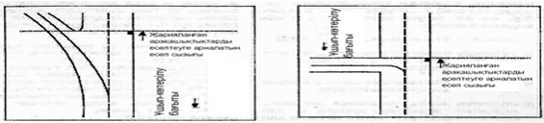

      1-сурет. Орналастырылатын ұшу-көтерілу арақашықтықтарының есептеу сызығын қосушы БРЖ-дан анықтау

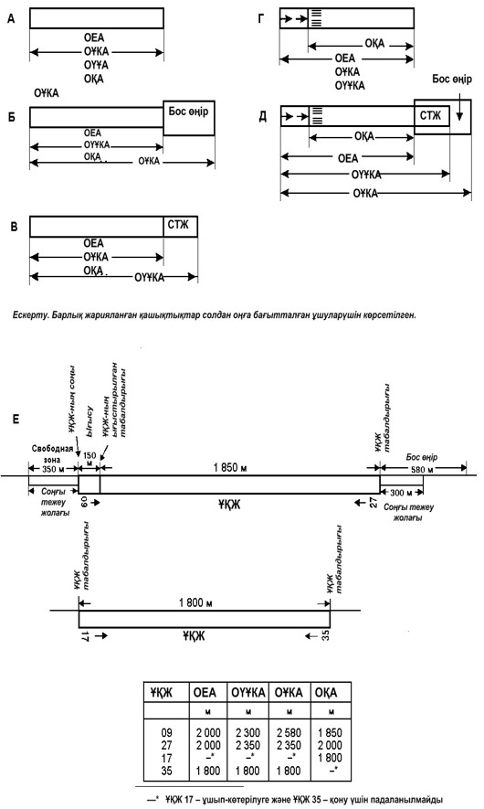

|  |  |
| --- | --- |
|  | Азаматтық авиация әуеайлақтарының (тікұшақ айлақтарының) пайдалануға жарамдылығының нормаларына 3-қосымша |

**Ұшу алаңындағы уақытша кедергілер**  
**1. Жалпы ережелер**

      1. Осы қосымшада уақытша кедергілер ретінде: әуеайлақтың дамуына немесе техникалық күтіп ұсталуына, уақытша орлар, топырақ жалдары және т.б. байланысты жұмыстарға пайдаланылатын, ҰҚЖ-ға (БРЖ-ға) жақын тұрған механизмдер мен материалдар, сондай-ақ жылжымайтын әуе кемелері аталады.

      2. Ұшу жолағында немесе БРЖ-ның жанында әлдеқандай жұмыстар жүргізуді бастаудан бұрын әуеайлақтың пайдаланушысы аэронавигациялық ақпарат құжаттарына алдын ала тиісті ескертуді беруі тиіс, сондай-ақ, қажет болғанда, шектеулер енгізуге және әуеайлақтағы әуе кемелері ұшуларының қауіпсіздігін қамтамасыз ету шараларын жүзеге асыруы тиіс.

      3. ҰҚЖ-ның бойында жұмыстар жүргізудің үш аймағы ерекшеленеді (1-сурет):

      ______________________________

      ҰҚЖ _._._._._._._._._._._._._

      ______________________________

      1 АЙМАҚ

      ______________________________

      2 АЙМАҚ

      ______________________________

      3 АЙМАҚ

      ______________________________

      1-сурет. ҰҚЖ жанындағы жұмыстарды жүргізу аймақтары.

      1 Аймақ әуеайлақтардың барлық кластары үшін ҰҚЖ жиегінен 20 м шегінде орналасады.

      2 Аймақ 1 аймақтың сыртқы жиегінен ҰЖ-ның жоспарланған бөлігіне дейінгі шектерде орналасады.

      3 Аймақ ҰЖ-ның жоспарланған бөлігінен ҰЖ-ның шегіне дейінгі шектерде орналасады.

**1-аймақ**

      1. Бұл аймақтағы жұмыстар бір уақытта ғана ҰҚЖ-ның тек бір жағында жүргізіле алады. Кедергінің ауданы 9 м2-ден аспауы тиіс, бірақ та ерекшелік ретінде ауданы 28 ш. м-ден аспайтын жіңішке жыралар салуға рұқсат етіледі. Кез келген кедергі оның винт қалақшаларымен немесе қозғалтқыш гондоласымен арадағы қашықтық қорын осы әуеайлақты пайдаланатын әуе кемелерін ескере отырып қамтамасыз ету мақсатымен биіктігі бойынша шектелуі тиіс. Қалай болса да, кедергілердің жер бетінен биіктігі 1 м-ден аспауы тиіс. Әуе кемесін немесе оның қозғалтқыштарын зақымдауы мүмкін топырақ үйінділерін немесе сынықтарды алып тастау қажет. Жыралар мен шұңқырларды соңынан топырағын тығыздай отырып, мүмкіндігінше тезірек жауып тастау керек.

      2. ҰҚЖ-ын пайдалану кезінде бұл аймақта ешбір жабдық немесе көлік құралы болмауы тиіс.

      3. Бұл аймақта жылжу қабілетінен айырылған әуе кемесі тұрған кезде ҰҚЖ жабылуы тиіс.

**2-аймақ**

      1. Бұл аймақта, ҰҚЖ-ның құрғақ кезінде және желдің бүйірлік құрамдауышы 5 м/сек мәнінен аспайтын жағдайда, егер жер жұмыстары немесе қазып алынған топырақ үйіндісінің ұзындығы ҰҚЖ-ға параллельді бағытта мүлдем азайтылса, жұмыстар жүргізілуі шектелмейді. Қазып алынған топырақтың биіктігі жер бетінен 2 м-ден астам болмауы тиіс.

      2. Осы аймақта пайдаланылатын барлық құрылыс жабдықтары жылжымалы болып көзделуі тиіс.

      3. ӘК-нің ҚҚЖ құралдық қондыру жүйесін қолдана отырып қонуға бет алған кезінде бұл аймақта ешбір жабдық немесе көлік құралы болмауы тиіс.

      4. Осы аймақта жылжымайтын әуе кемесі тұрған кезде ҰҚЖ жабылуы тиіс.

      5. 2-аймақта жұмыстар жүргізген кезде, мүмкіндігінше 1-аймақ үшін жарияланған уақытша кедергілерге қойылатын талаптарды қанағаттандыруға тырысу керек, өйткені бұл ҰҚЖ-ының елеулі дәрежедегі қарқынмен пайдаланылуы кезінде, орындалатын жұмыстардың едәуір ұзаққа созылуы кезінде және жағдайдың 3.1 көрсетілгенінен едәуір нашарлаған кезінде әсіресе маңызды.

**3-аймақ**

      1. Бұл аймақта орындалатын жұмыстарға қатысты шектеулер жоқ. Бірақ та жұмыстар және оларды орындау барысында пайдаланылатын көлік және құрылыс құралдары радионавигациялық жүйелердің жұмысына бөгеулер енгізбеуі тиіс.

*Ескертпе. Жұмысқа қолданылған жабдық пен механизмдер, ұшу жолақтарынан әкетілгенде 5-қосымшада белгіленген кедергілерді шектеу беттеріне қатысты талаптарды ескере отырып орналастырылады.*

      2. ҰҚЖ шеттеріне жанасатын аймақтарда жұмыстар жүргізген жағдайда, әуеайлақтың пайдаланушысы қосалқы ҰҚЖ-ын, қонуға кірудің тиісті бетінен кедергінің асып шығып тұрмауын және үзілген немесе жалғастырылған ұшу-көтерілу жағдайында бөгет болмауы үшін орналастырылатын қашықтықтардың қысқартылуын және (немесе) ҰҚЖ табалдырығының ығысуын барынша мүмкін дәрежеде пайдалануы керек.

      3. Жұмыстар басталардан бұрын жұмыстарды жүргізу тәртібін келісу үшін әуеайлақтың пайдаланушысы мен жұмыстар жүргізуші арасында кеңес өткізу ұсынылады, онда кем дегенде мынадай мәселелер көзделуі керек:

      1) әуе кемелерінің ұшуларына бөгет жасауын барынша азайту мақсатында құрылыс машиналарына бақылауды қамтамасыз ету;

      2) әуе кемелерінің қозғалысы азаятын кезеңдерді барынша молынан пайдалану үшін құрылыс жұмыстарының кестесін әзірлеу;

      3) алынған топырақты әкету, құрылыс материалдары мен жабдығын сақтау, сондай-ақ жұмыс орнының жұмыстар соңындағы жағдайы.

**2. БРЖ маңындағы уақытша кедергілер**

      1. БРЖ маңында жұмыстар жүргізу мүмкіндігін қарастырғанда, әуеайлақ пайдаланушысы әуеайлақта пайдаланылатын әуе кемелерінің үлгілерін және маңында кедергісі бар БРЖ бойымен бұрып-жылжымауға мүмкіндік беретін қосалқы бұру-жылжу жер үсті маршруттарының болуын ескеруі керек.

*Ескертпе. Кедергі мен БРЖ-ның осьтік сызығының арасындағы қашықтық 4-бөлімніңң 41-тармағында келтірілген. Қауіпті аймаққа таяғаны туралы пилотты барлық жағдайларда ескертіп отыру ұсынылады.*

      2. БРЖ маңындағы уақытша кедергілерді таңбалау және жарықпен қоршау көзделуі тиіс.

|  |  |
| --- | --- |
|  | Азаматтық авиация әуеайлақтарының (тікұшақ айлақтарының) пайдалануға жарамдылығының нормаларына 4-қосымша |

**Қанат құлашына және шиналарының қосізіне қатысты ұшақ индексі**

|  |  |  |
| --- | --- | --- |
| Ұшақтың  индексі | Қанаттың құлашы, м | сыртқы авиа шина бойынша  шассидің қосізі., м |
| 1 | 2 | 3 |
| 1 | 24 дейін | 4 дейін |
| 2 | 24 бастап 32 дейін | 4 бастап 6 дейін |
| 3 | 24 бастап 32 дейін | 6 бастап 9 дейін |
| 4 | 32 бастап 42 дейін | бастап 10,5 дейін |
| 5 | 32 бастап 42 дейін | 10,5 бастап 12,5 дейін |
| 6 | 42 бастап 65 дейін | 10,5 бастап 14 дейін |
| 7 | 65 бастап 80 дейін | 14 бастап 16 дейін |

*Негізгі шасси дөңгелектерінің сыртқы қырлары арасындағы қашықтығы*

*Ескертпе. Егер қанат құлашы мен шасси табаны бойынша ұшақ индекстерінде өзгешелік болса, онда мәні үлкен индекс қолданылады.*

|  |  |
| --- | --- |
|  | Азаматтық авиация әуеайлақтарының (тікұшақ айлақтарының) пайдалануға жарамдылығының нормаларына 5-қосымша |

**Параллельді БРЖ-ның осьтік сызықтарының**  
**арасындағы қашықтық (ұшақтың индексі бойынша)**

|  |  |  |  |  |  |
| --- | --- | --- | --- | --- | --- |
| Ұшақ индексі | Ұшақтар индексіне арналған БРЖ-ға параллельді  жатқан осьтік сызық арасындағы қашықтық, м. | | | | |
|  | 1 | 2, 3 | 4, 5 | 6 | 7 |
| 1 | 38 | 42,5 | 51 | 63 | 70,5(68) |
| 2, 3 | 42,5 | 47 | 55,5 | 67,5 | 75(72,5) |
| 4, 5 | 51 | 55,5 | 61 | 73 | 80,5(78) |
| 6 | 63 | 67,5 | 73 | 85 | 92,5(90) |
| 7 | 70,5(68) | 75(72,5) | 80,5(78) | 92,5(90) | 100(97,5) |

*Ескертпе. Жақша ішінде берілген мағына, бұл сыртқы авиашинасы бойынша шасси ізі 10,5 м-ге дейінгі қанат құлашы 65-тен 75 м-ге дейін жететін 7 индексті ұшақтарға арналған.*

|  |  |
| --- | --- |
|  | Азаматтық авиация әуеайлақтарының (тікұшақ айлақтарының) пайдалануға жарамдылығының нормаларына 6-қосымша |

**Жасанды төсемдердің беріктігі туралы**  
**деректерді ұсынудың ACN-PCN әдісі**

      1. PCN (ACN) мәнін анықтау үшін жасанды жабын қатты немесе қатты емес конструкцияның баламасы ретінде сыныпталады.

      2. PCN (ACN) мәнін анықтау үшін жасанды төсемнің түрі туралы ақпарат, негіз беріктігінің санаты, пневматикадағы барынша рұқсат етілетін қысымның санаты және бағалау әдісі мынадай кодтардың көмегімен ұсынылады:

      1) ACN-PCN-ді анықтауға қатысты жабын түрі:

|  |  |
| --- | --- |
|  | Коды |
| Қатты төсемдер | R |
| Қатты емес төсемдер | F |

      Ескертпе. Егер қолда бар конструкция аралас немесе стандарттан тыс болса, тиісті ескертпені қосу керек (төмендегі 2-мысалды қараңыз).

      2) Негіз беріктігінің санаты:

      Коды

|  |  |
| --- | --- |
|  | Код |
| Жоғары беріктік: қатты төсемдер үшін 120 МН/м3-ден астам К-нің барлық мәндерімен қоса К=150 МН/м3 болып және қатты емес төсемдер үшін CBR-дің 13-тен астам барлық мәндерімен қоса (топырақтық негіздің серпімділік модулі Е 130 мПа-дан астам) CBR=15 (топырақтың көтергіш қабілетінің калифорниялық көрсеткіші) болып сипатталады | А |
| Орташа беріктік: қатты төсемдер үшін К-нің 60-тан 120 м3-ге дейін өзгерістері кезінде К=80 МН/м3 болып, ал қатты емес төсемдер үшін CBR-дің 8-ден 13-ке дейін өзгерістері кезінде (топырақтық негіздің серпімділік модулі Е 60-тан астам 130 мПа-ға дейін) CBR=10 болып сипатталады | В |
| Төмен беріктік: қатты төсемдер үшін К-нің 25-тен 60 МН/м3-ге дейін өзгерістері кезінде К=40 МН/м3 болып және қатты емес төсемдер үшін CBR-дің 4-тен 8-ге дейін өзгерістері кезінде (топырақтық негіздің серпімділік модулі Е 40-тан астам 60 мПа-ға дейін) CBR=6 болып сипатталады | С |
| Өте төмен беріктік: қатты төсемдер үшін К=20 МН/м3 және 25 МН/м3-ден кем К-нің барлық мәндерімен, ал қатты емес төсемдер үшін (топырақтық негіздің серпімділік модулі Е 40 және мПа-дан кем) CBR-дің 4-тен кем барлық мәндері кезінде CBR=3 болып сипатталады | D |

      3) Пневматикадағы барынша рұқсат етілетін қысым санаты

      Коды

|  |  |
| --- | --- |
|  | Код |
| Жоғары — қысымы шектелмеген  Орташа — қысымы 1,50 МПа-дан астам емес  Төмен — қысымы 1,00 МПа-дан астам емес  Өте төмен — қысымы 0,50 МПа-дан астам емес | W  Х  У  Z |

      4) Бағалау әдісі:

|  |  |
| --- | --- |
|  | коды |
| Техникалық бағалау: жабын сипаттамаларының арнайы зерттеуін және төсемнің мінез-күйін зерттеу технологиясын қолдану жағын қамтиды.  Әуе кемелерін пайдалану тәжірибесін қолдану негізінде: егер осы жабын тұрақты пайдаланылуы кезінде белгілі бір типтік және белгілі бір массалы әуе кемелерін қанағаттанарлық дәрежеде қабылдай алатындығы белгілі болса. | Т  U |

*Ескертпе. Келесі мысалдар төсемнің беріктігі туралы деректерді ACN-PCN әдісі бойынша ұсыну тәртібінің үлгілерін көрсетеді.*

*1-үлгі. Егер де, беріктігі орташа топырақ негіздегі қатты төсемнің көтергіштік қабілеті PCN 80 мәнін құрайтыны техникалық бағалау әдісімен анықталған болса және пневматикадағы қысым шектелмесе, онда ұсынылатын ақпарат келесі түрде көрсетіледі:*

*PCN 80/R/B/W/T.*

*2-үлгі. Егер, әуе кемелерін пайдалану тәжірибесінен негізінің беріктігі жоғары және мінез-күйі қатты емес жабынға ұқсайтын аралас төсемнің көтергіштік қабілеті PCN 50 мәнін құрайтыны, ал пневматикадағы барынша рұқсат етілетін қысым 1,00 МПа-ға тең екендігі анықталса, онда ұсынылатын ақпарат келесі түрде көрсетіледі:*

*PCN 50/F/A/Y/U.*

*Ескертпе. Аралас* *конструкция.*

*3-үлгі. Егер* *техникалық* *бағалау, негізінің* *беріктігі* *орташа* *және* *қатты* *емес* *төсемнің* *көтергіштік* *қабілеті PCN 40 мәнін* *құрайтынын, ал* *пневматикадағы* *барынша* *рұқсат* *етілетін* *қысымы 0,80 МПа-ға* *тең* *екендігін* *көрсетсе, онда* *ұсынылатын* *ақпарат* *келесі* *түрде* *көрсетіледі:*

*PCN 40/F/В/Y/Т.*

**Асыра жүктеп пайдалану және шектеулер**

      1. Тым көп жүктемелер немесе елеулі дәрежеде артылған пайдалану деңгейі немесе осы екі себептер бірігіп төсемдердің асыра жүктелуіне әкелуі мүмкін. Белгіленген (есептік немесе бағаланған) шегінен астам жүктемелер есептік қызмет мерзімін қысқартады, керісінше төменірек жүктемелер төсемдердің қызмет ету мерзімін ұзартады. Қажет болғанда, төсемнің шамаланған қызмет мерзімінің тек шектелген қысқартылуын және оның тозуының шамамен аздаған жылдамдатылуын ғана тудыратын асыра жүктемелеулерге жол беріледі.

      2. AСN және PCN сыныпталған мәндерінің теңдігі шарты орындалмаған жағдайда АСN мәні рұқсат етілетін деңгейден жоғары ӘК-нің массасы шектелуі мүмкін. Бос әуе кемесінің және барынша жоғары ұшу-көтерілу массасының арасындағы ACN мәндерін сызықты іштей мүшелеу жолымен, негіз беріктігінің бір санаты кезінде РСN мәнін ACN мәніне теңестіре отырып, пайдаланылатын әуе кемесінің барынша рұқсат етілетін массасы анықталады.

      Мысалы:

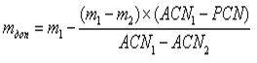

      Мұндағы,

      mрұқ - пайдаланылатын әуе кемесінің барынша рұқсат етілген массасы;

      m1 - әуе кемесінің барынша ұшу-көтерілу массасы;

      m2 - бос әуе кемесінің массасы;

      ACN1 - әуе кемесінің барынша ұшу-көтерілу массасына сәйкес сыныптамалық саны;

      ACN2 - әуе кемесінің бос әуе кемесінің массасына сәйкес сыныптамалық саны;

      PCN - жасанды төсемнің сыныптамалық саны.

      3. Әуе кемелері қозғалысының қарқындылығы бойынша шектеулерді төсемдердің өткен пайдалану мерзімінің ішінде ӘК қозғалысының қарқындылығы мен құрамын талдау және төсемдерды зерттеу (сынау) қорытындылары бойынша әуеайлақтық төсемдердің беріктігін пайдаланымдық бағалау саласының мамандары анықтайды. Қатты төсемдерде шектеулер 1-сурет. сәйкес PCN/ACN арақатынасы бойынша белгіленеді. Қатты емес төсемдер үшін тәулік ішіндегі қозғалыс қарқындылығының шектеулері енгізіледі, бұл үшін ACN > PCN ӘК -ден келетін жүктемелерге қатысты пайдалану-техникалық күйін ескере отырып төсемдердің есептемесі орындалады.

*Ескертпе. Қатты әуеайлақтық төсемдер үшін қарқындылық тәулік ішіндегі ұшақ-ұшулар санының бір жыл ішіндегі орташа тәуліктік саны ретінде анықталады.*

      1-сурет. Қатты типтегі төсемнің беріктігі шарты бойынша шектелген ұшу пайдаланымы режимін белгілеу графигі

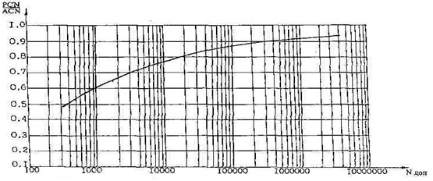

      4. Егер төсемдерді зерттеу мүмкіндігі болмаса, онда қозғалыс қарқындылығы бойынша шектеулерді PCN/ACN арақатыстығы бойынша енгізеді.

      Қатты төсемдерде 1>PCN/ACN>:0.85 арақатыстығы бар ӘК үшін орташажылдық тәуліктік қарқындылықты тәулігіне 10 ұшақ-ұшулармен шектеу ұсынылады; 0.85>PCN/ACN>0.8 кезінде - тәулігіне 2 ұшақ-ұшулармен; 0.8 >PCN/ACN>0.75 кезінде - тәулігіне 1 ұшақ-ұшуымен шектеу ұсынылады.

      Қатты емес төсемдерде 1>PCN/ACN>0.8 арақатыстығы бар ӘК үшін жиынтық қарқындылықты тәулігіне 20 ұшақ-ұшулармен шектеу ұсынылады; 0.8>PCN/ACN>0.7 кезінде - тәулігіне бес ұшақ-ұшулармен шектеу ұсынылады.

      ӘК-нің біржолғы (авариялық) қонуларын PCN/ACN>0,5 кезінде орындауға жол беріледі.

|  |  |
| --- | --- |
|  | Азаматтық авиация әуеайлақтарының (тікұшақ айлақтарының) пайдалануға жарамдылығының нормаларына 7-қосымша |

**Кедергілерді шектеу беттері**

      1. Сыртқы көлденең беті.

      Ескертпе. Сыртқы көлденең бетті қолдануға және оның сипаттамаларына қатысты нұсқамалық материал СБӘ-де келтірілген.

      2. Конустық бет - ішкі көлденең беттің сыртқы шегінен жоғары және жан жағына қарай жайылған еңкіш бет (Д.2.1, Д.2.2 сурет).

      Конустық беттің шектері:

      1) ішкі көлденең беттің сыртқы шегімен дәл келетін төменгі шегі;

      2) конустық беттің сыртқы көлденең бетпен қиылысатын сызығы болып табылатын жоғарғы шегі.

      Конустық беттің еңкіштігі ішкі көлденең беттің сыртқы шегіне перпендикулярлы жатқан тік жазықтықта өлшенеді.

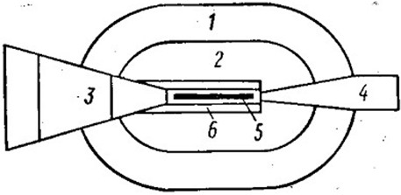

      1-сурет. Кедергілерді шектеу беттері:

      1 - конустық бет; 2 - ішкі көлденең бет;

      3 - қонуға кіру беті; 4 - ұшу-көтерілу беті;

      5 - ҰҚЖ; 6 - өтпелі бет.

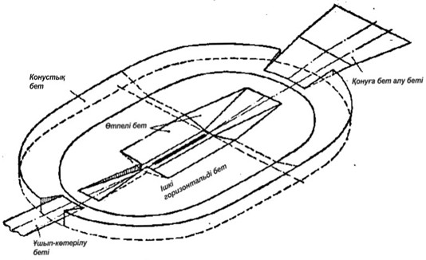

      2-сурет.А, Б, В немесе Г кластық (немесе 4,3 кодтық нөмір) бір ҰҚЖ-ы бар аэродром үшін кедергілерді шектеу беттерінің өзара орналасуының мысалы.

      3. Ішкі көлденең бет - аэродромның үстінде көлденең жазықтықта және аэродромға жанасатын аумақта аэродромның биіктігіне қатысты белгіленген биіктікте орналасқан сопақ пішінді бет.

      Осы беттің сыртқы шегі ретінде жанамалармен және белгіленген радиустағы шеңберлердің доғаларымен түзілетін сызық болып табылады (3-сурет).

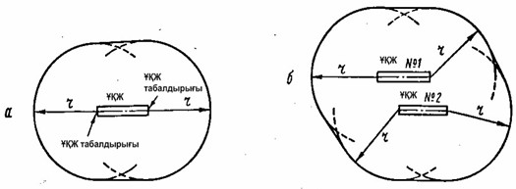

      3-сурет. Ішкі көлденең бет:

      а - бір ҰҚЖ-ы бар аэродром үшін;

      б - екі ҰҚЖ-ы бар аэродром үшін.

      4. Қонуға кіру беті - ҰҚЖ табалдырығының алдында орналасқан еңкіш бет немесе беттер терімі (Д.2.1, Д.2.2-суреттері).

      Қонуға кіру бетінің келесі шектері болады:

      1) ҰҚЖ-ның осьтік сызығына перпендикулярлы және симметриялы және ҰҚЖ табалдырығының алдында белгіленген қашықтықта көлденең орналасқан, белгіленген ұзындықтағы төменгі шегі;

      2) ішкі шегінің шеттерінен басталатын және белгіленген бұрышпен ҰҚЖ-ның осьтік сызығының жалғасына бір қалыпты айырылыса тарайтын екі бүйірлік шектері;

      3) төменгі шекке параллельді жоғарғы шегі.

      Қонуға кірулері бүйірлік немесе бұрыштық ығысуымен қонуға қисықсызықтық кірулері қамтамасыз етілетін ҰҚЖ-ға қатысты, қонуға кірудің бүйірлік беттері қонуға кірудің белгіленген сызығына қатысты белгіленген бұрышпен бір қалыпты айырылыса тарайды.

      Қонуға кіру бетінің төменгі шегінің биіктігі ҰҚЖ табалдырығының ортаңғы нүктесінің биіктігіне сәйкес келеді.

      Қонуға кіру бетінің еңкіштігі ҰҚЖ-ның осьтік сызығын қамтитын тік жазықтықта өлшенеді. Ал, жоғарыда аталған ығысқан және қисықсызықпен өтетін қонуға кірулер жағдайында - қонуға кіру жолының белгіленген сызығын құраушымен өлшенеді.

      5. Өтпелі бет - ол, ұшуға кіру бетінің бүйірлік шегінің және ҰЖ-ның бойымен орналасқан, жоғары қарай және жақтарына қарай ішкі көлденең бетіне дейін созылатын жинақталған бет. (1, 2-сурет).

      Өтпелі бет, табиғи кедергілерді және өздерінің қызметтік арналымы олардың ҰҚЖ жанында орналасуын (әуежай ғимараттары мен құрылыстары, тұрақ орнындағы әуе кемелері, жарықтандырғыш бағандар және т.б.) талап етпейтін жасанды кедергілерді шектеудің бақылаулық беті болып табылады.

      Өтпелі беттің еңкіштігі ҰҚЖ осіне немесе оның жалғасуына перпендикулярлы тік жазықтықта өлшенеді.

      Өтпелі беттің келесі шектері болады:

      1) қонуға кіру бетінің бүйірлік шегінің ішкі көлденең бетпен қиылысатын тұсынан басталатын және қонуға кіру бетінің бүйірлік шегінің бойымен төмен қарай жалғаса отырып, одан әрі ұшу алаңының бойымен ҰҚЖ-ның осьтік сызығына параллельді бағытта, қонуға кіру бетінің төменгі шегінің жартысына тең қашықтықта жалғасатын төменгі шегі;

      2) ішкі көлденең беттің жазықтығында орналасқан жоғарғы шегі.

      Беттің төменгі шегінің биіктігі жалпы жағдайда айнымалы мән болып табылады. Бұл шектегі нүкте биіктігі:

      1) қонуға кіру бетінің бүйірлік шегінің бойында - осы нүктедегі қонуға кіру бетінің асырылымына тең;

      2) ұшу жолағының бойында - ҰҚЖ осьтік сызығының немесе оның жалғасының ең жақын нүктесінің асырылымына тең.

*Ескертпе. Ұшу жолағының бойында орналасқан өтпелі беттің бөлігі ҰҚЖ-ның пішіні қисықсызықтық болғанда қисықсызықты болып табылады немесе ҰҚЖ-ның түзусызықты пішіні кезінде жазықтық болып табылады. Өтпелі беттің ішкі көлденең бетпен қиылысу сызығы ҰҚЖ пішініне қатысты не қисықсызықты не түзусызықты болады.*

      6. Қонуға кірудің ішкі беті - ҰҚЖ табалдырығының алдында орналасқан еңкіш бет болып табылады (4-сурет).

      Қонуға кірудің ішкі бетінің келесі шектері бар:

      1) қонуға кіру бетінің төменгі шегімен сәйкес келетін, бірақ ұзындығы одан аз төменгі шегі;

      2) төменгі шектің шеттерінде басталатын екі бүйірлік шегі;

      3) төменгі шекке параллельді жоғарғы шегі.

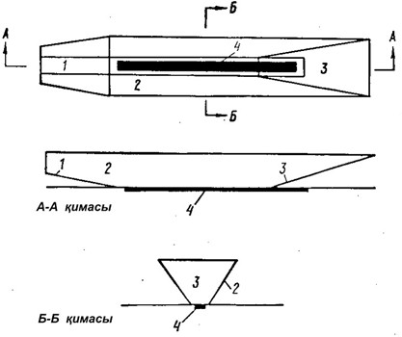

      4-сурет. Кедергілерді шектеу беттері: 1 - қонуға кірудің ішкі беті; 2 - ішкі өтпелі бет; 3 - үзілген қону беті; 4 - ҰҚЖ

      7. Ішкі өтпелі бет - өтпелі бетке ұқсас, бірақ ҰҚЖ-ға жақынырақ орналасатын бет болып табылады (4-сурет).

      Ішкі өтпелі бет, ҰҚЖ жанында орналасуы тиіс кедергілерді (навигация құралдары, метеоаспаптар, СДП, БРЖ-дағы әуе кемелері және белгіленген маршруттармен жылжитын басқа да көлік құралдары) шектеудің бақылаулық беті болып табылады. Ішкі өтпелі беттің еңкіштігі ҰҚЖ-ның немесе оның осьтік сызығына перпендикулярлы өтетін тік жазықтықта өлшенеді.

      Ішкі өтпелі беттің келесі шектері бар:

      1) қонуға кірудің ішкі бетінің жоғарғы шегінің шетінен басталатын және осы беттің бүйірлік шегінің бойымен созылатын және одан әрі қарай жалғаса отырып, ұшу алаңының бойымен ҰҚЖ-ның осьтік сызығына параллельді бағытта, одан кейін үзілген қону бетінің бүйірлік шегімен осы беттің жоғарғы шегінің аяғына дейінгі төменгі шегі;

      2) әуеайлақтық биіктігіне қатысты 60 м биіктікте орналасқан жоғарғы шегі;

      Ішкі өтпелі беттің төменгі шегінің биіктігі жалпы жағдайда айнымалы мән болып табылады және:

      1) қонуға кірудің ішкі бетінің бүйірлік шегінің бойында және үзілген қону бетінің бойында - қаралып отырған нүктедегі тиісті бетінің асырылымына тең;

      2) ұшу жолағының бойында - ҰҚЖ осьтік сызығының ең жақын нүктесінің асырылымына тең.

*Ескертпе. Ұшу жолағының бойымен орналасқан ішкі өтпелі беттің бөлігі ҰҚЖ-ның пішіні қисықсызықтық болғанда қисықсызықты болып табылады немесе ҰҚЖ-ның түзусызықты пішіні кезінде жазықтық болып табылады. Ішкі өтпелі беттің жоғарғы шегінде ҰҚЖ пішініне қарай не қисықсызықты не түзусызықты болады.*

      8. Үзілген қонудың беті - ҰҚЖ табалдырығының сыртында орналасқан және ішкі өтпелі беттердің арасынан өтетін еңкіш бет (4-сурет).

      Үзілген қону бетінің:

      1) ҰҚЖ табалдырығының сыртында берілген қашықтықта ҰҚЖ осьтік сызығына перпендикулярлы өтетін төменгі шегі;

      2) төменгі шектің шеттерінен басталатын және ҰҚЖ осьтік сызығын қамтитын тік жазықтықтан берілген бұрыш бойынша бірқалыпты тарайтын екі бүйірлік шектері;

      3) төменгі шекке параллельді және әуеайлақтық биіктігіне қатысты 60 м биіктікте орналасқан жоғарғы шегі бар.

      Төменгі шектің биіктігі ҰҚЖ-ның осьтік сызығының төменгі шектің орналасқан тұсындағы асырылымына тең.

      Үзілген қону бетінің еңкіштігі ҰҚЖ осьтік сызығын қамтитын тік жазықтықта өлшенеді.

      9. Ұшу-көтерілу беті - ұшу жолағының немесе бос аймақтың (бар болған жағдайында) сыртында орналасқан еңкіш бет (1-сурет).

      Ұшу-көтерілу бетінің:

      1) ұшу жолағының немесе бос аймақтың соңында (егер ол бар болса) көлденең, ҰҚЖ-ның осьтік желісіне перпендикулярлы және симметриялы орналасқан, ұзындығы белгіленген төменгі шегі бар;

      2) төменгі шектің шеттерінде басталатын және ұшу-көтерілу кезінде ӘК жолының сызығынан белгіленген бұрышпен бірқалыпты тарайтын екі бүйірлік шектері бар, олар:

      3) А, Б, В, Г кластарындағы ҰҚЖ үшін 2000 м еніне дейін және содан кейін жоғарғы шекке дейін параллельді созылып жалғасады;

      4) Д және Е класындағы ҰҚЖ үшін белгіленген ұзындықтың жоғарғы шегіне дейін орналасады;

      5) ұшу-көтерілу кезінде көрсетілген көлденең және перпендикулярлы өтетін жоғарғы шегі бар.

      Түзусызықты жол желісі кезінде бүйірлік шектердің айырымы мен беттің шеткі ені ҰҚЖ-ның осьтік желісінің жалғасынан есептеледі, ал қисықсызық кезінде - ұшу-көтерілгеннен кейін биіктікті жинақтауға жоспарда белгіленген желі жолынан есептеледі.

      Ұшу-көтерілу бетінің төменгі шегінің биіктігі ҰҚЖ-ның аяғынан ұшу жолағының аяғына немесе бос аймаққа дейінгі (ҰҚЖ-дан қайсысы алыс болуына байланысты) шектерде ҰҚЖ ось желінің жалғасуында өңірдің ең биік нүктесіне тең болады.

      Ұшу-көтерілу беті түзусызық беті кезінде, ұшу-көтерілу бетінің еңкіштігі ҰҚЖ-ның осьтік желісін қамтитын тік жазықтықта өлшенеді.

      Ұшу-көтерілу беті қисықсызық пішінді болғанда, ұшу-көтерілу бетінің еңкіштігі ҰҚЖ-ның ұшу-көтерілу кезіндегі жолының белгіленген желісін қамтитын тік бетте өлшенеді.

      Қонуға кіру жолындағы кедергілерді шектеу беттерінің өлшемдері, еңістері және салыстырмалы биіктіктері

      1-кесте

|  |  |  |  |  |  |  |  |
| --- | --- | --- | --- | --- | --- | --- | --- |
| Беттер және олардың  параметрлері | Жабдықталмаған  ҰҚЖ-ы | | | Аспап бойынша  қонуға кіру  ҰҚЖ-ы | | I, II, III  санаттар  бойынша  дәлме-дәл  қонуға кіру  ҰҚЖ-ы | |
| А-Г | Д | Е | А-Г | Д-Е | А-Г | Д-Е |
| 1 | 2 | 3 | 4 | 5 | 6 | 7 | 8 |
| КОНУСТЫҚ  Еңкіштігі, % | 5 | 5 | 5 | 5 | 5 | 5 | 5 |
| Биіктігі (ішкі горизонтальдік бетке қатысты), м | 100 | 50 | 50 | 100 | 50 | 100 | 50 |
| ІШКІ КӨЛДЕНЕҢ  Радиусы (r), м | 4000 | 2500 | 2500 | 4000 | 3500 | 4000 | 3500 |
| Биіктігі  (аэродромның  биіктігіне  қатысты), м | 50 | 50 | 50 | 50 | 50 | 50 | 50 |
| ҚОНУҒА КІРУДІҢ |  |  |  |  |  |  |  |
| Төменгі шегінің  ұзындығы, м | 160(1) | 108 | 80 | 300 | 150 | 300 | 150 |
| Табалдырықтан  қашықтығы, м | 60 | 60 | 30 | 60 | 60 | 60 | 60 |
| р жағына қарай  алшақтауы, % | 10 | 10 | 10 | 15 | 15 | 15 | 15 |
| Бірінші сектор:  - ұзындығы, м | 3000 | 2500 | 1600 | 3000 | 2500 | 3000 | 3000 |
| - еңкіштігі, % | 2,5 | 3,33 | 3,33 | 2 | 2,5 | 2 | 2,5 |
| Екінші сектор:  - ұзындығы, м | - | - | - | 3600(2) | - | 3600(2) | 12000 |
| - еңкіштігі, % | - | - | - | 2,5 | - | 2,5 | 3,0 |
| Горизонтальдік  сектор - ұзындығы, м | - | - | - | 8400(2) | - | 8400(2) | - |
| Жалпы ұзындығы | - | - | - | 15000 | - | 15000 | 15000 |
| ҚОНУҒА КІРУДІҢ ІШКІ  БЕТІ |  |  |  |  |  |  |  |
| Ішкі шегінің  ұзындығы, м | - | - | - | - | - | 120(3) | 90 |
| Табалдырықтан  қашықтығы, м | - | - | - | - | - | 60 | 60 |
| Әр жағына қарай  алшақтауы, % | - | - | - | - | - | 0 | 0 |
| Еңкіштігі, % | - | - | - | - | - | 2 | 2,5 |
| Ұзындығы, м |  |  |  |  |  | 900 | 900 |
| ӨТПЕЛІ |  |  |  |  |  |  |  |
| Еңкіштігі, % | 14,3 | 20 | 20 | 14,3 | 20 | 14,3 | 20 |
| ІШКІ ӨТПЕЛІ  Еңкіштігі, % | - | - | - | - | - | 33,3 | 40 |
| ҮЗІЛГЕН ҚОНУДЫҢ  Ішкі шегінің  ұзындығы, м | - | - | - | - | - | 120(3) | 90 |
| Табалдырықтан  қашықтығы, м | - | - | - | - | - | 1800(4) | 1800(4) |
| Әр жағына қарай  алшақтауы, % | - | - | - | - | - | 10 | 10 |
| Еңкіштігі % | - | - | - | - | - | 3,33 | 4 |

(1) В класты ҰҚЖ үшін 140 м және Г класты ҰҚЖ үшін 130 м.

(2) Бұл ұзындық көлденең сектордың биіктігіне қарай өзгере алады.

(3) Қанатының құлашы 65 м және одан астам, бірақ 80 м-ден кем емес ӘК-ін қабылдауға арналған ҰҚЖ үшін 156 м (қанатының құлашы 65 м-ден бастап 75 м-ге дейін және сыртқы авиашиналары бойынша ізінің ені 10,5 м-ге дейін ӘК-ін қабылдауға арналған ҰҚЖ үшін 140 м).

(4) Немесе ҰҚЖ табалдырығынан ҰҚЖ-ның соңына дейін, қайсысының азырақ болатынына байланысты.

**Ұшу-көтерілу бетінің өлшемдері мен көлбеуі**

      2-кесте

|  |  |  |  |
| --- | --- | --- | --- |
| Ұшу-көтерілу бетінің параметрі | Класы | ҰҚЖ | |
| А, Б, В, Г | Д | Е |
| 1 | 2 | 3 | 4 |
| Төменгі шегінің ұзындығы, м | 180 | 80 | 60 |
| Әр жағына қарай алшақтауы, % | 12,5 | 12,5 | 12,5 |
| Ұзындығы, м | 15000 | 7000 | 7000 |
| Жоғарғы шегінің ұзындығы, м | 2000 | 1830 | 1810 |
| Көлбеуі % | 1,6 | 3,33 | 3,33 |

      * Егер іс жүзінде объектілердің бір де бірі ұшу-көтерілу бетіне 3,33% көлбеуден жете алмаса, онда жаңа объектілердің биіктігі іс жүзінде тұрған кедергілер негізінде белгіленген қолда бар ұшу-көтерілу бетінің көлбеуін сақтау шарты бойынша шектеледі, бұл ретте осы көлбеу 1,6%-дан кем болмауы тиіс.

|  |  |
| --- | --- |
|  | Азаматтық авиация әуеайлақтарының (тікұшақ айлақтарының) пайдалануға жарамдылығының нормаларына 8-қосымша |

**ҰҚЖ-ның жарық-сигналдық жабдығымен жабдықтау**

|  |  |
| --- | --- |
| ҰҚЖ (бағыт) | Жарық-сигналдық жабдығының жүйесі |
| ҰҚЖ-ның аспаптар бойынша кіру қонуы | ҚАО немесе одан жоғары |
| І санатты қонуға дәлме-дәл кіру ҰҚЖ | ҚЖО-I немесе одан жоғары |
| ІІ санатты қонуға дәлме-дәл кіру ҰҚЖ | ҚЖО-II немесе одан жоғары |
| ІІІ санатты қонуға дәлме-дәл кіру ҰҚЖ | ҚЖО-III |

|  |  |
| --- | --- |
|  | Азаматтық авиация әуеайлақтарының (тікұшақ айлақтарының) пайдалануға жарамдылығының нормаларына 9-қосымша |

**ҚАО, ҚЖО-I, ҚЖО-II және ҚЖО-III жүйелерінде**  
**оттарды орнату бұрыштары**

      1. ҚАО, ҚЖО-I, ҚЖО-II және ҚЖО-III жүйелерінде оттарды орнату бұрыштары 1-3 кестелерінде келтіріледі.

**ҚАО жүйелеріндегі оттарды орнату бұрыштары**

      1-кесте

|  |  |  |  |
| --- | --- | --- | --- |
| р/с  № | Оттардың атауы | Оттарды т жазықтықта  орнату бұрыштары*,  град. | Жинақтылық,  град. |
| 1 | Орталық қатардың және жарық  көкжиегінің жақындау оттары  ҰҚЖ табалдырығынан мынадай  қашықтықтарда: |  |  |
| 0 - 300 м | 4,0 | 0 |
| 301 м - 600 м | 6,0 | 0 |
| 601 м және одан астам | 8,0 | 0 |
| 2 | Жарық көкжиегінің оттары | 4,0 | 0 |
| 3 | ҰҚЖ және СТЖ оттары | 3,0 | 3,0 |

**ҚЖО-I жүйелерінде оттарды орнату бұрыштары**

      2-кесте

|  |  |  |  |
| --- | --- | --- | --- |
| р/ № | Оттардың атауы | Оттарды тік жазықтықта орнату бұрыштары*, град. | Жинақтылық*, град. |
| 1 | Орталық қатардың және жарық көкжиегінің жақындау оттары ҰҚЖ табалдырығынан мынадай қашықтықтарда: |  |  |
| 0 - 300 м;  301 м - 450 м;  451 м - 600 м;  601 м және одан астам | 4,5  5,0  5,5  6,0 | 0  0  0  0 |
| 2 | ҰҚЖ кіру оттары және қапталдық кіру оттары | 3,5 | 0 |
| 3 | ҰҚЖ-ның бүйірлік оттары | 3,0 | 3,5 |
| 4 | Қону белгісінің оттары | 3,0 | 3,5 |
| 5 | ҰҚЖ-ның шектегіш оттары | 3,0 | 0 |
| 6 | ҰҚЖ-ның осьтік оттары | 3,5 | 0 |

**ҚЖО-II және ҚЖО-III жүйелерінде оттарды орнату бұрыштары**

      3-кесте

|  |  |  |  |
| --- | --- | --- | --- |
| р/с № | Оттардың атауы | Оттарды  тік жазықтықта  орнату бұрыштары, град. | Жинақтылық*, град. |
| 1 | Орталық қатардың және жарық көкжиегінің жақындау оттары ҰҚЖ табалдырығынан мынадай қашықтықтарда: |  |  |
| 0 - 315 м;  316 м - 475 м;  476 м - 640 м;  641 м және одан астам | 5,5  6,0  7,0  8,0 | 0  0  0  0 |
| 2 | Бүйрлік қатардың жақындау оттары ҰҚЖ табалдырығынан мынадай қашықтықтарда: |  |  |
| 0 - 115 м  116 м - 215 м  216 м және одан астам | 5,5  6,0  6,5 | 2,0  2,0  2,0 |
| 3 | ҰҚЖ-ның бүйірлік оттары ҰҚЖ ені  төмендегідей болғанда: |  |  |
| 60 м дейін  60 м және одан астам | 3,5  3,5 | 3,5  4,5 |
| 4 | ҰҚЖ-ның кіру оттары | 5,5 | 3,5 |
| 5 | Қапталдық кіру оттары | 5,5 | 2,0 |
| 6 | ҰҚЖ-ның шектегіш оттары | 2,5 | 0 |
| 7 | ҰҚЖ-ның осьтік оттары | 4,5 | 0 |
| 8 | Қону аймағының оттары | 5,5 | 4,0 |

|  |  |
| --- | --- |
|  | Азаматтық авиация әуеайлақтарының (тікұшақ айлақтарының) пайдалануға жарамдылығының нормаларына 10-қосымша |

**ҚАО жүйесі оттарының жарықтылығын реттеу**

      1-кесте

|  |  |
| --- | --- |
| МКА км (тәулік мезгілі) | Жарықтылық сатылары ЖР |
| 6-дан астам түнде | 3 |
| 6-4 түнде | 4 |
| 4-тен кем түнде немесе 2-ден кем күндіз | 5 |

**ҚЖО жүйесі оттарының жарықтылығын реттеу**

      2-кесте

|  |  |  |  |  |  |  |  |  |  |
| --- | --- | --- | --- | --- | --- | --- | --- | --- | --- |
| МКА км (тәулік мезгілі) | Батырманың нөмірі | Жақындау және ЖК оттары бүйірлік жақындау оттары | Кіру оттары | ҰҚЖ оттары | Қону аймағының оттары | ҰҚЖ-ның осьтік оттары | Глиссадалық оттар | БРЖ оттары мен белгілері | Импульстік оттар |
| 6-дан астам түнде | 1 | 1 | 1 | 1 | 1 | 3 | 3 | 3 |  |
| 6-4 түнде | 2 | 1 | 1 | 1 | 1 | 3 | 3 | 3 |  |
| 4-2 түнде | 3 | 2 | 2 | 2 | 1 | 4 | 4 | 4 |  |
| 2-1 түнде | 4 | 3 | 3 | 3 | 2 | 4 | 4 | 4 |  |
| 1-ден кем түнде (2-1 күндіз) | 5 | 4 | 4 | 4 | 3(4) | 5 | 5 | 5 |  |
| 1-ден кем күндіз | 6 | 5 | 5 | 5 | 5 | 5 | 5 | 5 | мах |

|  |  |
| --- | --- |
|  | Азаматтық авиация әуеайлақтарының (тікұшақ айлақтарының) пайдалануға жарамдылығының нормаларына 11-қосымша |

**Әуеайлақ белгілері**

*Ескертпе. Орындауға міндетті нұсқауларды және көрсеткіш белгілерді қамтитын таңбалаулар құрамы мен олардың үлгілері 1 және 2-суреттерінде тиісінше келтірілген, ал белгілердің орналасуының үлгілері 3, 4, 5-суреттерінде берілген.*

      Орындауға міндетті нұсқауларды қамтитын белгілер

      1. Орындауға міндетті нұсқауларды қамтитын белгілер, егерде диспетчерлік пункттің басқадай нұсқауы болмаса, бұру-жылжу әуе кемесінің немесе көлік құралының одан арғы қозғалысы рұқсат етілмейтін орынды белгілеу үшін көзделеді.

      2. Орындауға міндетті нұсқауларды қамтитын белгілер, ҰҚЖ-ны көрсету белгілерін, I, II, III санаттағы тосу орындарын, ҰҚЖ жанында тосу орнының белгілерін және "Тоқта" белгілерін қамтиды. Магниттік курстар белгілері және "Тоқта" белгісі әуеайлақтарда бұру-жылжу жабдығын қайта жаңартуға дейін болуы мүмкін.

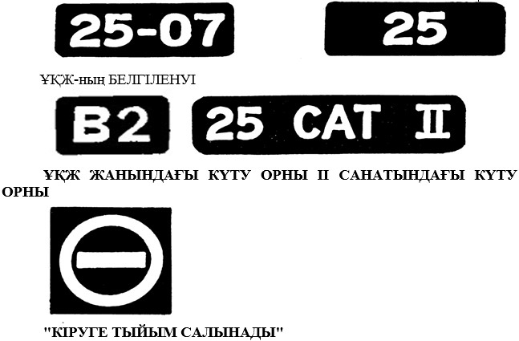

      1-сурет. Орындауға міндетті нұсқауларды қамтитын

      белгілердің құрамы мен үлгілері

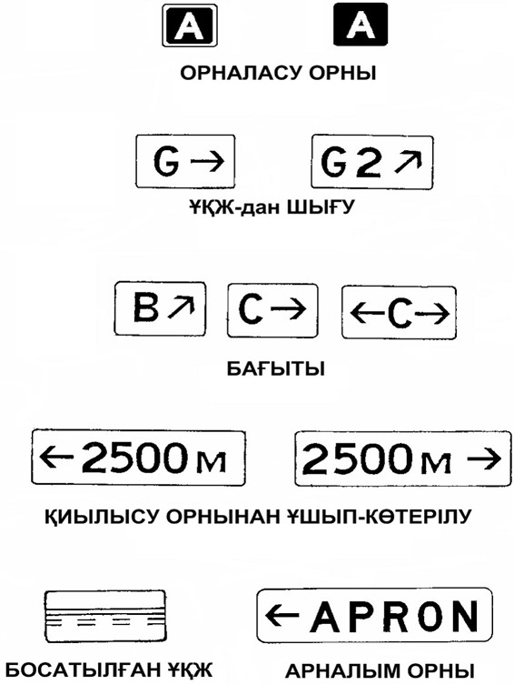

      2-сурет. Көрсеткіш белгілердің үлгілері

**Көрсеткіш белгілері**

      3. Көрсеткіш белгілері, орналасу орнын белгімен көрсету мүмкіндігі туындағанда немесе жылжу маршруты (бағыты немесе межелі орны) туралы мәлімет ұсыну қажеттілігі туындаған жағдайда орнатылады.

      4. Көрсеткіш белгілері орналасу орындарының белгілерін, жылжу бағыттарын, ҰҚЖ-дан шығуын, қиылысу орнынан ұшып көтерілу белгісін, сондай-ақ топырақтық негіздегі БРЖ және ТО үшін қолданылатын БРЖ және ТО белгілерін қамтиды. Бұру-жылжу құрал жабдығын қайта жаңартқанға дейін әуеайлақтарда қосымша мәлімет белгілері (көк түсті аядағы ақ символдар) және БРЖ-ын таңбалау белгілері болуы мүмкін.

      5. Жылжу бағыттары мен ҰҚЖ-дан шығу белгілеріндегі жазу ӘК шығатын БРЖ-ның шарттық белгіленуінен және жылжу бағытын көрсететін нұсқағыштан тұруы тиіс.

      6. Қиылысу орнынан ұшып көтерілу белгісіндегі жазу 6-т. көрсетілгендей, орналастырылатын екпіндеу арақашықтығын көрсетуі тиіс.

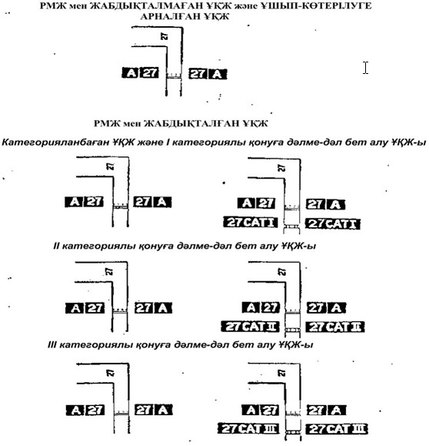

      3-сурет. А және Б типті ҰҚЖ-ның жанындағы тосу

      орындарының таңбалану белгілері орналасуының үлгілері

      7. Жылжу бағытының белгілеріндегі нұсқағыш, егер бұрылысты сол жаққа қарай орындау немесе түзудің бойымен жылжуды жалғастыру қажет болса - белгінің сол жақ бөлігінде болуы тиіс, ал егерде бұрылысты оң жаққа қарай орындау қажет болса - белгінің оң жақ бөлігінде болуы тиіс.

      8. Орналасу орнындағы белгідегі жазба БРЖ, ҰҚЖ орналасқан орынның немесе әуе кемесі тұрған не соған бұрылып барып шыққан басқа жасанды төсемнің орналасқан орнының белгісінен тұрады, және оның нұсқағыштары болмайды.

      9. Босатылған ҰҚЖ белгісіндегі символ А типті ҰҚЖ-ның жанындағы тосу орнының таңбалауын бейнелейді(2-сурет)

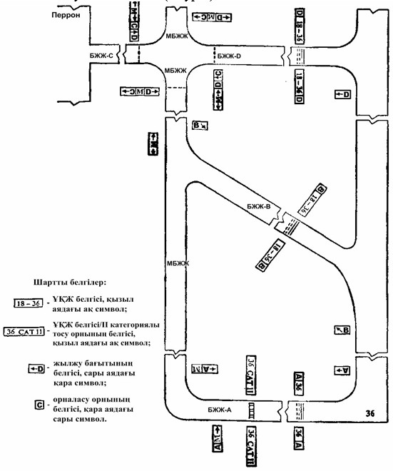

      4-сурет. Әуеайлақтық белгілерді орналастыру үлгісі

*Ескертпе. Әрекеттегі әуеайлақтарда, олардың қайта жаңартылуына дейін БРЖ белгіленуі сандық нысанда болуы мүмкін.*

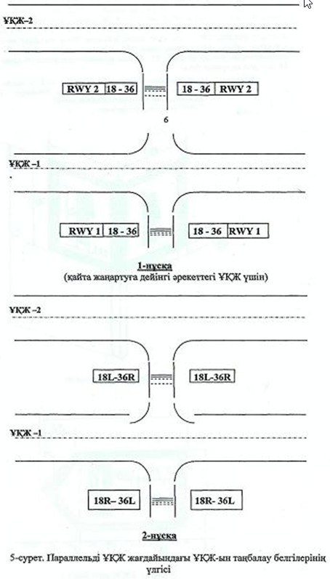

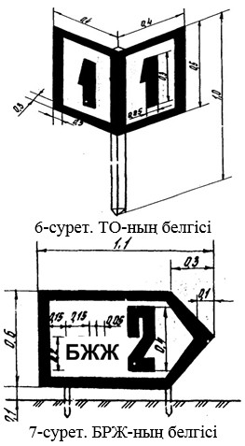

|  |  |
| --- | --- |
|  | Азаматтық авиация әуеайлақтарының (тікұшақ айлақтарының) пайдалануға жарамдылығының нормаларына 12-қосымша |

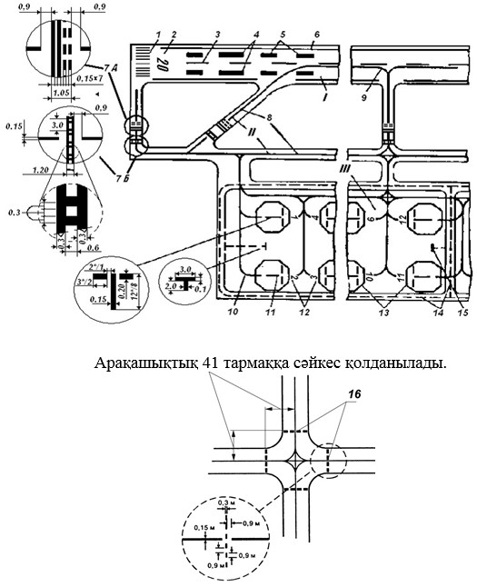

      1-сурет. Әуеайлақты таңбалау сызбасы:

      I - жасанды төсенішті ұшу-қону жолағы; II - жылжыту жолы; III - перрон.1 - ҰҚЖ табалдырығы; 2 - ПМПУ сандық белгісі; 3 - ҰҚЖ осі; 4 - бекітілген арақашықтық аймағы; 5 - қону аймағы; 6 - ҰҚЖ шеті; 7А - ҰҚЖ жанында күту орнын А типімен таңбалау; 7Б - ҰҚЖ жанында күту орнын Б типімен таңбалау; 8 - БРЖ остері; 9 - ҰҚЖ-дан Б-ЖЖ-ға жылжыту учаскесі; 10 - Түзу және қисық бойынша ӘК-ні жылжыту жолдары; 11 - ӘК тоқтайтын аймақ; 12 - тұрақ саны; 13 - қызмет көрсету контуры; 14 - арнайы автокөліктердің қозғалу жолдары; 15 - арнайы автокөліктерді тоқтатуға арналған белгі; 16 -Күтудің екі аралық орны

*Ескертпе. 1. Жұлдызшамен берілген бөлшек сандар А, Б, В класты әуеайлақтарды таңбалау белгілерінің көлемін көрсетеді, бөлгіштер - Г, Д класты әуеайлақтарды таңбалау белгілерінің көлемі*

*Өлшемдер метрмен берілген.*

|  |  |
| --- | --- |
|  | Азаматтық авиация әуеайлақтарының (тікұшақ айлақтарының) пайдалануға жарамдылығының нормаларына 13-қосымша |

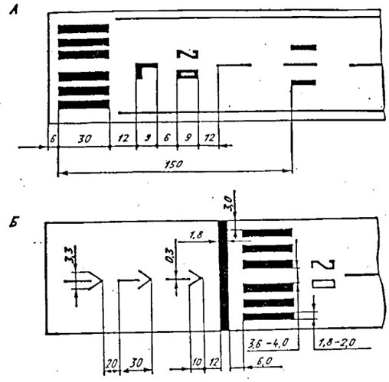

      Cурет. Таңбалау сұлбасы:

      А - параллельді ЖҰҚЖ-ын таңбалау; Б - ығыстырылған табалдырықты таңбалау.

**Ескертпе. Өлшемдер метрмен берілген**.

|  |  |
| --- | --- |
|  | Азаматтық авиация әуеайлақтарының (тікұшақ айлақтарының) пайдалануға жарамдылығының нормаларына 14-қосымша |

|  |  |  |  |  |  |  |  |  |  |  |  |  |
| --- | --- | --- | --- | --- | --- | --- | --- | --- | --- | --- | --- | --- |
| Параметрлері | ЖҰҚЖ-ын таңбалау элементтері | | | | | | | | | | | |
| Кіреберіс осьтік желі сызық | | | | | Қону аймағы | | | | Бекітілген қашықтық аймағы | | I, II, III категориялы қонуға дәлмә -дәл бет алу ЖҰҚЖ шеті |
|  | | | | | | | | | | |
| А,Б,В,Г және Д | Е | А,Б,В | Г,Д | Е | А,Б | В | Г | Д | А,Б | В |
| 1 | 2 | 3 | 4 | 5 | 6 | 7 | 8 | 9 | 10 | 11 | 12 | 13 |
| ЖҰҚЖ шетінен қашықтығы, м | 3,0 | 3,0 |  |  |  |  |  |  |  |  |  | 1,0 |
| ЖҰҚЖ  cоңынан,қашықтығы, м | 6,0 | 6,0 |  |  |  |  |  |  |  |  |  | - |
| Жолақтардың өлшемі, м: қзындығы кем дегенде | 30,0 | 12,0 | 30,0 | 30,0 | 12,0 | 22,5 | 22,5 | 22,5 | 18,0 | 50,0 | 50,0 | ҰҚЖ ұзындығына байланысты |
| ені | 1,8-2,0 | 1,8-2,0 | 0,5 | 0,3 | 0,3 | 0,3 | 0,3 | 0,3 | 0,3 | 8,0 | 8,0 | 0,9 |
| Кіреберіс таңбасының басталуынан қашықтық, м | - | - | 63,0 (78,0) | 63,0 (78,0) | 45,0 | 150,0 | 150,0 | 150,0 | 150,0 | 300,0 | 300,0 | 33 |
| Жолақтар саны, дана | ҰҚЖ ұзындығына байланысты | | ҰҚЖ ұзындығына байланысты | | | 12 | 8 | 6 | 4 | 2 | 2 | 2 |
| ЖҰҚЖ өсіне ең жақын жолақтардың ішкі жақтары арасындағы қашықтық ,м | 3,6-4,0 | 3,6-4,0 | - | - | - | 18,0-22,5 | 18,0-22,5 | 18,0-22,5 | 18,0 | 18,0-22,5 | 18,0-22,5 | ҰҚЖ ұзындығына байланысты |
| Жолақтар арасындағы қашықтық,м | 1,8 | 1,8 | 30,0 | 30,0 | 12,0 | 150,0 | 150,0 | 150,0 | 150,0 | - | - | - |

      Ескертпе: 1. I.II, ІІI санаттағы қонуға дәлме-дал бет алу ЖҰҚЖ-да желінің ені 0,9 м болуы тиіс.

      2. ЖҰҚЖ осьтік желінің таңбалану ЖҰҚЖ-ның бойлық желінің бойымен орналасуы керек.

      3. Жакша ішіндегі параметрлер мәні параллельді ЖҰҚЖ-ын таңбалауда пайдаланылады.

      4. Қону аймағының жолақтар саны бір қону курсына арналған бекітілген қашықтықтың таңбалау белгілерін ескере отырып берілген.

      5. ЖҰҚЖ таңбалау белгілері: осьтік желі, қону аймағы, бекітілген қашықтық аймағы, ЖҰҚЖ және ҚМЖБ шеті кіреберіс таңбасының басталуынан орналасады.

|  |  |
| --- | --- |
|  | Азаматтық авиация әуеайлақтарының (тікұшақ айлақтарының) пайдалануға жарамдылығының нормаларына 15-қосымша |

**ҰҚЖ-дағы күту орындарын және аралық күту орындарын таңбалау**

      1. РМЖ-мен жабдықталған ҰҚЖ-ға жанасатын БРЖ-да (бұру-жылжу маршруттарында) тосу орындары таңбалауының екі типі салынуы мүмкін: А және Б типіндегі. Б типіндегі таңбалау (ҰҚЖ-дан едәуір алшақ, қосымша) ҰҚЖ алдында тосудың екі орны қажет болған жағдайларда ғана салынады.

*Ескертпе.ҰҚЖ қасындағы күту орындарын қосымша таңбалау қажеттілігін экономикалық тиімділікке және басқа жағдайларға байланысты авиакәсіпорын анықтайды. Әдетте, бұндай қажеттілік, ҰҚЖ-дағы ұшудың елеулі қарқындылығы және ГРМ-нің белгілі бір орналасуы кезінде туындайды, мысалы ЖҰҚЖ мен БРЖ-ның арасында. Бұл жағдайда, қосымша таңбалау арқылы ҰҚЖ-ға бұрып-жылжу уақытын едәуір қысқартуға болады*.

      2. Аралық күту орындарының таңбалауы БРЖ-ның қиылысатын жерлерінде, ӘК және көлік құралдары бір мезгілде келуі мүмкін және оларды осы БРЖ-да пайдаланылатын ұшақтың максимальді индексіне сәйкес 41-тармақ бойынша кесіліп өтетін БРЖ үшін қабылданатын қауіпсіз қашықтықта оларды тоқтату қажеттілігі туындағанда салынады. Аралық күту орындарының таңбалауы осы ҚР АА ӘПЖН 12-қосымшаның суретіне сәйкес салынады.

|  |  |
| --- | --- |
|  | Азаматтық авиация әуеайлақтарының (тікұшақ айлақтарының) пайдалануға жарамдылығының нормаларына 16-қосымша |

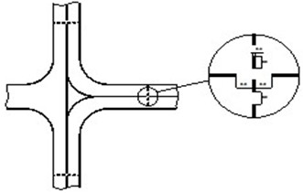

      1-сурет. БРЖ қиылысатын орындарды таңбалау сызбасы

      Ескертпе. Өлшемдер метрмен берілген.

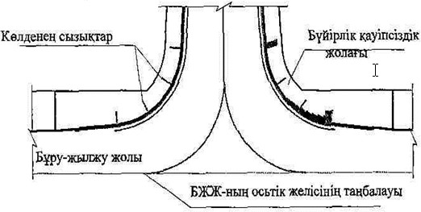

      2-сурет. БРЖ шетін таңбалау сұлбасы

|  |  |
| --- | --- |
|  | Азаматтық авиация әуеайлақтарының (тікұшақ айлақтарының) пайдалануға жарамдылығының нормаларына 17-қосымша |

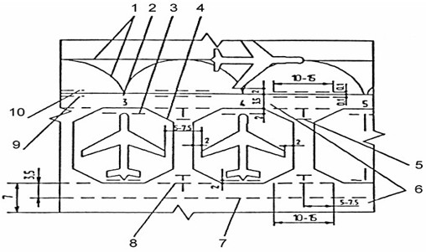

      Cур. Перронды таңбалау сызбасы

      1 - ӘК-нің бұру-жылжу осьтері;

      2 - тұрақ нөмірі;

      3 - ӘК тоқтайтын орындағы Т-бейнелі белгі;

      4 - ӘК-ге қызмет көрсету аймағының контурлары (қауіпсіз қашықтық желісі);

      5 - арнайы көліктердің тоқтайтын орнының белгісі;

      6 - арнайы көліктердің жүру жолдары;

      7 - арнайы көліктер жүру жолдарын бөлетін ось;

      8 - арнайы көліктердің кіруіне және шығуына рұқсат белгісі;

      9 - арнайы көліктердің кіруіне және шығуына рұқсат белгісі;

      10 - арнайы көліктердің тек кіруіне рұқсат белгісі.

*Ескертпе. Өлшемдер метрмен берілген*.

|  |  |
| --- | --- |
|  | Азаматтық авиация әуеайлақтарының (тікұшақ айлақтарының) пайдалануға жарамдылығының нормаларына 18-қосымша |

**А, Б, В, Г, Д және Е класындағы**  
**ҰҚЖ таңбалау белгілерінің ескерілуі**

|  |  |  |
| --- | --- | --- |
| Таңбалау белгілерінің атаулары | ҰҚЖ класы | |
| А, Б, В, Г, Д | Е |
| "Т" қондыру белгісі  Бұрыштық  Осьтік | +  +  + | +  -  - |

**Ескертпе**. *"+" таңбасы жабдықтың міндетті болуын көрсетеді, "-" таңбасы тыйым салуы болып табылмайды және жабдықтың ең аз құрамын анықтау үшін қолданылады.*

|  |  |
| --- | --- |
|  | Азаматтық авиация әуеайлақтарының (тікұшақ айлақтарының) пайдалануға жарамдылығының нормаларына 19-қосымша |

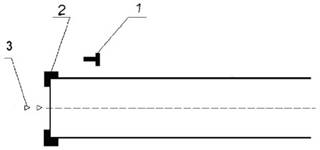

      Cурет. А, Б, В, Г, Д класты ТҰҚЖ таңбалау белгілерімен бар жабдықтау сызбасы:

      1 - "Т" қондыру белгісін таңбалау; 2 - бұрыштық таңбалау белгісі; 3 - осьтік таңбалау белгісі

|  |  |
| --- | --- |
|  | Азаматтық авиация әуеайлақтарының (тікұшақ айлақтарының) пайдалануға жарамдылығының нормаларына 20-қосымша |

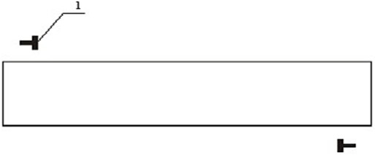

      Cурет. Е класты ТҰҚЖ таңбалау белгілерімен бар жабдықтау сызбасы:

      1 - "Т" қондыру белгісін таңбалау

|  |  |
| --- | --- |
|  | Азаматтық авиация әуеайлақтарының (тікұшақ айлақтарының) пайдалануға жарамдылығының нормаларына 21-қосымша |

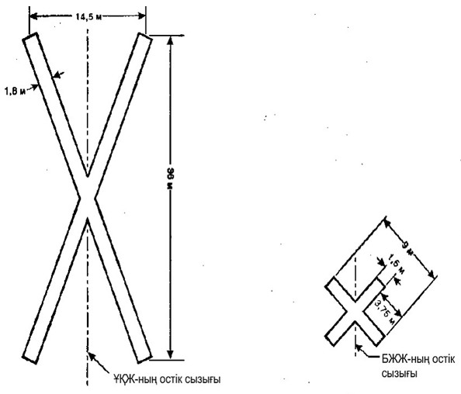

      Cурет. Қозғалыс үшін жабық ТҰҚЖ және БРЖ-ны таңбалау

|  |  |
| --- | --- |
|  | Азаматтық авиация әуеайлақтарының (тікұшақ айлақтарының) пайдалануға жарамдылығының нормаларына 22-қосымша |

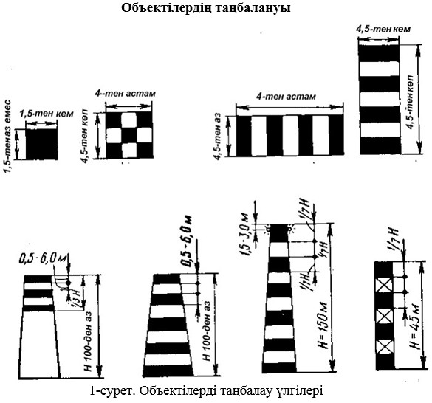

|  |  |
| --- | --- |
|  | Азаматтық авиация әуеайлақтарының (тікұшақ айлақтарының) пайдалануға жарамдылығының нормаларына 23-қосымша |

**А, Б, В, Г, Д және Е класты ҰҚЖ үшін белгілерді**  
**белгілеудің ең төменгі биіктігі**

      Кесте

|  |  |  |  |
| --- | --- | --- | --- |
| ҰҚЖ класы | Шартты белгілердің ең төменгі биіктігі (Н), мм | | |
| Орындауға міндетті нұсқаулықтарды қамтитын белгі | Көрсету белгісі | |
| ҰҚЖ-дан шығу белгісі | Басқа белгілер |
| А, Б, В, Г | 400 | 400 | 300 |
| Д, Е | 300 | 300 | 200 |

*Ескертпе. Орналасу орнының белгісі ҰҚЖ-ын белгілеу белгісімен бірге орнатылатын жерлерде шартты белгілердің өлшемі орындауға міндетті нұсқаулықтарды қамтитын белгілер үшін орнатылған өлшемге сәйкес келеді.*

|  |  |
| --- | --- |
|  | Азаматтық авиация әуеайлақтарының (тікұшақ айлақтарының) пайдалануға жарамдылығының нормаларына 24-қосымша |

**Объектілерді құрылыс өлшемдеріне байланысты таңбалау**

      Кесте

|  |  |
| --- | --- |
| Құрылыстың өлшемдері, м | Ең үлкен өлшемнен үлестегі жолақтың ені |
| 1 | 2 |
| 100 - 210  210 - 270  270 - 330  330 -390  390 - 450  450 - 510  510 - 570  570 - 630 | 1/7  1/9  1/11  1/13  1/15  1/17  1/19  1/21 |

|  |  |
| --- | --- |
|  | Азаматтық авиация әуеайлақтарының (тікұшақ айлақтарының) пайдалануға жарамдылығының нормаларына 25-қосымша |

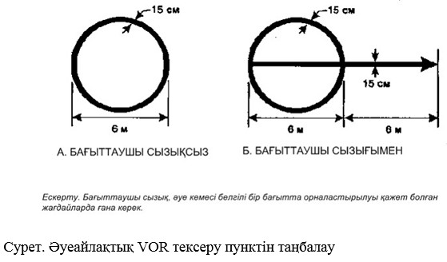

|  |  |
| --- | --- |
|  | Азаматтық авиация әуеайлақтарының (тікұшақ айлақтарының) пайдалануға жарамдылығының нормаларына 26-қосымша |

**ҚАО, ҚЖО-I, ҚЖО-II, ҚЖО-III жүйелерінің құрамы**

|  |  |  |  |  |
| --- | --- | --- | --- | --- |
| Атауы | ҚАО | ҚЖО-I | ҚЖО-II | ҚЖО-III |
| Жақындау оттарының кіші жүйесі | +1 | + | + | + |
| ҰҚЖ-ның бүйірлік (қону) оттары | + | + | + | + |
| ҰҚЖ-ның кіру оттары | + | + | + | + |
| Қапталдық кіру оттары | + | - | - | - |
| ҰҚЖ-ның шектегіш оттары | + | + | + | + |
| ҰҚЖ-ның осьтік оттары | - | +2 | + | + |
| Қону аймағының оттары | - | - | + | + |
| Глиссаданы көзкөрінімдік бейнелеу жүйесі | + | + | + | + |
| ҰҚЖ-дағы кері бұрылыс алаңшасының оттары | + | + | + | + |
| БРЖ-ның бүйірлік оттары | + | + | + | + |
| БРЖ-ның осьтік оттары | - | - | - | + |
| "Стоп" сызығының оттары | - | - | + | + |
| Аралық тосу орындарының оттары | - | - | - | + |
| Әуеайлақтық белгілер | + | + | + | + |

      Жақындау оттарының кіші жүйесі іс жүзінде жүзеге асырыла алатын жерлерде көзделеді

      ҰҚЖ-ның осьтік оттары ҚЖО-І жүйелерінде ені 60 м-ден астам ҰҚЖ-да көзделеді.

**Ескертпе**. *"+" белгісі жабдықтың міндетті түрде болуын білдіреді, "-" белгісі тыйым салушы болып табылмайды және жабдықтың ең аз құрамын белгілеу үшін қолданылады.*

|  |  |
| --- | --- |
|  | Азаматтық авиация әуеайлақтарының (тікұшақ айлақтарының) пайдалануға жарамдылығының нормаларына 27-қосымша |

**Жақындау оттарының орналасуы**

      Жақындау оттары мүмкіндігінше көлденең жазықтықта орналастырылады. Егер бұл мүмкін болмаса, оттардың орналасу жазықтығының (жазықтықтарының) көлбеу градиенттері барынша төмен және мүмкіндігінше сирек өзгертілуі тиіс. Бұл ретте кез келген учаскеде, соның ішінде СТЖ немесе БА-да, ҰҚЖ-дан шығатын бағыттағы көтерілетін орталық оттар қатарының көлбеу градиенті 1/66-дан аспауы, ал төмендейтіні - 1/40-тан аспауы тиіс.

      Жарық көкжиектерінің оттары үшін көлбеу градиенті 1/80-нен аспауы тиіс.

|  |  |
| --- | --- |
|  | Азаматтық авиация әуеайлақтарының (тікұшақ айлақтарының) пайдалануға жарамдылығының нормаларына 28-қосымша |

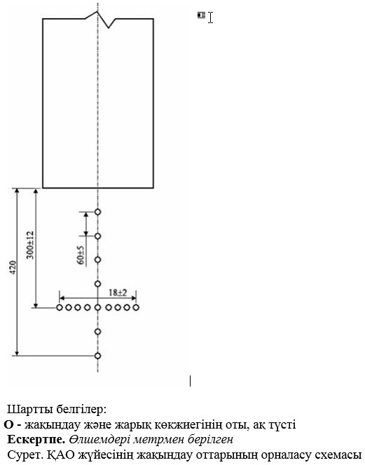

|  |  |
| --- | --- |
|  | Азаматтық авиация әуеайлақтарының (тікұшақ айлақтарының) пайдалануға жарамдылығының нормаларына 29-қосымша |

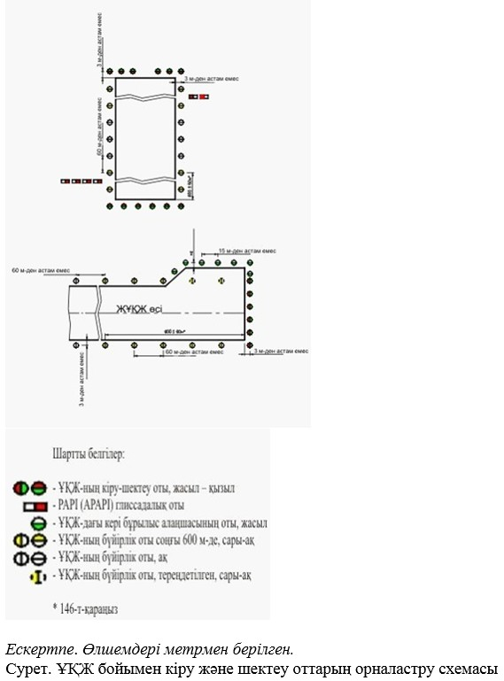

|  |  |
| --- | --- |
|  | Азаматтық авиация әуеайлақтарының (тікұшақ айлақтарының) пайдалануға жарамдылығының нормаларына 30-қосымша |

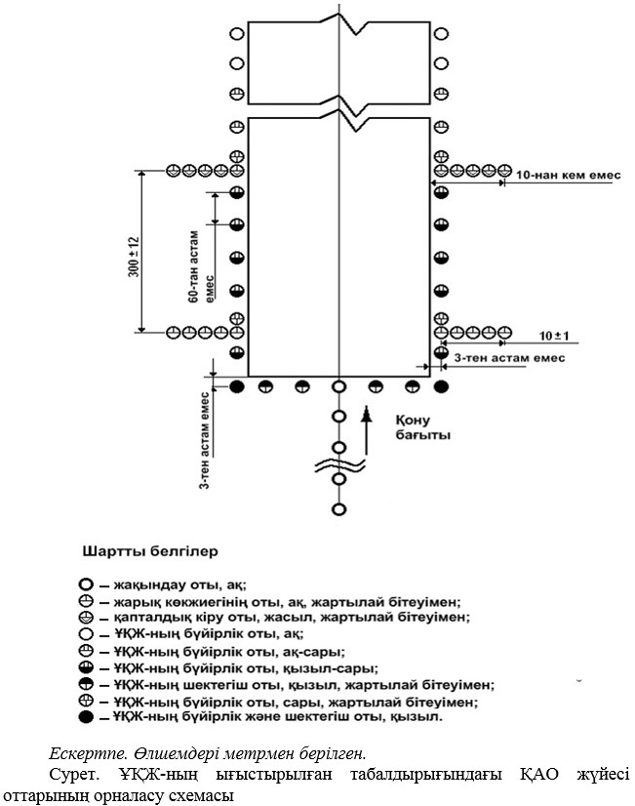

|  |  |
| --- | --- |
|  | Азаматтық авиация әуеайлақтарының (тікұшақ айлақтарының) пайдалануға жарамдылығының нормаларына 31-қосымша |

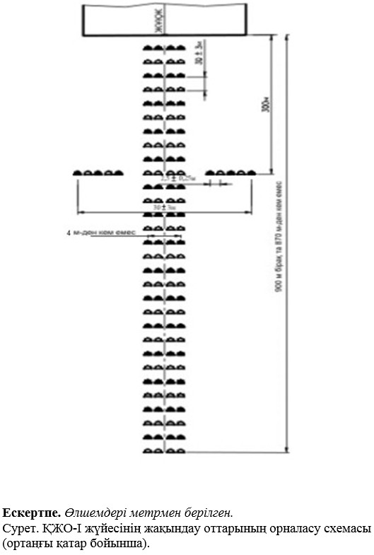

|  |  |
| --- | --- |
|  | Азаматтық авиация әуеайлақтарының (тікұшақ айлақтарының) пайдалануға жарамдылығының нормаларына 32-қосымша |

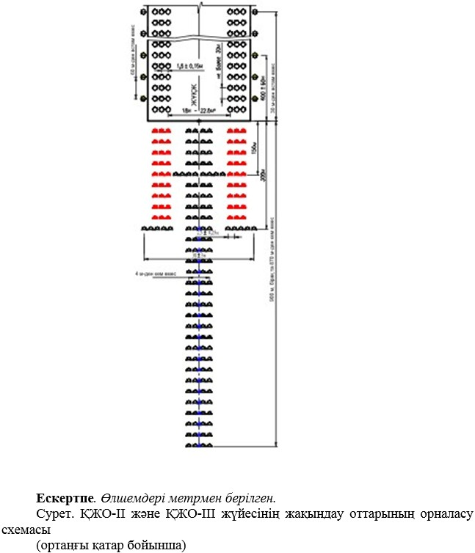

|  |  |
| --- | --- |
|  | Азаматтық авиация әуеайлақтарының (тікұшақ айлақтарының) пайдалануға жарамдылығының нормаларына 33-қосымша |

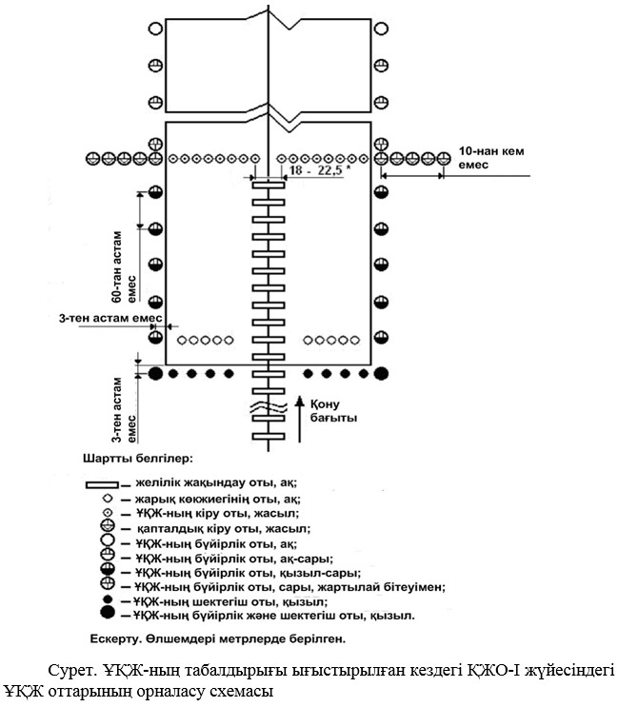

|  |  |
| --- | --- |
|  | Азаматтық авиация әуеайлақтарының (тікұшақ айлақтарының) пайдалануға жарамдылығының нормаларына 34-қосымша |

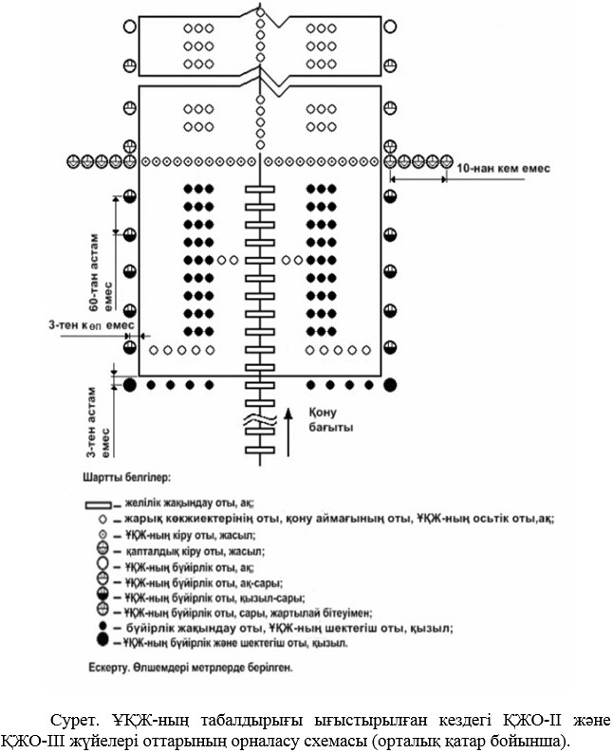

|  |  |
| --- | --- |
|  | Азаматтық авиация әуеайлақтарының (тікұшақ айлақтарының) пайдалануға жарамдылығының нормаларына 35-қосымша |

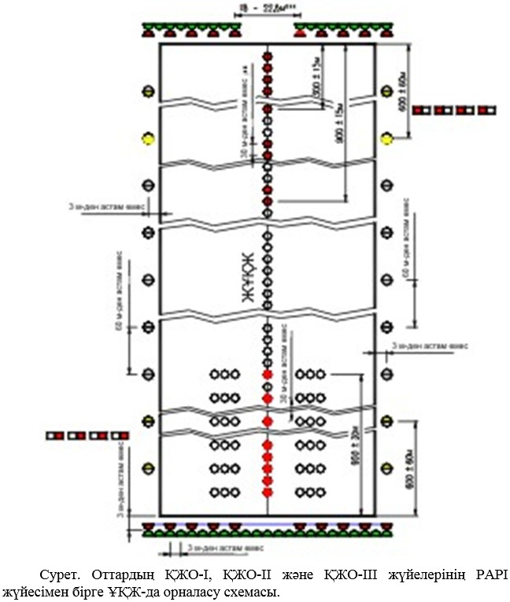

|  |  |
| --- | --- |
|  | Азаматтық авиация әуеайлақтарының (тікұшақ айлақтарының) пайдалануға жарамдылығының нормаларына 36-қосымша |

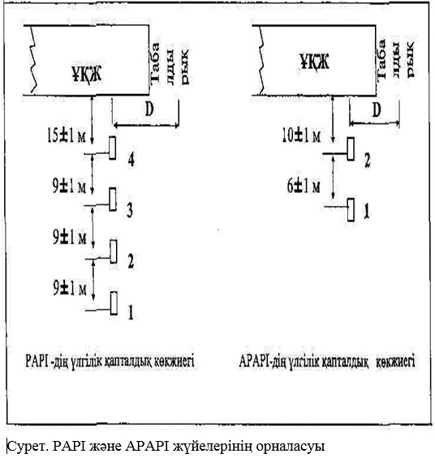

|  |  |
| --- | --- |
|  | Азаматтық авиация әуеайлақтарының (тікұшақ айлақтарының) пайдалануға жарамдылығының нормаларына 37-қосымша |

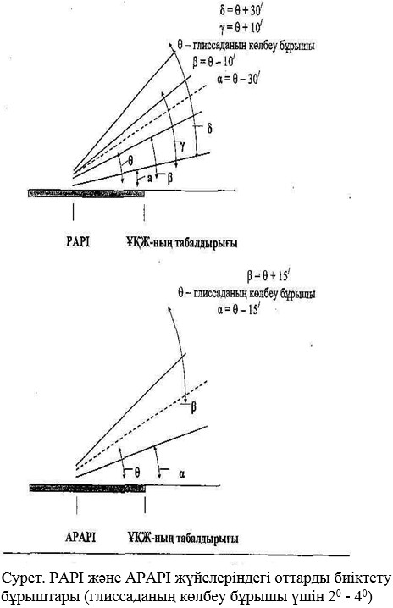

|  |  |
| --- | --- |
|  | Азаматтық авиация әуеайлақтарының (тікұшақ айлақтарының) пайдалануға жарамдылығының нормаларына 38-қосымша |

**PAPI, APAPI жүйелеріндегі глиссада бұрыштары**

|  |  |  |
| --- | --- | --- |
| Глиссада бұрышы | Дифференциалдық орнату бұрышы | |
| PАPI | АPАPI |
| 2,50 - 40  40 - 70 | 00020/а)  00030/ | 2,50 - 40  40 - 70 |
| а) Ұшқыш көзінің деңгейі мен борттық антенна арасында түрлі тік қашықтықтары бар әуе кемелеріне арналған глиссадаларды келісімдеу мақсатында "глиссадада" секторды 00020/ ден 00030/ дейін ұлғайтуға рұқсат етіледі. | | |

|  |  |
| --- | --- |
|  | Азаматтық авиация әуеайлақтарының (тікұшақ айлақтарының) пайдалануға жарамдылығының нормаларына 39-қосымша |

**Глиссаданы көзбен қарап индикациялау**  
**жүйелеріне қатысты кедергілерден қорғау беттерінің өлшемдері**

      Кесте

|  |  |  |  |  |
| --- | --- | --- | --- | --- |
| Беттің өлшемдері | ҰҚЖ-ның класы | | | |
| А, Б | В, Г | Д | Е |
| Төменгі шектің ұзындығы, м  ҰҚЖ табалдырығынан қашықтық, м  Алшақтау (әрбір жаққа), %  Жалпы ұзындығы, м  Көлбеу (h), град.:  а) PАPI  б) АPАPI | 300  60  15  15000  а*- 0,57  - | 300  60  15  15000  а*- 0,57  - | 150  60  15  7500  а*- 0,57  а*-0,9 | 150  60  15  7500  а*- 0,57  а* - 0,9 |
| * - 1-оттың биіктеу бұрышы (37-қосымшаның сур.) | | | | |

|  |  |
| --- | --- |
|  | Азаматтық авиация әуеайлақтарының (тікұшақ айлақтарының) пайдалануға жарамдылығының нормаларына 40-қосымша |

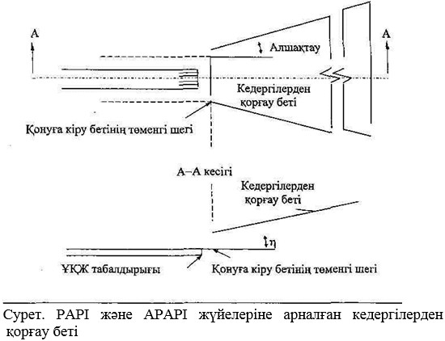

|  |  |
| --- | --- |
|  | Азаматтық авиация әуеайлақтарының (тікұшақ айлақтарының) пайдалануға жарамдылығының нормаларына 41-қосымша |

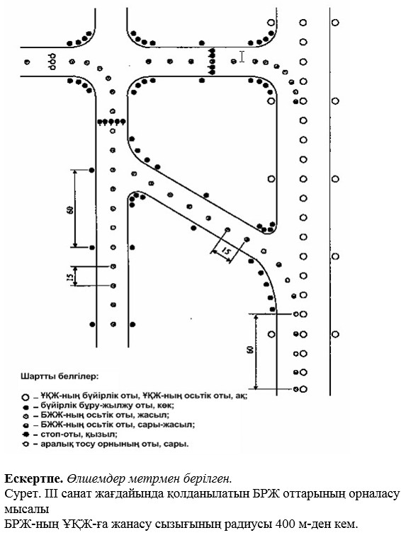

|  |  |
| --- | --- |
|  | Азаматтық авиация әуеайлақтарының (тікұшақ айлақтарының) пайдалануға жарамдылығының нормаларына 42-қосымша |

**А, Б, В, Г, Д және Е класты ҰҚЖ бойынша ҰҚЖ белгісінің биіктігі**

      Кесте

|  |  |  |  |
| --- | --- | --- | --- |
| ҰҚЖ класы | Шартты белгінің  биіктігі (Н), мм | Беткі панельдің  биіктігі, мм  (кем емес) | Орнатылған  белгінің  биіктігі, мм  (астам емес) |
| А, Б, В, Г | 400  300 | 800  600 | 1100  900 |
| Д, Е | 300  200 | 600  400 | 900  700 |

*Ескертпе. Шекаралық маркер 18-қосымшаның суретінде көрсетілген әр бұрыштық таңбалау белгісінің ортасында орнатылады*

|  |  |
| --- | --- |
|  | Азаматтық авиация әуеайлақтарының (тікұшақ айлақтарының) пайдалануға жарамдылығының нормаларына 43-қосымша |

**Таңбалау белгілері (маркировка) және топырақтық**  
**ҰҚЖ, БРЖ,ТО мен перрон үшін таңбалаулар**  
**1. "Т" қону белгісінің таңбалауы**

      1. "Т" қону белгісінің таңбалауы 6 жаймадан тұратын жинақты қамтиды: үшеуі - ақ және үшеуі - қызыл түсті. Сигналдық жайманың өлшемдері барлық кластағы ТҰҚЖ үшін 5 х 1 м-ге тең.

      2. Сигналдық жаймаларды қар басып қалуына жол бермеу үшін оларды биіктігі қардың есептік қалыңдығынан 0,1 - 0,2 м асатын жеңілдетілген тіректерге орнатады. Сигналдық жаймалардың алыстан жақсы көрінуі үшін оларды ӘК қону бағытына қарай 6-80 еңкіштікпен орналастырады.

**2. Бұрыштық таңбалау белгісі**

      1. Бұрыштық таңбалау белгісі (1-сурет) ТҰҚЖ шектерін белгілеуге және бекітуге арналады және жұқа бетоннан, шағылтастан немесе құм төсеміндегі қалыңдығы 0,1 - 0,12 м қиыршықтастан жасалады.

      2. Белгінің беті ақ түске, ал құмды немесе құмаралас топырақта - қызғылт түске боялады.

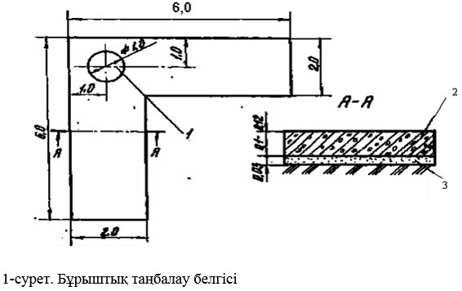

      1 - шекаралық белгі орнатылатын орын; 2 - жұқа бетон; 3 - құмды төсем

**3. Осьтік таңбалау белгісі**

      1. Осьтік таңбалау белгісі, бүйірі 3 м теңқабырғалы үшбұрыш пішінінде болады. Оны құмды негізге төселген, қалыңдығы 0,1 - 0,12 м тығыздалған шағылтастан (қиыршықтастан) жасайды. Белгі ақ түске боялады.

**4. Таяу таңбасы**

      1. Таяу таңбасы (2-сурет) теңқабырғалы үшбұрыш пішінінде болады.

      2.Таңбаның беті жазғы мезгілде ақ түсті, ал қысқы мезгілде - ортасында ені 0,6 м қызғылт немесе қызыл жолағы бар, қара түсті болады.

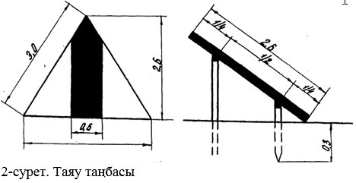

**5. ҰЖ соңы мен БЖРМ арасындағы осьтік таңба**

      1. ҰЖ-ның соңы мен БЖРМ арасындағы осьтік таңбалар (3-сурет) теңқабырғалы үшбұрыш түрінде орындалады да, қызыл (қызғылт) және қара түсті кезектескен жолақтарға боялады, белгінің шеткі жолақтары қызыл (қызғылт) түске боялуы тиіс.

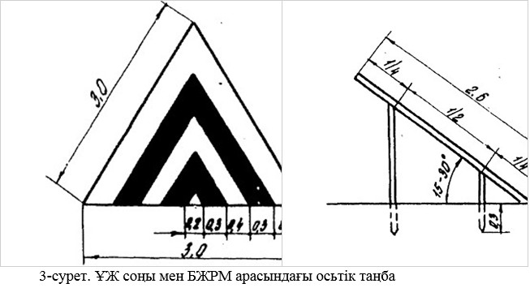

**6. Шекаралық таңба**

      1. Шекаралық таңбалар (4-сурет) конус түрінде болады.

      2. Шекаралық таңбаның беті қызыл және ақ түсті немесе қара және ақ түсті кезектескен көлденең жолақтармен боялады. Төменгі жолақ күңгірт түске боялады.

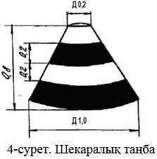

**7. Кіру таңбасы**

      1. Кіру таңбасы (5-сурет) үшқырлы призма пішінінде болады. Таңба өзінің қимасында негізі 1,2 м-лі теңбүйірлі үшбұрыш түрінде болады.

      2. Таңбаның алдыңғы жағы кезектескен ақ және қара түсті тік жолақтармен боялады. Кіру таңбасының ТҰҚЖ-ның соңын белгілейтін сыртқы жағы кезектескен ақ және қара (қызғылт) түсті жолақтармен боялады. Шеткі жолақтары күңгірт түсті болуы тиіс.

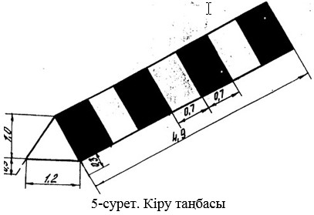

**8. Қону аймағының таңбасы**

      1. Қону аймағының таңбасы (6-сурет) үшқырлы призма түрінде болады. Таңбаның қимасы қабырғалары 0,9 м-лі теңқабырғалы үшбұрыш пішінді болады. Таңбаны ағаш тіректен жасайды да жұмсақ материалмен қаптайды.

      2. Қону таңбасының қону бағытынан көрінетін беті жазғы маусымда ақ түске, қысқы мезгілде - қара түске боялады. Таңбаның сыртқы жағын қызыл (қызғылт) түске бояйды.

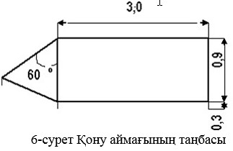

**9. Жолақ ортасының таңбасы**

      1. ТҰҚЖ ортасы таңбасының құрылымы 7-суретте көрсетіледі. Жақсы көрінуі үшін жолақ ортасының таңбасы диаметрі 0,9 м шеңбердің бойымен бір-бірінен тең қашықтықта орналасқан, саны 12 данадан тұратын сары шамдармен жабдықталуы мүмкін.

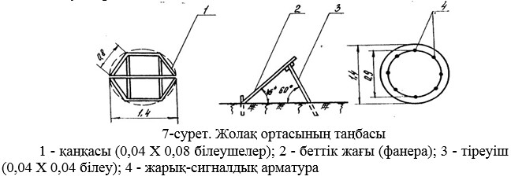

**10. Бүйірлік шектің таңбасы**

      1. Бүйірлік шектің таңбасы (8-сурет) ретінде тіктөртбұрышты пішіндегі қалқан қолданылады. Таңба, өзінің қардың есептік қабатының бетінен қалқанның төбесіне дейінгі биіктігі 1,4 м-ді құрайтындай етіп, тіректерге орнатылады.

      2. Қалқанның беті қону жағынан диагоналі бойынша ақ түсті жолағы бар қызыл (қызғылт) түске боялады. Белгінің қарсы жағы қызыл түске боялады.

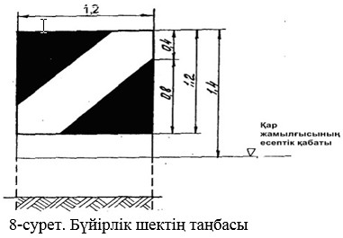

|  |  |
| --- | --- |
|  | Азаматтық авиация әуеайлақтарының (тікұшақ айлақтарының) пайдалануға жарамдылығының нормаларына 44-қосымша |

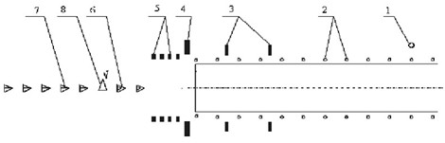

      Сурет. А, Б, В, Г кластағы ТҰҚЖ-ын маркерлермен жабдықтау сұлбасы:

      1 - ТҰҚЖ ортасының маркері; 2 - шекаралық маркер; 3 - қону аймағының маркері;

      4 - кіру маркері; 5 - бүйірлік шектердің маркері; 6 - ҰЖ және ЖМРМ арасындағы осьтік маркер; 7- жақындау маркері; 8 - ЖМРМ.

*Ескертпе. Шекаралық маркер 18-қосымшаның суретінде көрсетілген әрбір шартты таңбалау белгісінің ортасына орнатылады*.

|  |  |
| --- | --- |
|  | Азаматтық авиация әуеайлақтарының (тікұшақ айлақтарының) пайдалануға жарамдылығының нормаларына 45-қосымша |

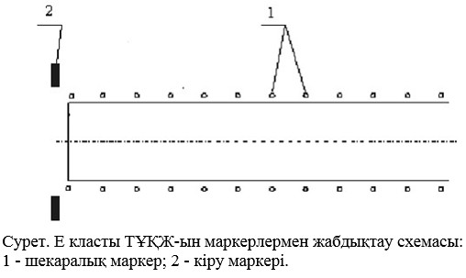

|  |  |
| --- | --- |
|  | Азаматтық авиация әуеайлақтарының (тікұшақ айлақтарының) пайдалануға жарамдылығының нормаларына 46-қосымша |

**Желмеңзегіш**

      1. Желмеңзегіш (1-сурет) шолақ конус пішінді және ақ кө денең жолақтардың қызғылт-қызыл немесе ақ пен қара түстерін кезектестіріп боялады.

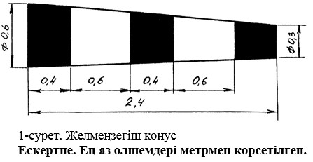

|  |  |
| --- | --- |
|  | Азаматтық авиация әуеайлақтарының (тікұшақ айлақтарының) пайдалануға жарамдылығының нормаларына 47-қосымша |

**Құрылыстардағы бөгегіш оттардың орналасуы**

      Осы қосымшада келтірілген диаграммаларда құрылыстардағы (кедергілерге жатқызылмайтын кедергілер мен объектілердегі) бөгегіш оттардың тігінен орналасуы көрсетілген. Белгілі бір немесе басқадай бөгегіш оттың құрылыстың жоғарғы бөлігінен төменгі бөлігіне дейін орналасуы оттың орналасуының қатыстық биіктігін көрсететін бөлшек санның түрінде келтіріледі. Мысалы, "1/2" немесе "1/8", осы оттың құрылыстың биіктігінің тиісінше жартысында немесе сегізден бір биіктігінде орналасатынын көрсетеді. Диаграммаларда келтірілетін "50 кд/м2" мәні аяның жарықтығын білдіреді.

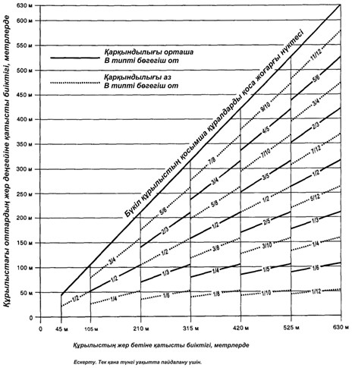

      1-сурет. В типіндегі қарқындылығы төмен, тұрақты сәулеленетін қызыл оттары бар және В типіндегі қарқындылығы орташа жылтылдағыш қызыл оттармен кедергілерді жарықпен қоршау жүйесі

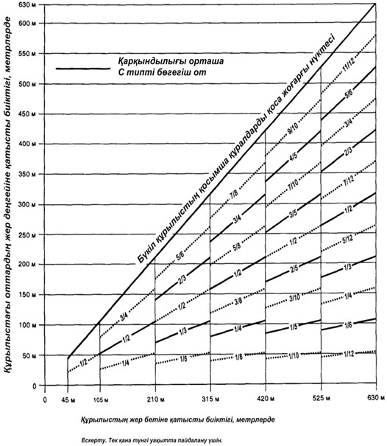

      2-сурет. С типіндегі қарқындылығы орташа тұрақты сәулелегіш қызыл оттары бар кедергілерді жарықпен қоршау жүйесі

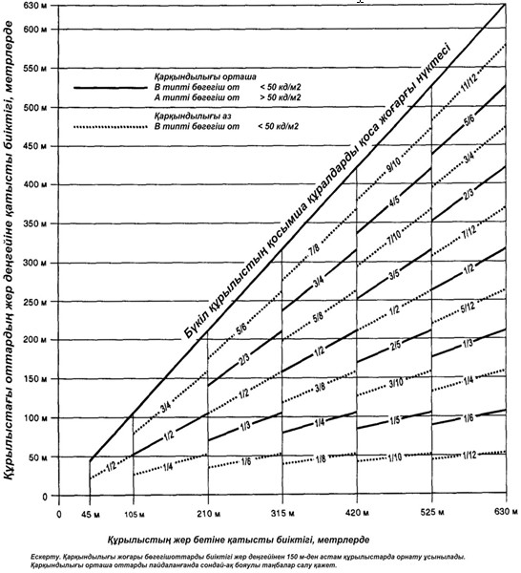

      3-сурет. А типті/С типті, қарқындылығы орташа, жылтылдағыш оттары бар кедергілерді жарықпен қоршаудың қосақталған жүйесі

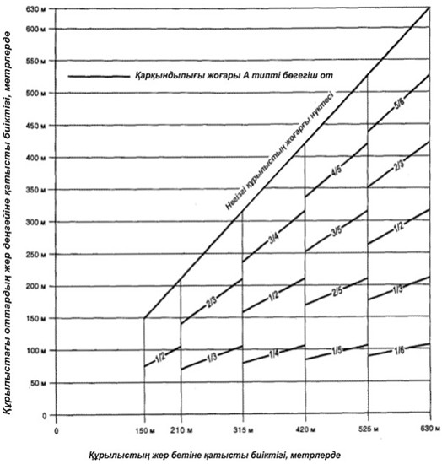

      4-сурет. А типіндегі қарқындылығы жоғары, жылтылдағыш ақ оттары бар кедергілерді жарықпен қоршау жүйесі

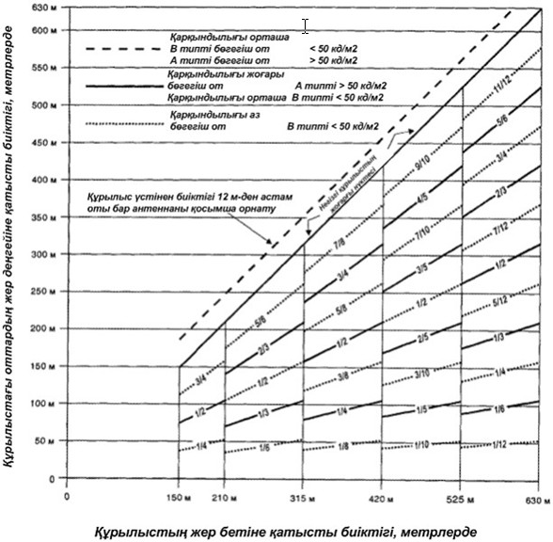

      5-сурет. А типті/В типті қарқындылығы жоғары орташа оттары бар кедергілерді жарықпен қоршаудың қосақталған жүйесі

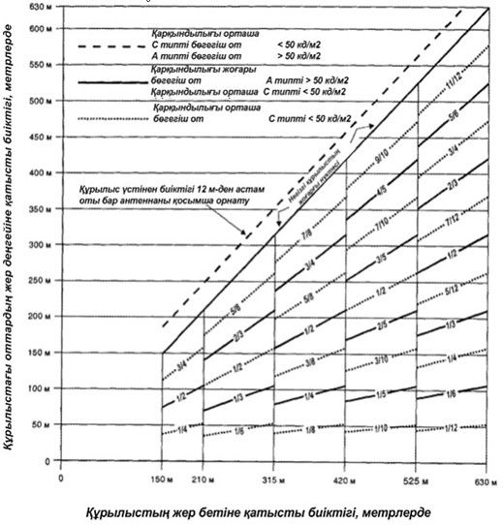

      6-сурет. А типті/С типті қарқындылығы жоғары/орташа оттарымен кедергілерді жарықпен қоршаудың қосақталған жүйесі

|  |  |
| --- | --- |
|  | Азаматтық авиация әуеайлақтарының (тікұшақ айлақтарының) пайдалануға жарамдылығының нормаларына 48-қосымша |

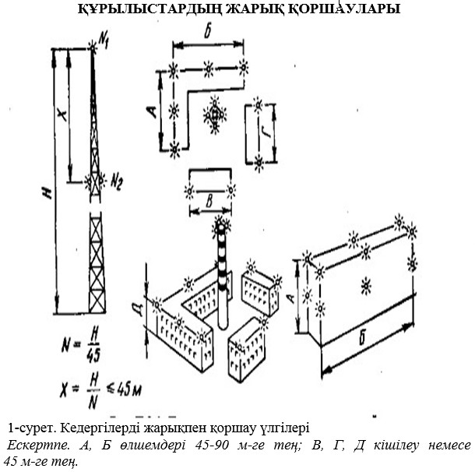

|  |  |
| --- | --- |
|  | Азаматтық авиация әуеайлақтарының (тікұшақ айлақтарының) пайдалануға жарамдылығының нормаларына 49-қосымша |

|  |  |
| --- | --- |
| Оттар арасындағы жылтылдау аралығы: | Жалпы циклдің бір бөлігі |
| орташа және жоғары оттың  жоғары және төменгі оттың  төменгі және орташа оттың | 1/13  2/13  10/13 |

|  |  |
| --- | --- |
|  | Азаматтық авиация әуеайлақтарының (тікұшақ айлақтарының) пайдалануға жарамдылығының нормаларына 50-қосымша |

**І, ІІ және ІІІ санатты қонуға дәлме-дәл кіруге болатын ҰҚЖ-ының жабдығы**

      Ескерту. 50-қосымша алып тасталды – ҚР Индустрия және инфрақұрылымдық даму министрінің 23.07.2019 № 539 (алғашқы ресми жарияланған күнінен кейін күнтізбелік он күн өткен соң қолданысқа енгізіледі) бұйрығымен.

|  |  |
| --- | --- |
|  | Азаматтық авиация әуеайлақтарының (тікұшақ айлақтарының) пайдалануға жарамдылығының нормаларына 51-қосымша |

**Қарқындылығы жоғары бөгегіш оттарды орнату бұрыштары**

|  |  |
| --- | --- |
| Жер бетіндегі оттың салыстырмалы биіктігі | Оттың көлденең жазықтығына қатысты ең жоғарғы қарқындылық бұрышы |
| 151 м-ден астам | 00 |
| 122 - 151 м | 10 |
| 92 - 121 | 20 |
| 92 м-ден төмен | 30 |

|  |  |
| --- | --- |
|  | Азаматтық авиация әуеайлақтарының (тікұшақ айлақтарының) пайдалануға жарамдылығының нормаларына 52-қосымша |

**Радиотехникалық жабдықтың параметрлері**

      Ескерту. 52-қосымша алып тасталды – ҚР Индустрия және инфрақұрылымдық даму министрінің 23.07.2019 № 539 (алғашқы ресми жарияланған күнінен кейін күнтізбелік он күн өткен соң қолданысқа енгізіледі) бұйрығымен.

|  |  |
| --- | --- |
|  | Азаматтық авиация әуеайлақтарының (тікұшақ айлақтарының) пайдалануға жарамдылығының нормаларына 53-қосымша |

**Жерүсті қозғалысының жетілдірілген басқару жүйесіне қойылатын негізгі талаптар**

      Ескерту. 53-қосымша алып тасталды – ҚР Индустрия және инфрақұрылымдық даму министрінің 23.07.2019 № 539 (алғашқы ресми жарияланған күнінен кейін күнтізбелік он күн өткен соң қолданысқа енгізіледі) бұйрығымен.

|  |  |
| --- | --- |
|  | Азаматтық авиация әуеайлақтарының (тікұшақ айлақтарының) пайдалануға жарамдылығының нормаларына 54-қосымша |

**І санаты бойынша қонуға дәлме-дәл кіру және А, Б, Д және Е класты құрал-аспап бойынша қонуға кіру ҰҚЖ (бағыттардың) метеожабдығының ең аз құрамы**

      Ескерту. 54-қосымша алып тасталды – ҚР Индустрия және инфрақұрылымдық даму министрінің 23.07.2019 № 539 (алғашқы ресми жарияланған күнінен кейін күнтізбелік он күн өткен соң қолданысқа енгізіледі) бұйрығымен.

|  |  |
| --- | --- |
|  | Азаматтық авиация әуеайлақтарының (тікұшақ айлақтарының) пайдалануға жарамдылығының нормаларына 55-қосымша |

**ІІ және ІІІ А санаттары бойынша қонуға дәлме-дәл кіру ҰҚЖ (бағыттары) үшін метеорологиялық жабдықтың ең аз құрамы**

      Ескерту. 55-қосымша алып тасталды – ҚР Индустрия және инфрақұрылымдық даму министрінің 23.07.2019 № 539 (алғашқы ресми жарияланған күнінен кейін күнтізбелік он күн өткен соң қолданысқа енгізіледі) бұйрығымен.

|  |  |
| --- | --- |
|  | Азаматтық авиация әуеайлақтарының (тікұшақ айлақтарының) пайдалануға жарамдылығының нормаларына 56-қосымша |

      Ескерту. 56-қосымша алып тасталды – ҚР Индустрия және инфрақұрылымдық даму министрінің 23.07.2019 № 539 (алғашқы ресми жарияланған күнінен кейін күнтізбелік он күн өткен соң қолданысқа енгізіледі) бұйрығымен.

|  |  |
| --- | --- |
|  | Азаматтық авиация әуеайлақтарының (тікұшақ айлақтарының) пайдалануға жарамдылығының нормаларына 57-қосымша |

**Электрмен жабдықтаудың сенімділік деңгейі бойынша**  
**электр энергиясын тұтынушылар санаттары және оларды электрмен**  
**қоректендірудегі барынша рұқсат етілген үзіліс уақыты**

|  |  |  |  |  |  |  |  |  |  |
| --- | --- | --- | --- | --- | --- | --- | --- | --- | --- |
| №/с № | Электр энергиясын тұтынушының атауы | Жабдықталмаған ҰҚЖ (қонуға көзкөрінімдік кіру) | | Құрал-аспап бойынша қонуға кіру ҰҚЖ-ы | | І санаты бойынша қонуға дәлме-дәл кіру ҰҚЖ-ы | | ІІ, ІІІ санаты бойынша қонуға дәлме-дәл кіру ҰҚЖ-ы | |
| Электр энергиясын тұтынушының  санаты | Электр мен қоректендірудегі  барынша рұқсат етілетін үзіліс уақыты, с | Электр энергиясын  тұтынушының категориясы | Электр мен қоректендірудегі  барынша рұқсат етілетін үзіліс уақыты, с | Электр энергиясын тұтынушының  санаты | Электр мен қоректендірудегі  барынша рұқсат етілетін үзіліс уақыты, с | Электр энергиясын тұтынушының  санаты | Электр мен қоректен дірудегі барынша рұқсат етілетін үзіліс уақыты, с |
| 1 | 2 | 3 | 4 | 5 | 6 | 7 | 8 | 9 | 10 |
| 1 | Жарық-сигналдық жабдық: |  |  |  |  |  |  |  |  |
|  | а) жақындау оттары | І | 120 | І | 60 | ЕТ | 1 | ЕТ | 1 |
|  | б) ҰҚЖ оттары: |  |  |  |  |  |  |  |  |
|  | - кіру; |  |  |  |  | ЕТ | 1 | ЕТ | 1 |
|  | - бүйірлік, шектегіш; |  |  |  |  | ЕТ | 1 | ЕТ | 1 |
|  | - осьтік; | - | - | - | - | ЕТ |  | ЕТ | 1 |
|  | - қону аймағының | - | - | - | - | - | - | ЕТ | 1 |
|  | в) глиссаданы көзкөрінімдік индикациялау жүйесі | І | 120 | І | 60 | ЕТ | 1 | ЕТ | 1 |
|  | г) БРЖ оттары және әуеайлақтық белгілер | І | 120 | І | 60 | І | 15 | І | 15 |
|  | д) тоқта-оттары | - | - | - | - | - | - | ЕТ | 1 |
| 2 | ҚЖЖ (ЖЖРМ, АЖРМ) қондыру жүйесінің жабдығы | - | - | І | 60 | 1 | 60 | 1 | 60 |
| 3 | Радиомаяктік қондыру жүйесі: |  |  |  |  |  |  |  |  |
|  | - ILS (КРМ,ГРМ) | - | - | І | 60 | ЕТ | 1 | ЕТ | 1 |
|  | - Сыртқы МРМ | - | - | - | - | - | - | ЕТ | 1 |
|  | - ЖМРМ | - | - | І | 15 | ЕТ | 1 | ЕТ | 1 |
|  | - АМРМ | - | - | І | 60 | І | 60 | І | 10 |
|  | DME/N | - | - | І | 60 | ЕТ | 1 | ЕТ | 1 |
|  |  |  |  |  |  |  |  |  |  |

|  |  |  |  |  |  |  |  |  |  |
| --- | --- | --- | --- | --- | --- | --- | --- | --- | --- |
|  | 2 | 3 | 4 | 5 | 6 | 7 | 8 | 9 | 10 |
|  | ЖӘЖ ШДП, ҚДП (ҚЖДП), БЖДП: |  |  |  |  |  |  |  |  |
|  | - авиациялық әуе байланысы құралдары; | І | 60 | І | І | ЕТ | 1 | ЕТ | 1 |
|  | - авиациялық жер үсті байланысының диспетчерлік пункттері мен құралдары | І | 60 | І | 60 | ЕТ | 15 | ЕТ | 1 |
|  | Әуеайлақтардың метеорологиялық жабдығы (МРЛ-дан басқа)1) | - | - | І | 60 | І | 60 | І | 60 |
|  | Радиолокациялық бақылау және радионавигация құралдары: |  |  |  |  |  |  |  |  |
|  | - ШРЛ-А; | - | - | І4) | 60 | ЕТ | 1 | ЕТ | 1 |
|  | - ЖРЛ; |  |  | І4) |  |  |  |  |  |
|  | - ұшу алаңын шолудың радиолокациялық станциясы (ҰАШ РЛС); | - | - | - | - | - | - | 1 | 153) |
|  | - АРП; | - | - | І | 60 | І | 60 | І | 60 |
|  | - МРЛ; | - | - | ІІ | - 2) | ІІ | - 2) | ІІ | - 2) |
|  | - ЖЖРС; |  |  | ІІ | - 2) | І | 60 | І | 60 |
|  | - барлық жаққа бағытталған ЕЖЖ РМА (VOR); | - | - | І | 60 | І | 60 | І | 60 |
|  | - барлық жаққа бағытталған УЖЖ РМД (ДМЕ); | - | - | І | 60 | І | 60 | І | 60 |
|  | - VOR (РМА); | - | - | І | 60 | І | 60 | І | 60 |
|  | - ДМЕ (РМД) | - | - | І | 60 | І | 60 | І | 60 |
|  | Радиоорталықтар: | - | - |  |  |  |  |  |  |
|  | - ҚРО; | - | - | І | 60 | І | 60 | І | 60 |
|  | - ҚТО | - | - | І | 60 | І | 60 | І | 60 |
|  | ӘҚБ АЖ әуеайлақтық есептеу орталығы | - | - | - | - | ЕТ | Шығарған зауыттың ПҚ-ы бойынша | ЕТ | Шығарған зауыттың ПҚ-ы бойынша |
|  | Биік кедергілердің бөгегіш оттары | І | 60 | І | 60 | І | 60 | І | 60 |

      1) Көрсетілген объектілердің электрлік қоректендіруін бір кабельдік желі арқылы ең жақын тұрған объектілердің бірінші санатты электрқабылдағыштарын қоректендіру шиналарынан жүргізуге рұқсат етіледі.

      2) Резервтік қоректендіру көзіне өту уақыты осы объектілерде тұрақты қызмет көрсету персоналы бар болғанда резервтеу жөніндегі нұсқаулықтарға сәйкес белгіленеді.

      3) ІІІ санаты бойыша қонуға дәлме-дәл кіру ҰҚЖ-ы бар әуеайлақта ҰАШ РЛС-ын орнату кезінде электрлік қоректендірудегі үзіліс уақыты 1 с-тен аспауы қажет.

      4) Объектілерде тұрақты қызмет көрсету персоналы бар болғанда электрмен жабдықтауды ІІ санаты бойынша орындауға рұқсат етіледі.

|  |  |
| --- | --- |
|  | Азаматтық авиация әуеайлақтарының (тікұшақ айлақтарының) пайдалануға жарамдылығының нормаларына 58-қосымша |

|  |  |  |
| --- | --- | --- |
| ӨҚТД бойынша әуеайлақтың санаты | Фюзеляждың ұзындығы (м) | Фюзеляждың ең  жоғары ені (м) |
| 1 | 0-ден 9 дейін, бірақ 9 қоспағанда | 2 |
| 2 | 9-дан 12 дейін,бірақ 12 қоспағанда | 2 |
| 3 | 12-ден 18 дейін, бірақ 18 қоспағанда | 3 |
| 4 | 18-ден 24 дейін, бірақ 24 қоспағанда | 4 |
| 5 | 24-тен 28 дейін, бірақ 28 қоспағанда | 4 |
| 6 | 28-ден 39 дейін, бірақ 39 қоспағанда | 5 |
| 7 | 39-дан 49 дейін, бірақ 49 қоспағанда | 5 |
| 8 | 49-дан 61 дейін, бірақ 61 қоспағанда | 7 |
| 9 | 61-ден 76 дейін, бірақ 76 қоспағанда | 7 |
| 10 | 76-дан 90 дейін, бірақ 90 қоспағанда | 8 |

|  |  |
| --- | --- |
|  | Азаматтық авиация әуеайлақтарының (тікұшақ айлақтарының) пайдалануға жарамдылығының нормаларына 59-қосымша |

|  |  |  |  |  |
| --- | --- | --- | --- | --- |
| Әуеайлақ санаты (ӨҚТД) | ПА саны | ОТС  саны (кг) | Оның ішінде көбік түзуші (кг) | Жиынтықты өнімділік (кг/сек) |
| 1 | 1 | 800 | 55 | 6 |
| 2 | 1 | 1700 | 120 | 14 |
| 3 | 1 | 2600 | 180 | 20 |
| 4 | 2 | 8000 | 500 | 64 |
| 5 | 2 | 12000 | 840 | 80 |
| 6 | 3 | 15200 | 1060 | 100 |
| 7 | 3 | 24000 | 1680 | 133 |
| 8 | 4 | 32500 | 2160 | 180 |
| 9 | 5 | 41000 | 2870 | 226 |
| 10 | 5 | 48500 | 3395 | 260 |

|  |  |
| --- | --- |
|  | Азаматтық авиация әуеайлақтарының (тікұшақ айлақтарының) пайдалануға жарамдылығының нормаларына 60-қосымша |

|  |  |  |  |  |
| --- | --- | --- | --- | --- |
| Көбік жолағының өлшемі | Ұшақтың типі | | | |
| 2-қозғалтқыш тыкті винтті | 2 -3 қозғалтқышты ГТҚ бар | 4 қозғалтқыш тыкті винтті | 4 қозғалтқышты ГТҚ бар |
| 1 | 2 | 1 | 2 | 1 |
| Қалыңдығы, см  Ұзындығы, м  Ені, м | 5  600  12 | 5  750  12 | 5  750  24 | 5  900  24 |

|  |  |
| --- | --- |
|  | Азаматтық авиация әуеайлақтарының (тікұшақ айлақтарының) пайдалануға жарамдылығының нормаларына 61-қосымша |

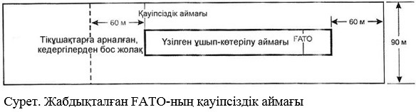

|  |  |
| --- | --- |
|  | Азаматтық авиация әуеайлақтарының (тікұшақ айлақтарының) пайдалануға жарамдылығының нормаларына 62-қосымша |

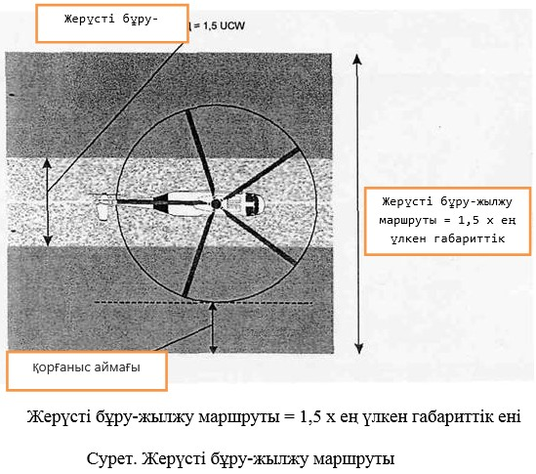

|  |  |
| --- | --- |
|  | Азаматтық авиация әуеайлақтарының (тікұшақ айлақтарының) пайдалануға жарамдылығының нормаларына 63-қосымша |

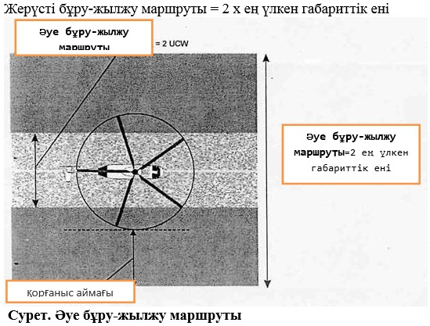

|  |  |
| --- | --- |
|  | Азаматтық авиация әуеайлақтарының (тікұшақ айлақтарының) пайдалануға жарамдылығының нормаларына 64-қосымша |

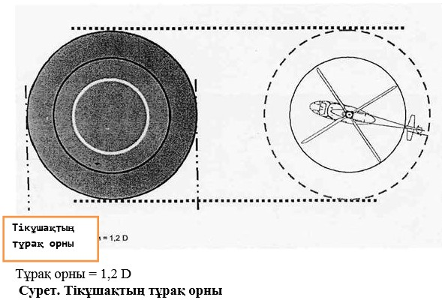

|  |  |
| --- | --- |
|  | Азаматтық авиация әуеайлақтарының (тікұшақ айлақтарының) пайдалануға жарамдылығының нормаларына 65-қосымша |

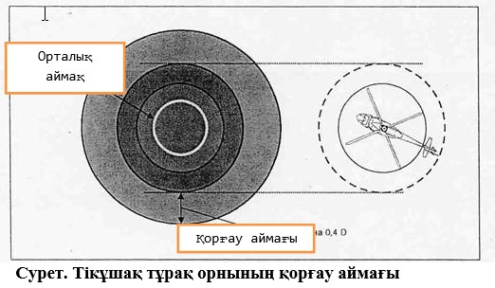

|  |  |
| --- | --- |
|  | Азаматтық авиация әуеайлақтарының (тікұшақ айлақтарының) пайдалануға жарамдылығының нормаларына 66-қосымша |

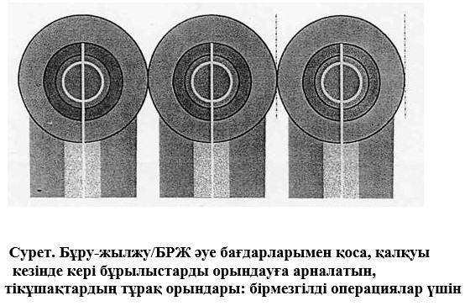

|  |  |
| --- | --- |
|  | Азаматтық авиация әуеайлақтарының (тікұшақ айлақтарының) пайдалануға жарамдылығының нормаларына 67-қосымша |

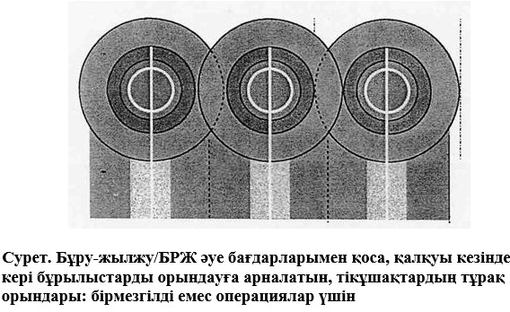

|  |  |
| --- | --- |
|  | Азаматтық авиация әуеайлақтарының (тікұшақ айлақтарының) пайдалануға жарамдылығының нормаларына 68-қосымша |

**FATO-ға арналатын ең төмен қауіпсіз қашықтықтар**

|  |  |
| --- | --- |
| Егерде ұшақтың және/немесе тікұшақтың массасы төмендегідей болса: | FATO шегінің және ҰҚЖ жиегінің немесе БРЖ жиегінің арасындағы қашықтық |
| 3175 кг дейін, бірақ 3175 кг қоса емес | 60 м |
| 3175 кг бастап 5760 кг дейін, бірақ 5760 кг қоса емес | 120 м |
| 5760 кг бастап 100 000 кг дейін, бірақ 100 000 кг қоса емес | 180 м |
| 100 000 кг және одан астам | 250 м |

|  |  |
| --- | --- |
|  | Азаматтық авиация әуеайлақтарының (тікұшақ айлақтарының) пайдалануға жарамдылығының нормаларына 69-қосымша |

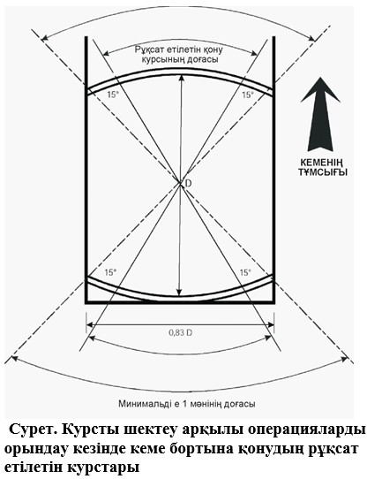

|  |  |
| --- | --- |
|  | Азаматтық авиация әуеайлақтарының (тікұшақ айлақтарының) пайдалануға жарамдылығының нормаларына 70-қосымша |

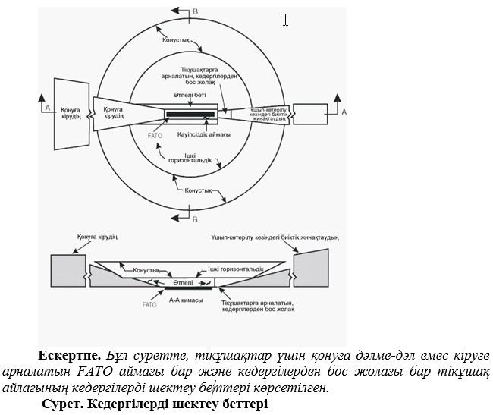

|  |  |
| --- | --- |
|  | Азаматтық авиация әуеайлақтарының (тікұшақ айлақтарының) пайдалануға жарамдылығының нормаларына 71-қосымша |

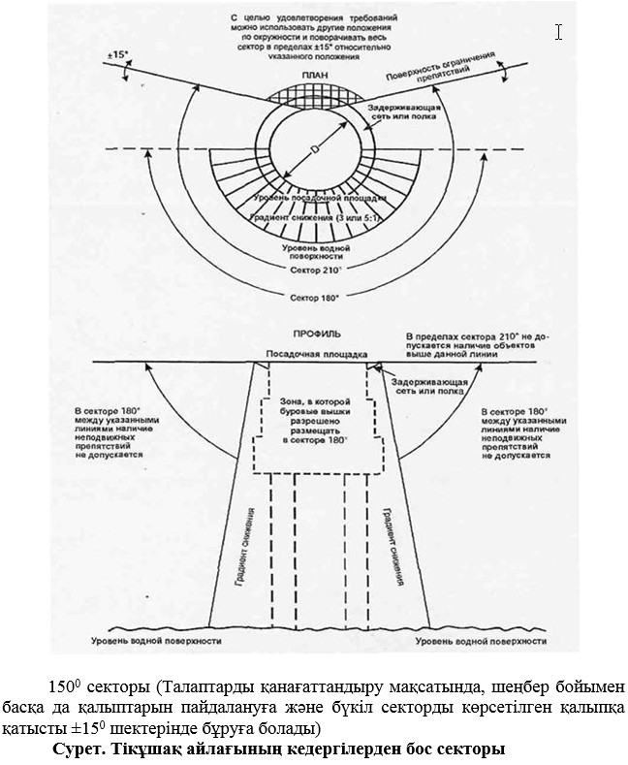

|  |  |
| --- | --- |
|  | Азаматтық авиация әуеайлақтарының (тікұшақ айлақтарының) пайдалануға жарамдылығының нормаларына 72-қосымша |

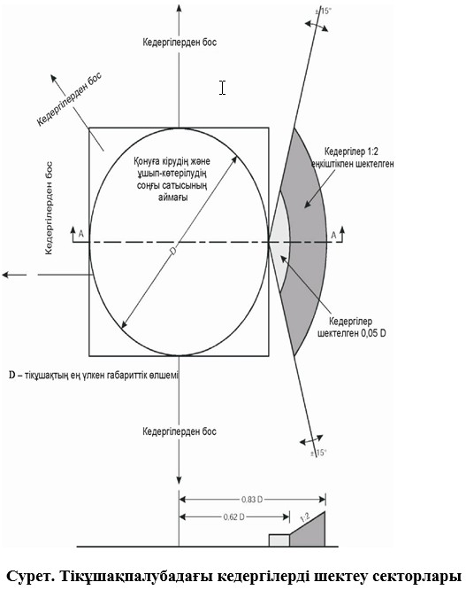

|  |  |
| --- | --- |
|  | Азаматтық авиация әуеайлақтарының (тікұшақ айлақтарының) пайдалануға жарамдылығының нормаларына 73-қосымша |

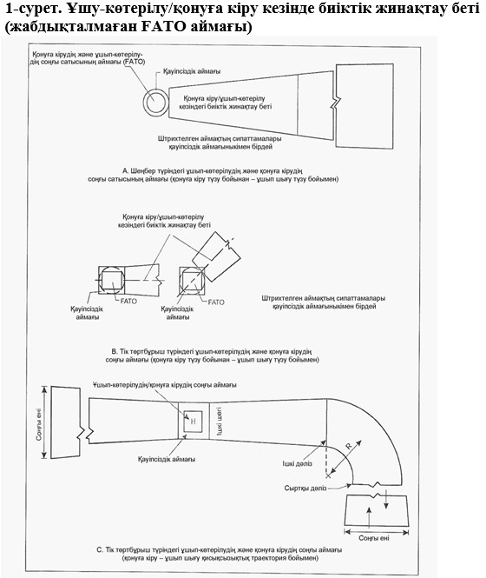

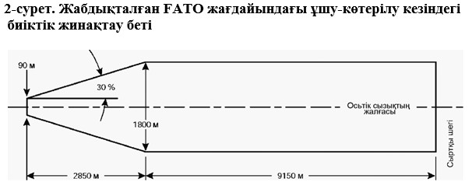

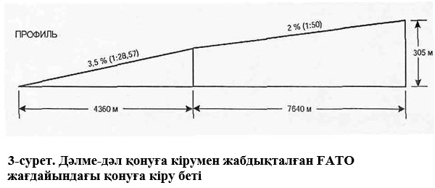

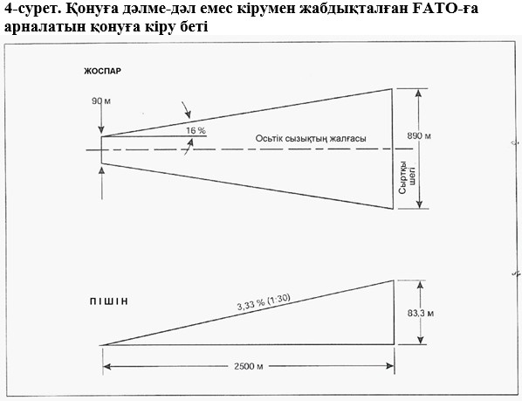

|  |  |
| --- | --- |
|  | Азаматтық авиация әуеайлақтарының (тікұшақ айлақтарының) пайдалануға жарамдылығының нормаларына 74-қосымша |

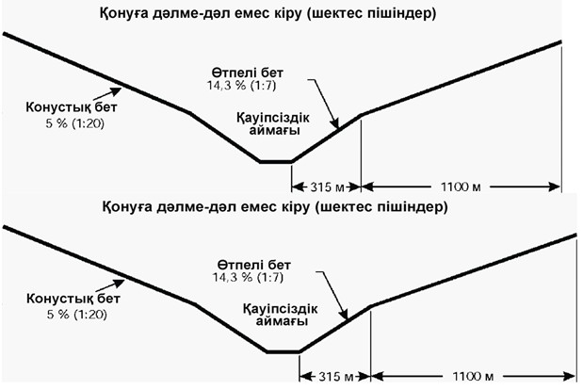

      Ішкі көлденең бет болмаған жағдайдағы баламалы шешім Қонуға дәлме-дәл кіру (шектес пішіндер)

**Сурет. Кедергілерді шектеудің өтпелі, ішкі көлденең және конустық беттері**

|  |  |
| --- | --- |
|  | Азаматтық авиация әуеайлақтарының (тікұшақ айлақтарының) пайдалануға жарамдылығының нормаларына 75-қосымша |

**Кедергілерді шектеу беттерінің өлшемдері мен еңкіштіктері**

      Жабдықталған fato аймағы (қонуға дәлме-дәл кіру)

|  |  |
| --- | --- |
| 30 бұрышпен қонуға кіру  FATO аймағының үстіндегі биіктіг | 60 бұрышпен қонуға кіру  FATO аймағының үстіндегі биіктігі |

      1-кесте

|  |  |  |  |  |  |  |  |  |
| --- | --- | --- | --- | --- | --- | --- | --- | --- |
| Беттер және олардың өлшемдері | 90 м (300 фут) | 60 м (200 фут) | 45 м (150 фут) | 30 м (100 фут) | 90 м (300 фут) | 60 м (200 фут) | 45 м (150 фут) | 30 м (100 фут) |
| ҚОНУҒА КІРУ БЕТІ |  |  |  |  |  |  |  |  |
| Ішкі шегінің ұзындығы | 90 м | 90 м | 90 м | 90 м | 90 м | 90 м | 90 м | 90 м |
| FATO соңынан қашықтығы | 60 м | 60 м | 60 м | 60 м | 60 м | 60 м | 60 м | 60 м |
| FATO үстіндегі биіктікке дейін әр жағының ауытқуы | 25 % | 25 % | 25 % | 25 % | 25 % | 25 % | 25 % | 25 % |
| FATO үстіндегі биіктікке дейінгі қашықтығы | 1 745 м | 1 163 м | 872 м | 581 м | 870 м | 580 м | 435 м | 290 м |
| FATO үстіндегі биіктіктегі ені | 962 м | 671 м | 526 м | 380 м | 521 м | 380 м | 307,5 м | 235 м |
| Параллельді секторға дейінгі ауытқуы | 15 % | 15 % | 15 % | 15 % | 15 % | 15 % | 15 % | 15 % |
| Параллельді секторға дейінгі қашықтығы | 2 793 м | 3 763 м | 4 246 м | 4 733 м | 4 250 м | 4 733 м | 4 975 м | 5 217 м |
| Параллельді сектордың ені | 1 800 м | 1 800 м | 1 800 м | 1 800 м | 1 800 м | 1 800 м | 1 800 м | 1 800 м |
| Сыртқы шегіне дейінгі қашықтық | 5 462 м | 5 074 м | 4 882 м | 4 686 м | 3 380 м | 3 187 м | 3 090 м | 2 993 м |
| Сыртқы шектегі ені | 1 800 м | 1 800 м | 1 800 м | 1 800 м | 1 800 м | 1 800 м | 1 800 м | 1 800 м |
| Бірінші сектордың еңкіштігі | 2,5 % (1:40) | 2,5 % (1:40) | 2,5 % (1:40) | 2,5 % (1:40) | 5 % (1:20) | 5 % (1:20) | 5 % (1:20) | 5 % (1:20) |
| Бірінші сектордың ұзындығы | 3 000 м | 3 000 м | 3 000 м | 3 000 м | 1 500 м | 1 500 м | 1 500 м | 1 500 м |
| Екінші сектордың еңкіштігі | 3 % (1:33,3) | 3 % (1:33,3) | 3 %  (1:33,3) | 3 % (1:33,3) | 6 %  (1:16,66) | 6 % (1:16,66) | 6 % (1:16,66) | 6 % (1:16,66) |
| Екінші сектордың ұзындығы | 2 500 м | 2 500 м | 2 500 м | 2 500 м | 1 250 м | 1 250 м | 1 250 м | 1 250 м |
| Беттің жалпы ұзындығы | 10 000 м | 10 000 м | 10 000 м | 10 000 м | 8 500 м | 8 500 м | 8 500 м | 8 500 м |
| КОНУСТЫҚ  Еңкіштігі  Биіктігі | 5 %  55 м | 5 %  55 м | 5 %  55 м | 5 %  55 м | 5 %  55 м | 5 %  55 м | 5 %  55 м | 5 %  55 м |
| ӨТПЕЛІ БЕТ  Еңкіштігі  Биіктігі | 14,3 %  45 м | 14,3 %  45 м | 14,3 % 45 м | 14,3 %  45 м | 14,3 %  45 м | 14,3 %  45 м | 14,3 %  45 м | 14,3 %  45 м |

      2-кесте

**Кедергілерді шектеу беттерінің өлшемдері мен еңкіштіктері**

      Жабдықталмаған fato аймағы және қонуға дәлме-дәл емес кіруге арналатын fato аймағы

|  |  |  |  |  |  |
| --- | --- | --- | --- | --- | --- |
| Беттер және олардың өлшемдері |  | Жабдықталмаған FATO аймағы (көзкөрінімдік жағдайда | | | Қонуға дәлме-дәл емес кіруге арналатын FATO аймағы (қонуға құрал-аспаптың көмегімен кіру) |
|  | Тікұшақтың ұшу-техникалық сипаттамаларының класы | | |
|  | 1 | 2 | 3 |
| ҚОНУҒА КІРУ БЕТІ | | | | | |
| Ішкі шектің ені |  | Қауіпсіздік аймағының ені | | | Қауіпсіздік аймағының ені |
| Ішкі шектің орналасуы |  | Шегі | | | Шегі |
|  |  |  | | |  |
| Бірінші сектор | | | | | |
| Ауытқуы | - күндіз | 10 % | 10 % | 10 % | 16 % |
|  | - түнде | 15 % | 15 % | 15 % |  |
| Ұзындығы | - күндіз | 245 ма | 245 ма | 245 ма | 2500 м |
|  | - түнде | 245 ма | 245 ма | 245 ма |  |
| Сыртқы ені | - күндіз | 49 мb | 49 мb | 49мb | 890 м |
|  | - түнде | 73,5 мb | 73,5 мb | 73,5 мb |  |
| Еңкіштігі (ең жөғары) |  | 8 %а | 8 %а | 8 %а | 3,33 % |
|  |  |  |  |  |  |
| Екінші сектор | | | | | |
| Ауытқуы | - күндіз | 10% | 10% | 10% | - |
|  | - түнде | 15% | 15% | 15% |  |
| Ұзындығы | - күндіз | с | с | с | - |
|  | - түнде | с | с | с |  |
| Сыртқы ені | - күндіз | d | d | d | - |
|  | - түнде | d | d | d |  |
| Еңкіштігі  (ең жөғары) |  | 12,5 % | 12,5 % | 12,5 % | - |
|  |  |  |  |  |  |
| Үшінші сектор | | | | | |
| Ауытқуы |  | параллельді | параллельді | параллельді | - |
| Ұзындығы | - күндіз | e | e | e | - |
|  | - түнде | e | e | e |  |
| Сыртқы ені | - күндіз | d | d | d | - |
|  | - түнде | d | d | d |  |
| Еңкіштігі (ең жөғары) |  | 15 % | 15 % | 15 % | - |
|  |  |  |  |  |  |
| ІШКІ ГОРИЗОНТАЛЬДІ | | | | | |
| Биіктігі |  | - | - | - | 45 м |
| Радиусы |  | - | - | - | 2000 м |
|  |  |  |  |  |  |
| КОНУСТЫҚ | | | | | |
| Еңкіштігі |  | - | - | - | 5 % |
| Биіктігі |  | - | - | - | 55 м |
|  |  |  |  |  |  |
| ӨТПЕЛІ | | | | | |
| Еңкіштігі |  | - | - | - | 20 % |
| Биіктігі |  | - | - | - | 45 м |
|  | | | | | |
| а. Еңкіштік пен ұзындық тікұшақтарға дағдарыс аймақтарын "айналып өту" ережелерін сақтап қону үшін тежеуді жүзеге асыруға мүмкіндік береді. | | | | | |
| b. Бұл өлшемге ішкі шектің ені қосылады. | | | | | |
| c. Ішкі шектен ауытқуы күндізгі уақыттағы ұшуларды орындағанда алып жүруші винттің 7 диаметріне және түнгі уақыттағы ұшуларды орындағанда алып жүруші винттің 10 диаметріне тең енін қамтамасыз ететін нүктеге дейінгі қашықтығымен анықталады. | | | | | |
| d. Күндізгі уақыттағы ұшуларды орындағанда алып жүруші винттің 7 диаметріне және түнгі уақыттағы ұшуларды орындағанда алып жүруші винттің 10 диаметріне тең жалпы ені. | | | | | |
| e. Ішкі шектен қонуға кіру бетінің ішкі шектің асырылымынан 150 м қатысты биіктікке жететін нүктеге дейінгі қашықтығымен анықталады. | | | | | |

      3-кесте

**Кедергілерді шектеу беттерінің өлшемдері мен еңкіштіктері**

      ТҮЗУСЫЗЫҚТЫҚ ҰШУ-КӨТЕРІЛУ

|  |  |  |  |  |  |
| --- | --- | --- | --- | --- | --- |
| Беттер және олардың өлшемдері |  | Құрал-аспап бойынша емес (көзкөрінімдік жағдайда | | | Құрал-аспап бойынша |
|  | Тікұшақтың ұшу-техникалық сипаттамаларының класы | | |
|  | 1 | 2 | 3 |
| ҰШУ-КӨТЕРІЛУ КЕЗІНДЕГІ БИІКТІК ЖИНАҚТАУ БЕТІ | | | | | |
| Ішкі шектің ені |  | Қауіпсіздік аймағының ені | | | 90 м |
| Ішкі шектің орналасуы |  | Кедергілерден бос аймақтың шегі немесе соңы | | | Кедергілерден бос аймақтың шегі немесе соңы |
|  |  |  | | |  |
| Бірінші сектор | | | | | |
| Ауытқуы | - күндіз | 10 % | 10 % | 10 % | 30 % |
|  | - түнде | 15 % | 15 % | 15 % |  |
| Ұзындығы | - күндіз | а | 245 ма | 245 ма | 2500 м |
|  | - түнде | а | 245 ма | 245 ма |  |
| Сыртқы ені | - күндіз | с | 49 мb | 49 мb | 890 м |
|  | - түнде | с | 73,5 мb | 73,5 мb |  |
| Еңкіштігі (ең жөғары) |  | 4,5 %а | 8 %а | 8 %а | 3,33 % |
|  |  |  |  |  |  |
| Екінші сектор | | | | | |
| Ауытқуы | - күндіз | 10 % | 10 % | 10 % | - |
|  | - түнде | 15 % | 15 % | 15% |  |
| Ұзындығы | - күндіз | с | с | с | - |
|  | - түнде | с | с | с |  |
| Сыртқы ені | - күндіз | d | d | d | - |
|  | - түнде | d | d | d |  |
| Еңкіштігі  (ең жөғары) |  | 12,5 % | 12,5 % | 12,5 % | - |
|  |  |  |  |  |  |
| Үшінші сектор | | | | | |
| Ауытқуы |  | параллельді | параллельді | параллельді | - |
| Ұзындығы | - күндіз | e | e | e | - |
|  | - түнде | e | e | e |  |
| Сыртқы ені | - күндіз | d | d | d | - |
|  | - түнде | d | d | d |  |
| Еңкіштігі  (ең жөғары) |  | 15 % | 15 % | 15 % | - |
|  |  |  |  |  |  |
| ІШКІ ГОРИЗОНТАЛЬДІ | | | | | |
| Биіктігі |  | - | - | - | 45 м |
| Радиусы |  | - | - | - | 2000 м |
|  |  |  |  |  |  |
| КОНУСТЫҚ | | | | | |
| Еңкіштігі |  | - | - | - | 5 % |
| Биіктігі |  | - | - | - | 55 м |
|  |  |  |  |  |  |
| ӨТПЕЛІ | | | | | |
| Еңкіштігі |  | - | - | - | 20 % |
| Биіктігі |  | - | - | - | 45 м |
|  | | | | | |
| а. Еңкіштік пен ұзындық тікұшақтарға кризистік аймақтарды "айналып өту" ережелерін сақтап қону үшін тежеуді жүзеге асыруға мүмкіндік береді. | | | | | |
| b. Бұл өлшемге ішкі шектің ені қосылады. | | | | | |
| c. Ішкі шектен ауытқуы күндізгі уақыттағы ұшуларды орындағанда алып жүруші винттің 7 диаметріне және түнгі уақыттағы ұшуларды орындағанда алып жүруші винттің 10 диаметріне тең енін қамтамасыз ететін нүктеге дейінгі қашықтығымен анықталады. | | | | | |
| d. Күндізгі уақыттағы ұшуларды орындағанда алып жүруші винттің 7 диаметріне және түнгі уақыттағы ұшуларды орындағанда алып жүруші винттің 10 диаметріне тең жалпы ені. | | | | | |
| e. Ішкі шектен қонуға кіру бетінің ішкі шектің асырылымынан 150 м қатысты биіктікке жететін нүктеге дейінгі қашықтығымен анықталады. | | | | | |

      4-кесте

**Қисықсызықты траекториямен қонуға кіру/ұшу-көтерілу**  
**кезіндегі биіктік жинақтау аймағына қатысты критерийлері**  
**Қону аспап-құралынсыз ұшу-көтерілудің және қонуға кірудің**  
**соңғы сатысы**

|  |  |
| --- | --- |
| Құрал | Қойылатын талап |
| Бағытты өзгерту | Талаптарға сәйкес ( ең жөғары 120Ү. |
| Осьтік сызыққа кері бұрылыс жасау радиусы | Кем дегенде 270 м. |
| Ішкі дәлізге дейінгі қашықтық* | а) 1 класты ұшу-техникалық сипаттамалары бар тікұшақтар үшін - тікұшақтарға арналатын қауіпсіздік аймағының немесе кедергілерден бос жолақтың соңынан кем дегенде 305 м.  b) 2 және 3 класты ұшу-техникалық сипаттамалары бар тікұшақтар үшін - FATO аймағының соңынан кем дегенде 370 м. |
| Ішкі дәліздің ені - күндіз | Ішкі шектің ені плюс ішкі дәлізге дейінгі қашықтықтың 20 %-ы. |
| - түнде | Ішкі шектің ені плюс ішкі дәлізге дейінгі қашықтықтың 30 %-ы. |
| Сыртқы дәліздің ені - күндіз | Ішкі шектің ені плюс ішкі дәлізге және алып жүруші винттің 7 диаметрін құрайтын ең төмен еніне дейінгі қашықтықтың 20 %-ы. |
| - түнде | Ішкі шектің ені плюс ішкі дәлізге және алып жүруші винттің 10 диаметрін құрайтын ең төмен еніне дейінгі қашықтықтың 30 %-ы. |
| Ішкі және сыртқы дәліздің асырылымы | Ішкі дәлізден қашықтығымен және берілген градиентпен (градиенттермен) анықталады. |
| Еңкіштіктер | 4-1 және 4-3 кестелеріне сәйкес. |
| Ауытқуы | 4-1 және 4-3 кестелеріне сәйкес. |
| Аймақтың жалпы ұзындығы | 4-1 және 4-3 кестелеріне сәйкес. |
| * Ұшу-көтерілгеннен кейін кері бұрылысты орындауды бастауға дейінгі немесе соңғы сатыдағы кері бұрылысты аяқтауға қажетті ең төмен қашықтықты білдіреді. | |

*Ескертпе. Ұшу-көтерілу немесе қонуға кіру кезінде, биіктік жинақтау аймағының жалпы ұзындығының шектерінде, тағы бір кері бұрылысты орындау қажет болуы мүмкін., Ішкі және сыртқы дәліздердің ені аймақтың ең жоғары енімен бірдей болатын жағдайларды қоспағанда, ұқсас критерийлер келесі кезектегі кері бұрылыстарға қатысты қолданылады.*

|  |  |
| --- | --- |
|  | Азаматтық авиация әуеайлақтарының (тікұшақ айлақтарының) пайдалануға жарамдылығының нормаларына 76-қосымша |

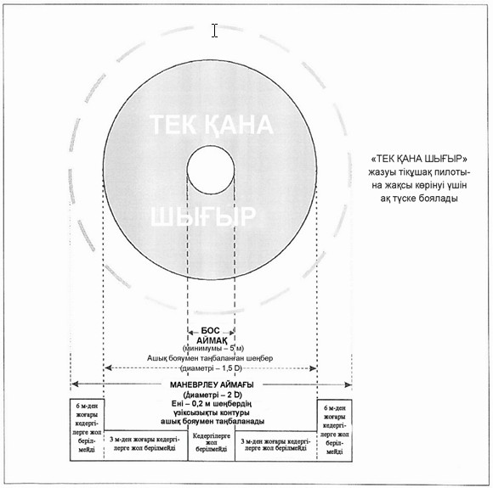

**Ескертпе. "Тек қана шығыр" жазуы тікұшақ пилотына**

**жақсы көрінуі үшін ақ түске боялады**

**Сурет. Кеме бортындағы шығырлық алаңша**

|  |  |
| --- | --- |
|  | Азаматтық авиация әуеайлақтарының (тікұшақ айлақтарының) пайдалануға жарамдылығының нормаларына 77-қосымша |

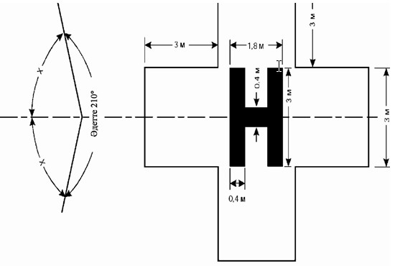

**Сурет. Тікұшақ айлағының тану таңбалауы**

**(крест аясында көрсетілген) кедергілерден бос секторды**

**ескере отырып бағдарланған)**

|  |  |
| --- | --- |
|  | Азаматтық авиация әуеайлақтарының (тікұшақ айлақтарының) пайдалануға жарамдылығының нормаларына 78-қосымша |

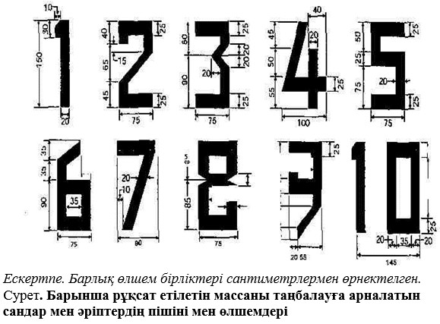

|  |  |
| --- | --- |
|  | Азаматтық авиация әуеайлақтарының (тікұшақ айлақтарының) пайдалануға жарамдылығының нормаларына 79-қосымша |

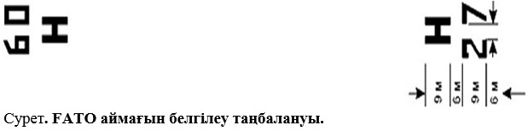

|  |  |
| --- | --- |
|  | Азаматтық авиация әуеайлақтарының (тікұшақ айлақтарының) пайдалануға жарамдылығының нормаларына 80-қосымша |

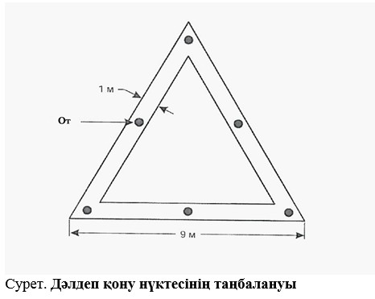

|  |  |
| --- | --- |
|  | Азаматтық авиация әуеайлақтарының (тікұшақ айлақтарының) пайдалануға жарамдылығының нормаларына 81-қосымша |

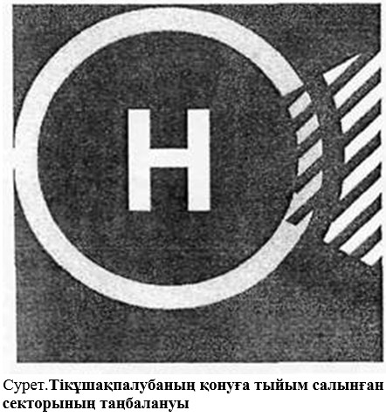

|  |  |
| --- | --- |
|  | Азаматтық авиация әуеайлақтарының (тікұшақ айлақтарының) пайдалануға жарамдылығының нормаларына 82-қосымша |

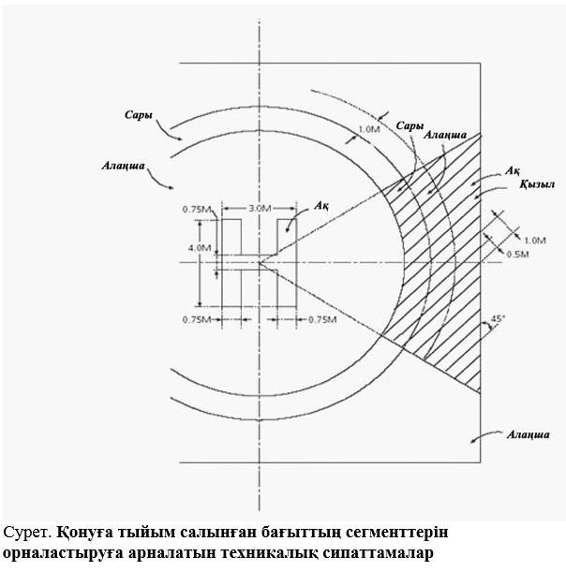

|  |  |
| --- | --- |
|  | Азаматтық авиация әуеайлақтарының (тікұшақ айлақтарының) пайдалануға жарамдылығының нормаларына 83-қосымша |

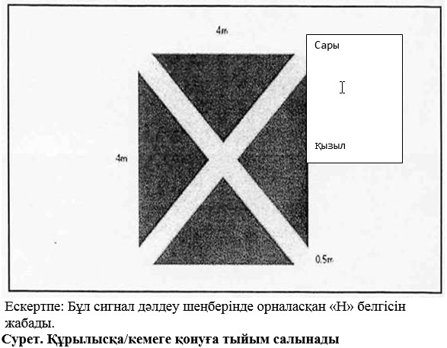

|  |  |
| --- | --- |
|  | Азаматтық авиация әуеайлақтарының (тікұшақ айлақтарының) пайдалануға жарамдылығының нормаларына 84-қосымша |

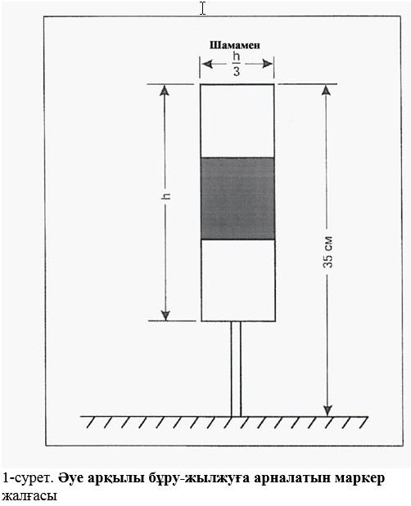

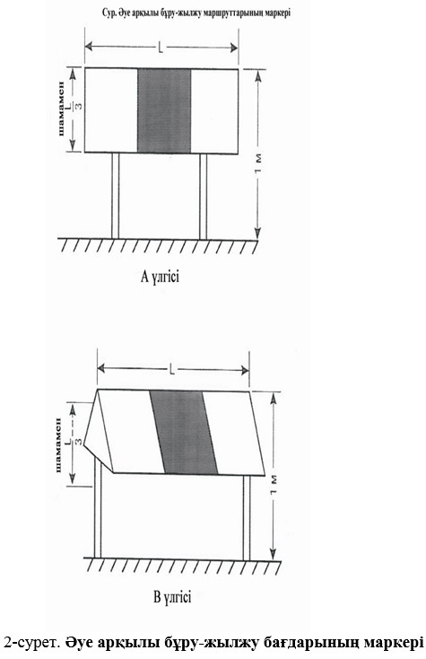

|  |  |
| --- | --- |
|  | Азаматтық авиация әуеайлақтарының (тікұшақ айлақтарының) пайдалануға жарамдылығының нормаларына 85-қосымша |

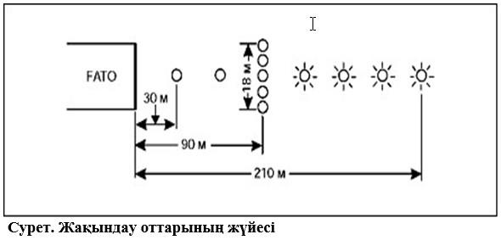

|  |  |
| --- | --- |
|  | Азаматтық авиация әуеайлақтарының (тікұшақ айлақтарының) пайдалануға жарамдылығының нормаларына 86-қосымша |

      Сурет. **Тікұшақтардың жабдықталмаған ҰҚЖ-ға қонуын қамтамасыз**

**етуге және дәлме-дәл емес қонуларды жүзеге асыруына арналатын**

**оттар изоканделінің диаграммасы**

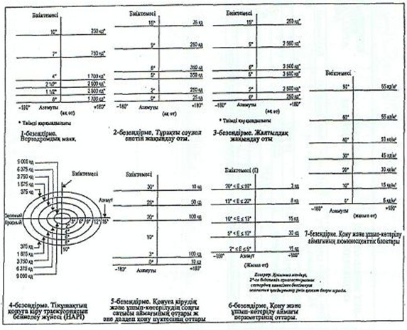

|  |  |
| --- | --- |
|  | Азаматтық авиация әуеайлақтарының (тікұшақ айлақтарының) пайдалануға жарамдылығының нормаларына 87-қосымша |

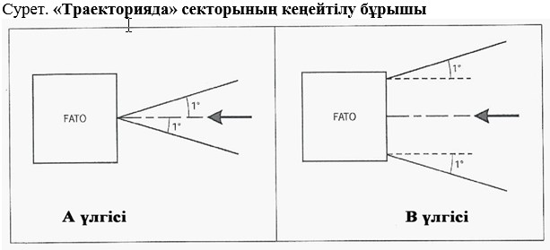

|  |  |
| --- | --- |
|  | Азаматтық авиация әуеайлақтарының (тікұшақ айлақтарының) пайдалануға жарамдылығының нормаларына 88-қосымша |

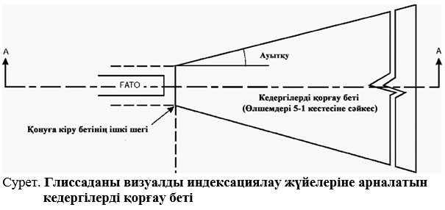

|  |  |
| --- | --- |
|  | Азаматтық авиация әуеайлақтарының (тікұшақ айлақтарының) пайдалануға жарамдылығының нормаларына 89-қосымша |

**Кедергілерден қорғау бетінің өлшемдері мен еңкіштіктері**

|  |  |  |
| --- | --- | --- |
| БЕТ ЖӘНЕ ОНЫҢ ӨЛШЕМДЕРІ | ЖАБДЫҚТАЛМАҒАН FATO АЙМАҒЫ | ҚОНУҒА ДӘЛМЕ-ДӘЛ ЕМЕС КІРУГЕ АРНАЛАТЫН FATO АЙМАҒЫ |
| Ішкі шегінің ұзындығы | Қауіпсіздік аймағының ені | Қауіпсіздік аймағының ені |
| FATO аймағының соңынан қашықтығы | ең аз 3 м | 60 м |
| Ауытқу | 10 % | 15 % |
| Жалпы ұзындығы | 2500 м | 2500 м |
| Еңкіштігі | PAPI Aa - 0,57Ү | Aa - 0,57Ү |
|  | HAPI Ab - 0,65Ү | Ab - 0,65Ү |
|  | APAPI Aa - 0,9Ү | Aa - 0,9Ү |
| a. "Глиссададан төмен" сигналының жоғарғы шегінің бұрышы. | | |

|  |  |
| --- | --- |
|  | Азаматтық авиация әуеайлақтарының (тікұшақ айлақтарының) пайдалануға жарамдылығының нормаларына 90-қосымша |

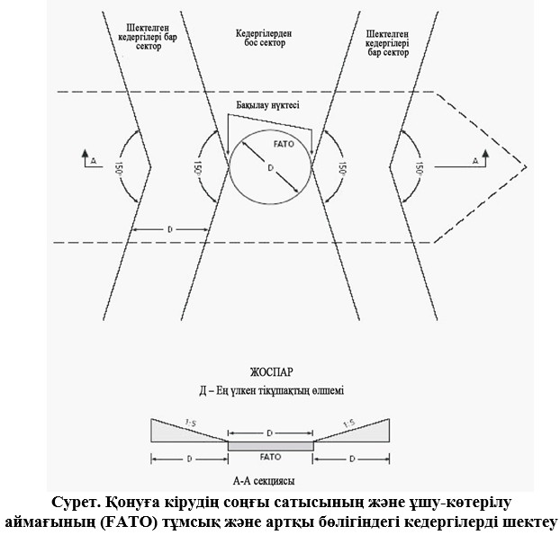

|  |  |
| --- | --- |
|  | Азаматтық авиация әуеайлақтарының (тікұшақ айлақтарының) пайдалануға жарамдылығының нормаларына 91-қосымша |

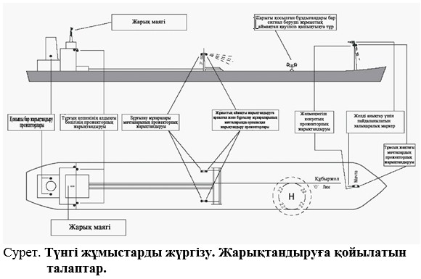

|  |  |
| --- | --- |
|  | Азаматтық авиация әуеайлақтарының (тікұшақ айлақтарының) пайдалануға жарамдылығының нормаларына 92-қосымша |

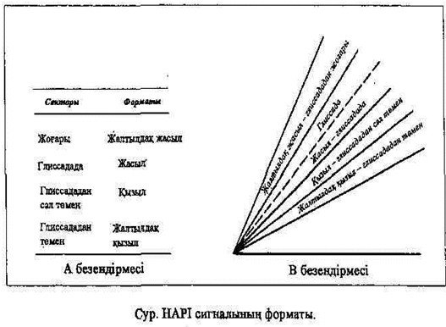

|  |  |
| --- | --- |
|  | Азаматтық авиация әуеайлақтарының (тікұшақ айлақтарының) пайдалануға жарамдылығының нормаларына 93-қосымша |

      Кесте

**Тікұшақ алаңшасы периметрі оттарының изоканделдік диаграммасы**

|  |  |
| --- | --- |
| Биіктеме бұрышы | Қарқындылығы |
| 00-900 | 60cd max |
| >200-900 | 3cd min |
| >100-200 | 15cd min |
| 00-100 | 30cd min |
| - 1800 Азимуты | +1800 |

|  |  |
| --- | --- |
|  | Азаматтық авиация әуеайлақтарының (тікұшақ айлақтарының) пайдалануға жарамдылығының нормаларына 94-қосымша |

      1-кесте

**Тікұшақ айлағы метеожабдығының құрамы**

|  |  |  |  |
| --- | --- | --- | --- |
| № п/п | Жабдықтың атауы | Құрал-аспаптық ұшулар (ҚАҰ) үшін жабдықталған кемелер, ТҚ | Құрал-аспаптық ұшулар (ҚАҰ, КҰАЖ) үшін жабдықталмаған кемелер, ТҚ |
| 1 | Көрінім алыстығын өлшегіш-тіркегіштер (жинақ) | 1 | 1 |
| 2 | Бұлттардың төменгі шегінің биіктігін (БТШБ) өлшегіштер (жинақ) | 1 | 1 |
| 3 | Жел параметрлерінің өлшегіштері (жинақ) | 2 (олардың біреуі - қосалқы) | 1 |
| 4 | Атмосфералық қысым өлшегіштері, дана. | 2 (олардың біреуі - қосалқы) | 2 (олардың біреуі - қосалқы) |
| 5 | Температура және ылғалдық өлшегіштері (жинақ) | 1 | 1 |
| 6 | Жарықтандырылған желмеңзегіш | 1* | 1* |

**\*** Мата енінен жасалған конустың өлшемдері: ұзындығы 1,2 метр, диаметрі 0,3 метр (үлкені) және 0,15 м (кішісі); ақ пен қара немесе қызыл аралас жолақтары бар (5 жолақ), шеткі жолақтары қара (қызыл).

      2-кесте

**Метеожабдыққа қойылатын техникалық талаптар**

|  |  |  |
| --- | --- | --- |
| Р/с  № | Метеомәндер | Өлшем диапазоны |
| 1 | Метеорологиялық көрінім алыстығы (аспаптық) м. | 200 - 6000 |
| 2 | Бұлттардың төменгі шегінің биіктігі м. | 30 - 1000 |
| 3 | Желдің бағыты. град. | 0 - 360 |
| 4 | Желдің жылдамдығы, орташаланған, 2 мин. ішінде. м/с | 1 - 40 |
| 5 | Желдің максимальді жылдамдығы, өткен 10 мин. ішінде, м/с | 1 - 50 |
| 6 | Қысым, гПа (мб) | 600 - 1080 |
| 7 | Ауа температурасы, ғС | - 60 - + 50 |
| 8 | Ауаның салыстырмалы ылғалдығы, % | 30 - 100 |

|  |  |
| --- | --- |
|  | Азаматтық авиация әуеайлақтарының (тікұшақ айлақтарының) пайдалануға жарамдылығының нормаларына 95-қосымша |

      Кесте

|  |  |
| --- | --- |
| Авариялық-құтқару жабдығы | |
|  | Саны |
| Ажыратылмалы кілт | 1 |
| Үлкен балта (сынатәрізді емес немесе авиациялық) | 1 |
| Бұрандамакескіш сайман | 1 |
| Үлкен сүймен | 1 |
| Қармауыш немесе ілгек | 1 |
| Металл кескіш қолара 6 қосалқы шербегімен қоса | 1 |
| Ыстыққа төзімді өрт көрпесі | 1 |
| Басқыш (а) | 1 |
| Құтқару сымарқаны (15 м) | 1 |
| Құтқару белбеуі | 1 |
| Бүйірлік тістеуіктер | 1 |
| Бұрауыштар жинағы | 1 |
| Бауларды кесуге арналған пышақ қынабымен қоса (б) | Б |
| Отқа төзімді қолғаптар (б) | Б |
| Тыныс алу аппараттары | 2 |
| Шам | 2 |
| Кескіш сайман электржетегімен қоса (в) | 1 |

      а. Бүйірінде жатқан тікұшақ ішіндегі зардап шеккендерге жету үшін.

      б Бұл жабдық тікұшақ командасының әр мүшесінде болуы қажет.

      в Бұл жабдық "Д" мәнін 24 метрден астам тікұшақтарды пайдалану кезінде болуы қажет.

      Жабдықтың өлшемдері көрсетілмеген, бірақ та олар осы қондырғыда пайдаланылатын тікұқшақтардың типіне сәйкес болуы керек.

|  |  |
| --- | --- |
|  | Азаматтық авиация әуеайлақтарының (тікұшақ айлақтарының) пайдалануға жарамдылығының нормаларына 96-қосымша |

      1-кесте

**Өрттен қорғанудың талаптық деңгейі**  
**(ӨҚТД) бойынша тікұшақ айлақтарының санаты**

|  |  |
| --- | --- |
| ӨҚТД бойынша тікұшақ айлақтарының санаты | Фюзеляждің ұзындығы (м) |
| В1 | 0-ден 15 дейін, бірақ 15 қоса емес |
| В2 | 15-тен 24 дейін, бірақ 24 қоса емес |
| В3 | 24-тен 35, дейін, бірақ 35 қоса емес |

      2-кесте

**Беттік деңгейде орналасқан тікұшақ айлақтарына**  
**арналатын негізгі және қосымша өртсөндіргіш заттардың саны**

|  |  |  |  |  |  |
| --- | --- | --- | --- | --- | --- |
| Негізгі өртсөндіргіш заттар - су үілдірін түзетін көбік * | | | Қосымша өртсөндіргіш заттар | | |
| Категориясы | Су(л) | Көбік ерітіндісін беру өнімділігі (л/мин)** | Құрғақ химиялық ұнтақтар (кг) | Галогендер(кг) | СО2 (кг) |
| В1 | 500 | 250 | 23 | 23 | 45 |
| В2 | 1000 | 500 | 45 | 45 | 90 |
| В3 | 1600 | 800 | 90 | 90 | 180 |

      3-кесте

**Беттік деңгейден көтеріңкі орналасқан тікұшақ айлақтарына**  
**арналатын негізгі және қосымша өртсөндіргіш заттардың саны**

|  |  |  |  |  |  |
| --- | --- | --- | --- | --- | --- |
| Негізгі өртсөндіргіш заттар - су үілдірін түзетін көбік * | | | Қосымша өртсөндіргіш заттар | | |
| Категориясы | Су(л) | Көбік ерітіндісін беру өнімділігі (л/мин)** | Құрғақ химиялық ұнтақтар (кг) | Галогендер(кг) | СО2 (кг) |
| В1 | 2500 | 250 | 45 | 45 | 90 |
| В2 | 5000 | 500 | 45 | 45 | 90 |
| В3 | 8000 | 800 | 45 | 45 | 90 |

      * - көбік концентратының қасиеттері мен сипаттамалары "B" деңгейінің сипаттамаларын (Әуежай қызметтері бойынша нұсқаудың І бөлігінің 8.1.5.-т. (DOC 9137) - "құтқару және өртпен күресу") қанағаттандыруы тиіс.

      ** - апаттық тікұшақтан эвакуациялауды қамтамасыз ету үшін өртті сөндіру ұзақтығы бет деңгейінде орналасқан тікұшақ айлағы үшін кем дегенде 2 мин. және бет деңгейінен көтеріңкі орналасқан тікұшақ айлағы үшін кем дегенде 10 мин. болуы тиіс.

|  |  |
| --- | --- |
|  | Азаматтық авиация әуеайлақтарының (тікұшақ айлақтарының) пайдалануға жарамдылығының нормаларына 97-қосымша |

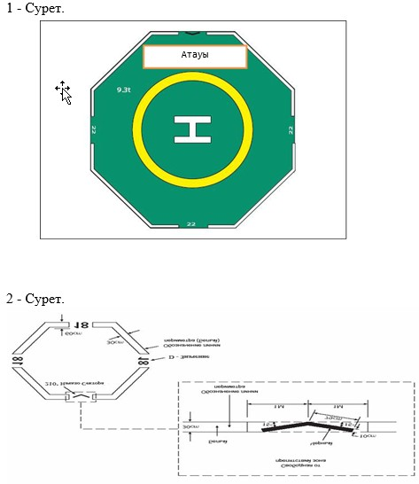

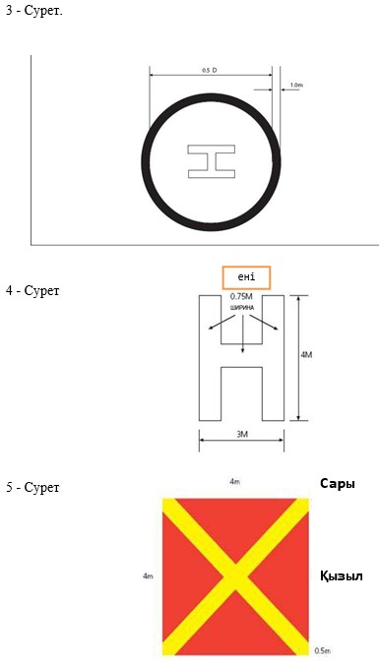

© 2012. Қазақстан Республикасы Әділет министрлігінің «Қазақстан Республикасының Заңнама және құқықтық ақпарат институты» ШЖҚ РМК